Eiropas gaisa satiksmes pārvaldības ģenerālplāns

1. izdevums, 2009. gada 30. marts

 |  | 

Priekšvārds

2009. gada 30. martā Eiropadome pieņēma Lēmumu, ar kuru tā apstiprināja SESAR ATM ģenerālplānu, kas ir Eiropas ATM ģenerālplāna sākotnējā versija. Šo lēmumu papildināja rezolūcija, kurā galvenā uzmanība bija pievērsta ģenerālplāna satura kritiskajiem aspektiem, uzturēšanas procesam un drīzai izpildei.

Šis dokuments ir Eiropas ATM ģenerālplāna 1. izdevums, kura pamatā ir minētais Padomes lēmums.

Zem jauna nosaukuma “Eiropas gaisa satiksmes pārvaldības ģenerālplāns. 1. izdevums” ir apkopoti pamatdokumenti, kas atbalsta SESAR ATM ģenerālplāna pārveidošanu par Eiropas ATM ģenerālplāna sākotnējo versiju:

• Padomes Lēmums, ar ko apstiprina gaisa satiksmes pārvaldības ģenerālplānu,
• Padomes Rezolūcija par gaisa satiksmes pārvaldības ģenerālplāna apstiprināšanu,
• Komisijas paziņojums Padomei un Eiropas Parlamentam par ATM ģenerālplānu ,
• SESAR ATM ģenerālplāns .

Saskaņā ar Padomes Rezolūciju ir gaidāms, ka SESAR Kopuzņēmuma valde apstiprinās pirmo Eiropas ATM ģenerālplāna precizējumu līdz 2010. gada martam.

ES Padomes Lēmums, ar ko apstiprina gaisa satiksmes pārvaldības ģenerālplānu

II

(Tiesību akti, kuri pieņemti saskaņā ar EK līgumu/EURATOM līgumu
un kuru publicēšana nav obligāta)

LĒMUMI

PADOME

PADOMES LĒMUMS

(2009. gada 30. marts),

ar ko apstiprina Vienotās Eiropas gaisa telpas satiksmes pārvaldības sistēmas pētniecības (SESAR) projekta Eiropas gaisa satiksmes pārvaldības ģenerālplānu

(2009/320/EMISIJAS KOEFICIENTS)

EIROPAS SAVIENĪBAS PADOME,

ņemot vērā Padomes Regulas (EK) Nr. 219/2007 (2007. gada 27. februāris), ar ko izveido Kopuzņēmumu, lai izstrādātu jaunas paaudzes Eiropas gaisa satiksmes pārvaldības sistēmu (SESAR) 1 1. panta 2. punktu,

ņemot vērā Komisijas priekšlikumu,

ņemot vērā Padomes 2009. gada 30. marta Rezolūciju par Vienotās Eiropas gaisa telpas satiksmes pārvaldības sistēmas pētniecības (SESAR) projekta Eiropas gaisa satiksmes pārvaldības ģenerālplāna apstiprināšanu,

tā kā Eiropas gaisa satiksmes pārvaldības ģenerālplāna sākotnējā versija, kas izstrādāta SESAR projekta definēšanas posmā, kopā ar galveno privāto dalībnieku būtisko ieguldījumu ir pamats SESAR Kopuzņēmuma darba programmas izveidei un SESAR projekta izstrādes posma sākšanai, kad tiks noslēgts pietiekams skaits dalības nolīgumu,

IR NOLĒMUSI ŠĀDI.

Vienīgais pants

Ar šo tiek apstiprināts Vienotās Eiropas gaisa telpas satiksmes pārvaldības sistēmas pētniecības (SESAR) projekta Eiropas gaisa satiksmes pārvaldības ģenerālplāns.

Briselē, 2009. gada 30. martā

Padomes vārdā –
priekšsēdētājs
P. Bendls [P. BENDL]

ES Padomes Rezolūcija par Eiropas gaisa satiksmes pārvaldības ģenerālplāna apstiprināšanu


EIROPAS SAVIENĪBAS PADOME

Padomes Rezolūcija par Eiropas gaisa satiksmes pārvaldības ģenerālplāna apstiprināšanu

2935. TRANSPORTA, TELEKOMUNIKĀCIJU un ENERĢĒTIKAS padomes sanāksme
Briselē, 2009. gada 30. martā

Padome pieņēma šādu rezolūciju:

“EIROPAS SAVIENĪBAS PADOME,

atgādinot

i) Padomes 2006. gada 9. jūnija deklarāciju par priekšlikumu Padomes Regulai, ar ko izveido Kopuzņēmumu, lai izstrādātu jaunas paaudzes Eiropas gaisa satiksmes pārvaldības sistēmu (SESAR),

ii) Padomes 2007. gada 27. februāra Regulu (EK) Nr. 219/2007, ar ko izveido SESAR Kopuzņēmumu (še turpmāk “Kopuzņēmums”), un Padomes 2008. gada 16. decembra Regulu (EK) Nr. 1361/2008, ar kuru groza Regulu (EK) Nr. 219/2007,

iii) Padomes 2007. gada 8. jūnija Rezolūciju par Kopuzņēmuma oficiālu izveidi,

iv) Padomes 2008. gada 9. oktobra Rezolūciju par SESAR programmas izstrādes posma sākumu,

v) to, cik nozīmīgs ir SESAR projekts, lai nodrošinātu ilgtspējīgu izaugsmi Eiropas civilajā aviācijā,

v) SESAR projekta sniegtās iespējas attiecībā uz uzlabojumiem vides aizsardzības un emisiju samazināšanas jomā,

vii) to, ka publiskā un privātā partnerība ir būtiska sastāvdaļa topošās ATM sistēmas veiksmīgai attīstībai Eiropā,

viii) privāto partneru ievērojami pieaugušo atbildību attiecībā uz tehnisko pamatu visiem turpmākiem pasākumiem SESAR projektā un attiecībā uz projekta definēšanas posmu, pamatojoties uz kopēju izpratni starp dalībvalstīm un attiecīgajām ieinteresētajām personām,

ņemot vērā

projektu Padomes Lēmumam, ar ko apstiprina Vienotās Eiropas gaisa telpas satiksmes pārvaldības sistēmas pētniecības (SESAR) projekta Eiropas gaisa satiksmes pārvaldības ģenerālplānu (ATM ģenerālplāns),

1. PAUŽ GANDARĪJUMU par Komisijas Paziņojumu “Gaisa satiksmes pārvaldības ģenerālplāns (ATM ģenerālplāns)”, kas izdots 2008. gada 14. novembrī,

2. UZSKATA ATM ģenerālplānu par sākotnējo versiju, kurš būtu jāskata kā pastāvīgā attīstībā esošs dokuments SESAR projekta izstrādes un izvēršanas posmiem, un ATGĀDINA, ka būtiskas izmaiņas ATM ģenerālplānā būtu jāveic, izmantojot oficiālu procesu ciešā sadarbībā ar dalībvalstīm un visām attiecīgajām ieinteresētajām personām, un būtu jāiesniedz Vienotās gaisa telpas komitejai saskaņā ar 5. panta 4. punktu Padomes Regulā (EK) Nr. 219/2007, vienlaikus ņemot vērā funkcionālus gaisa telpas blokus (FAB) un vietējas dimensijas,

3. LŪDZ Komisiju nodrošināt, lai SESAR Kopuzņēmums iesniegtu pirmo ATM ģenerālplāna atjauninājumu Valdei pieņemšanai līdz 2010. gada martam,

4. UZSVER vajadzību izstrādes posmā turpināt pētniecību un jaunu tehnoloģiju izstrādi un izveidot piemērotu metodiku (tostarp principus reālu datu vākšanai) darbības mērķu sasniegšanai, kā arī progresa uzraudzībai atbilstoši ATM ģenerālplānam,

5. UZSKATA, ka riska vadības plāns, ko izstrādās SESAR Kopuzņēmums, ir būtiska ATM ģenerālplāna daļa, un LŪDZ Komisijai nodrošināt, lai Kopuzņēmums precizē pašreizējo riska vadības plānu, atjauninot augsta līmeņa risku prognozes un saistītos mazināšanas pasākumus ar visaugstāko prioritāti,

6. ATGĀDINA, ka saskaņā ar 1. panta 5. punktu Padomes Regulā (EK) Nr. 219/2007 SESAR Kopuzņēmums ir atbildīgs par ATM ģenerālplāna īstenošanu, un UZSVER, ka SESAR Kopuzņēmums saglabā vispārēju kontroli pār darbiem, kas uzticēti Eirokontrolei, un pār izstrādes posmu, tostarp par atbilstīgiem finansējuma un finansēšanas pasākumiem,

7. ATGĀDINA, ka Komisija regulāri informē Vienotās gaisa telpas komiteju par Kopuzņēmuma darbu, tostarp par riskiem un to mazināšanas pasākumiem,

8. LŪDZ Komisiju pirmo reizi ziņot Padomei 2010. gadā un pēc tam ik gadu par gūtajiem panākumiem, Kopuzņēmumam īstenojot ATM ģenerālplānu. Šādā ziņojumā būtu vienmēr jāiekļauj riska vadības plāna atjauninājums, mazināšanas pasākumi un būtiska ietekme uz budžetu,

9. ATKĀRTOTI IZSAKA aicinājumu Komisijai līdz 2010. gada beigām iesniegt precīzus priekšlikumus pēc paredzētajām apspriedēm ar Vienotās gaisa telpas komiteju par gatavošanos SESAR izvēršanas posmam un pāreju uz to, uzsverot vadību un atbilstošus un – vajadzības gadījumā, ja tas attiecas uz dažām ieinteresētām personām, – novatoriskus finansēšanas mehānismus,

10. LŪDZ Komisiju izstrādāt un uzturēt reglamentējošu ceļa karti, apspriežoties ar SESAR Kopuzņēmumu un visām ieinteresētajām pusēm, kā arī sadarbībā ar militāriem pārstāvjiem. Tā pamatā būs Kopienas tiesiskais regulējums (īstenošanas noteikumi vai Kopienas specifikācijas), lai atbalstītu SESAR īstenošanas pakotņu izvēršanu,

11. LŪDZ Komisiju nodrošināt, lai SESAR Kopuzņēmums izstrādā visām ieinteresētajām pusēm vispusīgu informēšanas plānu, kura pamatā vajadzības gadījumā būtu spēkā esošie konsultāciju pasākumi un kurā būtu ņemti vērā arī funkcionālie gaisa telpas bloki un vietējās dimensijas,

12. LŪDZ Komisiju izstrādes posmā nodrošināt pienācīgu uzraudzības iestāžu iesaistīšanu SESAR Kopuzņēmuma izveidotajā konsultāciju procesā,

13. LŪDZ Komisiju nodrošināt, lai Kopuzņēmums un attiecīgās ieinteresētās puses pievērstos drīzu rezultātu gūšanai no SESAR, izmantojot validētas un standartizētas tehnoloģijas, īstenojot uzņēmējdarbības modeļus un veicot izmaksu un ieguvumu analīzi un konsultatīvus pasākumus,

14. LŪDZ Komisiju veikt visas vajadzīgās darbības, lai sasniegtu augstāko savietojamības pakāpi starp SESAR un atbilstīgo ASV sistēmu NEXTGEN, kā arī citiem projektiem ICAO reģionos, un turklāt apzināt un ņemt vērā vajadzību nodrošināt saskaņotību ar ICAO iecerētajiem pasākumiem pasaules mērogā,

15. šajā nolūkā AICINA Komisiju iesniegt Padomei ieteikumu pilnvarot Komisiju sākt sarunas ar Amerikas Savienoto Valstu Federālo aviācijas administrāciju par sadarbības memorandu,

16. UZSVER, ka, izstrādājot ATM ģenerālplānu, būtu jāņem vērā, ka tās kaimiņvalstis, kas nav ES dalībvalstis, ir viena no Vienotas Eiropas gaisa telpas ārējās dimensijas sastāvdaļām, lai atbalstītu Komisijas darbu, veidojot kopīgu aviācijas telpu.”

Komisijas paziņojums ES Padomei un Eiropas Parlamentam par ATM ģenerālplānu

 | EIROPAS KOPIENU KOMISIJA

Briselē, 2008. gada 14. novembrī
COM(2008) 750 galīgā redakcija

KOMISIJAS PAZIŅOJUMS PADOMEI UN EIROPAS PARLAMENTAM

GAISA SATIKSMES PĀRVALDĪBAS ĢENERĀLPLĀNS
(ATM ĢENERĀLPLĀNS)

KOMISIJAS PAZIŅOJUMS PADOMEI UN EIROPAS PARLAMENTAM

GAISA SATIKSMES PĀRVALDĪBAS ĢENERĀLPLĀNS
(ATM ĢENERĀLPLĀNS)

(Dokuments attiecas uz EEZ)

1. Ievads

ATM ģenerālplāns ir orientieris, lai īstenotu izstrādes un izvēršanas posmus SESAR programmai, kas ir Eiropas Vienotās gaisa telpas politikas tehnoloģiskais pīlārs. SESAR mērķis ir izstrādāt jaunas paaudzes gaisa satiksmes pārvaldības sistēmu, kas turpmākajos 30 gados visā Eiropā spētu garantēt gaisa transporta drošību un efektivitāti.

Ar šo paziņojumu ir iecerēts paust atbalstu, lai SESAR ģenerālplānu Padome apstiprinātu par sākotnējo ATM ģenerālplānu. Atbilstoši Padomes lūgumam šajā paziņojumā ir ietverts SESAR ģenerālplāna novērtējums, īpašu uzmanību pievēršot vides jautājumiem un riska vadībai. 1 Šāds Padomes apstiprinājums ir priekšnosacījums, lai SESAR Kopuzņēmuma valde varētu pieņemt ATM ģenerālplānu. 2

Otrkārt, atzīstot, ka ATM ģenerālplāns ir dokuments, kas pastāvīgi tiek atjaunināts 3, šis paziņojums ietilpst ATM ģenerālplāna atjaunināšanas procesā. Šis process atkārtoti apliecina, cik būtiska loma ir SESAR Kopuzņēmumam un tā valdei, kura pārvalda ATM ģenerālplānu, vienlaikus nodrošinot, ka jebkuras būtiskas izmaiņas šajā plānā notiek atbilstīgi oficiālam procesam, ar kura palīdzību dalībvalstis turpinās īstenot savu kontroli. 4

2. ATM ģenerālplāns

2.1. SESAR definēšanas posma īstenošana

SESAR definēšanas posmu ir līdzfinansējušas Kopiena un Eirokontrole. To ir īstenojis ar līgumu izveidotais SESAR Konsorcijs, kurā ir apvienots visu ATM iesaistīto pušu potenciāls un pieredze. SESAR Konsorcijs bija vienreizēja iespēja, kas ļāva apvienot labākos Eiropas ekspertus ATM jomā.

No SESAR definēšanas posma izriet virkne mērķu, kuru sasniegšana ir nosacījums, lai izstrādātu un īstenotu jauno ATM koncepciju, un kas attiecas uz pētniecības un attīstības darbībām, kā arī uz validācijas darbībām, kurām sekotu koordinēts izvēršanas posms. 5

SESAR ģenerālplāns ir SESAR definēšanas posma stūrakmens, kas aptver jomas, kurās rezultāti būtu jāuzlabo, ATM mērķa koncepcijas elementus, kā arī izmaksu un ieguvumu analīzi, un izveido orientieri tam, kādi funkcionāli uzlabojumi būtu jāievieš, lai SESAR darba programma būtu konsekventa. Tādēļ Komisija ierosina, ka SESAR ģenerālplāns būtu jāapstiprina par sākotnējo ATM ģenerālplānu.

2.2. SESAR ģenerālplāns

2.2.1. Mērķi

SESAR ģenerālplāns visaugstākajā līmenī nosaka, kā attīstāma un izvēršama jaunā ATM sistēma, kas atbildīs jaunajai ATM koncepcijai, kurai jāsniedz būtisks ieguldījums Eiropas Vienotās gaisa telpas vispārējo mērķu sasniegšanā.

2.2.2. Jauna ATM koncepcija

Pateicoties pilnīgi jaunai pieejai gaisa satiksmes pārvaldībai, proti, tā sauktajai SESAR darbības koncepcijai 6, SESAR būtiski sekmēs Vienotās gaisa telpas vispārējo mērķu sasniegšanu. Galvenās iezīmes ir šādas.

1) Pāreja no operācijām, kuru pamatā ir gaisa telpa, uz operācijām, kuru pamatā ir trajektorija, lai katram gaisa kuģim būtu nodrošināts vēlamais maršruts un ielidošanas laiks;

2) Kopīga plānošana, lai visas gaisa satiksmes pārvaldībā iesaistītās puses – no izlidošanas līdz ielidošanas vārtiem – varētu plānot savas darbības, pamatojoties uz sistēmas veiktspēju; 7

3) Dinamiska gaisa telpas pārvaldība, īstenojot pastiprinātu civilo un militāro iestāžu sadarbību;

4) Jaunas tehnoloģijas, kas uzlabotu gaisa navigācijas precizitāti un optimizētu attālumus starp gaisa kuģiem, lai tādējādi maksimāli izmantotu gaisa telpas un lidostu jaudu. Jaunākās tehnoloģijas integrēs saskaņotā un savstarpēji izmantojamā tehniskā arhitektonikā, līdztekus atbalstot visu Eiropas reģionu vajadzības;

5) Izšķirošā cilvēciskā faktora nozīme, kam papildus nodrošinās modernu tehnisko aprīkojumu, lai darbs noritētu drošībā un bez lieka spiediena.

2.2.3. Turpmākā rīcība: īstenošanas pasākumu bloki un pakalpojumu līmeņi

SESAR ģenerālplānu veido trīs īstenošanas pasākumu bloki, no kuriem katrā ir divi pakalpojumu līmeņi. Par šiem īstenošanas pasākumu blokiem un pakalpojumu līmeņiem sīkāka informācija ir sniegta A pielikumā.

2.3. SESAR ģenerālplāna novērtējums

Komisija uzskata, ka SESAR definēšanas posma rezultāti pašreizējos apstākļos ir visstabilākais pamats, uz kura balstoties īstenot SESAR programmas nākamos posmus – izstrādi un izvēršanu.

Tomēr SESAR definēšanas posma rezultātu nevar uzskatīt par plāna galīgo redakciju. Definēšanas posms pašlaik pāriet izstrādes posmā8, un tas noslēgsies ar tādu jaunu tehnoloģiju validāciju, kas uzlabos funkcionalitāti un pakalpojumus, tādējādi konsolidējot ATM ģenerālplānu. Tātad ATM ģenerālplāns būtībā ir tāds dokuments, kas ir pastāvīgi pilnveidojams.

Turpmāko izklāstīto punktu mērķis ir sniegt vispārēju priekšstatu par jomām, kas izstrādes posmā būtu jānostabilizē.

2.3.1. Sociālā aspektā sasniedzamie mērķi

2005. gadā Komisija darīja zināmas savas politiskās ieceres un augstākā līmeņa mērķus saistībā ar Eiropas Vienoto gaisa telpu un tās tehnoloģisko pīlāru:

• trīskārtīgi uzlabot jaudu, vienlaikus samazinot kavējumus gan uz zemes, gan gaisā,

• uzlabot drošības rezultātus desmitkārtīgi,

• nodrošināt lidojumu negatīvās ietekmes uz vidi samazināšanu par 10 % un

• gaisa telpas izmantotājiem sniegt ATM pakalpojumus, kuru izmaksas būtu vismaz par 50 % zemākas.

No secinājumiem par SESAR definēšanas posmu izriet, ka ATM var būtiski sekmēt šo mērķu sasniegšanu. SESAR 2020. gada perspektīvā izvirza šādus mērķus: 9

• 73 % jaudas pieaugums salīdzinājumā ar 2004. gadu,

• ar to saistīts uzlabojums drošības ziņā, lai, neraugoties uz satiksmes pieaugumu, kopējais ar ATM saistīto aviācijas nelaimes gadījumu un nopietnu incidentu skaits nepieaugtu,

• ietekmes uz vidi samazinājums par 10 % katrā lidojumā salīdzinājumā ar 2005. gadu, kā arī

• izmaksu samazinājums par 50 % par katru lidojumu salīdzinājumā ar 2004. gadu.

SESAR Kopuzņēmums pastāvīgi pārskata SESAR sniegto ieguldījumu Komisijas izvirzīto sociālā rakstura mērķu sasniegšanā un tos atjaunina turpmākajās ATM ģenerālplāna redakcijās.
2.3.2. Vide

Ar diviem galvenajiem mērķiem, kas izvirzīti vides jomā, SESAR programma atspoguļo pieaugošo spiedienu attiecībā uz vides problēmu risinājumu, kā arī šo jautājumu aktualitāti ATM aprindās. Šie mērķi ir šādi:

• panākt uzlabojumus emisiju apmēra ziņā: SESAR programmas mērķis ir ATM uzlabojumu rezultātā vien līdz 2020. gadam panākt 10 % lielu degvielas ietaupījumu katrā lidojumā, tādējādi katrā lidojumā par 10 % samazinot gāzu emisijas;

• uzlabot trokšņu emisiju pārvaldību un mazināt to ietekmi: katrā lidojumā panākt maksimālu to samazinājumu.

Pat ja izstrādes posma noslēgumā nāktos secināt, ka ar ATM uzlabojumiem vien nav iespējams sasniegt iepriekš minētos mērķus, tad tomēr ar adekvātu SESAR programmas un tīrās gaisa telpas jeb Clean Sky 10 iniciatīvas koordināciju izdotos panākt vajadzīgo līdzsvaru, kas nodrošinātu, ka, īstenojot šīs iniciatīvas, vides jomā izvirzītie mērķi būtu reāli sasniedzami. Jebkādas jaunas norises saistībā ar paredzamo SESAR sniegumu, cenšoties samazināt gaisa transporta ietekmi uz vidi, tiks atspoguļotas turpmākajās ATM ģenerālplāna redakcijās.

2.3.3. Savietojamība un standartizācija

Savietojamība ir priekšnosacījums sekmīgai SESAR norisei. Gaisa telpas izmantotāji ir skaidri formulējuši savu vajadzību, proti, spēt veikt lidojumus visā pasaulē, lidojumu laikā izmantojot vienādu aprīkojumu, kas būtu savietojams ar jebkuru ATM sistēmu uz zemes: SESAR – Eiropā, NextGen – Amerikas Savienotajās Valstīs un ar jebkuru no šo divu sistēmu atvasinājumiem vai līdzvērtīgām tehnoloģiskām iniciatīvām citos pasaules reģionos.11

Lai nodrošinātu savietojamību, ir vajadzīgi starptautiski pieņemti standarti un normas. SESAR izstrādes posms nodrošinās tehniskās nostādnes, uz kuru pamata būs iespējams šos standartus un normas definēt. Standartizācijas vadlīnijas ir jāizstrādā un jāatjaunina, šim nolūkam ATM ģenerālplānā paredzot īpašu nodaļu. Tādējādi ATM iesaistītās personas varēs jau laicīgi prognozēt un koordinēt savus centienus, lai vienkāršotu procesu, kura laikā attiecīgās standartizācijas iestādes SESAR izstrādātos tehnisko priekšlikumus nosaka par standartiem un normām.

2.3.4. Izvēršana

SESAR izvēršanas posmu veido trīs secīgi īstenošanas pasākumu bloki, kas paredz funkcionālus uzlabojumus. Tam, kā tiek izvērsti minētie īstenošanas pasākumu bloki, jāsaskan ar Kopienas tiesību aktiem (īstenošanas noteikumiem un Kopienas specifikācijām). Šī reglamentējošā ceļa karte ir jāizstrādā Komisijai, un tajā ir jāsaglabā atbilstība ATM ģenerālplānam.

Ņemot vērā izstrādes posmā izdarītos secinājumus, kā arī apsverot ATM iesaistīto personu definētās vajadzības, šie īstenošanas pasākumu bloki ir pastāvīgi jānovērtē, lai konsolidētu visu iesaistīto personu līdzdalību.

Pašlaik norit 1. īstenošanas pasākumu bloks. Tas sagatavo iestrādes turpmāko pasākumu bloku izpildei. Tajā ietvertos funkcionālos uzlabojumus pārskatīs, lai nodrošinātu to atbilstību visneatliekamākajām vajadzībām. Īstenošanas pasākumu 1. bloka norises rezultātus fiksēs ATM ģenerālplāna atjauninātajās redakcijās.

2.3.5. Ienesīguma analīze

SESAR definēšanas posmā ieguldītais darbs sākotnējā ienesīguma analīzē un izmaksu un ieguvumu analīzē pastāvīgi jāpārskata, ņemot vērā ATM ģenerālplānā paredzēto pasākumu attīstības gaitu. Turklāt joprojām ir jānovērtē īpašie finansēšanas mehānismi saistībā ar 1. īstenošanas pasākumu bloku. 12 Ir jāizstrādā arī īpaša ienesīguma analīze attiecībā uz militāro aviāciju, bezpilota gaisa kuģiem, vispārējo aviāciju, darījumu aviāciju, tostarp ļoti vieglām lidmašīnām un helikopteriem.

Turpmākajās ATM ģenerālplāna redakcijās ir jāatspoguļo SESAR ienesīguma vispārējās analīzes konsolidācija, kā arī īpašo rentabilitātes analīžu dinamika.

2.3.6. Riska vadība

Padome ir aicinājusi Komisiju gādāt par to, lai Kopuzņēmums izveido riska vadības procesu. 13 SESAR ģenerālplāns ir pamats šādam riska vadības procesam, kurā drīz identificē paaugstinātu risku un atbilstīgos riska mazināšanas pasākumus.

Saistībā ar pakalpojumu sniegšanu paaugstinātu risku rada:

• neviendabīgums, izvēršot pirmo īstenošanas pasākumu bloku,

• pārvaldības trūkums izvēršanas posmā, kā rezultātā 2. un 3. īstenošanas pasākumu bloka izvēršana nav sekmīga,

• nepietiekami galveno ieinteresēto personu ieguldījumi SESAR,

• neizdošanās un/vai kavēšanās saistībā ar to progresīvo tehnoloģiju izstrādi un validāciju, kas nepieciešamas jaunajai ATM koncepcijai,

• neizdošanās un/vai kavēšanās saistība ar visaptverošās informācijas pārvaldības sistēmas īstenošanu.

Saistībā ar institucionāla rakstura un pārvaldības jautājumiem paaugstinātu risku rada:

• trūkumi tiesiskajā regulējumā, kas kavē izvēršanas procesu,

• nespēja pārmaiņu laikā pārvaldīt cilvēku resursus,

• Eiropas gaisa telpas nesadalīšana gaisa telpas blokos vai arī tās sadalīšana gaisa telpas blokos pārāk vēlu.

Lai efektīvā veidā vadītu šos riskus, ir definēti vairāk nekā 40 riska mazināšanas pasākumi, no kuriem vairāk nekā 25 ir jau izmantoti, kā rezultātā ir paredzams, ka, sākot no 2009. gada, riskiem būtu ievērojami jāsamazinās. 14 Ikreiz atjauninot ATM ģenerālplānu, pārskata augstākās prioritātes riskus un atbilstīgos riska mazināšanas pasākumus.

2.4. SESAR ģenerālplāna apstiprināšana par ATM ģenerālplānu

Ņemot vērā iepriekš izklāstīto novērtējumu, Komisija ierosina Padomei apstiprināt SESAR ģenerālplānu par ATM ģenerālplānu. 15 Apstiprinot SESAR ģenerālplānu par sākotnējo ATM ģenerālplānu, dalībvalstīm jaunas saistības netiek uzliktas, tikai tās, kas jau izklāstītas Padomes rezolūcijā par SESAR programmas izstrādes posma sākumu.16

3. ATM ģenerālplāna pārvaldība

Tā kā ģenerālplāns ir dokuments, kas pastāvīgi tiek atjaunināts, ir jāvienojas par procedūru, kā tiks pieņemtas tā atjauninātās redakcijas. Tas ir jo īpaši svarīgi tāpēc, ka ATM ģenerālplāna atjauninātās redakcijas pieņems SESAR Kopuzņēmuma valde.17

3.1. ATM ģenerālplāna pirmās redakcijas pieņemšanas gaita

Procedūras sākumā SESAR ģenerālplānu Padome apstiprina par sākotnējo ATM ģenerālplānu. Turpmākie posmi ir šādi:

• Komisija informatīvā nolūkā ATM ģenerālplānu paziņo Eiropas Parlamentam, 18

• Komisija informē SESAR Kopuzņēmumu par ATM ģenerālplāna apstiprinājumu,

• Valde pieņem ATM ģenerālplānu, kuru vispirms apstiprinājusi Padome. 19

3.2. ATM ģenerālplāna darbības cikls

Tiklīdz valde ir pieņēmusi ATM ģenerālplānu, Kopuzņēmumam ir jāiegūst vajadzīgais pamats darba programmas izveidei.

Tādējādi ATM ģenerālplāns uzsāk savu regulāro darbības ciklu, kurā par ATM ģenerālplāna pārvaldību ir atbildīgs SESAR Kopuzņēmums. Ikreiz, kad valde 20 ir sagatavojusi izskatīšanai būtisku 21 jauninājumu ATM ģenerālplānā, jāievēro šādi procedūras posmi:
• kad Valde ir sagatavojusi izskatīšanai būtisku grozījumu ATM ģenerālplānā, to nosūta visiem valdes locekļiem, tostarp arī Komisijai;

• atbilstīgi SESAR Kopuzņēmuma priekšlikumam ATM ģenerālplānu atjaunotajā redakcijā Komisija iesniedz Vienotās gaisa telpas komitejai, lai pēc tam tiktu pieņemta Kopienas nostāja par šo priekšlikumu. 22 Šāda apspriešana ļauj dalībvalstīm saglabāt kontroli pār ATM ģenerālplānu un tā izpildi;

• atbilstīgi SESAR Kopuzņēmuma priekšlikumam ATM ģenerālplānu atjaunotajā redakcijā Komisija iesniedz Vienotās gaisa telpas komitejai, lai pēc tam tiktu pieņemta Kopienas nostāja par šo priekšlikumu.23

4. ATM ģenerālplāna īstenošana

Par ATM ģenerālplāna īstenošanu atbild SESAR Kopuzņēmums. 24

Komisija regulāri ziņo Padomei un Eiropas Parlamentam par Kopuzņēmuma sasniegtajiem rezultātiem ATM ģenerālplāna īstenošanā. 25

Komisijai ir arī jāpārrauga ģenerālplāna atbilstība ICAO vispārējās īstenošanas plānam.

5. Secinājumi

ATM ģenerālplāns ir priekšnosacījums Eiropas Vienotās gaisa telpas īstenošanai. Tā apstiprināšana paātrinās pašreizējo ATM sistēmu tehnoloģisko attīstību, lai atbalstītu jauno SESAR ATM ieceri un sniegtu svarīgu ieguldījumu Eiropas Vienotās gaisa telpas mērķu sasniegšanā sabiedriskā plānā.

Komisija aicina Padomi apstiprināt SESAR ģenerālplānu kā sākotnējo ATM ģenerālplānu, kā arī procedūru ATM ģenerālplāna atjaunināšanai.

A PIELIKUMS

ATM ģenerālplāna apskats:
SESAR īstenošanas pasākumu bloks un pakalpojumu līmeņi

Turpmāk 1. attēlā ir parādīts vispārējais SESAR izstrādes un izvēršanas plāns un tam atbilstošais tīkls.

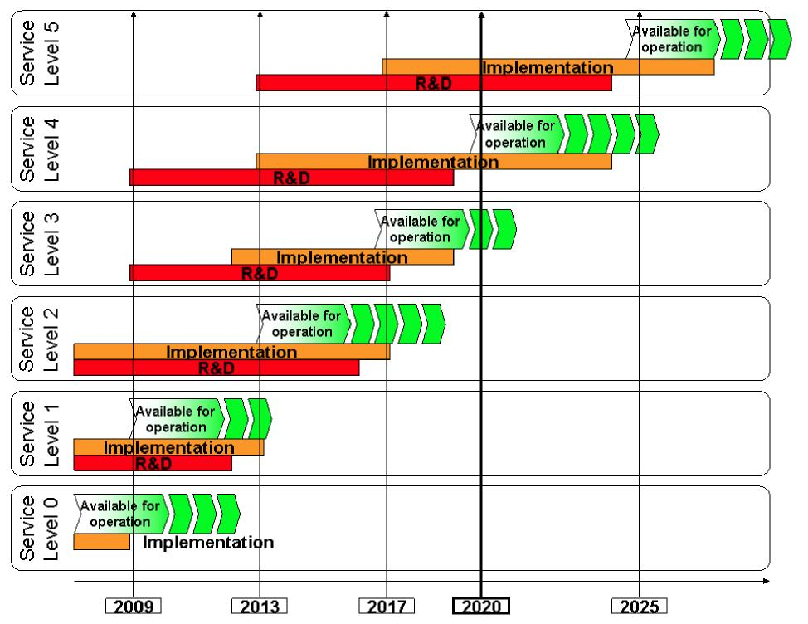
0. pakalpojumu līmenis | Service Level 0
Pieejams ekspluatācijai | Available for operation
Īstenošana | Implementation
Pētniecība un attīstība | R&D
1. pakalpojumu līmenis | Service Level 1
2. pakalpojumu līmenis | Service Level 2
3. pakalpojumu līmenis | Service Level 3
4. pakalpojumu līmenis | Service Level 4
5. pakalpojumu līmenis | Service Level 5

1. attēls. Ģenerālplāna apskats

Turpmākajā tabulā ir īsi aprakstīts 0.–5. pakalpojumu līmenis.

Pakalpojumu līmeņi | 0 | 1 | 2 | 3 | 4 | 5
Galvenie sasniegumi | Labāko prakšu izstrāde | Tādu lidojumu sagatavošana, kuru pamatā ir trajektorija | Tīklcentriskas trajektoriju pārvaldības īstenošana | Automatizācijas uzlabošana kopīgu trajektoriju vidē | Ekspluatācijas paplašināšana ar uzlabotiem distancēšanās režīmiem | Pilnas 4 dimensiju trajektorijas pārvaldības pielāgošana, pamatojoties uz lietotāja vēlamajiem maršrutiem
Galvenie datumi 26 | Tagad/2012. gads | 2009./2013. | 2013./2019. | 2017./2020. | 2020./2025. | No 2025. gada
Darbības uzlabojumu piemēri 27 | Nolaišanās ar vienmērīgu augstuma samazināšanu  Elastīgi gaisa satiksmes vadības sektori  Izlidošanu ar nepārtrauktu augstuma uzņemšanu  Sākotnējais datu pārraides posms  Automātiska lidojuma atbilstības uzraudzība  Izlidojošo reisu pamata pārvaldība  Ielidošanas pārvaldība  Zemes drošības tīkli  Metodes atrašanās laika uz skrejceļa samazināšanai | Interaktīvais mainīgais tīkla vadības plāns  Manuāls, lietotāja īstenots prioritāšu noteikšanas process  Ielidošanas/ izlidošanas pārvaldības integrēšana  Gaisa kuģu izpratne par satiksmi gan lidojuma laikā, gan uz zemes  Atstatums starp gaisa kuģiem, tiem atrodoties gan gaisā, gan uz zemes  Uzlabota procedūra sliktas redzamības apstākļiem | Pilns sarežģītības pārvaldības rīku komplekts  Gaisa kuģu distancēšana, sekvencēšana un trajektoriju apvienošana  2 dimensiju precīzas trajektorijas atļaujas iepriekšdefinētos maršrutos  Automātiska kustības uz zemes plānošana un maršrutu noteikšana  Atstatuma koriģēšana, pamatojoties uz konstatēto pēcstrūklas turbulenci | Dinamiskas lidlauka zonas un elastīgas militārās zonas  Dinamiska gaisa satiksmes plūsmas pārvaldība, izmantojot atsauces darījumu trajektoriju  Dinamisku atsauces darījumu trajektoriju pārskatīšana, izmantojot datu pārraides posmu  2 dimensiju precīzas trajektorijas atļaujas lietotāju izvēlētos maršrutos  3 dimensiju precīzas trajektorijas atļaujas iepriekšdefinētos maršrutos  Pilns progresīvu dispečera rīku komplekts  Gaisa kuģu distancēšana gaisā | Dinamiskas mobilās zonas  Brīvi izvēlētu maršrutu noteikšana ārpus lidlauka zonām  3 dimensiju precīzas trajektorijas atļaujas lietotāju izvēlētos maršrutos  2 gaisa kuģu savstarpējās distancēšanas deleģēšana šķērsošanas/ apsteigšanas manevriem  Uzlaboti drošības tīkli, kuros zemes objektu un gaisa kuģu rīki ir pilnībā savietojami  Sintētiskās vizualizācijas sistēmas izmantošana sliktas redzamības apstākļos  Lidlauka vadība no distances | Gaisa satiksmes vadības sektoru pielāgošana reālajā laikā  Gaisa kuģu atstatuma paškoriģēšana, pamatojoties uz konstatēto pēcstrūklas turbulenci  Distancēšanas deleģēšana starp kādu 1 gaisa kuģi un vairākiem citiem gaisa kuģiem  4 dimensiju precīzas trajektorijas atļaujas lietotāju izvēlētos maršrutos

1 tabula: SESAR 0.–5. pakalpojumu līmeņa apskats

SESAR definēšanas posms – 5. mērķis | 
SESAR ģenerālplāns

D5

 | DLM-0710-001 02 00,  2008. gada aprīlis | 




SESAR Ex Com
21. lēmuma piezīme – ref.: MGT-0803-001-01-00

Ar šo mēs, Pasaules konsorcija locekļu pārstāvji SESAR izpildkomitejā, apstiprinām šādu D5 dokumentu, ko Projekta direktorāts var iesniegt Pircējam (“Eirokontrolei”):

Dokuments D5

Dokumenta Nr. DLM-0710-001 -02-00 (apstiprinātais dokuments)

Dokumenta nosaukums: SESAR ģenerālplāns

Briselē, 2008. gada aprīlī



Izdevis SESAR Konsorcijs SESAR definēšanas posma projektam, ko līdzfinansējusi Eiropas Komisija un Eirokontrole.
Saturs

Priekšvārds 26
Kopsavilkums 28
1. Ievads 29
1.1. Mērķis un piemērošanas joma 29
1.1.1. D5 un ģenerālplāns 29
1.1.2. Saistība ar D4 29
1.1.3. Saistība ar ICAO plānošanas dokumentiem 29
1.2. Dokumenta struktūra 29
2. Ģenerālplāna izstrāde 29
2.1. Pieeja, kuras pamatā ir rezultāti 29
2.1.1. Darbības satvars 29
2.1.2. Darbības koncepcija 29
2.2. ATM darbības partnerība 29
2.2.1. Eiropas ATM uzņēmumu arhitektonika 29
2.2.2. Pieeja, kas orientēta uz pakalpojumu sniegšanu 29
2.3. Ģenerālplāna struktūras izstrāde un pārvaldība 29
2.3.1. ATM pakalpojumu un spēju līmeņi 29
2.3.2. ATM darbības cikla pieeja 29
2.3.3. Lēmumu kalendāra aktīva pārvaldība 29
2.3.4. Ģenerālplāna uzturēšana 29
3. Plāns ATM mērķa koncepcijas īstenošanai 29
3.1. Darbības attīstības ceļa kartes 29
3.1.1. 0. ATM pakalpojumu līmenis 29
3.1.2. 1. ATM pakalpojumu līmenis 29
3.1.3. 2. ATM pakalpojumu līmenis 29
3.1.4. 3. ATM pakalpojumu līmenis 29
3.1.5. 4. ATM pakalpojumu līmenis 29
3.1.6. 5. ATM pakalpojumu līmenis 29
3.2. Papildu izmaiņas 29
3.2.1. Virzība uz visaptverošu informācijas pārvaldības sistēmu 29
3.2.2. Iestāžu ceļa kartes 29
3.2.3. Integrētu pārvaldības sistēmu ceļa kartes 29
3.3. Ieinteresēto pušu izvēršanas plāni 29
3.3.1. Lietotāji (gaisa kuģu ekspluatanti). Gaisa kuģi 29
3.3.2. Lietotāji (gaisa kuģu ekspluatanti). Lidojumu vadības centrs 29
3.3.3. TMA un maršruta aeronavigācijas pakalpojumu sniedzēji. ENR/APP ATC sistēma 29
3.3.4. Lidostas aeronavigācijas pakalpojumu sniedzēji. Lidlauka ATC sistēma 29
3.3.5. Gaisa kuģa ekspluatants. Operāciju sistēmas lidostas kontrolējamā teritorijā 29
3.3.6. Reģionālās gaisa telpas un tīkla pārvaldības sistēma 29
3.3.7. CNS infrastruktūras operators. CNS sistēmas un infrastruktūra 29
3.3.8. Reģionālā SWIM pārvaldības sistēma. SWIM pārraudzība 29
3.3.9. Aeronavigācijas informācijas sniedzēji 29
4. Ieguvumi un finansēšana 29
4.1. Sociālie ieguvumi 29
4.2. Darbības ieguvumi 29
4.2.1. Aeronavigācijas pakalpojumu sniedzēja izmaksu efektivitāte 29
4.2.2. Jauda un pakalpojumu kvalitāte 29
4.3. Papildu ieguvumi 29
4.4. Nepieciešamie ieguldījumi un finansējums 29
4.4.1. Ieinteresēto pušu ieguldījumi 29
4.4.2. Izmaksu un ieguvumu analīze (CBA) 29
4.4.3. ATM sistēmas izvēršanas finansēšanas un finansējuma aspekti 29
4.4.4. Turpmākie pasākumi 29
5. Riska vadība 29
5.1. Riska aptveršana un analizēšana 29
5.2. Augstas prioritātes riski 29
5.2.1. ATM 0. un 1. pakalpojumu līmeņa īstenošana 29
5.2.2. ATM 2.–5. pakalpojumu līmeņa izstrāde un īstenošana 29
5.2.3. Institucionālie un pārvaldības procesi 29
5.3. Pamatprasības saistībā ar topošo SESAR 29
6. Atsauču saraksts 29
7. Abreviatūru un terminu saraksts 29
7.1. Abreviatūras 29
7.2. Terminoloģija 29
8. Attēlu un tabulu saraksts 29
9. Pielikumi 29
9.1. Priekšvēsture 29
9.2. Izsekojamības piemērs 29
9.3. To ieinteresēto pušu grupas, kas līdzdarbojas 29
9.4. SESAR darbības sistēma 29
9.5. Saistība starp SWIM un ATM darbību 29

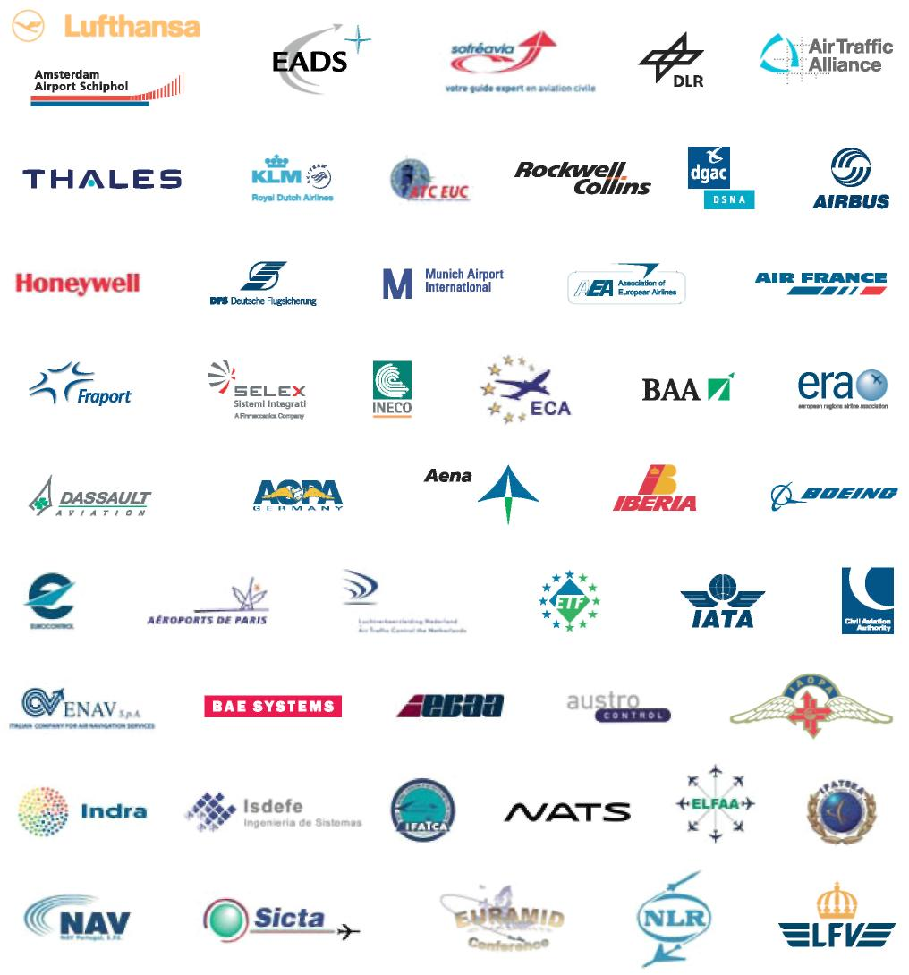

SESAR Konsorcijs apvieno 29 uzņēmumu un organizāciju un 21 saistītā partnera – gaisa telpas lietotāju, aeronavigācijas pakalpojumu sniedzēju, lidostu, piegādātāju un daudzu citu, tostarp, drošības uzraudzības iestāžu, militāro partneru, pilotu un dispečeru asociāciju un pētniecības centru – spēkus un pieredzi, kā arī Eirokontroles svarīgo pieredzi.

Priekšvārds

SESAR programma ir Eiropas Gaisa satiksmes pārvaldības (EATM) modernizācijas programma. Tajā būs apvienoti tehnoloģiskie, ekonomiskie un uzraudzības aspekti un izmantoti tiesību akti par Eiropas Vienoto gaisa telpu (SES), lai saskaņotu dažādu ieinteresēto pušu un federālo resursu plānus un rīcību attiecībā uz nepieciešamo uzlabojumu izstrādi un īstenošanu visā Eiropā gan gaisa kuģu, gan zemes sistēmās.

Pirmo SESAR posmu – definēšanas posmu – līdzfinansē Eirokontrole un Eiropas Komisija saistībā ar Eiropas komunikāciju tīkliem. Šajā definēšanas posmā 2 gadus ilga pētījuma rezultātus nodos nozares Konsorcijam, to papildinot ar Eirokontroles pieredzi.

SESAR definēšanas posmā izstrādās 6 galvenos starpposmā veicamos uzdevumus (DLM) 2 gadu periodā, kuri aptvers visus topošās Eiropas ATM sistēmas aspektus, tostarp to atbalstošās iestādes. 6 galvenie uzdevumi (Dx) ir šādi:

• D1: gaisa transporta satvars – pašreizējā situācija,
• D2: gaisa transporta satvars – mērķis attiecībā uz veiktspēju,
• D3: topošās ATM mērķa koncepcijas definēšana,
• D4: “vislabākā” izvēršanas scenārija atlase,
• D5: SESAR ģenerālplāna izstrāde,
• D6: darba programma 2008.–2013. gadam.

SESAR Konsorcijs ir izveidots definēšanas posma pētījuma veikšanai, kurā pirmoreiz Eiropas ATM vēsturē ir apvienotas galvenās Eiropas aviācijas ieinteresētās puses, lai izstrādātu SESAR ģenerālplānu. SESAR Konsorcijā ir apvienota visu galveno aviācijas nozares organizāciju pieredze. Tas ietver gaisa telpas lietotājus, aeronavigācijas pakalpojumu sniedzējus, lidostu ekspluatantus un piegādātājus (Eiropā un ārpus tās), kā arī vairākus asociētos partnerus, tostarp drošības uzraudzības iestādes, militārās organizācijas, darbinieku (tostarp pilotu, dispečeru un inženieru) organizācijas un pētniecības centrus, kas papildina Eirokontroles nozīmīgo pieredzi. Tas uzskatāms par lielu sasniegumu.

Jāpiebilst, ka SESAR definēšanas posms ir projekta priekšizpēte, kurā daži no ilgtermiņa rezultātiem (piemēram, tehnoloģiskās platformas) jāvalidē un jākonsolidē turpmākajos SESAR posmos, un tikai pēc tam ieinteresētās puses varēs faktiski un konkrēti īstenot tās rezultātus.

Šis piektais rezultāts – D5 – ir izstrādāts saskaņā ar tā starpposma mērķu plānu (MOP) (ref. 1), izmantojot ievaddatus no septiņiem uzdevuma rezultātiem, kas sniedz pamatojuma informāciju un kas ir identificēti SESAR darba shēmā. D5 pēc tam apstiprina un atzīst visi projekta dalībnieki.

SESAR Konsorcija sastāvs:
AEA (Eiropas Lidsabiedrību asociācija), ADP (Aéroports de Paris), AENA (Aeropuertos Espanoles y Navegacion Aérea), AIRBUS, Air France, Air Traffic Alliance E.I.G/G.I.E, Amsterdamas lidosta SCHIPHOL, Austro Control GmbH, BAA Ltd, BAE Systems, DFS Deutsche Flugsicherung GmbH, Deutsche Lufthansa AG, DSNA (Direction des Services de la Navigation Aérienne), EADS (European Aeronautic and Space Company), ENAV S.p.A. (Societą Italiana per l'Assistenza al Volo), ERA (Eiropas Reģionālo lidsabiedrību asociācija), FRAPORT, IAOPA (Starptautiskā Gaisa kuģu īpašnieku un pilotu apvienību padome), IATA (Starptautiskā Gaisa transporta asociācija ), Iberia, INDRA Sistemas SA, KLM (KLM Royal Dutch Airlines), LFV (Luftfartsverket), LVNL (Luchtverkeer Nederland), Minhenes starptautiskā lidosta, NATS (National Air Traffic Services), Navegaēao Aérea de Portugal (NAV), SELEX Sistemi Integrati, THALES Air Systems S.A., THALES AVIONICS.

SESAR asociētie partneri:
ATC EUC (Gaisa satiksmes vadības dispečeru Eiropas Savienības koordinācija), Boeing, CAA UK (Apvienotās Karalistes Civilās aviācijas iestāde), ECA (Eiropas Lidotāju asociācija), ELFAA (Eiropas Zemo cenu lidsabiedrību asociācija), ETF (Eiropas Transporta darbinieku federācija), EURAMID (Eiropas ATM militārais direktorāts), IFATCA (Gaisa satiksmes kontrolieru apvienību starptautiskā federācija), IFATSEA (Gaisa satiksmes drošības elektronikas apvienību starptautiskā federācija), Honeywell, Rockwell-Collins, Dassault Aviation (kas pārstāv EBAA). Pētniecības centri: AENA (Aeropuertos Espanoles y Navegacion Aérea), DFS Deutsche Flugsicherung GmbH, DLR (Deutsches Zentrum für Luft – und Raum-fahrt), DSNA (Direction des Services de la Navigation Aérienne), INECO (Ingenieria y Economia del Transporte, S.A.), ISDEFE (Inge-nieria de Sistemas para la Defensa de Espana), NLR (Stichting Nationaal Lucht- en Ruimtevaartlaboratorium), SICTA (Sistemi Inno-vativi per il Controllo del Traffico Aereo), SOFREAVIA (Société Française d’Etudes et de Réalisations d’Equipments Aéronautiques).

Kopsavilkums

■ SESAR ģenerālplāns koordinē Eiropas ATM nākotnē

SESAR ģenerālplāna satura (turpmāk tekstā “ģenerālplāns”) pamatā ir informācija, kas ietverta D1, D2, D3 un D4 starpposma rezultātu aprakstā, lai nodrošinātu plānu tādas ATM mērķa koncepcijas īstenošanai, kurā risināti izvēršanas un pētniecības un attīstības jautājumi, izstrādājot ceļa kartes attiecībā uz darbības attīstību, resursu izstrādi un izvēršanu un atbalsta aspektiem. Šīs ceļa kartes aptver darbības ciklu no priekšizpētes līdz izvēršanai, to ieskaitot, un tās atbalsta attiecīgo ieguvumu, finansējuma un finansēšanas aspektu, kā arī saistīto risku analīze. Gan ceļa karšu laika komponents, gan ar to saistītie ieguvumi ir kritiski turpmāko SESAR programmas posmu veiksmīgai īstenošanai. Ir svarīgi Eiropas tīkla līmenī laicīgi un saskaņotā veidā īstenot ATM mērķa koncepcijas centrālos elementus, lai ieguvums no tās būtu maksimāls. Ir ieteicams veicināt laicīgu īstenošanu, ieviešot inovatīvus stimulu un/vai sankciju mehānismus nolūkā nodrošināt vislabākās alternatīvās izmaksas visām ieinteresētajām pusēm, lai tās ātri pieņemtu sistēmu.

■ Ģenerālplāna struktūra – no saskaņotā, vispārīgā pārskata līdz aktīvai rīcībai

D5 atspoguļo vispārīgu ģenerālplāna pārskatu. Tās ir saskaņotas stratēģiskās vadlīnijas, ko sagatavojis SESAR Konsorcijs. Tajās ir identificētas nepieciešamās darbības, kas veicamas ieinteresēto pušu grupu līmenī.

Šo vispārīgo pārskatu papildina darba materiāls, kurā ir iekļauta sīkāka informācija. Darba materiālā ir norādīti SESAR Konsorcija uzdevuma paredzamie rezultāti un iekļauta ģenerālplāna datubāze, kuru migrē uz ģenerālplāna elektronisko versiju, un ģenerālplāna elektroniskais portāls ir atrodams tīmekļa vietnē: www.atmmasterplan.eu.

Šis darba materiāls kalpo kā “plānošanas zona”, kurā var izstrādāt un saskaņot konkrētus pētniecības un attīstības pasākumus un atsevišķus īstenošanas pasākumus. Pēc saskaņošanas un ieplānošanas īstenošanas pasākumus iekļaus un novēros atjauninātā ECIP/LCIP procesā. ECIP plānošanas materiāls ir trešais ģenerālplāna elements.

Visi trīs ģenerālplāna elementi – “augstā līmeņa pārskats” (D5), “plānošanas zona” un “saskaņoti un ieplānoti īstenošanas pasākumi” (atjaunināts ECIP/LCIP process) – veido ATM mērķa koncepcijas veiksmīgai īstenošanai nepieciešamo plānošanas līdzekļu kopumu.

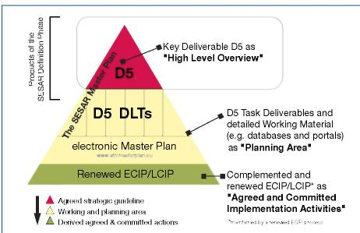
SESAR definēšanas posma rezultāti | Products of the SESAR Definition Phase
Galvenais rezultāts D5 – “vispārīgs pārskats” | Key Deliverable D5 as "High Level Overview"
SESAR ģenerālplāns | The SESAR Master Plan
D5 | D5
D5 DLT | D5 DLTs
D5 posma rezultāts un sīki izstrādāts darba materiāls (piemēram, datubāzes un portāli) jeb “plānošanas zona” | D5 Task Deliverables and detailed Working Material (e.g. databases and portals) as "Planning Area"
Ģenerālplāna elektroniskā versija  www.atmmasterplan.eu | electronic Master Plan  www.atmmasterplan.eu
Atjaunināti ECIP/LCIP | Renewed ECIP/LCIP
Papildināti un atjaunināti ECIP/LCIP * jeb “saskaņoti un ieplānoti īstenošanas pasākumi”  * uztur atjaunināts ECIP process | Complemented and renewed ECIP/LCIP* as "Agreed and Committed Implementation Activities"  * maintained by a renewed ECIP process
Saskaņotas stratēģiskās vadlīnijas  Darba un plānošanas zona  Saskaņotie un ieplānotie pasākumi | Agreed strategic guideline  Working and planning area  Derived agreed & committed actions

1. attēls. Ģenerālplāna struktūra

■ ATM mērķa koncepcija – no validācijas līdz īstenošanai

ATM mērķa koncepcija apraksta galvenās jomas un virzienus, kuros jādarbojas. Konkrētas un sīki izstrādātas izmaiņas (jeb “darbības uzlabošanas [01] pasākumi”), kas nepieciešamas pārejai no pašreizējās sistēmas, ir strukturētas vairākos ATM pakalpojumu līmeņos (0–5) 1 un organizētas 1.–3. īstenošanas pasākumu blokā atkarībā no datuma, no kura var būt izmantojama atbilstošā spēja (daļējas nodošanas ekspluatācijā (IOC) datums):
• IP1 – 1. īstenošanas pasākumu bloks (īstermiņa: IOC datumi līdz 2012. gadam),
o aptver 0. un 1. ATM pakalpojumu līmeni,
• IP2 – 2. īstenošanas pasākumu bloks (vidēja termiņa: IOC datumi laikā no 2013. gada līdz 2019. gadam),
o aptver 2. un 3. ATM pakalpojumu līmeni,
• IP3 – 3. īstenošanas pasākumu bloks (ilgtermiņa: IOC datumi no 2010. gada),
o aptver 4. un 5. ATM pakalpojumu līmeni.

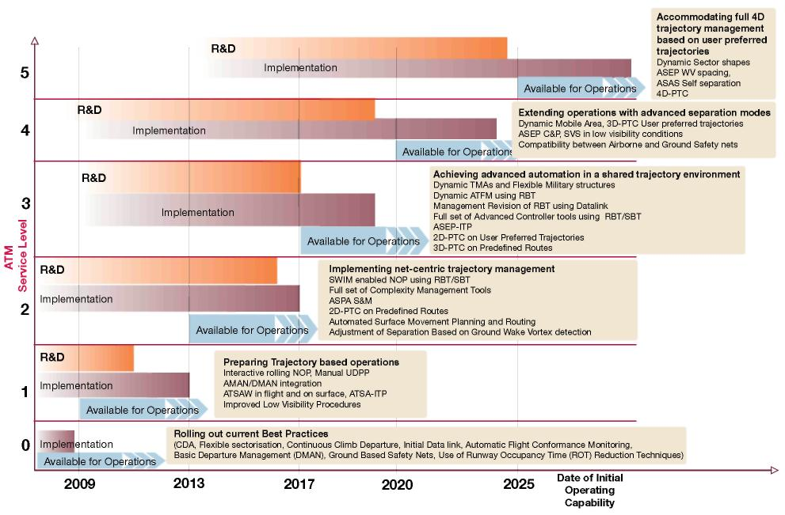

Piezīme. Pētniecības, attīstības un īstenošanas perioda garumu nosaka tas, ka tiek apvienoti daudzi dati, taču šis periods neatspoguļo laiku, kas nepieciešams, lai ieviestu konkrētus uzlabojumus konkrētā vietā.

ATM pakalpojumu līmenis | ATM Service Level
Pētniecība un attīstība | R&D
Īstenošana | Implementation
Pieejams ekspluatācijai | Available for Operations
Pilnas 4D trajektorijas pārvaldības pielāgošana, pamatojoties uz lietotāja izvēlētajām trajektorijām  Dinamiskas sektoru formas  ASEP WV atstatums  ASAS pašdistancēšanās  4D-PTC | Accommodating full 4D trajectory management based on user preferred trajectories  Dynamic Sector shapes  ASEP WV spacing,  ASAS Self separation  4D-PTC
Ekspluatācijas paplašināšana ar uzlabotiem distancēšanās režīmiem  Dinamiskā mobilā zona, 3D-PTC lietotāju vēlamās trajektorijas  ASEP CP, SVS sliktas redzamības apstākļos  Gaisa kuģu un zemes drošības tīklu savietojamība | Extending operations with advanced separation modes  Dynamic Mobile Area, 3D-PTC User preferred trajectories  ASEP C&P, SVS in low visibility conditions  Compatibility between Airborne and Ground Safety nets
Automatizācijas uzlabošana kopīgu trajektoriju vidē  Dinamiskās TMA un elastīgās militārās struktūras  Dinamiskā ATFM, izmantojot RBT  RBT vadības pārskatīšana, izmantojot datu pārraides posmu  Pilns uzlaboto dispečera rīku komplekts, izmantojot RBT/SBT  ASEP-ITP  2D-PTC lietotāja vēlamajās trajektorijās  3D-PTC iepriekš noteiktās trajektorijās | Achieving advanced automation in a shared trajectory environment  Dynamic TMAs and Flexible Military structures  Dynamic ATFM using RBT  Management Revision of RBT using Datalink  Full set of Advanced Controller tools using RBT/SBT  ASEP-ITP  2D-PTC on User Preferred Trajectories  3D-PTC on Predefined Routes
Tīklcentriskas trajektoriju pārvaldības īstenošana  SWIM iespējots NOP, kurā izmanto RBT/SBT  Pilns sarežģītības pārvaldības rīku komplekts  ASPA SM  2D-PTC iepriekš noteiktās trajektorijās  Automātiska kustības uz zemes plānošana un maršrutu noteikšana  Distancēšanas pielāgošana, pamatojoties uz konstatēto pēcstrūklas turbulenci | Implementing net-centr ic trajectory management  SWIM enabled NOP using RBT/SBT  Full set of Complexity Management Tools  ASPA S&M  2D-PTC on Predefined Routes  Automated Surface Movement Planning and Routing  Adjustment of Separation Based on Ground Wake Vortex detection
Tādu lidojumu sagatavošana, kuru pamatā ir trajektorija  Interaktīvs mainīgais tīkla vadības plāns, manuāla UDPP  AMAN/DMAN integrēšana  ATSAW lidojumā un uz zemes, ATSA-ITP  Uzlabotas procedūras sliktas redzamības apstākļiem | Preparing Trajectory based operations  Interactive rolling NOP, Manual UDPP  AMAN/DMAN integration  ATSAW in flight and on surface, ATSA-ITP  Improved Low Visibility Procedures
Pašlaik vislabāko prakšu izstrāde  (CDA, elastīga sektorizācija, izlidošana ar vienmērīgu augstuma uzņemšanu, sākotnējais datu pārraides posms, automātiska lidojuma atbilstības uzraudzība,  Izlidojošo reisu pamata pārvaldība (DMAN), zemes drošības tīkli, metodes izmantotā atrašanās laika uz skrejceļa (ROT) samazināšanai) | Rolling out current Best Practices  (CDA, Flexible sectorisation, Continuous Climb Departure, Initial Data link, Automatic Flight Conformance Monitoring,  Basic Departure Management (DMAN), Ground Based Safety Nets, Use of Runway Occupancy Time (ROT) Reduction Techniques)
Daļējas darbības spējas datums | Date of Initial Operating Capability

2. attēls. Ģenerālplāna pārskats

Pētniecības un attīstības un izvēršanas pasākumi atbilst plašākai pieejai, kuras pamatā ir darbības cikls. Ģenerālplāna izstrādes nolūkos ir pieņemts standartizēts ATM darbības cikla iedalījums. Ceļa kartēs ir norādīti aktuālajā plāna versijā paredzētie pētniecības un attīstības un izvēršanas pasākumi.

• Kā un līdz kuram laikam Eiropas ATM sistēmas ATM pakalpojumu līmeņi ir jāuzlabo, lai tie būtu atbilstoši vajadzībai pēc aizvien labākiem rezultātiem, pārejot uz ATM mērķa koncepciju? Tas ir izklāstīts darbības attīstības ceļa kartēs, kur katram pakalpojumu līmenim ir norādītas nepieciešamās izmaiņas katrā no jomām.
• Izvēršanas plāns virzībai uz visaptverošu informācijas pārvaldības sistēmu (SWIM).
• Kad un līdz kuram laikam ieinteresētajām pusēm ir jāveic izvēršana, lai īstenotu pakalpojumu līmenim nepieciešamo spēju līmeni? Tas ir izklāstīts ieinteresēto pušu izvēršanas plānos, kuros ir norādīts arī darbības cikls pētniecībai un attīstībai, kā arī izvēršanai.
• Kuri papildu un nepieciešamie uzlabojumi ir jāīsteno un līdz kuram laikam?

■ Ieguvumi un finansēšana

Kopējais ieguldījums 2020. gada ATM sistēmas īstenošanai, aptverot visas ieinteresēto pušu grupas, ir aptuveni 30 miljardi eiro.

Izmaksu un ieguvumu analīzes rezultātu pamatā ir šādi svarīgi pieņēmumi: laicīga un sinhrona papildu un efektīvu zemes ATM pakalpojumu un līdzekļu īstenošana, izmantojot ieguldījumus gaisa kuģu sistēmās, un aeronavigācijas pakalpojumu sniedzēji/lidostu ekspluatanti nodrošina paredzēto pakalpojumu kvalitāti un pakalpojumu izmaksu samazinājumu.

Tādu lidsabiedrību gadījumā, kas nodrošina regulāros pārvadājumus, izmaksu un ieguvumu analīze ir pozitīva, lai gan 3. pakalpojumu līmeņa izvēršanas posmam sākotnējais ieguldījums ir liels un šis ieguldījums atmaksājas tikai pēc ilga laika.

Ņemot vērā pašreizējos aviācijas elektronikas izmaksu aprēķinus, līdzšinējos izvērtējumos ir noskaidrots, ka BA un GA izmaksu un ieguvumu analīze var būt negatīva. Darbs ir jāturpina, jo īpaši tāpēc, lai definētu piemērotos un pieejamos resursus, kas ir atbilstoši BA un GA vajadzībām.
Militāro organizāciju gadījumā ir jāturpina izmaksu un ieguvumu analīzes aprēķini, kas sākti SESAR definēšanas posmā, lai precīzāk noteiktu ieguvumus, kas militārajām organizācijām radīsies, esot lietotāja, aeronavigācijas pakalpojumu sniedzēja un lidostas ekspluatanta statusā.

Personāla produktivitātes uzlabošana joprojām ir galvenais virzošais spēks, lai panāktu ANS pakalpojumu izmaksu samazinājumu. To paveic, ieviešot darbības uzlabojumus, lai palielinātu gaisa satiksmes vadības dispečeru produktivitāti. Tādējādi būs iespējams atkāpties no tradicionālā veida, kādā pievieno sektorus un attiecīgos darbiniekus, kad palielinās satiksmes apjoms. Ieguldījumi, lai uzlabotu sistēmas rezultātus, ir galvenokārt paredzēti precīzākas informācijas nodrošināšanai dispečeram un uzlabotu automātisko līdzekļu ieviešanai.

Papildu iniciatīvām, kas ir ārpus SESAR programmas jomas, bet tomēr ietilpst Eiropas Vienotās gaisa telpas satvarā, būtu jānodrošina pakalpojumu izmaksu samazinājums EUR 230 apmērā par vienu lidojumu, lai sasniegtu nosprausto izmaksu efektivitātes mērķi, proti, EUR 400 par vienu lidojumu. Šīm iniciatīvām būs lietderīga ATM mērķa koncepcijā paredzētā tehniskā spēja atbalstīt FAB īstenošanu un gaisa telpas tehnisku sadalīšanu blokos. Turklāt tiek veicināta arī aeronavigācijas pakalpojumu sniedzēju kopdarbības izmantošana un iniciatīvu koordinēšana Eiropas līmenī (piemēram, nevajadzīgo CNS līdzekļu aizvākšana un vispārēja validācija). Tomēr SESAR Konsorcijs nav novērtējis šo iniciatīvu potenciālo ietekmi, jo tā ir ārpus SESAR darbības jomas.

Ir jāizveido saimnieciskā shēma, kurā jānosaka saistība starp visu ieinteresēto pušu nepieciešamo ieguldījumu un aeronavigācijas pakalpojumu sniedzēju un lidostu ekspluatantu apņemšanos sasniegt mērķus izmaksu efektivitātes un pakalpojumu kvalitātes jomā. Tāpēc ir būtiski sadarboties, lai sinhroni plānotu ieguldījumus un noteiktu/izvērtētu izmaksas un ieguvumus.

■ Riski

Topošajā ģenerālplānā un tātad arī visā SESAR programmā ir identificēti šādi augstas prioritātes riski:

• neviendabīga 0. un 1. ATM pakalpojumu līmeņa izvēršana Eiropā;
• pārvaldības struktūra nespēj nodrošināt veiksmīgu 2.–5. ATM pakalpojumu līmeņa izvēršanu;
• nebūs garantēti turpmākie ieinteresēto personu ieguldījumi SESAR programmā;
• turpmākais darbs pie ATM mērķa koncepcijas izstrādes atklāj nepilnības atbilstībā izstrādes un rezultātu mērķiem;
• ATM mērķa koncepcijas atbalstam nepieciešamās jaunās tehnoloģijas ir pieejamas ar novēlošanos;
• SWIM nav īstenota pareizā veidā vai pietiekami drīz;
• uzraudzības satvars nespēj atbalstīt ATM mērķa koncepcijas īstenošanu;
• nav īstenota pieeja, kuras pamatā ir rezultāti;
• nespēja pārvaldīt cilvēkresursus, cilvēku veiktspēju, sociālos faktorus un izmaiņas;
• nav panākta vienošanās par Eiropas gaisa telpas turpmāko sadalīšanu blokos.

■ SESAR ir gatava izstrādes posmam un īstenošanai

Ģenerālplānā būs sniegti norādījumi par ATM nākotni Eiropā turpmākajās desmitgadēs, un tas būs pamats SESAR īstenošanas posma pirmās daļas darba programmai. Tas kļūs par “mainīgu” plānu, ko regulāri atjauninās saskaņā ar rezultātiem, kuri tiks iegūti pētniecības un attīstības pasākumos, par kuru sākšanu ir atbildīgs SESAR Kopuzņēmums. Būs nepieciešama nepārtraukta darbības rezultātu uzraudzība, lai nodrošinātu turpmāko ATM pasākumu veikšanu tā, lai nodrošinātu saskaņotos ieguvumus atbilstoši saskaņotajai izpildes sistēmai. Visas galvenās ieinteresētās puses Eiropā ir sanākušas kopā, lai vienotos par šo racionālo soli ceļā uz tādas ATM sistēmas izveidi Eiropā, kuras pamatā būtu rezultāti.

Ģenerālplānu nodos SESAR Kopuzņēmumam, kas ir atbildīgs par tā izpildi un atjaunināšanu turpmākajos gados. Šajā posmā visām ieinteresētajām pusēm Eiropā lūdz pieņemt šo ģenerālplānu, tostarp savas saistības attiecībā uz IP1 pasākumu bloka īstenošanu un pētniecības un attīstības plānu, kas atbalstītu IP2 un IP3 pasākumu bloku. Visām ieinteresētajām pusēm lūgs izanalizēt ģenerālplānu saistībā ar savas valsts/organizācijas svarīgumu un īstenot pasākumus atbilstoši grafikam.

Visām ieinteresētajām pusēm galvenā uzmanība jāpievērš 1) īstermiņa risinājumu laicīgai īstenošanai, lai drīz gūtu ieguvumus, un 2) SESAR Kopuzņēmuma pētniecības un attīstības pasākumiem, kas radīs iespēju a) laicīgi izvērst 2020. gada sistēmu un b) konsolidēt galīgo ceļa kartes versiju ATM mērķa koncepcijas īstenošanai.

Aktīva pārvaldība un nākotnes notikumu prognozēšana atvieglos veiksmīgu īstenošanu, ko savā ziņā atbalstīs arī ekonomiskā regulēšana. Politiskais atbalsts ir nepieciešams ne tikai SESAR, bet arī turpmākai sadarbībai, aeronavigācijas pakalpojumu sniedzēju apvienību veidošanai vai apvienošanai saskaņā ar FAB iniciatīvu, ka arī papildu pasākumiem, kas paredzēti SES II pasākumu blokā. Ir steidzami jāturpina darbs, lai sasniegtu izmaksu efektivitātes mērķi.

SESAR Konsorcijs un asociētie partneri ir vienojušies par SESAR ģenerālplānu (D5), kas ir sadarbības pamata instruments visiem turpmākajiem ATM pasākumiem.
Ģenerālplāna īstenošana kopā ar SES II pasākumu bloku padarīs labāku ATM sistēmas darbību Eiropā.

■ Pamatprasības saistībā ar topošo SESAR

Ģenerālplāna mērķis ir sasniegt darbības rezultātu mērķus un nodrošināt gaidītos ieguvumus ATM ieinteresētajām pusēm. Ir noskaidrots, ka veiksmīgai ģenerālplāna īstenošanai būtiski ir izpildīt šādas septiņas prasības.

1. Likumīgā pamata izveide vienotajai Eiropas gaisa telpai. Lai varētu pilnībā īstenot vienoto Eiropas gaisa telpu, ir svarīgi racionalizēt un saskaņot Eiropas un dalībvalstu tiesību aktus. Tomēr regulējums jāizmanto vienīgi vajadzības gadījumā saskaņā ar “labāka regulējuma” principiem, lai panāktu vienošanās un atbalstītu apņemšanās izpildi dažādās dalībvalstīs, ņemot vērā atšķirīgās ieinteresēto pušu intereses.

2. Pieeja, kuras pamatā ir darbības rezultāti. SESAR darbības sistēmas pamatā ir ICAO norādījumi un esošie procesi, kuru mērķis ir izveidot Eiropas mēroga sistēmu darbības mērķu noteikšanai, saskaņošanai un uzturēšanai. Šāda pieeja jāizveido, ņemot vērā reglamentējošos noteikumus, ko Eiropas Komisija paredzējusi nepieciešamo uzlabojumu panākšanai drošības, efektivitātes, jaudas, vides aizsardzības ilgtspējības un izmaksu efektivitātes jomā. Šī pieeja jāatbalsta, izveidojot vispusīgu uzraudzības un ziņošanas sistēmu.

3. Skaidras ģenerālplāna īpašumtiesības un apstiprinājums visos līmeņos – politiskajā, uzraudzības un nozares līmenī. Rezultātā būs jānodrošina visu ieinteresēto pušu, jo īpaši NSA, aeronavigācijas pakalpojumu sniedzēju, gaisa telpas lietotāju (arī militāro), lidostu un trešo pušu piegādātāju (piegādes uzņēmumu, gaisa kuģu ražotāju u. c.) darbības un ieguldījumu plānu pārredzamība un saskaņošana.

4. Ir ļoti svarīgi definēt skaidru pārvaldības un vadības struktūru izvēršanas darbībām, aptverot visus posmus.

Šī koordinācija jāveic, a) īstenojot izvēršanas programmas, kas jāsaskaņo, b) veicinot ieinteresēto pušu pastiprinātu iesaistīšanos un ietekmi atbilstošajos forumos, piemēram, topošās ATM darbības partnerībā, kas ir daļa no uzņēmējdarbības satvara, un konkrēti 1. īstenošanas pasākumu blokā, c) pastiprinot atjaunināto ECIP/LCIP procesu, kas aptver SES uzraudzības prasības.

5. Jāizveido vienota sistēmas izstrādes funkcija. Pēc Eiropas ATM uzņēmumu arhitektonikas izveides, lai veicinātu ATM darbības partnerību, ir jāizstrādā SESAR D1 posma rezultātu aprakstā minētā vienotā sistēmas izstrādes funkcija topošās ATM sistēmas tehniskās arhitektonikas izstrādei.

6. Lai nodrošinātu SESAR rezultātu savstarpējo izmantojamību gan reģionālā, gan pasaules līmenī, sistēmas izstrādes pasākumi ir jāsasaista ar esošajiem standartizācijas procesiem (EUROCAE, RTCA u. c.), tostarp ar militārajām un attiecīgajām uzraudzības struktūrām (SES, ICAO u. c.).

7. Nozarei jāspēj līdzsvarot izmaksas un ieguvumi. Tā kā dažās ģenerālplāna jomās sagatavošanās laiks ir ilgs, var būt nepieciešams veikt pasākumus, lai garantētu pienācīgu finansējumu, vajadzības gadījumā, radot stimulus, lai ievērotu grafiku attiecībā uz ieguldījumiem SESAR mērķa risinājumu izvēršanā un mantotās sistēmas darbības pārtraukšanā.

1. Ievads

1.1. Mērķis un piemērošanas joma

1.1.1. D5 un ģenerālplāns

D5 ir SESAR ģenerālplāna (turpmāk tekstā “ģenerālplāns”) vispārīgs pārskats. Tās ir saskaņotas stratēģiskās vadlīnijas, ko sagatavojis SESAR Konsorcijs. Tajās ir identificētas nepieciešamās darbības, kas veicamas ieinteresēto pušu grupu līmenī.

Šo vispārīgo pārskatu papildina darba materiāls, kurā ir iekļauta sīkāka informācija. Darba materiālā ir norādīti SESAR Konsorcija uzdevuma mērķi un iekļauta ģenerālplāna datubāze, kuru migrē uz ģenerālplānu, un elektroniskais ģenerālplāna portāls tīmekļa vietnē: www.atmmasterplan.eu.

Šis darba materiāls kalpo kā “plānošanas zona”, kurā var izstrādāt un saskaņot konkrētus pētniecības un attīstības pasākumus un atsevišķus īstenošanas pasākumus. Pēc saskaņošanas un ieplānošanas īstenošanas pasākumus iekļaus un novēros atjauninātā ECIP/LCIP procesā. ECIP plānošanas materiāls ir trešais ģenerālplāna elements.

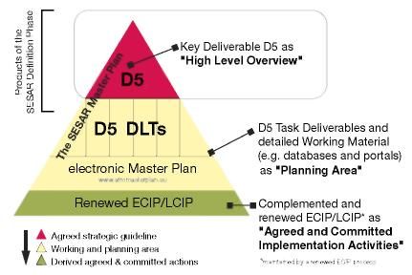

SESAR definēšanas posma rezultāti | Products of the SESAR Definition Phase
Galvenais starpposma rezultāts D5 – “vispārīgs pārskats” | Key Deliverable D5 as "High Level Overview"
SESAR ģenerālplāns | The SESAR Master Plan
D5 | D5
D5 DLT | D5 DLTs
D5 uzdevuma mērķis un sīki izstrādāts darba materiāls (piemēram, datubāzes un portāli) jeb “plānošanas zona” | D5 Task Deliverables and detailed Working Material (e.g. databases and portals) as "Planning Area"
Ģenerālplāna elektroniskā versija  www.atmmasterplan.eu. | electronic Master Plan  www.atmmasterplan.eu
Atjaunināti ECIP/LCIP | Renewed ECIP/LCIP
Papildināti un atjaunināti ECIP/LCIP  * jeb “saskaņoti un ieplānoti īstenošanas pasākumi”,  * uztur atjaunināts ECIP process | Complemented and renewed ECIP/LCIP* as "Agreed and Committed Implementation Activities"  * maintained by a renewed ECIP process
Saskaņotas stratēģiskās vadlīnijas  Darba un plānošanas zona  Saskaņotie un ieplānotie pasākumi | Agreed strategic guideline  Working and planning area  Derived agreed & committed actions

3. attēls. Ģenerālplāna struktūra

Visi trīs ģenerālplāna elementi – “augstā līmeņa pārskats” (D5), “plānošanas zona” un “saskaņoti un ieplānoti īstenošanas pasākumi” (atjaunināts ECIP/LCIP process) – nodrošina nepieciešamo plānošanas līdzekļu kopumu, lai nodrošinātu SESAR ATM mērķa koncepcijas veiksmīgu īstenošanu.

Ģenerālplāns kļūs par “mainīgu” plānu, ko regulāri atjauninās, tajā pašā laikā veicot pastāvīgu uzraudzību, lai gādātu par to, ka turpmākie ATM pasākumi nodrošina saskaņotos ieguvumus, kas noteikti saskaņotajā izpildes sistēmā. Ģenerālplānu nodos SESAR Kopuzņēmumam, kas būs atbildīgs par tā izpildi un atjaunināšanu turpmākajos gados.

1.1.2. Saistība ar D4

D5 ir izveidots, pamatojoties uz iepriekšējiem SESAR rezultātiem, jo īpaši D4, un tajā ir aprakstīts, kā izvēršanas secība palīdzēs īstenot ATM mērķa koncepciju [ref. 4]. Kopsavilkums par iepriekšējos SESAR starpposmos D1–D4 starpposmā veicamajiem uzdevumiem un atzinumiem ir atrodams 9.1. pielikumā.

D5 starpposmā ir sīkāk precizēta D4 izvēršanas secība, iedalot katru no trīs īstenošanas pasākumu blokiem (IP) divos ATM spēju līmeņos (ACL) ar attiecīgajiem ATM pakalpojumu līmeņiem (ASL). Šī papildu granularitāte bija vajadzīga, lai izvēršanas secību iedalītu sīkāk, kas labāk atbilstu “mainīgā” ģenerālplāna atjaunināšanas procesa vajadzībām.

D5 starpposmā D4 izvēršanas secība tiek pārvērsta ģenerālplānā un ir ierosināti datumi visu to izvēršanas darbību cikla grafikam, pēc kuru veikšanas ievieš izvēršanas ceļa kartēs norādītos sistēmas un darbības uzlabojumus. Šajā ģenerālplānā ir aptverti šādi konkrēti temati: kad sākas pētniecība un attīstība, līdz kuram datumam tā jāpabeidz un cik ilgs laiks ir paredzēts sākotnējai īstenošanai, lai to pabeigtu līdz saskaņotajiem datumiem, kuros jānotiek daļējai nodošanai ekspluatācijā (IOC) Eiropā. D4 starpposmā ir izvēlēti šie IOC datumi, lai panāktu līdzsvaru starp turpmākajām darbības vajadzībām vissarežģītākajos ekspluatācijas apstākļos Eiropā, no vienas puses, un tādu atsevišķu tematu sarežģītību un pašreizējo izstrādes pakāpi, kuros veiks pētniecību un attīstību un kurus īstenos, no otras puses. Šo kritisko datumu (piemēram, pētniecībai un attīstībai, IOC u. c.) noteikšanai ir izmantota informācija, kuras pamatā ir ekspertu slēdzieni.

1.1.3. Saistība ar ICAO plānošanas dokumentiem

Šajā ģenerālplāna dokumentā ir aplūkots Globālais aeronavigācijas plāns attiecībā uz sakaru, navigācijas un novērošanas/gaisa satiksmes pārvaldības (CNS/ATM) sistēmām (Globālais plāns, Doc 9750), ko ICAO izstrādāja kā stratēģisku dokumentu, lai sniegtu informāciju par CNS/ATM sistēmu īstenošanu.

Globālais plāns atbalsta pasaules sistēmu savstarpējo izmantojamību, un tajā ir iekļauti īstermiņa un vidēja termiņa norādījumi par aeronavigācijas sistēmu uzlabojumiem, kas nepieciešami vienotai pārejai uz Globālajā ATM darbības koncepcijā (Doc 9854) paredzēto ATM sistēmu.

Saskaņā ar šo globālo plānu plānošanā galvenā uzmanība ir jāvērš uz konkrētiem darbības mērķiem, kurus atbalsta “globālās plānošanas iniciatīvu” kopums. Šīs iniciatīvas ir iespējas uzlabot aeronavigācijas sistēmas, kas tiešā veidā uzlabotu arī darbības rādītājus. Valstis un reģioni izvēlēsies iniciatīvas, kas atbilst darbības mērķiem, kuri identificēti analītiskā procesā un atbilst konkrētām valsts, reģiona viendabīgas ATM darbības zonas vai lielas satiksmes plūsmas vajadzībām. Šajā dokumentā izmantotā terminoloģija un metodika ir saderīga ar ICAO izmantoto terminoloģiju un metodiku.

1.2. Dokumenta struktūra

Šis dokuments ir strukturēts šādā veidā.

1. nodaļā ir sniegts īss ieskats par D5 dokumenta mērķi un piemērošanas jomu.
2.–5. nodaļā ir sniegta plānošanas informācija (tostarp ieguvumi un finansēšanas un riska aspekti), kur būtībā ir norādīti dažādi termiņi. Shematiski tas ir parādīts 4. attēlā.

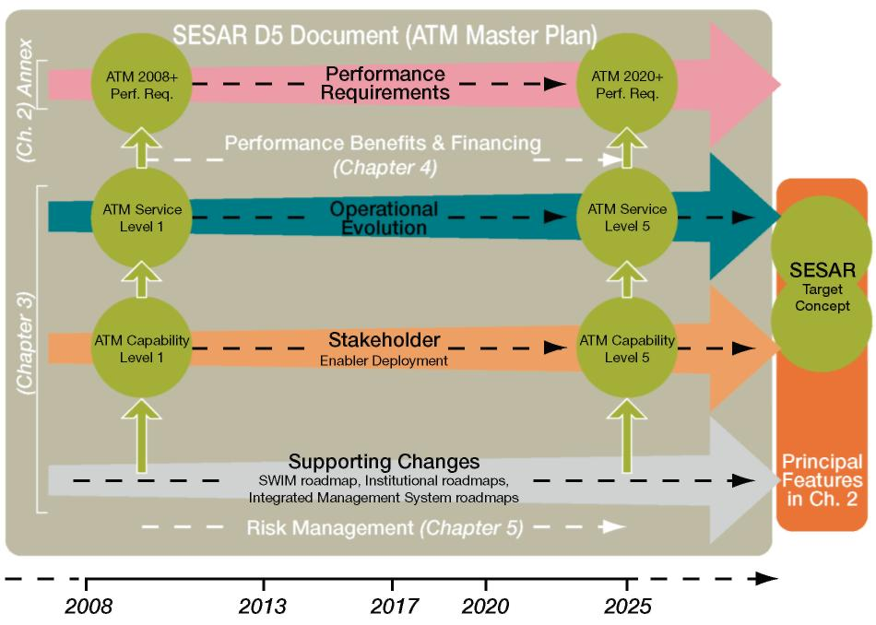

SESAR D5 dokuments (ATM ģenerālplāns) | SESAR D5 Document (ATM Master Plan)
ATM pēc 2008. gada  Darbības prasības | ATM 2008+  Perf. Req.
Darbības prasības | Performance Requirements
ATM pēc 2020. gada  Darbības prasības | ATM 2020+  Perf. Req.
Darbības nodrošinātie ieguvumi un finansēšana  (4. nodaļa) | Performance Benefits & Financing  (Chapter 4)
ATM pakalpojums  1. līmenis | ATM Service  Level 1
Darbības attīstība | Operational Evolution
ATM pakalpojums  5. līmenis | ATM Service  Level 5
ATM spējas  1. līmenis | ATM Capability  Level 1
Ieinteresētā puse  Resursu izvēršana | Stakeholder  Enabler Deployment
ATM spējas  5. līmenis | ATM Capability  Level 5
SESAR  Mērķa koncepcija | SESAR  Target Concept
Izmaiņu atbalsts  SWIM ceļa karte, iestāžu ceļa kartes, integrētās pārvaldības sistēmu ceļa kartes | Supporting Changes  SWIM roadmap, Institutional roadmaps, Integrated Management System roadmaps
Galvenās iezīmes 2. nodaļā | Principal Features in Ch. 2
(2. nod.) Pielikums | (Ch. 2) Annex
(3. nodaļa) | (Chapter 3)
Riska vadība (5. nodaļa) | Risk Management (Chapter 5)

4. attēls. D5 dokumenta saturs

2. nodaļā ir aprakstīti principi, kas izmantoti ģenerālplāna izstrādē, un veids, kā tie būtu jāpārvalda nākotnē.
3. nodaļā izklāstīta plāna būtība. Tajā ir trīs sadaļas: 1) ceļa kartes darbības attīstībai, 2) atbalsts tādām izmaiņām kā ceļš uz visaptverošu informācijas pārvaldības sistēmu (SWIM), iestāžu ceļa kartēm un integrētas pārvaldības sistēmas ceļa kartēm, un 3) ieinteresēto pušu izvēršanas plāni attiecībā uz ATM sistēmām un infrastruktūrām. Katrā no šīm sadaļām ir sīki norādītas izvēršanas darbības, kas jāveic, lai īstenotu ATM mērķa koncepciju, apvienojot tās ar sīki izplānotu pētniecības un attīstības darbu, kurš nepieciešams šo darbību stiprināšanai.
4. nodaļā ir aprakstīti ar ģenerālplānu saistītie ieguvumi, ieguldījumi un finansiālie aspekti ATM mērķa koncepcijas īstenošanai. Lai nodrošinātu plāna finansiālu dzīvotspēju, ir izmantota pakāpeniska pieeja darbības mērķu sasniegšanai un ieguvumu optimizēšanai. Lai gan ieguvumu plānošanā līdz 2020. gadam uzsvars ir bijis uz izmaksu efektivitātes un jaudas KPA, tostarp uz pakalpojumu kvalitāti, ieguvumi ir gaidāmi visās KPA.
5. nodaļā ir sniegts augstas prioritātes risku un saistīto riska mazināšanas pasākumu apskats ģenerālplāna īstenošanai. Šajā nodaļā ietvertā informācija ir izanalizēta un sagatavota, pamatojoties uz galvenajiem riskiem, kas saistīti ar risinājumiem un identificēti un novēroti visā SESAR D1–D4 starpposmu izstrādes procesā. Uz to pamata jāsagatavo darba programma, kas definējama SESAR D6 starpposmā un jāīsteno SESAR Kopuzņēmumam. Uzskata, ka šie ir ļoti riskanti ģenerālplāna īstenošanas aspekti un ka tāpēc pie tiem steidzamā kārtā jāstrādā, sākot no SESAR izstrādes posma paša sākuma.

2. Ģenerālplāna izstrāde

Šajā nodaļā ir aprakstīti principi, kas izmantoti ģenerālplāna izstrādē, un īsumā izklāstīts veids, kā tie jāpārvalda turpmāk.

2.1. Pieeja, kuras pamatā ir rezultāti

Saskaņā ar ICAO definīciju pieeja, kuras pamatā ir rezultāti [ref. 14], ir tāda pieeja, kuras pamatā ir šādi trīs principu:

• spēcīgs uzsvars uz vēlamajiem/nepieciešamajiem rezultātiem,
• informēta lēmumu pieņemšana atkarībā no vēlamajiem/nepieciešamajiem rezultātiem,
• lēmumu pieņemšana, pamatojoties uz faktiem un datiem.

Ir veikti pirmie pārejai nepieciešamie pasākumi. D2 rezultātu aprakstā ir norādīts, ko gaida attiecībā uz ATM nozari, un izveidota SESAR darbības sistēma, kuras pamatā ir 11 ICAO galvenās darbības jomas (KPA), katrai no kurām ir noteikti uzdevumi un ar tiem saistītie rādītāji un mērķi. Ņemot vērā šos darbības uzdevumus un mērķus, D3 ir definēta mērķa koncepcija, bet D4 ir vispārīgi aprakstīta izvēršanas secība tās īstenošanai; šī secība ir izteikta kā darbības uzlabošanas (OI) pasākumi un ar tiem saistītie resursi.

2.1.1. Darbības satvars

2005. gada novembrī laikā, kad paziņoja par SESAR definēšanas posma līguma parakstīšanu, EK priekšsēdētāja vietnieks Žaks Barro [Jacques Barrot] kungs informēja par SESAR programmas uzdevumiem, proti, līdz 2010. gadam izveidot tādu Eiropas Gaisa satiksmes pārvaldības (ATM) sistēmu, kas salīdzinājumā ar pašreizējiem darbības rezultātiem varētu

• trīskārtīgi uzlabot jaudu, vienlaikus samazinot kavējumus gan uz zemes, gan gaisā,
• desmitkārtīgi uzlabot drošības rezultātus,
• nodrošināt lidojumu negatīvās ietekmes uz vidi samazināšanu par 10 % un
• gaisa telpas izmantotājiem sniegt ATM pakalpojumus, kuru izmaksas būtu vismaz par 50 % zemākas.

Šis paziņojums atspoguļo politisko redzējumu un mērķus attiecībā uz topošās ATM sistēmas izstrādi. Šis redzējums un mērķi ir izanalizēti, ņemot vērā pieprasījumu 2020. gadā, un ir noteikti konkrēti sākotnējie mērķi 2020. gadam, neraugoties uz turpmākajiem pasākumiem, kas būs nepieciešami pieaugošā pieprasījuma apmierināšanai.

Pēc D3 un D4 starpposma pasākumiem šis darbības satvars ir izskaidrots un precizēts. Jāpiebilst, ka ATM sistēma turpinās attīstīties arī pēc 2020. gada, lai sasniegtu politiskos izstrādes mērķus. D2 ir jālasa kopā ar informāciju, kas iekļauta SESAR definēšanas posma ziņojumā “Darbības uzdevumi un mērķi” [ref. 13]. Kopsavilkums par SESAR darbības sistēmu ir sniegts 9.4. pielikumā, kur ir apskatīti galvenie darbības rādītāji (KPI), kuru saskaņotās mērķa vērtības ir norādītas turpmāk 1. tabulā.

Galvenā darbības joma | Galvenie darbības rādītāji (KPI) | Starta dati |  | Mērķis 2020. gadam
Galvenā darbības joma | Galvenie darbības rādītāji (KPI) | Gads | Vērtība | Absolūtā vērtība | Relatīvā vērtība
Jauda | IFR lidojumu skaits Eiropā gada laikā | 2005 | 9,2 M | 16 M | + 73 %
Jauda | IFR lidojumu skaits Eiropā 1 dienā | 2005 | 29,000 | 50,000 | + 73 %
Jauda | Savā klasē vislabākās lidostas (BIC) deklarētā VMC jauda  (1 skrejceļš), manevri/h | 2008 | 50 | 60 | +20 %
Jauda | Savā kategorijā vislabākās lidostas (BIC) deklarētā VMC jauda  (2 paralēli, savstarpēji atkarīgi skrejceļi), manevri/h | 2008 | 90 | 90 | +0 %
Jauda | Savā kategorijā vislabākās lidostas (BIC) deklarētā VMC jauda  (2 paralēli, savstarpēji neatkarīgi skrejceļi), manevri/h | 2008 | 90 | 120 | +25 %
Jauda | Savā kategorijā vislabākās lidostas (BIC) deklarētā IMC jauda  (1 skrejceļš), manevri/h | 2008 | 25 | 48 | +90 %
Jauda | Savā kategorijā vislabākās lidostas (BIC) deklarētā IMC jauda  (2 paralēli, savstarpēji atkarīgi skrejceļi), manevri/h | 2008 | 45 | 72 | +60 %
Jauda | Savā kategorijā vislabākās lidostas (BIC) deklarētā IMC jauda  (2 paralēli, savstarpēji neatkarīgi skrejceļi), manevri/h | 2008 | 45 | 96 | +110 %
Izmaksu efektivitāte | Kopējās maršruta lidojuma un lidlauka ANS izmaksas Eiropā gada laikā, €/lidojums | 2004 | 800 | 400 | -50 %
Efektivitāte | Regulārie lidojumi, kuros izlidošana paveikta laikā (saskaņā ar grafiku) |  |  | >98 %
Efektivitāte | Vidējais pārsniegtais laiks pārējos regulārajos lidojumos |  |  | <10 min
Efektivitāte | Lidojumi, kuros laiks “no paliktņiem līdz paliktņiem” atbilst grafikam |  |  | >95 %
Efektivitāte | Vidējais pārsniegtais laiks “no paliktņiem līdz paliktņiem” pārējos lidojumos |  |  | <10 min
Efektivitāte | Lidojumi, kuros degvielas patēriņš atbilst plānotajam |  |  | >95 %
Efektivitāte | Vidējais pārtērētais degvielas daudzums pārējos lidojumos |  |  | <5 %
Elastīgums | VFR–IFR izmaiņu pieprasījumu izpilde |  |  | >98 %
Elastīgums | Neregulārie lidojumi, kuros izlidošana paveikta laikā (saskaņā ar plānu) |  |  | >98 %
Elastīgums | Vidējais pārsniegtais laiks pārējos neregulārajos lidojumos |  |  | <5 min
Elastīgums | Regulārie lidojumi, kuros izlidošana paveikta laikā (pēc izmaiņu pieprasīšanas) |  |  | >98 %
Elastīgums | Vidējais pārsniegtais laiks pārējos regulārajos lidojumos |  |  | <5 min
Paredzamība | Variācijas koeficients faktiskajiem laikiem “no paliktņiem līdz paliktņiem”: atkārtoti veiktiem lidojumiem |  |  | <1,5 %
Paredzamība | Lidojumi, kuros ielidošana paveikta laikā (saskaņā ar plānu) |  |  | >95 %
Paredzamība | Vidējais pārsniegtais ielidošanas laiks pārējos lidojumos |  |  | <10 min
Paredzamība | Kopējais kavētais laiks novēlotas atgriešanās dēļ | 2010 |  |  | -50 %
Paredzamība | Kopējais kavētais laiks atcelto lidojumu dēļ | 2010 |  |  | -50 %
Paredzamība | Kopējais aizkavēto lidojumu skaits pakalpojumu pārtraukšanas dēļ | 2010 |  |  | -50 %
Paredzamība | Novirzīto lidojumu skaits pakalpojumu pārtraukumu dēļ | 2010 |  |  | -50 %
Drošība | Absolūtais ATM izraisīto aviācijas nelaimes gadījumu un nopietnu vai augsta riska incidentu skaits gada laikā visā Eiropā | 2005 |  | Nepalielinās
Drošība | Drošības līmenis (uz lidojumu) | 2005 |  |  | x 3
Ilgtspējīga vides standartu ievērošana | ATM uzlabojumu dēļ vidēji ietaupītais degvielas daudzums | 2005 |  |  | 10 %
Ilgtspējīga vides standartu ievērošana | ATM uzlabojumu rezultātā radītais vidējais emitētais CO₂ daudzums | 2005 |  |  | -10 %
Ilgtspējīga vides standartu ievērošana | Vietējo vides aizsardzības noteikumu ievērošana |  |  | 100 %
Ilgtspējīga vides standartu ievērošana | Ar vides aizsardzību saistīto ierosināto ATM ierobežojumu skaits, kas pārredzamā veidā jānovērtē, ņemot vērā vides aizsardzības un sociālekonomiskos aspektus |  |  | 100 %

1. tabula. 2020. gada darbības mērķu kopsavilkums

D2 starpposma beigās ir sniegti konkrēti ieteikumi:

• jāizveido skaidri uzņēmējdarbības un uzraudzības pārvaldības satvari, kas papildinātu kopējo darbības satvaru, kura pamatā ir ICAO (Starptautiskā Civilās aviācijas organizācija) izstrādātais satvars, un kuru starpā pastāvētu “dinamiska un funkcionējoša saikne”, lai nodrošinātu vislabāko rezultātu visai ATM nozarei;
• ATM sistēma jāizstrādā, atsaucoties uz ICAO globālo ATM darbības koncepciju [ref. 5];
• ieinteresētajām pusēm jāizveido ATM darbības partnerība (ATMPP).

2.1.2. Darbības koncepcija

D3 starpposmā tika izstrādāta darbības koncepcija, pamatojoties uz D1 un D2 rezultātiem. Tās galvenās iezīmes ir šādas:

• trajektorijas pārvaldība, ar kuru ievieš jaunu pieeju gaisa telpas struktūru projektēšanai un pārvaldībai,
• kopīgo plānošanu pastāvīgi atspoguļo tīkla operāciju plānā (NOP),
• integrētas darbības lidostā palīdz palielināt jaudu,
• jauni distancēšanas režīmi nodrošina lielāku drošību, jaudu un efektivitāti,
• aizvien vairāk izmanto automātiskus gaisa kuģu un zemes atbalsta rīkus,
• visaptveroša informācijas pārvaldības sistēma (SWIM) integrē un pienācīgi izplata visus ar ATM saistītos darījumu datus,
• topošajā Eiropas ATM sistēmā centrālais elements būs cilvēki, kuriem būs pārvaldības un lēmumu pieņemšanas funkcijas.
Sīkāka informācija ir pieejama [ref. 17].

2.2. ATM darbības partnerība

Lai atbalstītu ATM pārvaldības procesu, D2 starpposmā ir identificēta nepieciešamība izveidot uzņēmējdarbības pārvaldības un uzraudzības pārvaldības satvaru, kas papildinātu kopējo darbības satvaru (sk. 2.1.1. punktu).

Uzņēmējdarbības pārvaldības satvars jāizveido ATM darbības partnerībai, kurā piedalās civilās gaisa telpas lietotāji (gan komerciālie, gan nekomerciālie), militārās organizācijas, aeronavigācijas pakalpojumu sniedzēji, lidostas, piegādātāji (izstrāde), Eirokontrole (Eiropas un reģionālā mēroga funkcijas) un sociālie partneri, lai

• saskaņotu dažādu partneru, uzņēmumu un/vai misiju uzdevumus,
• identificētu kopīgos aspektus šo partneru, uzņēmumu un/vai misiju redzējumos attiecībā uz topošās ATM sistēmas izveidi un pārvaldību,
• definētu, kādai jābūt partneru mijiedarbībai, lai izveidotu un pārvaldītu topošo ATM sistēmu.
Ir paredzēts, ka šīs vēl neizveidotās ATM darbības partnerības pamatā būs Eiropas ATM uzņēmumu arhitektonikas (EAEA) principi.

2.2.1. Eiropas ATM uzņēmumu arhitektonika

Eiropas ATM faktiski jāuzskata par vienotu uzņēmumu, kuru veidojošās daļas pakalpojumus nodrošina tīklveidā (tīklcentriski), tos piedāvājot atkarībā no uzņēmējdarbības procesiem (tostarp IT). Šī faktiski vienotā uzņēmuma koncepcija ir atspoguļota Eiropas ATM uzņēmumu arhitektonikā (EAEA).

Tā aptver šā faktiski vienotā uzņēmuma ar ATM saistīto procesu, funkciju, informācijas sistēmu, personāla un organizācijas apakšvienību struktūru un darbības modeli, kas atbilst darbības partnerības mērķiem un ģenerālplānā definētajai stratēģiskajai virzībai.

Pēc Eiropas ATM uzņēmumu arhitektonikas izveides, lai veicinātu ATM darbības partnerību, ir jāizveido SESAR D1 starpposma rezultātos minētā vienotā sistēmas izstrādes funkcija topošās ATM sistēmas tehniskās arhitektonikas izstrādei. Šīs funkcijas veicējam jābūt atbildīgam par sistēmas vispārējo izstrādi, jo īpaši par definētajām vispārīgajām ATM sistēmas prasībām, kam jāatbilst uzņēmējdarbības vajadzībām nākotnē, un par gaisa kuģu un zemes sistēmu saskaņotas integrēšanas nodrošināšanu visas sistēmas mērogā. ATM sistēmas sākotnējo projektu un vēlākās izmaiņas tajā apstiprina lēmumu pieņemšanas procesā. Šī sistēmas izstrādes funkcija atbalsta šo procesu, nodrošinot zināšanas un pieredzi saistībā ar izstrādi, lai garantētu visu maināmo jomu identificēšanu un pienācīgu sistēmas darbību.

2.2.2. Pieeja, kas orientēta uz pakalpojumu sniegšanu

EAEA aizpildīšanai jāizmanto pieeja, kas orientēta uz pakalpojumu sniegšanu, jo tas ir galvenais veids, kā topošās ATM sistēmas aspektus varēs ātrāk pielāgot strauji mainīgajām uzņēmējdarbības vajadzībām. Protams, tas ir jāveic saskaņotā un konsekventā veidā.
Šajā ziņā vispārīgā nozīmē pakalpojums ir definēts kā “spējas nodrošināšana atbilstoši publicētajiem parametriem (tostarp politikas nostādnēm)”. ATM uzņēmumu arhitektonikā sniedzamie ATM pakalpojumi (kurus dēvē arī par uzņēmējdarbības pakalpojumiem) skaidri jānošķir no tās pamatā esošajiem (tehniskajiem) atbalsta pakalpojumiem un fiziskajiem līdzekļiem, kas jāizmanto (kurus dēvē arī par informācijas tehnoloģijas pakalpojumiem).

2.3. Ģenerālplāna struktūras izstrāde un pārvaldība

2.3.1. ATM pakalpojumu un spēju līmeņi

2.3.1.1. Principi

ATM pakalpojumu līmeņa un ATM spēju līmeņa jēdzieni tiks izmantoti kā visaugstākā līmeņa, visas sistēmas mēroga pamats tādu darbības parametru noteikšanai, kas savstarpēji saistīs visus topošās ATM sistēmas komponentus (aptverot gan gaisa kuģos esošās sistēmas, gan zemes sistēmas).

SESAR ir definēti seši līmeņi, kurus pakāpeniski izvērsīs saskaņā ar 5. attēlu.
Spēju līmeņi ir saistīti ar ieinteresēto pušu sistēmām, procedūrām, cilvēku resursiem u. c. Ieinteresētās puses spēju līmeņa paaugstināšana nozīmē jaunu resursu un līdzekļu izvēršanu, un tam ir nepieciešami ieguldījumi (izmaksas).

Pakalpojumu līmeņi ir saistīti ar darbības pakalpojumiem, kurus nodrošina pakalpojumu sniedzējs un kurus patērē pakalpojumu izmantotājs. Pakalpojumu līmeņa paaugstināšana nozīmē darbības uzlabošanas pasākumu izvēršanu, tādējādi nodrošinot ieguvumus (darbības uzlabojumi).

Lai pakalpojumus sniegtu noteiktā pakalpojumu līmenī X gan pakalpojumu sniedzēja, gan pakalpojumu izmantotāja spēju līmenim jābūt vismaz X. 2 Ir nepieciešama arī atpakaļsaderība: katrai sistēmai, kurai ir noteikts saderības līmenis, jāspēj sniegt un saņemt pakalpojumus arī zemākā pakalpojumu līmenī. 3 Tas nodrošina dažādu spēju līmeņu sistēmu savietojamību. Piemēram,

• 3. spēju līmeņa gaisa kuģis ielido 2. spēju līmeņa lidostā. Tas nodrošinās un izmantos 2. pakalpojumu līmeni. Darbības ieguvumi ir tie, kas attiecināmi uz 2. pakalpojumu līmeni.

• 1. spēju līmeņa gaisa kuģis ielido 2. spēju līmeņa lidostā. Tas nodrošinās un izmantos 1. pakalpojumu līmeni. Darbības ieguvumi ir tie, kas attiecināmi uz 1. pakalpojumu līmeni.

Lai pakalpojumu varētu izmantot, gan pakalpojuma sniedzējam, gan pakalpojuma izmantotājam jābūt nepieciešamajai spējai, bet nav obligātas visas attiecīgā līmeņa spējas.
Jauktā ATM vidē dažreiz noteikti būs šādas spēju neatbilstības. Tomēr vispārējs izvēršanas noteikums paredz, ka gaisa un zemes izvēršanai jābūt ģeogrāfiski tik sinhronai, cik tas iespējams, lai novērstu spēju “izniekošanu”. Iepriekš minētās saistības ir ilustrētas 6. attēlā.

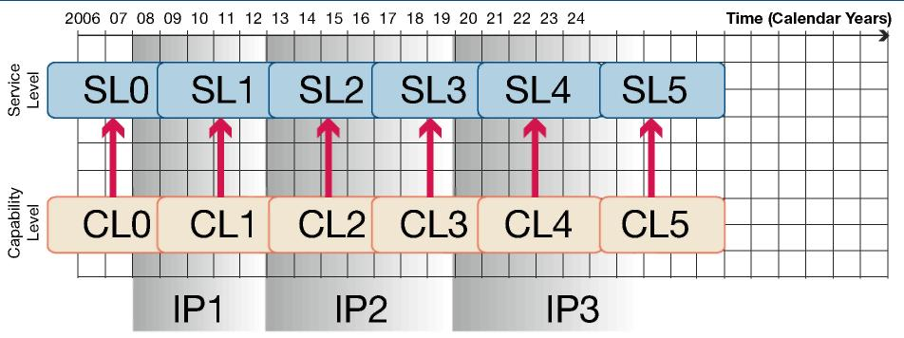
Pakalpojumu līmenis | Service Level
Spēju līmenis | Capability Level
Laiks (kalendārie gadi) | Time (Calendar Years)

5. attēls. ATM pakalpojumu un spēju līmeņu izvēršana

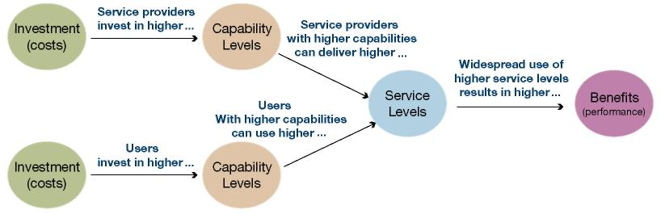
Ieguldījums (izmaksas) | Investment (costs)
Pakalpojumu sniedzēji iegulda augstākos.. | Service providers invest in higher…
Spēju līmeņi | Capability Levels
Pakalpojumu sniedzēji ar augstākām spējām var nodrošināt augstākus.. | Service providers with higher capabilities can deliver higher …
Ieguldījums (izmaksas) | Investment (costs)
Lietotāji iegulda augstākos.. | Users invest in higher…
Spēju līmeņi | Capability Levels
Lietotāji ar augstākām spējām var izmantot augstākus.. | Users With higher capabilities can use higher…
Pakalpojumu līmeņi | Service Levels
Plaši izmantojot augstākus pakalpojumu līmeņus, palielinās.. | Widespread use of higher service levels results in higher…
Ieguvumi (rezultāti) | Benefits (performance)

6. attēls. Saistība starp ATM pakalpojumu un spēju līmeņiem

ATM spēju līmeņu jēdziens jau ir ieviests D3 starpposmā. Lūdzu, ņemiet vērā, ka D5 ir mainītas dažu līmeņu definīcijas:

• D5 3. spēju līmenis neeksistēja D3 starpposmā,

• D5 4. spēju līmenis atbilst D3 3. spēju līmenim,

• D5 5. spēju līmenis atbilst D3 4. spēju līmenim.
2.3.1.2. ATM pakalpojumu un spēju līmeņu loma pārejas scenārijā

Iepriekšminētie principi realizēsies saskaņā ar turpmāk izklāstīto pārejas scenāriju, kura pamatā ir rezultāti un kurš ir parādīts arī 7. attēlā.

• Pētniecība un attīstība un līdzekļu industrializācija. Izpildot ģenerālplānu, laicīgi būs pieejamas labākas ATM sistēmas, procedūras, cilvēkresursi, standarti un papildu izmaiņas uzraudzībā un tiesību aktos (to visu kopā dēvē par līdzekļiem). Lai stratēģiskā plānošana būtu konsekventa un sinhrona, tie jāsagrupē ATM spēju līmeņos. Laikā no šodienas līdz 2020. gadam pētniecība, attīstība un industrializācija ir plānota 1.–3. spēju līmeņa izstrādei, bet pēc 2010. gada – 4. un 5. līmeņa izstrādei. Ģenerālplānā ir iekļauts arī 0. līmenis, kas atbilst pašlaik pieejamajām sistēmām un vislabākajai praksei, kuras izvēršana jau notiek, bet vēl nav pabeigta.

• Līdzekļu izvēršana. Vajadzības gadījumā ieinteresētās puses savus gaisa kuģus, lidostas un ATM iekārtas, kas apkalpo TMA un maršruta gaisa telpu, pakāpeniski nodrošinās ar šīm jaunajām spējām saskaņā ar ieinteresēto pušu izvēršanas plānu. Laika gaitā samazināsies to vienību skaits, kuru spēju līmenis būs zemāks, jo būs jāreaģē uz satiksmes apjoma pieaugumu visā tīklā, bet pašlaik Eiropas ATM sistēma aptvers gaisa kuģus, lidostas un ATM iekārtas ar dažādiem ATM spēju līmeņiem.

• Jaunu darbības uzlabojumu ieviešana. Katrā jaunā ATM spēju līmenī tiks ieviesti līdzekļi, kas izstrādāti darbības uzlabojumu veicināšanai atbilstoši noteiktam ATM pakalpojumu līmenim.

• Sinhrona līdzekļu izvēršana. Vispārīgi runājot, lai saņemtu pakalpojumus noteiktā ATM pakalpojumu līmenī, gan gaisa kuģiem, gan pakalpojumu sniedzējiem, kas atbildīgi par apgabalu, kurā tie darbojas (lidostām, TMA, maršruta gaisa telpām), jābūt aprīkotiem vismaz ar atbilstošā ATM spēju līmeņa iekārtām (7. attēls).

• Ieguvumi atkarībā no izvēršanas tempa jauktā vidē. Augstāki ATM pakalpojumu līmeņi ir saistīti ar labākiem rezultātiem un sniedz lielākus ieguvumus. 7. attēlā ir parādīts, ka Eiropas ATM sistēmā jebkurā brīdī satiksme, kurā piedalās dažādu ATM spēju līmeņu gaisa kuģi, notiks dažādos ATM pakalpojumu līmeņos. Ir svarīgi nodrošināt laicīgi pārvaldītu un efektīvu pāreju uz augstāku ATM pakalpojumu līmeni un samazināt zemāku līmeņu izmantošanu tāpēc, ka, jo lielāks skaits lidojumu notiek augstākos pakalpojumu līmeņos, jo lielāks būs kopējais ieguvums. Jāpiebilst, ka šāda sistēma ir pamats finansiāliem stimuliem, lai veicinātu laicīgi pārvaldītu un efektīvu pāreju uz augstākiem pakalpojumu līmeņiem, piemēram, atšķirīgiem ATM pakalpojumu līmeņiem nosakot atšķirīgas cenas. Citos gadījumos nepieciešamā pārejas tempa sasniegšanai būs nepieciešams pilnvarojums.

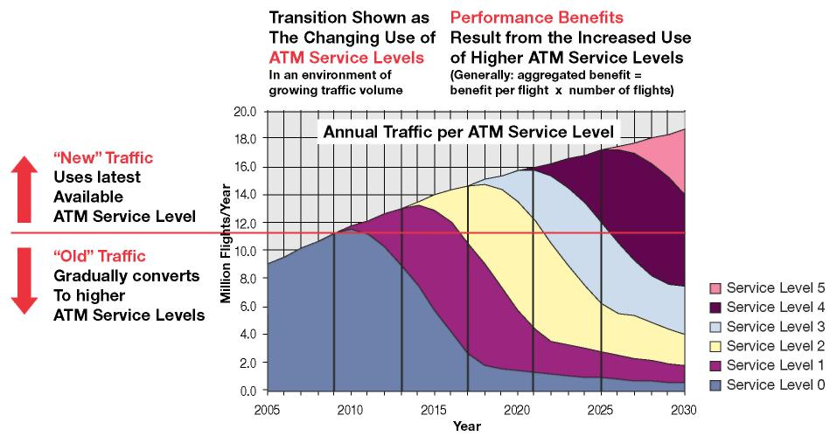
“Jaunā” satiksme  Izmanto jaunāko pieejamo ATM pakalpojumu līmeni | “New” Traffic  Uses latest Available ATM Service Level
“Vecā” satiksme  Pakāpeniski pāriet uz augstākiem ATM pakalpojumu līmeņiem | “Old” Traffic  Gradually converts To higher ATM Service Levels
Pāreja parādīta kā izmaiņas ATM pakalpojumu līmeņu izmantošanā  Vidē, kur pieaug satiksmes apjoms | Transition Shown as The Changing Use of ATM Service Levels  In an environment of growing traffic volume
Darbības ieguvumi  Rezultāts, kas rodas, aizvien vairāk izmantojot augstākus ATM pakalpojumu līmeņus  (Parasti: kopējais ieguvums = ieguvums viena lidojuma laikā x lidojumu skaits) | Performance Benefits  Result from the Increased Use of Higher ATM Service Levels  (Generally: aggregated benefit = benefit per flight x number of flights)
Kopējais satiksmes apjoms gada laikā ATM pakalpojumu līmenī | Annual Traffic per ATM Service Level
Miljons lidojumu gadā | Million Flights/Year
Gads | Year
5. pakalpojumu līmenis  4. pakalpojumu līmenis  3. pakalpojumu līmenis  2. pakalpojumu līmenis  1. pakalpojumu līmenis  0. pakalpojumu līmenis | Service Level 5  Service Level 4  Service Level 3  Service Level 2  Service Level 1  Service Level 0

7. attēls. Uz rezultātiem balstītas pārejas principi

• Atsevišķu ieinteresēto pušu pārejas stratēģija. Pieaugot satiksmes pieprasījumam, ir plānots nodrošināt, lai “jaunā” satiksme izmantotu augstāku ATM pakalpojumu līmeni nekā tas, kas ir pieejams pašlaik. Turklāt arī “vecā” satiksme pakāpeniski pāries uz augstākiem pakalpojumu līmeņiem, lai arī dažus gadus vēlāk. Tas notiks, aprīkojot gaisa kuģus, lidojumu vadības centrus, lidostas un ATM objektus ar modernākām/labākām augstāka ATM spēju līmeņa iekārtām. Tomēr tas nenozīmē un neparedz, ka pakāpeniski tiks uzlabotas visas vienības. Daudzreiz ieinteresētās puses (lietotājs/aeronavigācijas pakalpojumu sniedzējs/lidostas ekspluatanti) var vēlēties maksimāli samazināt to gadījumu skaitu, kuros vienības aprīko ar modernākām detaļām, un izlaist kādu līmeni (piemēram, lai no 1. līmeņa pārietu uzreiz uz 3. līmeni).
2.3.1.3. Saistība ar īstenošanas pasākumu blokiem

Lai vienlaicīgi varētu pastāvēt vairāki ATM pakalpojumu un spēju līmeņi, SESAR īstenošanas posms ir iedalīts trijos laika periodos (ko D4 dēvē par īstenošanas pasākumu blokiem [ref. 5]), kas ir saistīti ar datumiem, kuros jānotiek daļējai ATM pakalpojumu līmeņu ieviešanai (IOC), saskaņā ar turpmāko izklāstu un 5. attēlu:

• IP1 – 1. īstenošanas pasākumu bloks (īstermiņa: IOC datumi līdz 2012. gadam),
o aptver 0. un 1. ATM pakalpojumu līmeni,

• IP2 – 2. īstenošanas pasākumu bloks (vidēja termiņa: IOC datumi periodā no 2013. gada līdz 2019. gadam),
o aptver 2. un 3. ATM pakalpojumu līmeni,

• IP3 – 3. īstenošanas pasākumu bloks (ilgtermiņa: IOC datumi no 2010. gada),
o aptver 4. un 5. ATM pakalpojumu līmeni.

2.3.1.4. Saistība ar ECIP/LCIP

Pašreizējais ECIP/LCIP izdevums aptver 2008.–2012. gadu. No iepriekšteiktā ir skaidrs, ka tā saturam jāatbilst ATM pakalpojumu izvērsumam un 0. un 1. ATM pakalpojumu līmenim.

2.3.2. ATM darbības cikla pieeja

Šajā sadaļā ir iekļauti norādījumi attiecībā uz to, kā izprast 3. nodaļā izklāstītās ceļa kartes.
Ceļa kartēs ir norādīti aktuālajā plāna versijā paredzētie pētniecības un attīstības un īstenošanas pasākumi.

Pasākumi, kas plānoti 2008.–2013. gadam, ir iekļauti darba programmā, kas ir izklāstīta D6 [ref. 18]. Pētniecības un attīstības un īstenošanas pasākumi atbilst plašākai pieejai, kuras pamatā ir darbības cikls.

Ģenerālplāna izstrādes nolūkos ir pieņemts standartizēts ATM darbības cikla iedalījums. Pilns darbības cikls ir iedalīts astoņos posmos, kas parādīti 8. attēlā.

Visas izmaiņas kādas ieinteresētās puses sistēmā vai ATM pakalpojumos piedzīvo vairākus darbības ciklus, sākot ar pētniecību un attīstību (aptver vajadzību identificēšanu, koncepcijas definēšanu, priekšizpēti un pirmsražošanas attīstību un integrāciju), īstenošanu (aptver industrializāciju un izvēršanu), tad ekspluatāciju un beidzot ar izņemšanu no ekspluatācijas. Katra posma izpilde atbilst kādam pasākumam, un šis pasākums aptver ienesīguma analīzi, drošības analīzi un validāciju.

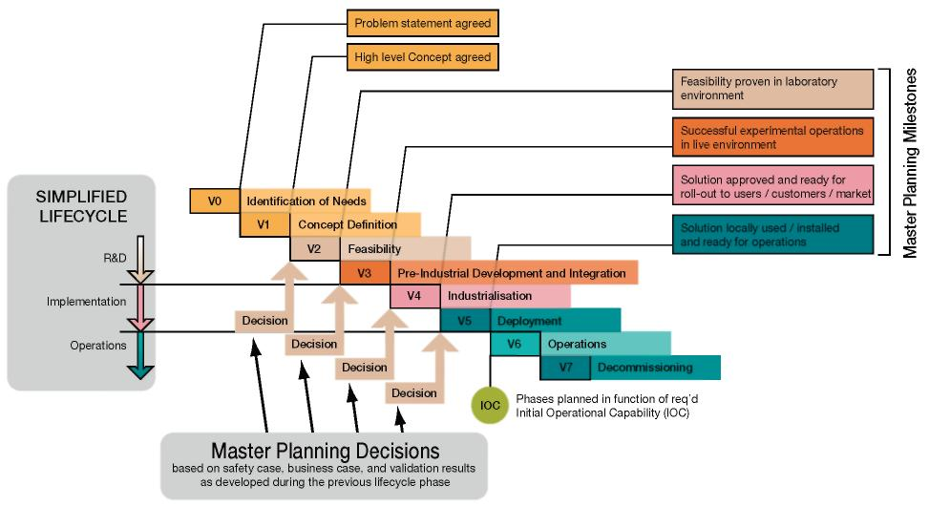
VIENKĀRŠOTS DARBĪBAS CIKLS  Pētniecība un attīstība  Īstenošana  Operācijas | SIMPLIFIED LIFECYCLE  R&D  Implementation  Operations
Saskaņots problēmas formulējums | Problem statement agreed
Saskaņota vispārīgā koncepcija | High level Concept agreed
V0 Vajadzību identificēšana  V1 Koncepcijas definēšana  V2 Priekšizpēte  V3 Pirmsražošanas attīstīšana un integrēšana  V4 Industrializācija  V5 Izvēršana  V6 Operācijas  V7 Izņemšana no ekspluatācijas | V0 Identification of Needs  V1 Concept Definition  V2 Feasibility  V3 Pre-Industrial Development and Integration  V4 Industrialisation  V5 Deployment  V6 Operations  V7 Decommissioning
Īstenošanas iespējas pierādītas laboratorijas vidē | Feasibility proven in laboratory environment
Veiksmīgas eksperimentālās operācijas reālajā vidē | Successful experimental operations in live environment
Risinājums apstiprināts un gatavs nodošanai lietotājiem/klientiem/tirgū | Solution approved and ready for roll-out to users / customers / market
Risinājums izmantots/uzstādīts un gatavs operācijām | Solution locally used / installed and ready for operations
Lēmums | Decision
IOC | IOC
Posmi, kas ieplānoti, lai nodrošinātu nepieciešamo sākotnējās darbības jaudu  Daļēja nodošana ekspluatācijā (IOC) | Phases planned in function of req’d  Initial Operational Capability (IOC)
Lēmumi saistībā ar ģenerālplāna izstrādi,  kuru pamatā ir drošības analīze, ienesīguma analīze un validācijas rezultāti, kas iegūti iepriekšējā cikla posmā | Master Planning Decisions  based on safety case, business case, and validation results as developed during the previous lifecycle phase

8. attēls. Ģenerālplāna izstrādes cikla posmi, lēmumi un starpposmi

Lai pareizi interpretētu katra posma nozīmi, lūdzu, ņemiet vērā paredzamo starpposma rezultātu (attēlots D6).

Ne visi posmi ir sīki aplūkoti ģenerālplānā. 3. nodaļā parādītajās plāna ceļa kartēs ir iekļauts tikai “vienkāršs darbības cikls”, kas attēlots 8. attēla kreisajā pusē.

Svarīgs starpposms ģenerālplāna izstrādē ir daļējas darbības spējas (IOC) datums. Tas atbilst laikam, kad darbības videi ir pirmoreiz jāsāk nodrošināt ieguvumi. Līdzekļiem IOC datums ir tāds datums, kurā izmaiņas ir ieviestas un ir gatavas izmantošanai. Līdzekļu IOC datumi ir atkarīgi no to darbības uzlabojumu ieviešanas grafika, kurus šie līdzekļi atbalsta. Tāpēc IOC datumi ir ļoti svarīgi ģenerālplāna izstrādes procesā. Visi agrāki darbības cikla datumi ir ieplānoti atbilstoši mērķa IOC datumiem. Brīdi, kad sistēmu pilnībā ievieš visas ieinteresētās puses, sauc par pilnīgas darbības spējas (FOC) datumu.

Ģenerālplāna izstrādes līmenī galvenie lēmumi jāpieņem šādos jautājumos:

• vai (un kad) jāsāk katrs darbības cikla posms,

• kas jādara katra darbības cikla posma laikā (atkarībā no nepieciešamības nodrošināt sinhronitāti ar citiem pasākumiem),

• vienošanās par katra darbības cikla posma pabeigšanu, t. i., par starpposmu sasniegšanu.

Lēmums sākt darbības cikla posmu ietver visu ieinteresēto pušu apņemšanos ievērot grafiku, nodrošināt finansējumu un atvēlēt resursus.

Saistībā ar SESAR standarta darbības cikla posmu izmantošanai, lai veiktu plānošanas pētniecības un attīstības un īstenošanas pasākumus, ir šādas priekšrocības:

• darbības cikla posmi veido satvaru, kas skaidri nosaka, kādi darbi ir jāiekļauj darba programmā [ref. 18];

• darbības cikla posmi ir paredzēti pakāpeniskas precizēšanas, attīstības un validācijas atbalstam no vispārīgas koncepcijas (kas noteikta D3) līdz reālai, vispārējai izmaiņu izmantošanai darbībā;

• darbības cikla posmi ir paredzēti attīstības risku (īstenošanas iespējamības, laika un izdevumu) pārvaldībai: priekšizpētes posms ir salīdzinoši īss, un tam nepieciešams salīdzinoši mazs budžets. Tā mērķis ir nodrošināt drīzu nenoteiktības samazināšanu un radīt iespēju laicīgi mainīt ģenerālplāna virzību pirms dārgākās un laikietilpīgākās pirmsražošanas attīstības un integrācijas. To savukārt izmanto, lai mazinātu industrializācijas riskus utt. Izmaiņas ģenerālplāna virzībā ietver korekcijas, prioritāšu noteikšanu vai pat atsevišķu pasākumu atcelšanu, iespējams, citās ģenerālplāna daļās. Šai virzības maiņas kontrolpārbaudei jānodrošina dažādu plāna daļu saskanīgums un sinhronitāte;

• iepriekšminētais akcentē ar darbības ciklu saistīto lēmumu pieņemšanas svarīgumu: katra robeža starp diviem posmiem ir kontrolpunkts un lēmumu pieņemšanas punkts darbības vai tehnisko izmaiņu izstrādes un ieviešanas procesā. Pēc katra darbības cikla posma pabeigšanas tā rezultāti jāpārbauda un jāizmanto, lai atjauninātu un uzturētu ģenerālplānā iekļauto informāciju. Lēmumi par turpmāko pasākumu veikšanu/neveikšanu jāpieņem, pamatojoties uz informāciju pašā aktuālākajā ģenerālplānā.

2.3.3. Lēmumu kalendāra aktīva pārvaldība

Visaugstākajā līmenī ģenerālplāna izpildes mērķis ir īstenot ATM darbības uzlabojumus ne tikai vajadzīgajā apmērā, bet arī laicīgi, lai sasniegtu nepieciešamos/prognozētos mērķus līdz konkrētam datumam.

Pat ja mērķa koncepcija var nodrošināt nepieciešamā apmēra uzlabojumus un ja šis progress šo uzlabojumu ieviešanā patiešām ir panākts, joprojām pastāv risks, ka lēnā ģenerālplāna izpildes progresa dēļ uzlabojumi var netikt īstenoti laicīgi.

Lēnam progresam var būt vairāki cēloņi:

• darbības cikla posmu pabeigšanai ir nepieciešams ilgāks laiks, nekā sākotnēji plānots,
• darbības cikla posmu īstenošana sākas vēlāk, nekā plānots, un aizkavēšanos rada:

o laicīga lēmumu nepieņemšana,
o veicamo pasākumu sinhronitātes trūkums. Eiropas un pasaules iestāžu lēmumu pieņemšanas grafiki saistībā ar SESAR īstenošanu ietver nopietnu risku atpalikt no vēlamā grafika, ja vien lēmumu pieņemšanas secību un laikus rūpīgi nepārvalda.

Lai mazinātu iespējamību, ka darbības cikla posms varētu sākties ar novēlošanos, SESAR [ref. 16] ir identificējusi nepieciešamību pienācīgi plānot un pārvaldīt lēmumu pieņemšanu. To īsteno divos līmeņos:

• kopējā sistēmas līmenī apstiprinot un atbalstot periodiskus ģenerālplāna atjauninājumus. Ar to saistīto lēmumu pieņemšanas process ir daļa no ģenerālplāna uzturēšanas procesa;

• lēmumu plānu līmenī attiecībā uz galvenajiem ģenerālplāna elementiem (t. i., 3. nodaļā izklāstītajām ceļa kartēm).

Šajā sadaļā jau ir minēts, ka IOC datumi ir ļoti svarīgi kopējā plānošanas procesā. Lēmums par darbības uzlabošanas vai līdzekļu nodrošināšanas IOC ir būtisks lēmums. Datumam, kurā plānots pieņemt šo lēmumu, jābūt reāli iespējamam (sasniedzamam), saskaņotam (ievērojot loģisko izvēršanas secību un visu elementu savstarpējo atkarību) un arī piemērotam plašākā darbības plānošanas kontekstā (t. i., lai nodrošinātu laicīgu rezultātu panākšanu). Visus darbības uzlabošanas un līdzekļu nodrošināšanas IOC datumus var apsvērt IOC plānā. Ģenerālplāna uzturēšanas procesā periodiski būs jāpārskata šo datumu reālā iespējamība, saskaņotība un piemērotība. IOC datumi būs jānosaka vēlāk vai agrāk, ja tas būs nepieciešams apstākļu izmaiņu dēļ. Ar IOC plānu ir saistīti (un pakārtoti šim plānam) šādi divi lēmumu pieņemšanas plāni, kuri būtībā ir atšķirīgi, bet ir cieši saistīti un kurus izstrādā kopīgi, un kuri aptver ģenerālplāna pamatelementus:

• lēmumu pieņemšanas plāns attiecībā uz periodu pirms IOC: tas aptver visus lēmumus, kas jāpieņem saistībā ar pētniecību un attīstību, industrializāciju, standartizāciju, uzraudzību/likumdošanu, ieguldīšanu, stimulu noteikšanu u. c.,

• lēmumu pieņemšanas plāns attiecībā uz periodu pēc IOC: šis plāns ir daļa no sīki izstrādātā izvēršanas plāna (ko plāno un uzrauga, izmantojot atjaunināto ECIP/LCIP mehānismu), kurā apraksta, kurš, kad un kur veiks izvēršanas darbības. Tas aptver visus lēmumus, kas jāpieņem ieinteresētajām pusēm, lai panāktu sinhronu (gaisa/zemes) izvēršanu starp IOC un FOC saskaņā ar vajadzībām, stimuliem un visām uzraudzības un likumdošanas saistībām tīkla mērogā un vietējām darbības/uzņēmumu vajadzībām, stimuliem un saistībām.

Tas ietver lēmumus par finansēšanu un finansējumu, kā arī lēmumus par ekspluatācijas pārtraukšanu. Mērķis ir panākt apņemšanos un ieinteresēto pušu plānu skaidru saskaņotību ar ģenerālplānu.

SESAR [ref. 16] ir identificēti vairāki iemesli, kāpēc jāplāno turpmākie lēmumi. Svarīgākie no tiem ir šādi:

• pētniecības un attīstības pasākumiem jānorit sinhroni – līdzekļu IOC datumi ir atkarīgi no to darbības uzlabojumu IOC datumiem, kuru atbalstam šie līdzekļi paredzēti. Tas nosaka notikumu kalendāru lēmumu pieņemšanas plānā attiecībā uz periodu pirms IOC;

• lēmumi par daudziem no šiem notikumiem jāpieņem ārējām (institucionālām) lēmumu pieņemšanas struktūrām. Lēmumu pamatpunkti rūpīgi jāplāno un jākoordinē to iekļaušana dažādu atbilstošo iestāžu sanāksmju darba kārtībā, lai nodrošinātu to pieņemšanu līdz noteiktajam termiņam. Dažos gadījumos tāpēc var būt nepieciešams lēmumu plānu izstrādāt pat līdz piecu gadu ilgam periodam, lai nodrošinātu kritisko lēmumu laicīgu pieņemšanu;

• bieži nav laika darbībām, kas jāveic, lai izietu iestāžu lēmumu pieņemšanas procesa apli divas reizes. Viss, kas iesniegts formāla lēmuma pieņemšanai, jāpapildina ar VISU nepieciešamo pamatojuma un papildu informāciju.

Prasības attiecībā uz termiņiem, kuru pamatojums ir norādīts iepriekš, ir ilustrētas 9. attēlā. Šajā attēlā ir ilustrēta mērķa sākuma datuma atkarība no kāda viena lēmuma, bet realitātē bieži vien būs jāpieņem daudzi lēmumi, kas būs jākoordinē, lai novērstu nepamatotu mērķa sākuma datuma pārcelšanu uz vēlāku laiku. Arī tas skaidri pierāda, ka ir rūpīgi jāplāno lēmumu pieņemšana un pēc tam aktīvi jāpārvalda lēmumu kalendārs. Jāpiebilst, ka lēmumu plāna aptvertais laika posms ir atšķirīgs: dažas starptautiskās lēmumu pieņemšanas sanāksmes, piemēram, Pasaules radiosakaru konference, jāplāno vairākus gadus iepriekš, citām lēmējorganizācijām, kuru sanāksmes notiek biežāk, būs vairāk nekā pietiekami sanāksmi plānot vienu gadu iepriekš. Ir skaidrs, ka visu lēmumu pieņemšanu nav nepieciešams ieplānot jau pašā cikla sākumā.

Pašreizējo ģenerālplāna versiju (kurā pasākumi iedalīti darbības cikla posmos un ar tiem saistītos starpposmos un lēmumu pieņemšanas punktos) var uzskatīt par lēmumu plāna sākotnējo versiju. Pašreizējā D5 informācija nav pietiekami konkrēta un sīka, lai varētu jēgpilni novērtēt, kādi lēmumi un kam jāpieņem, izmantojot konsultāciju un lēmumu pieņemšanas procesu. SESAR izstrādes posmā SESAR Kopuzņēmuma pienākums būs pakāpeniski precizēt lēmumu plānu attiecībā uz pētniecības un attīstības jautājumiem, pamatojoties uz sīkāk izstrādātu ģenerālplāna analīzi, kas papildināta ar pētniecības un attīstības procesa rezultātu datiem.

Riska vadībai (ar ģenerālplānu saistītie augsta līmeņa riski ir aplūkoti šā dokumenta 5. nodaļā) ir jāpieņem dažādi lēmumi. Riska mazināšanas pasākumi ir iepriekš plānota reakcija uz noteiktiem iespējamajiem notikumiem. Kad notiek (vai tūlīt notiks) riskantais notikums, ir būtiski nekavējoties sākt attiecīgo riska mazināšanas pasākumu. Par pasākumu veikšanu atbildīgajām personām ir jānodrošina ātra atbilstošu lēmumu pieņemšana.

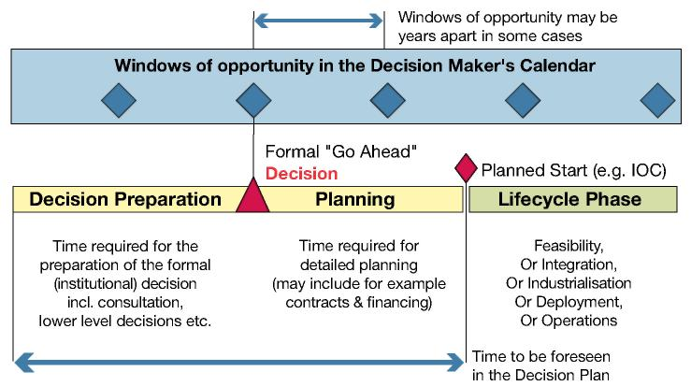
Dažos gadījumos iespējas var rasties vairākus gadus vēlāk | Windows of opportunity may be years apart in some cases
Iespējas lēmumu pieņēmēju kalendārā | Windows of opportunity in the Decision Maker's Calendar
Formāls lēmums par procesa turpināšanu | Formal "Go Ahead" Decision
Plānotais sākums (piemēram, IOC) | Planned Start (e.g. IOC)
Lēmuma sagatavošana | Decision Preparation
Laiks, kas nepieciešams formāla (iestādes) lēmuma sagatavošanai, tostarp apspriedēm, zemāka līmeņa lēmumiem u. c. | Time required for the preparation of the formal (institutional) decision incl. consultation, lower level decisions etc.
Plānošana | Planning
Laiks, kas nepieciešams detalizētai plānošanai (var ietvert, piemēram, līgumus un finansēšanu) | Time required for detailed planning (may include for example contracts & financing)
Darbības cikla posms | Lifecycle Phase
Priekšizpēte  vai integrācija,  vai industrializācija,  vai izvēršana,  vai operācijas | Feasibility,  Or Integration,  Or Industrialisation  Or Deployment,  Or Operations
Laiks, kas jāparedz lēmumu plānā | Time to be foreseen in the Decision Plan

9. attēls. Prasības attiecībā uz termiņiem lēmumu plānošanā

2.3.4. Ģenerālplāna uzturēšana

Ģenerālplānā būs sniegti norādījumi par ATM nākotni Eiropā turpmākajās desmitgadēs, un tas būs pamats SESAR īstenošanas posma pirmās daļas darba programmai. Tas kļūs par “mainīgu” plānu, kuru regulāri atjauninās saskaņā ar rezultātiem, kas tiks iegūti pētniecības un attīstības pasākumos, par kuru sākšanu ir atbildīgs SESAR Kopuzņēmums. Būs nepieciešama nepārtraukta darbības rezultātu uzraudzība, lai gādātu, ka turpmākie ATM pasākumi nodrošina saskaņotos ieguvumus atbilstoši saskaņotajai izpildes sistēmai. Ģenerālplānu nodos SESAR Kopuzņēmumam, kas ir atbildīgs par tā izpildi un atjaunināšanu turpmākajos gados.

3. Plāns ATM mērķa koncepcijas īstenošanai

Šajā nodaļā ir aplūkoti šādi jautājumi.

• Kā un līdz kuram laikam Eiropas ATM sistēmas ATM pakalpojumu līmeņi ir jāuzlabo, lai tie būtu atbilstoši vajadzībai pēc aizvien labākiem rezultātiem saistībā ar ATM mērķa koncepciju? Tas ir izklāstīts darbības attīstības ceļa kartēs, kur katram ATM pakalpojumu līmenim ir parādītas izmaiņas katrā no ATM mērķa koncepcijas izmaiņu jomām (LoC).

• Izvēršanas plāns attīstībai virzībā uz visaptverošu informācijas pārvaldības sistēmu (SWIM).

• Eiropas ATM sistēmas attīstības atbalstam jāīsteno citas līdzekļu izmaiņas (standartizācija, likumdošana, uzraudzība un vides, drošības un drošuma integrēta pārvaldība).

• Kādus procesus un līdzekļus (un kad) ieinteresētajām pusēm jāizvērš, lai īstenotu tādu ATM spēju līmeni, kas nodrošina gaidīto ATM pakalpojumu līmeni? Tas ir izklāstīts ieinteresēto pušu izvēršanas plānos, kuros ir norādīts arī darbības cikls pētniecībai un attīstībai un īstenošanai.

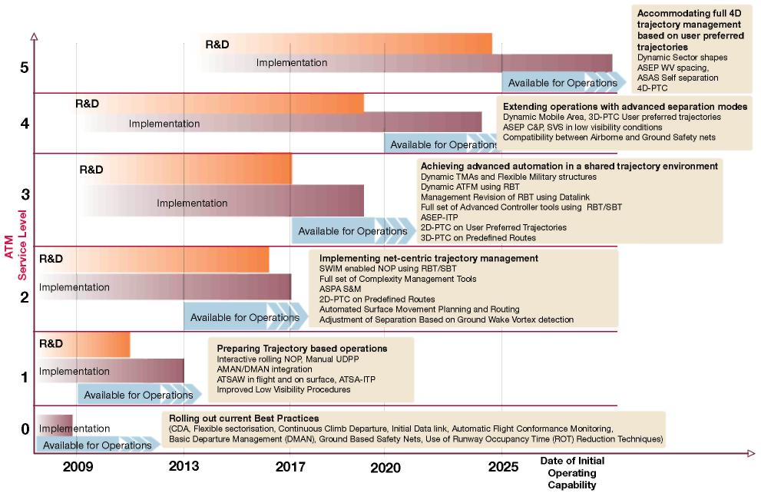

Piezīme. Ilgs pētniecības un attīstības un īstenošanas laiks ir daudzu datu apvienošanas rezultāts, bet tas neatspoguļo laiku, kas nepieciešams, lai ieviestu konkrētus uzlabojumus noteiktā vietā.

ATM pakalpojumu līmenis | ATM Service Level
Pētniecība un attīstība | R&D
Īstenošana | Implementation
Pieejams ekspluatācijai | Available for Operations
Pilnas 4D trajektorijas pārvaldības pielāgošana, pamatojoties uz lietotāja vēlamajām trajektorijām  Dinamiskās sektoru formas  ASEP WV atstatums  ASAS pašdistancēšanās  4D-PTC | Accommodating full 4D trajectory management based on user preferred trajectories  Dynamic Sector shapes  ASEP WV spacing,  ASAS Self separation  4D-PTC
Ekspluatācijas paplašināšana ar uzlabotiem distancēšanās režīmiem  Dinamiskā mobilā zona, 3D-PTC lietotāju vēlamās trajektorijas  ASEP CP, SVS sliktas redzamības apstākļos  Gaisa kuģu un zemes drošības tīklu savietojamība | Extending operations with advanced separation modes  Dynamic Mobile Area, 3D-PTC User preferred trajectories  ASEP C&P, SVS in low visibility conditions  Compatibility between Airborne and Ground Safety nets
Automatizācijas uzlabošana kopīgu trajektoriju vidē  Dinamiskās TMA un elastīgās militārās struktūras  Dinamiskā ATFM, izmantojot RBT  RBT vadības pārskatīšana, izmantojot datu pārraides posmu  Pilns uzlaboto dispečera rīku komplekts, izmantojot RBT/SBT  ASEP-ITP  2D-PTC lietotāja vēlamajās trajektorijās  3D-PTC iepriekš noteiktās trajektorijās | Achieving advanced automation in a shared trajectory environment  Dynamic TMAs and Flexible Military structures  Dynamic ATFM using RBT  Management Revision of RBT using Datalink  Full set of Advanced Controller tools using RBT/SBT  ASEP-ITP  2D-PTC on User Preferred Trajectories  3D-PTC on Predefined Routes
Tīklcentriskas trajektoriju pārvaldības īstenošana  SWIM iespējots NOP, kurā izmanto RBT/SBT  Pilns sarežģītības pārvaldības rīku kopums  ASPA SM  2D-PTC iepriekš noteiktās trajektorijās  Automātiska kustības uz zemes plānošana un maršrutu noteikšana  Distancēšanas pielāgošana, pamatojoties uz konstatēto pēcstrūklas turbulenci | Implementing net-centr ic trajectory management  SWIM enabled NOP using RBT/SBT  Full set of Complexity Management Tools  ASPA S&M  2D-PTC on Predefined Routes  Automated Surface Movement Planning and Routing  Adjustment of Separation Based on Ground Wake Vortex detection
Tādu lidojumu sagatavošana, kuru pamatā ir trajektorija  Interaktīvs mainīgais tīkla vadības plāns, manuāls UDPP  AMAN/DMAN integrēšana  ATSAW lidojumā un uz zemes, ATSA-ITP  Uzlabotas procedūras sliktas redzamības apstākļiem | Preparing Trajectory based operations  Interactive rolling NOP, Manual UDPP  AMAN/DMAN integration  ATSAW in flight and on surface, ATSA-ITP  Improved Low Visibility Procedures
Pašreiz vislabāko prakšu izstrāde  (CDA, elastīga sektorizācija, izlidošana ar nepārtrauktu augstuma uzņemšanu, sākotnējais datu pārraides posms, automātiska lidojuma atbilstības uzraudzība,  Izlidojošo reisu pamata pārvaldība (DMAN), zemes drošības tīkli, metodes, ar kurām iespējams samazināt atrašanās laiku uz skrejceļa (ROT) | Rolling out current Best Practices  (CDA, Flexible sectorisation, Continuous Climb Departure, Initial Data link, Automatic Flight Conformance Monitoring,  Basic Departure Management (DMAN), Ground Based Safety Nets, Use of Runway Occupancy Time (ROT) Reduction Techniques)
Daļējas darbības spējas datums | Date of Initial Operating Capability

10. attēls. Ģenerālplāna pārskats

Tā kā drošība ir izstrādes virzītājspēks, tad pakalpojumu kvalitātes pasliktināšanās nepazemina drošības līmeni un lielāka spēja ietver proporcionālu drošības uzlabojumu. Tomēr mērķis drošības jomā tiks sasniegts, ja papildus iepriekšminētajiem pasākumiem

• lidostās (sk. LoC#10) jau sākumā izvērsīs īpašas iniciatīvas, piemēram, programmu skrejceļa šķērsošanas nepieļaušanai;
• ieviesīs jaunas sakaru, navigācijas un novērošanas tehnoloģijas, kas nodrošinās labāku piekļuvi informācijai un ar kuru palīdzību citiem sistēmas lietotājiem elektroniski būs redzama visu gaisa kuģu (tostarp vispārējās aviācijas gaisa kuģu) un transportlīdzekļu atrašanās vieta;
• nepārtraukti uzlabos drošības tīklu (sk. LoC#9);
• visus drošības uzlabojumus atbalstīs atbilstošs drošības pārvaldības satvars.

SESAR definēšanas posmā izstrādājot pieeju, kuras pamatā ir rezultāti, tika izdarīts šāds secinājums: tā kā, optimizējot lidojuma profilu, tiešā veidā samazinās emitētais gāzu daudzums, jebkāds lidojumu efektivitātes uzlabojums labvēlīgi ietekmēs vidi. Tomēr vides aizsardzības mērķis būs izpildīts, ja papildus lidojuma efektivitātes pasākumiem (sk. punktu par lidojumu efektivitāti):

• lidostās (sk. LoC#10) izvērsīs īpašas iniciatīvas, piemēram, paplašinās vislabākās “prakses” (piemēram, samazina manevrēšanas laiku);
• ATM pārvaldības sistēmā attīstīs ilgtspējīgu vides aizsardzības kultūru.

Ar jaudu saistīto mērķu sasniegšanu veicinās:
• īstermiņā esošās jaudas izmantošana vislabākajā veidā, īstenojot labāku plānošanas procesu (sk. LoC#3 un LoC#4),
• vidējā termiņā ATCO produktivitātes palielināšana, izmantojot jaunus distancēšanas režīmus (sk. LoC#8), jaunus dispečera atbalsta rīkus (sk. LoC#6 un LoC#7) un samazinot nenoteiktību saistībā ar trajektoriju (sk. LoC#5 un LoC#1),
• lidostās (sk. LoC#10) maksimāli efektīvi skrejceļu izmantošanas uzlabojumi, ņemot vērā nepieciešamos infrastruktūras uzlabojumus.

Ar efektivitāti saistīto mērķu sasniegšanu veicinās:
• jaudas līmeņa paaugstināšana, lai samazinātu kavēšanos izlidojot,
• pāreja no operācijām, kuru pamatā ir gaisa telpa, uz operācijām, kuru pamatā ir trajektorija (sk. LoC#2),
• ilgtermiņā lielāki ieguvumi no operācijām, kuru pamatā ir trajektorija, izmantojot jaunus distancēšanas režīmus (sk. LoC#8).

Ar paredzamību saistīto mērķu sasniegšanu veicinās:
• plānošanas procesa (sk. LoC#3) un gaidīšanas procesa (sk. LoC#7) uzlabošana,
• operāciju uzlabošana nelabvēlīgos laika apstākļos (sk. Loc#10).

Ar elastīgumu saistīto mērķu sasniegšanu veicinās:
• plānošanas procesa uzlabojumi, ieviešot uz sadarbību vairāk orientētu pieeju (sk. LoC#3).

Visbeidzot ar izmaksu efektivitāti saistīto mērķu sasniegšanu veicinās:
• ATCO produktivitātes uzlabošana (sk. gaisa telpas jauda: LoC#5, LoC#6, LoC#7 un LoC#8);
• izmaksu ziņā efektīva pieeja, īstenojot līdzekļus, kas saistīti ar darbības uzlabošanu.

Darbības mērķi un uzdevumi ir izstrādāti SESAR definēšanas posmā un ietverti D2 [Ref. 3]. Uz šīs analīzes pamata ir izstrādāta ATM mērķa koncepcija; tas ir īpaši svarīgs, lai konsolidētu SESAR darbības sistēmu, izstrādājot mērķus visām 11 galvenajām darbības jomām, novērtējot ar tiem saistītos kompromisus.

Šajā nodaļā ir sniegts ģenerālplānā iekļautās informācijas pārskats, kas liecina par to, ka ne vienmēr ir iespējams parādīt darbības uzlabošanas (OI) pasākumu savstarpējo atkarību. Tajā ir parādīta grafiska ceļa kartes informācija apkopotā līmenī, t. i., attiecībā uz katru ATM pakalpojumu līmeni (darbības attīstība, sk. 3.1. sadaļu) vai ATM spēju līmeni (ieinteresēto pušu izvēršanas plāns, sk. 3.3. sadaļu). Citiem vārdiem sakot, katrā ATM pakalpojumu līmenī ir sagrupēti vairāki OI pasākumi, bet katrā ATM spēju līmenī –vairāki līdzekļi. Rezultātā katrā ceļa kartē parādītie darbības cikla pasākumi daļēji sakrīt.

Sīka ģenerālplānā iekļautā informācija par katru no OI pasākumiem ir pieejama DLT [ref. 6, 7 un 11] un ģenerālplāna elektroniskajā versijā (www.atmmasterplan.eu). Tas ietver arī katra darbības cikla posma plānoto sākuma un beigu datumu. Šajā sīki izstrādātajā līmenī darbības cikla posmi ir secīgi un nesakrīt.

Saskaņā ar 11. attēlu saiknes starp ieinteresēto pušu izvēršanas plāniem un darbības attīstības ceļa kartēm pastāv un ir mantotas no ģenerālplāna elektroniskajā versijā izveidotās tiešās izsekojamības iespējas starp līdzekļiem un OI pasākumiem. Šīs saiknes ir aprakstītas ieinteresēto pušu izvēršanas plānos, kuros attiecībā uz katru ATM spēju līmeni ir iekļauta norāde uz to darbības izmaiņu jomu (LoC), kuru šis spēju līmenis atbalsta.

Piezīme. LoC#1 (informācijas pārvaldība) nav ilustrēta darbības attīstības ceļa kartēs, jo aprakstam par virzību uz SWIM, kas ir atzīts par Eiropas ATM attīstības kopējiem pamatprincipiem, ir pilnībā veltīta īpaša sadaļa.

Ģenerālplānā iekļautās integrētās pārvaldības sistēmas ceļa kartes aptver drošības, aviācijas drošības, cilvēku veiktspējas un vides aizsardzības aspektus. Šajās jomās ir veikti uzlabojumi (kas nav tiešā veidā saistīti ar darbību), kas uzlabo darbības rezultātus vienā vai vairākās galvenajās darbības jomās. Citi papildu temati, kas nav mazāk svarīgi, bet kam ir papildinoša loma pētniecības un attīstības prasību/vajadzību apmierināšanā, ir validācijas platformu pētniecība un attīstība, kas nepieciešama, lai būtu iespējams veikt plānā paredzētās validācijas darbības. Minētās vajadzības saistībā ar validācijas infrastruktūras izveidi ir ņemtas vērā darba plānā (D6).

Tā kā nepieciešamajā EAEA/SOA ir identificēti katras ieinteresētās puses stratēģiskie uzņēmējdarbības mērķi, tad uzņēmējdarbības mērķi ir efektīvā veidā noteikti arī katras ieinteresētās puses sistēmām. Tas noteiks, kā uzņēmējdarbības pakalpojumi, kas atbalsta darbības koncepciju, tiks īstenoti gan no procedūru, gan no sistēmas viedokļa. Tāpēc šis jaunais satvars iespaido katru sistēmas līdzekļu nodrošināšanas ceļa karti.

Darbības cikla posmu datumi ir noteikti, pamatojoties uz plānoto IOC datumu (t. i., darbības sākumu) un aprēķināto laiku, kas nepieciešams iepriekšējā darbības cikla posma pasākumu pabeigšanai. 12. attēlā redzama leģenda, kas piemērojama visām ceļa kartēm attiecīgajā nodaļā. Tajā ir ilustrēts vienkāršs darbības cikls, kas aprakstīts 3.1. sadaļā. Uz attiecīgā pasākuma (pakalpojumu līmenis/spēju līmenis) IOC datuma pamata ir noteikts pētniecības un attīstības pasākumu īstenošanas termiņš [ref. 8].

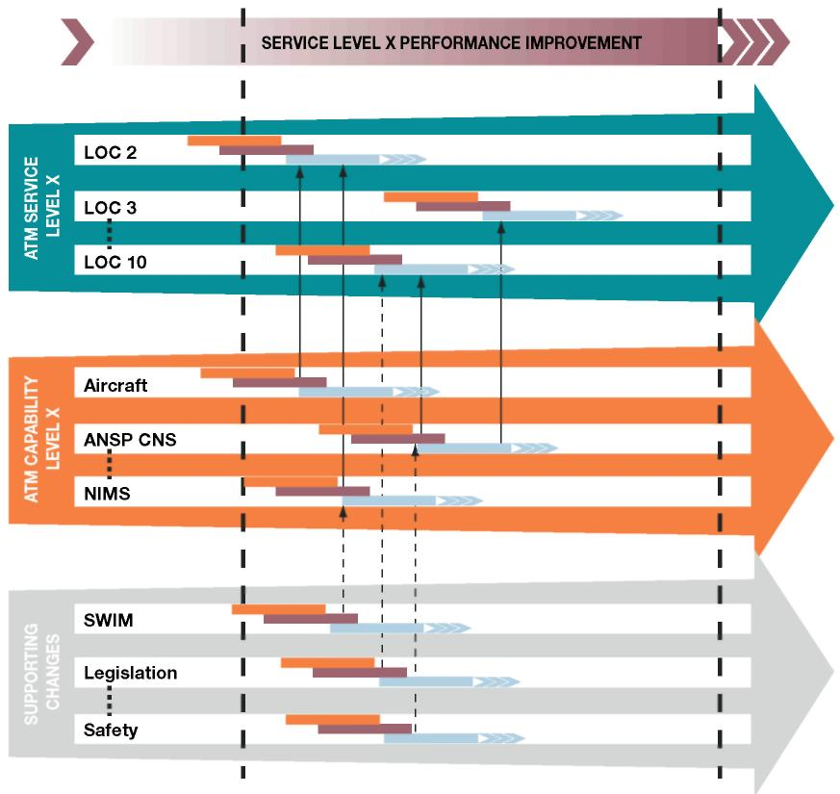
DARBĪBAS UZLABOJUMI PAKALPOJUMU LĪMENĪ X | SERVICE LEVEL X PERFORMANCE IMPROVEMENT
ATM PAKALPOJUMU LĪMENIS X | ATM SERVICE LEVEL X
LOC 2  LOC 3  LOC 10 | LOC 2  LOC 3  LOC 10
ATM SPĒJU LĪMENIS X | ATM CAPABILITY LEVEL X
Gaisa kuģis  ANSP CNS  NIMS | Aircraft  ANSP CNS  NIMS
PAPILDU IZMAIŅAS | SUPPORTING CHANGES
SWIM  Tiesību akti  Drošība | SWIM  Legislation  Safety

11. attēls. Saikne starp dažādu veidu ceļa kartēm

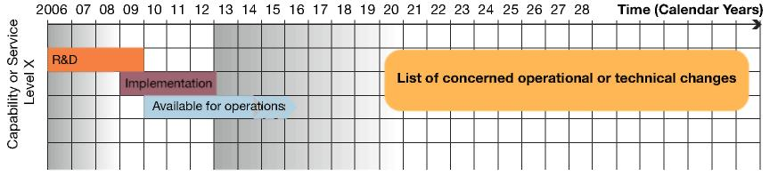
Spēju vai pakalpojuma līmenis X | Capability or Service Level X
Laiks (kalendārie gadi) | Time (Calendar Years)
Pētniecība un attīstība  Īstenošana  Pieejams ekspluatācijai | R&D  Implementation  Available for operations
Attiecīgo darbības vai tehnisko izmaiņu saraksts | List of concerned operational or technical changes

12. attēls. Ceļa kartes apzīmējumi

3.1. Darbības attīstības ceļa kartes

Darbības uzlabojumi ir aprakstīti katram no 0.–5. ATM pakalpojumu līmeņiem, aptverot visu periodu no pašreizējā brīža līdz ATM mērķa koncepcijas pilnīgai īstenošanai [ref. 4].
Piezīme. Jaunākajā Eiropas gaisa telpas stratēģijas redakcijā, kas pieņemta 2008. gada februārī, ir iekļauti atjauninājumi 2. izmaiņu jomas izklāstā attiecībā uz dažādiem ATM pakalpojumu līmeņiem.

3.1.1. 0. ATM pakalpojumu līmenis

0. pakalpojumu līmenis ietver labākās prakses izstrādi un pieejamo tehnoloģiju izvēršanu ar mērķi nodrošināt procesus un sistēmas atbalstu efektīvai kopīgai plānošanai un laicīgai lēmumu pieņemšanai visā tīklā. Pašreizējās iniciatīvas atbalsta 0. pakalpojumu līmeņa ieviešanu, garantējot uzlabojumu īstenošanu īsā laikā ar nosacījumu, ka tiek nodrošināta ieinteresēto pušu līdzdalība nepieciešamajā apmērā. Šīs iniciatīvas (piemēram, DMEAN, LINK 2000+ u. c.) jau ir uzsvērtas iepriekšējos mērķos.

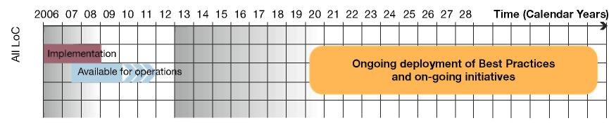
Visas LoC | All LoC
Laiks (kalendārie gadi) | Time (Calendar Years)
Īstenošana  Pieejams ekspluatācijai | Implementation  Available for operations
Labāko prakšu un esošo iniciatīvu izvēršana, kas jau notiek | Ongoing deployment of Best Practices and on-going initiatives

13. attēls. 0. ATM pakalpojumu līmenis

LoC#2 – Pāreja no operācijām, kuru pamatā ir gaisa telpa, uz operācijām, kuru pamatā ir trajektorija
Pašlaik izvērš šādas vislabākās prakses: vairāku maršrutu iespējas un gaisa telpas organizēšanas scenārijus, pārrobežu operācijas, ko atvieglo gaisa telpas plānošana, sadarbojoties ar kaimiņiem, nolaišanos ar vienmērīgu augstuma samazināšanu (CDA), elastīgu sektorizācijas pārvaldību, modulāru sektorizāciju, kas pielāgota satiksmes plūsmas izmaiņām, izlidošanu ar vienmērīgu augstuma uzņemšanu, lidlauka gaisa telpas organizēšanu, izmantojot vislabākās prakses, atbilstošā gadījumā arī PRNAV un FUA, gaisa telpas pārvaldības pārvietošanu lidojuma dienā, saskaņotus Eirokontroles ECAC zonas noteikumus attiecībā uz OAT-IFR un GAT saskarni un modulāras, īslaicīgas gaisa telpas struktūras un rezervētās zonas.
LoC#3 – Kopīga plānošana, izmantojot tīkla operāciju plānotāju
Pašlaik izvērš šādas vislabākās prakses: uzlabotu sezonālo NOP izstrādi, ATFM laikspraugu maiņu, interaktīvu tīkla jaudas plānošanu un uzlabotu lidojumu plāna iesniegšanas veicināšanu.
LoC#4 – ATM tīkla pārvaldīšana
Pašlaik izvērš šādas vislabākās prakses: tīkla darbības novērtēšanu, ATFCM scenārijus, kritisko notikumu pārvaldību, koordinētas tīkla pārvaldības operācijas, kas izvērstas lidojuma dienā, uzlabotas operācijas lidostā nelabvēlīgos laikapstākļos, izmantojot ATFCM metodes.
LoC#5 – darījumu trajektoriju pārvaldība reālajā laikā
Pašlaik izvērš šādas vislabākās prakses: automātisku atbalstu satiksmes slodzes (blīvuma) pārvaldībai, dispečera un pilota balss sakarus (maršrutā), ko papildina datu pārraides posms, automātisko palīdzību dispečeram nodrošināt nevainojamu koordināciju, datu nosūtīšanu un dialogu, sektora darbinieku darbības, kas pielāgotas taktisko un plānošanas dispečeru jaunajām funkcijām.
LoC#6 – Kopīgas lēmumu pieņemšanas rīki uz zemes un gaisa kuģos
Pašlaik izvērš šādas vislabākās prakses: automātisku palīdzību ATC plānošanā, lai novērstu sadursmes maršruta gaisa telpā, un automātisku lidojumu atbilstības uzraudzību.
LoC#7 – rindas pārvaldības rīki
Pašlaik izvērš šādas vislabākās prakses: izlidojošo reisu pamata pārvaldību (DMAN), ielidojošo reisu pārvaldības atbalsta TMA uzlabojumus (tostarp CDA un P-RNAV).
LoC#9 – neatkarīgi zemes un gaisa drošības tīkli, kuru pamatā ir sadarbība
Pašlaik izvērš šādas vislabākās prakses: zemes drošības tīklus (TMA, maršruta).
LoC#10 – lidostas caurlaides spēja, drošība un vide
Pašlaik izvērš šādas vislabākās prakses: papildu ātrās izejas manevrēšanas ceļus (RET) un ieejas manevrēšanas ceļus, skrejceļa šķērsošanas riska samazināšanu, izmantojot uzlabotas procedūras un vislabāko praksi uz zemes, operāciju uzlabošanu nelabvēlīgos laikapstākļos, īstenojot kopīgu lēmumu pieņemšanu lidostās, apgriešanās procesa uzlabošanu, īstenojot kopīgu lēmumu pieņemšanu, kopīgu pirmsizlidošanas sekvencēšanu, atledošanas uzlabošanu, īstenojot kopīgu lēmumu pieņemšanu, metodes, ar kurām iespējams samazināt atrašanās laiku uz skrejceļa (ROT), savstarpēji saistītu pacelšanos un nolaišanos, ūdens piesārņojuma samazināšanu, (vietējās) iedarbības uz vidi uzraudzību, zemes dispečeru izpratnes uzlabošanu par situāciju jebkādos laikapstākļos, gaisa kuģu vadību manevros pa lidlauka virsmu, lidostas CDM, ko īsteno arī reģionālajās lidostās, automātisku dispečera brīdināšanu skrejceļa šķērsošanas gadījumā vai gadījumā, ja notiek ielaušanās ierobežotas piekļuves zonās, ILS jutīgo un kritisko zonu samazināšanu, “bremzē, lai atbrīvotu” (BTV) procedūru, gaisa kuģu trokšņa mazināšanu lidostās un to apkārtnē, gaisa kuģu degvielas patēriņa un emisiju pārvaldību lidostās un to apkārtnē un gaisa kuģu degvielas patēriņa un emisiju pārvaldību maršruta fāzē.

3.1.2. 1. ATM pakalpojumu līmenis

1. pakalpojuma līmeņa mērķis ir panākt ATM partneru savietojamību, lai nodrošinātu netraucētu pāreju uz operācijām, kuru pamatā ir trajektorija, sākumā izmantojot priekšrocības, ko sniedz “manuāls” lietotāja īstenots prioritāšu noteikšanas process (UDPP). Maršrutu tīkls kļūs aizvien elastīgāks un gaisa telpas lietotājiem nodrošinās vairāk iespēju. Ieviesīs uzlabotas procedūras un sistēmas, lai palielinātu lidostu/sektoru drošību un caurlaides spēju atbilstoši darbības mērķiem noteiktajā periodā. Tā pamatā būs tradicionālie distancēšanas režīmi, vienlaicīgi bruģējot ceļu arī jaunām vadības metodēm. Uzlabojumus 1. pakalpojumu līmenī veiks atbilstoši sabiedrības vajadzībām pastiprināti aizsargāt vidi.

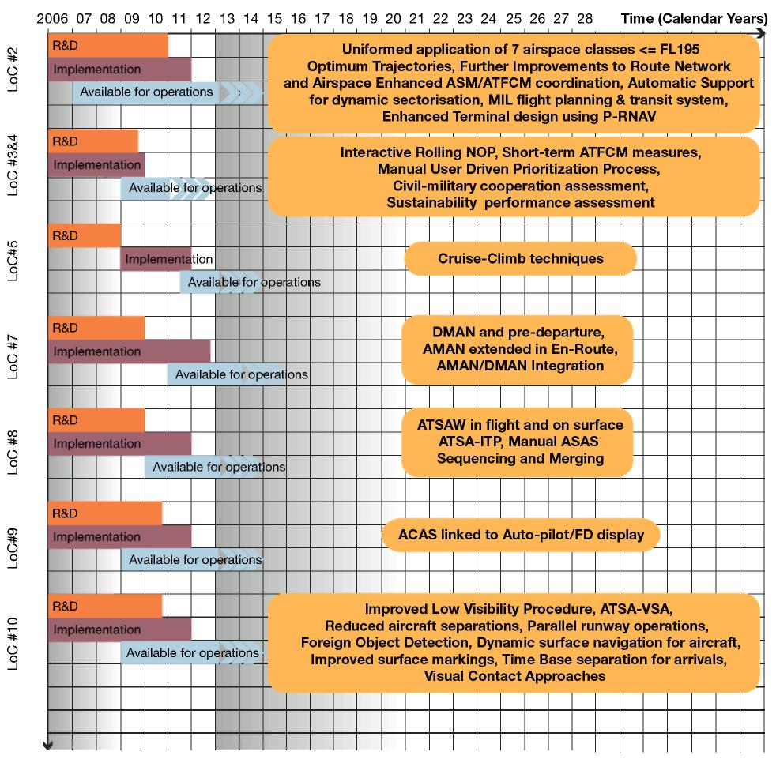
LoC#10  LoC#9  LoC#8  LoC#7  LoC#5  LoC#3 un LoC#4  LoC#2 | LoC #10  LoC#9  LoC #8  LoC #7  LoC#5  LoC #3&4  LoC #2
Laiks (kalendārie gadi) | Time (Calendar Years)
Pētniecība un attīstība  Īstenošana  Pieejams ekspluatācijai | R&D  Implementation  Available for operations
7 gaisa telpas kategoriju vienota piemērošana <= FL195  Optimālas trajektorijas, turpmāki maršrutu tīkla uzlabojumi un uzlabota gaisa telpas ASM/ATFCM koordinācija, automātisks atbalsts dinamiskai sektorizācijai, MIL lidojumu plānošana un tranzīta sistēma, uzlabota lidlauka projektēšana, izmantojot P-RNAV | Uniformed application of 7 airspace classes <= FL195 Optimum Trajectories, Further Improvements to Route Network and Airspace Enhanced ASM/ATFCM coordination, Automatic Support for dynamic sectorisation, MIL flight planning & transit system, Enhanced Terminal design using P-RNAV
Interaktīvs mainīgais NOP, īstermiņa ATFCM pasākumi, manuāls UDPP, civilo un militāro partneru sadarbības novērtēšana, darbības ilgtspējīguma novērtēšana | Interactive Rolling NOP, Short-term ATFCM measures, Manual User Driven Prioritization Process, Civil-military cooperation assessment, Sustainability performance assessment
Kreisēšanas fāzes augstuma uzņemšanas metodes | Cruise-Climb techniques
DMAN un pirmsizlidošanas pārvaldība, AMAN, ko īsteno arī maršrutā, AMAN/DMAN integrācija | DMAN and pre-departure, AMAN extended in En-Route, AMAN/DMAN Integration
ATSAW lidojuma laikā un uz zemes ATSA-ITP, manuāla ASAS sekvencēšana un trajektoriju apvienošana | ATSAW in flight and on surface ATSA-ITP, Manual ASAS Sequencing and Merging
ACAS, kas saistīta ar autopilotu/FD displeju | ACAS linked to Auto-pilot/FD display
Uzlabota procedūra sliktas redzamības apstākļos, ATSA-VSA, samazināti atstatumi starp gaisa kuģiem, operācijas uz paralēliem skrejceļiem, svešķermeņu atklāšana, dinamiskā virszemes navigācija gaisa kuģiem, uzlaboti virsmas marķējumi, laika intervāli starp ielidojošajiem gaisa kuģiem, nolaišanās, saglabājot vizuālu kontaktu. | Improved Low Visibility Procedure, ATSA-VSA, Reduced aircraft separations, Parallel runway operations, Foreign Object Detection, Dynamic surface navigation for aircraft, Improved surface markings, Time Base separation for arrivals, Visual Contact Approaches

14. attēls. 1. ATM pakalpojumu līmenis

LoC#2 – Pāreja no operācijām, kuru pamatā ir gaisa telpa, uz operācijām, kuru pamatā ir trajektorija
7 gaisa telpas kategoriju vienota piemērošana <= FL 195: ar 7 ICAO gaisa telpas kategorijām saistīto noteikumu vienota piemērošana FL 195 vai zemākā lidojumu līmenī.
Optimālas trajektorijas: optimālas trajektorijas noteiktā gaisa telpā noteiktos laikos.
Turpmāki maršrutu tīkla un gaisa telpas uzlabojumi: īstenojot gaisa telpas struktūru (maršrutus/sektorus) pāri gaisa telpas robežām, lai labāk saskaņotu maršrutus un sektorus ar satiksmes plūsmu un efektīvāk apmierinātu dažādo gaisa telpas lietotāju vajadzības.
Uzlabota ASM-ATFCM koordinācija: izvērsiet kopīgus pasākumus, lai optimizētu pieejamās jaudas izmantošanu, pamatojoties uz paredzamā gaisa telpas iedalījuma ietekmes uz tīklu pastāvīgu novērtējumu.

Izvērsiet sistēmas un procedūras, kuras izmantojot, AMC un citas puses var izstrādāt, iedalīt, atklāt un slēgt militārās gaisa telpas struktūras operāciju dienā.
Automātisks atbalsts dinamiskai sektorizācijai: izvērsiet dinamisku gaisa telpas/maršrutu struktūru pārvaldību, pamatojoties uz iepriekš definētiem sektoru izmēriem, un ierobežojumu pārvaldību, lai laikus novērstu potenciālās sadursmes un optimāli izmantotu dispečeru darbu.
MIL lidojumu plānošana un tranzīta sistēma (aeronavigācijas dati): izvērsiet lidojumu plānu iesniegšanu kopējā formātā (ICAO FPL formātā) attiecībā uz militārajiem lidojumiem, t. i., GAT, jauktajiem OAT/GAT un visiem operatīvās gaisa satiksmes lidojumiem, par kuriem ir jāiesniedz lidojuma plāns, un visu to OAT-IFR lidojumu datu un aeronavigācijas informācijas sniegšanu, kas nepieciešami militāro gaisa operāciju atbalstam, izmantojot ATM sistēmas.
Izvērsiet Eiropas OAT-IFR tranzīta pakalpojumu (OATTS), kas savieno valsts struktūras un sistēmas, veidojot elastīgu sistēmu, kas atvieglo OAT-IFR lidojumus visā Eiropā.
Uzlabota lidlauku projektēšana, izmantojot P-RNAV: izvērsiet RNAV maršrutus, lai veicinātu lidlauka gaisa telpas efektivitātes un jaudas uzlabojumus, nodrošinot lielāku elastīgumu un samazinot atstatumus starp maršrutiem. Izvērsiet arī tādas videi draudzīgas procedūras kā stāvās pieejas un pieejas pa izliektu trajektoriju. Stāvus pieejas pēdējos posmus var atbalstīt pieejas procedūras ar vertikālajiem norādījumiem (APV) un dažādiem lēmuma pieņemšanas minimumiem (no LNAV/VNAV līdz LPV vai RNPx).
Pētniecība un attīstība
Izstrādājiet un validējiet gaisa telpas iedalīšanas un izmantošanas koncepciju, formāli apstiprinot un modelējot satiksmes pieprasījuma un jaudas līdzsvarošanas (DBC) un gaisa telpas pārvaldības (ASM) scenārijus.
Izstrādājiet uz validējiet dažādu dalībnieku mijiedarbību atšķirīgos laikposmos un scenārijos. Novērtējiet sistēmas atbalstu, kas nepieciešams, lai optimizētu dalībnieku un procesu mijiedarbību.
Izstrādājiet gaisa telpas projektēšanas norādījumus TMA trajektoriju apvienošanas metožu izmantošanai, pamatojoties uz P-RNAV.
Militārajos lidojumos identificējiet atkāpes no lidojumu plānošanas noteikumiem un procedūrām. Izstrādājiet prasības attiecībā uz civilo un militāro lidojuma plānu savietojamību saistībā ar SESAR militāro misiju trajektoriju koncepciju un tās ietekmi uz militāro lidojumu plānošanas vajadzībām. Izanalizējiet militāro lidojumu plānošanas konverģenci ar ICAO turpmāko lidojumu plānu. Nosakiet lidojumu plānu drošības prasības valsts gaisa kuģu lidojumiem SESAR vidē attiecībā uz regulārajiem, neregulārajiem un privātajiem lidojumiem. Identificējiet militārajiem nolūkiem nepieciešamos aeronavigācijas datus, ko neaptver ICAO AIP. Novērtējiet civilo standartu (piemēram, AIXM) piemērojamību militārajiem aeronavigācijas datiem.
Konsolidējiet noteikumus (EUROAT) un identificējiet mehānismus, kritērijus un struktūras, lai nodrošinātu militāro gaisa operāciju, kas veiktas OAT-IFR veidā, pielāgošanu EATMN tā, lai palielinātu ATM efektivitāti un izmaksu efektivitāti, samazinot ATM infrastruktūras fragmentāciju un dublēšanos. Tas ietver jaunu simulācijas sistēmu izstrādi, kas atspoguļotu raksturīgās militārās maršruta un gaisa telpas prasības, militāro OAT lidojumu plānu saskaņošanu un tādu risinājumu izstrādi un validāciju, kas veicinātu militāro aeronavigācijas datu saderību ar civilajiem standartiem (tostarp drošības aspektu ziņā). Turklāt Eiropas OATTS ietver arī nepieciešamību identificēt standartizētas un uz darbības rezultātiem pamatotas CNS prasības, kas ir savietojamas ar civilajām prasībām.
Izstrādājiet un validējiet simulācijas rīkus, lai atbalstītu gaisa telpu rezervāciju izmērus un atrašanās vietas.
LoC#3 un LoC#4 – kopīga plānošana, izmantojot NOP/tīkla pārvaldība
Interaktīvs mainīgais tīkla vadības plāns : īstenojiet interaktīvu tīkla operāciju plānu, kurā sniedziet ATFCM situācijas pārskatu, sākot ar stratēģisko plānošanu un beidzot ar operācijām reālajā laikā, kuru ieinteresētās puses tiešsaistē varētu viegli apskatīt un vajadzības gadījumā atjaunināt saskaņā ar savām piekļuves un drošības aizsardzības pilnvarām.
Īstermiņa ATFCM pasākumi: lai novērstu plaisu starp ATC un ATFCM, izvērš operatīvās procedūras ar nolūku veicināt kopīgu scenāriju izmantošanu, un tas ietver koordināciju starp vairāk nekā vienu ACC, lidostas operācijām un CFMU. Mērķis ir maksimāli palielināt sistēmas efektivitāti, izmantojot plūsmas pārvaldības metodes, kas ir tuvas reālā laika operācijām.
Manuāls lietotāja īstenots prioritāšu noteikšanas process (UDPP): īstenojiet un paplašiniet manuāla UDPP izmantošanu, lai uzlabotu jaunu un efektivitāti.
Civilās un militārās sadarbības novērtēšana: īstenojiet un uzraugiet militāros KPI gaisa telpas efektīvas izmantošanas, misiju efektivitātes un elastīguma jomā un saskaņojiet civilos un militāros galvenos darbības jautājumus.
Darbības ilgtspējīguma novērtējums: ATM darbības uzraudzību īsteno, izmantojot tīkla efektivitātes rādītājus (jo īpaši vides aizsardzības un militārajos aspektos), lai izraudzītu ATM tīkla darbību. Izvērsiet un uzraugiet efektivitātes rādītājus, kas raksturo ATM tīkla darbības ietekmi uz vidi.
Pētniecība un attīstība
Izstrādājiet dinamisku koordinācijas procesu, kurā piedalās vairāk nekā viens ACC, lidostas operāciju un tīkla pārvaldnieks. Validējiet tā iespējamību un paredzamo jaudas iedalījuma optimizāciju, izvērtējot tīkla caurlaides spēju un sasniegto/prognozēto līdzsvaru jaudas nodrošināšanā. Izstrādājiet un validējiet šo procesu, lai apstrādātu gan proaktīvus scenārijus (dēvē par „notikumiem”), gan reaktīvos scenārijus (neplānotus, bet iespējamus), lai mazinātu kritisko notikumu sekas.
Definējiet un validējiet ATM tīkla ietekmes uz vidi rādītājus, kā arī civilās un militārās koordinācijas uzraudzības procesus un ar tiem saistītos, novērtējamos KPI. Definējiet modeļus, lai kvantitatīvi novērtētu trokšņa līmeni un citu ietekmi uz vidi lidostas tuvumā, atstājot vietējā piesārņojuma līmeņa kvantitatīvo novērtēšanu vietējo politikas izstrādātāju ziņā.
LoC#5 – darījumu trajektoriju pārvaldība reālajā laikā
Kreisēšanas fāzes augstuma uzņemšanas metodes: izvērsiet optimālu maršruta kreisēšanas un augstuma uzņemšanas iestatījumu koordinēšanu starp pilotu un dispečeru, lai gaisa kuģis varētu uzņemt augstumu, kad degvielas patēriņa rezultātā samazinās tā svars. Tādējādi iegūst optimālākas trajektorijas.
Pētniecība un attīstība
nosakiet, kādas izmaiņas nepieciešamas zemes sistēmās (un, iespējams, arī gaisa kuģu sistēmās), lai varētu izmantot kreisēšanas fāzes augstuma uzņemšanas metodes.
LoC#7 – rindas pārvaldības rīki
DMAN un pirmsizlidošanas sekvencēšana: ieviesiet izlidošanas pārvaldību, kas ir sinhrona ar pirmsizlidošanas sekvencēšanu.
AMAN, ko īsteno arī maršrutā: ieviesiet ielidojošo reisu pārvaldību, ko īstenojiet arī maršruta gaisa telpā.
AMAN/DMAN integrēšana: ieviesiet ielidojošo reisu pārvaldību, lai veiktu pilnīgu satiksmes optimizēšanu, tostarp palīdzētu dispečeram TMA pārvaldīt jaukta režīma skrejceļu operācijas un identificēt un atrisināt sarežģītākās saistītās satiksmes plūsmas.
Pētniecība un attīstība
Definējiet un validējiet atbilstošo AMAN operāciju darbības jomu noteiktā laikposmā un ģeogrāfiskajos apgabalos. Definējiet un validējiet principus, kā vislabāk integrēt ielidošanas un izlidošanas pārvaldības ierobežojumus.
LoC#8 – jauni distancēšanas režīmi
ATSAW lidojumos un uz zemes vai ūdens: izvērsiet gaisa kuģu satiksmes situācijas izpratnes (ATSAW) sistēmu pilotu kabīnē, parādot tuvumā esošo satiksmi gan tad, kad gaisa kuģis atrodas gaisā, gan arī tad, kad tas ir uz lidostas virsmas.
ATSA-ITP: gaisa telpās virs okeāniem izvērsiet gaisa kuģu satiksmes situācijas izpratnes sistēmas izmēģinājuma procedūru (ATSA-ITP).
Manuāla ASAS SM: izvērsiet ASAS manuāli vadītas sekvencēšanas un trajektoriju apvienošanas operācijas attiecīgajos TMA, pieprasot, lai pilots manuāli izpilda ātruma komandas.
Pētniecība un attīstība
Novērtējiet, kādas priekšrocības manuālā sekvencēšana un apvienošana sniedz katrai TMA kategorijai ECAC zonā. Izanalizējiet relatīvā laika intervāla (ASAS) ietekmi uz skrejceļa caurlaides spēju salīdzinājumā ar absolūtā laika intervāla (RTA) ietekmi, kam seko relatīvais laika intervāls (ASPA SM). Izanalizējiet uz salīdziniet viena un vairāku trajektoriju apvienošanas punkta izmantošanu lidostā ielidojošo gaisa kuģu sekvencēšanai. Novērtējiet ASEP ITP priekšrocības salīdzinājumā ar ASPA-ITP. Izpētiet, kā UAS operācijas var integrēt citā pārvaldītā satiksmē ASAS distancēšanas vidē.
LoC#9 – neatkarīgi zemes un gaisa drošības tīkli, kuru pamatā ir sadarbība
ACAS, kas saistīta ar autopilotu/FD displeju: uzlabota ACAS darbība, izmantojot autopilotu vai liddirektora sistēmu.
LoC#10 – lidostas caurlaides spēja, drošība un vide
Uzlabota procedūra sliktas redzamības apstākļiem: ieviesiet uzlabotas operācijas sliktas redzamības apstākļos, uzlabojot kopīgi izstrādātās ATC procedūras attiecīgajās lidostās, jo īpaši uzlabojot to saskaņotu piemērošanu lidostās, un piemērojot optimālus distancēšanas kritērijus. Izvērsiet procedūras nolaišanās pēdējā posma veikšanai ar vertikāliem norādījumiem, lai būtu iespējamas operācijas, kas līdzvērtīgas CAT I. ATSA-VSA: ieviesiet uzlabotu vizuālo distancēšanu nolaišanās laikā (ATSA-VSA), lai palīdzētu gaisa kuģu apkalpēm vizuāli noteikt priekšā esošā gaisa kuģa atrašanās vietu un pēc tam saglabāt atstatumu līdz šim gaisa kuģim.
Samazināts atstatums starp gaisa kuģiem: ieviesiet jaunas procedūras, ar kuru palīdzību noteiktos sānvēja apstākļos var nebūt nepieciešams piemērot pēcstrūklas turbulences minimālos atstatumus. Ieviesiet nemainīgus samazinātos atstatumus, pamatojoties uz prognozēto pēcstrūklas turbulenci. Ieviesiet nemainīgu laika intervālu, kas nav atkarīgs no sānvēja apstākļiem un no tā, vai eksistē pēcstrūklas turbulence.
Operācijas uz paralēliem skrejceļiem: samaziniet skrejceļu savstarpējo atkarīgumu, īstenojot precīzākas novērošanas metodes un dispečeru instrumentus, kā arī uzlabotas procedūras.
Svešķermeņu noteikšana: īstenojiet sistēmu, kas dispečeram sniedz informāciju par svešķermeņiem, kuri konstatēti darba laukumā.
Dinamiskā virszemes navigācija gaisa kuģiem: ieviesiet norādījumus lidostas transportlīdzekļu vadītājiem, sagatavojot lidostas kustības kartes, kurās redzami manevrēšanas ceļi, skrejceļi, stacionāri objekti un viņu pašu mobilā atrašanās vieta; ieviesiet arī instrumentus, kas lidostas transportlīdzekļu vadītājiem palielina izpratni par satiksmes situāciju (TSA), jo sniedz informāciju par tuvumā esošajiem transportlīdzekļiem (tostarp gan par gaisa kuģiem, gan par lidostas transportlīdzekļiem) manevrēšanas un skrejceļa operāciju laikā, parādot šo informāciju transportlīdzekļa vadītāja kabīnē.
Ieviesiet norādījumus gaisa kuģiem, kuri atrodas uz lidostas virsmas, izmantojot CDTI kustības karšu displeju, kurā parāda arī dinamisku informāciju par apkārtējo satiksmi un skrejceļu un manevrēšanas ceļu statusu, šķēršļiem, maršrutu uz skrejceļu vai stāvvietu ar zīmju palīdzību, kas novietotas uz zemes (stopugunis, centra līnijas ugunis u. c.) un kas tiek automātiski parādītas atbilstoši ATC izdotajam maršrutam.
Uzlaboti virsmas marķējumi: uzlabojiet manevrēšanas ceļu izvietojumu un signālus, kas norāda skrejceļu atrašanās vietu attiecībā pret lidlauku/peronu, tostarp labāk izvietojiet skrejceļu krustojumus, izmantojiet papildu manevrēšanas ceļus gar perimetru, novēršot galveno manevrēšanas ceļu izeju vai ieeju izvietošanu vienā rindā, lai nepieļautu skrejceļu šķērsošanu.
Laika intervāls starp ielidojošajiem gaisa kuģiem: ieviesiet procedūras attiecībā uz laika intervāliem starp ielidojošajiem gaisa kuģiem.
Nolaišanās, saglabājot vizuālu kontaktu: ieviesiet nolaišanos, saglabājot vizuālo kontaktu.
Pētniecība un attīstība
Izstrādājiet norādījumus par vislabāko praksi attiecībā uz pilotu kabīnes procedūrām skrejceļa šķērsošanai manevru laikā un saziņai ar gaisa satiksmes vadības dispečeru saistībā ar lidlauka zīmēm, marķējumiem un apgaismojumu. Atļaujiet izmantot meteoroloģisko informāciju, lai uzlabotu lidostas virszemes satiksmes pārvaldības paredzamību un uzticamību (piemēram, meteoroloģisko informāciju par gaisa kuģu atledošanu un pērkona negaisu prognozes). Novērtējiet īstenošanas iespējas, izmantojot meteoroloģisko informāciju, lai prognozētu bremzēšanas spēju uz lidostas seguma virsmas.
Izstrādājiet un validējiet prasības attiecībā uz labākas informācijas sniegšanu gaisa kuģiem un transportlīdzekļiem par to atrašanās vietu, maršrutiem, kā arī informāciju par manevrēšanas ceļiem, skrejceļiem un stacionārajiem šķēršļiem.
Izstrādājiet uz validējiet procedūras distancēšanas uzlabošanai, izmantojot pēcstrūklas turbulences prognozes ielidojošajiem un izlidojošajiem gaisa kuģiem.
Konsolidējiet VFR procedūru apstiprinājumu IFR satiksmes operācijām.

3.1.3. 2. ATM pakalpojumu līmenis

2. pakalpojumu līmenī ir ieviestas fundamentālas izmaiņas SESAR darbības koncepcijas pamatelementos, jo pakāpeniski īsteno informācijas bagāto informācijas koplietošanas vidi, kurā SWIM atbalsta kopīgo darījumu trajektoriju. Izveidos aizvien vairāk lietotāju izvēlēto trajektoriju, vienlaicīgi Eiropā īstenojot funkcionālo gaisa telpas bloku (FAB), kas nodrošinās iespēju izveidot vairāk tiešo maršrutu gaisa telpas augšējā daļā. Piemēros lietotāja īstenoto prioritāšu noteikšanas procesu (UDPP), definējot prioritātes kopīgā procesā, kurā piedalīsies visi partneri. Ieviesīs jaunus distancēšanas režīmus (2D-PTC), bet lidlauku zonās ieviesīs ASAS distancēšanas lietojumprogrammatūras. Tajās lidlauku zonās, kur ir lielāks satiksmes blīvums, izmantos uzlabotas, videi draudzīgas operācijas, kā arī ieviesīs 3D trajektoriju pārvaldību un jaunus dispečeru instrumentus. Operācijām pa zemes virsmu noderēs lielāka automatizācija un uzlabota virszemes navigācija. Personīgo situācijas izpratni uzlabos redzamības uzlabošanas tehnoloģijas.

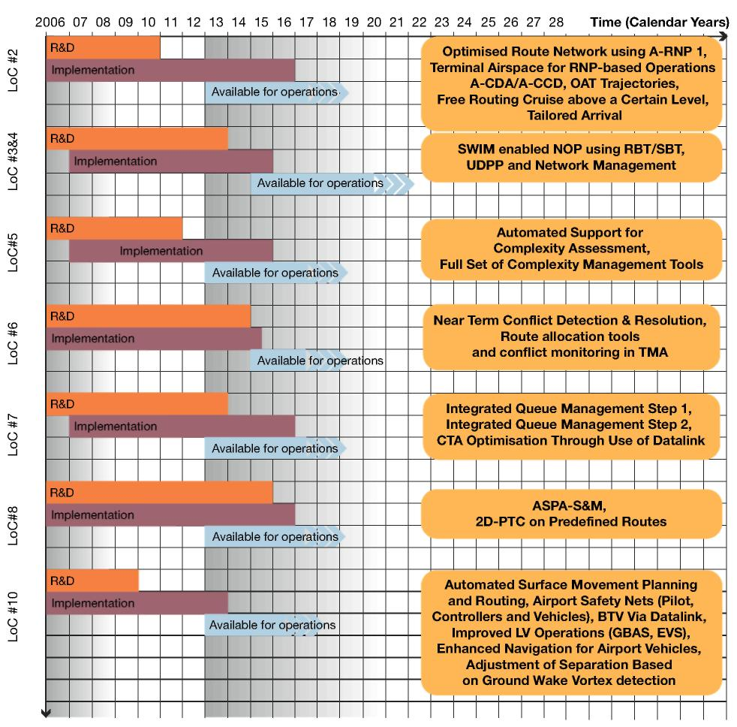
LoC #10  LoC#8  LoC #7  LoC #6  LoC #5  LoC #3 un LoC #4  LoC #2 | LoC #10  LoC#8  LoC #7  LoC #6  LoC#5  LoC #3&4  LoC #2
Laiks (kalendārie gadi) | Time (Calendar Years)
Pētniecība un attīstība  Īstenošana  Pieejams ekspluatācijai | R&D  Implementation  Available for operations
Optimizēts maršrutu tīkls, izmantojot A-RNP 1, lidlauka gaisa telpa operācijām A-CDA/A-CCD, ko veic, pamatojoties uz RNP, OAT trajektorijas, kreisēšana brīvi izvēlētā režīmā virs kāda noteikta lidojumu līmeņa, pielāgota ielidošana | Optimised Route Network using A-RNP 1, Terminal Airspace for RNP-based Operations A-CDA/A-CCD, OAT Trajectories, Free Routing Cruise above a Certain Level, Tailored Arrival
NOP, kurā iespējota SWIM un izmanto RBT/SBT, UDPP un tīkla pārvaldību | SWIM enabled NOP using RBT/SBT, UDPP and Network Management
Automātisks atbalsts sarežģītības novērtēšanai, pilns sarežģītības pārvaldības instrumentu kopums | Automated Support for Complexity Assessment, Full Set of Complexity Management Tools
Drīzumā gaidāmu sadursmju atklāšanas un novēršanas maršrutu piešķiršanas instrumentu un sadursmju kontrole TMA | Near Term Conflict Detection & Resolution, Route allocation tools and conflict monitoring in TMA
Integrētas rindas pārvaldības 1. posms, integrētas rindas pārvaldības 2. posms, CTA optimizācija, izmantojot datu pārraides posmu. | Integrated Queue Management Step 1, Integrated Queue Management Step 2, CTA Optimisation Through Use of Datalink
ASPA-SM, 2D-PTC iepriekš noteiktos maršrutos | ASPA-S&M, 2D-PTC on Predefined Routes
Automātiska virszemes kustības plānošana un maršrutu izstrāde, lidostas drošības tīkli (pilots, dispečers un transportlīdzekļi), BTV, izmantojot datu pārraides posmu, uzlabotas operācijas sliktas redzamības apstākļos (GBAS, EVS), uzlabota navigācija lidostas transportlīdzekļiem, distancēšanas koriģēšana, pamatojoties uz konstatēto pēcstrūklas turbulenci | Automated Surface Movement Planning and Routing, Airport Safety Nets (Pilot, Controllers and Vehicles), BTV Via Datalink, Improved LV Operations (GBAS, EVS), Enhanced Navigation for Airport Vehicles, Adjustment of Separation Based on Ground Wake Vortex detection

15. attēls. 2. ATM pakalpojumu līmenis

LoC#2 – Pāreja no operācijām, kuru pamatā ir gaisa telpa, uz operācijām, kuru pamatā ir trajektorija
Optimizēts maršrutu tīkls, izmantojot uzlabotu RNP 1 (jauna RNP navigācijas specifikācija maršrutiem lidlauka gaisa telpā): Vajadzības gadījumā atstatums starp maršrutiem ir samazināts, nosakot atbilstošas prasības attiecībā uz gaisa navigācijas spējām; aizvien biežāk kā alternatīvu vektorēšanai izmanto taktisko paralēlo novirzi.
Lidlauka gaisa telpa operācijām, kuru pamatā ir RNP: īstenojiet A-RNP1 SID un STAR; atkārtoti definējiet gaidīšanas zonas lielumu un atrašanās vietu. Iekļaujiet instrumentālās procedūras ar vertikālajiem norādījumiem, kuru pamatā ir RNP, nodrošinot stabilizētas nolaišanās, un tādā veidā samaziniet CFIT (sadursme ar zemi, nezaudējot lidojuma vadību) iespējamību.
A-CDA: lielākā satiksmes blīvumā izvērsiet uzlabotu nolaišanos ar vienmērīgu augstuma samazināšanu (ASDA), kas optimizēta atbilstoši katras lidostas ielidošanas procedūrai un kas gaisa kuģiem nodrošina iespēju, ciktāl tas iespējams, lidot saskaņā pašiem ar savu optimālo augstuma samazināšanas profilu; izvērsiet pielāgoto ielidošanas maršrutu izstrādi no punkta, kurā sāk augstuma samazināšanu (TOD) līdz nolaišanās sākumposma kontrolpunktam (IAF) vai līdz skrejceļam, ņemot vērā pārējo satiksmi un ierobežojumus.
A-CCD: lielākā satiksmes blīvumā izvērsiet uzlabotu izlidošanu ar vienmērīgu augstuma uzņemšanu (ACCD).
OAT trajektorijas: izvērsiet militāro trajektoriju un darījumu trajektoriju saskarnes veidošanu.
Kreisēšana brīvi izvēlētā maršrutā virs noteikta lidojumu līmeņa: izvērsiet kreisēšanas režīmā brīvu maršruta noteikšanu gaisa telpas augšējā daļā neatkarīgi no maršrutu tīkla.
Pielāgota ielidošana: izvērsiet pielāgotas ielidošanas procedūras atbilstošā lidlauka zonā.
Pētniecība un attīstība
Izstrādājiet militārās zonas koplietošanas koncepciju attiecībā uz lidojumu plānošanas procesu, satiksmes kategorijām, gaisa kuģu spējām un lidojumu fāzēm. Izstrādājiet uzlabotu gaisa telpas elastīgās izmantošanas (AFUA) koncepciju (piemēram, mainīga profila militārā zona (MVPA), mainīgu izmēru zona (VGA) un dinamiski mobilā zona (DMA)) un tad pierādiet tās īstenošanas iespējamību un priekšrocības.
Izstrādājiet A-CDA, A-CCD un pielāgotas ielidošanas procedūras attiecībā uz attīstību līdz pilnai 4D darbībai, datu pārraides posma izmantošanu trajektoriju koordinēšanai uzlabotās augstuma uzņemšanas un samazināšanas operācijās. Novērtējiet uzlabotas augstuma uzņemšanas un nolaišanās/augstuma samazināšanas procedūru ietekmi uz lidostas darbību un skrejceļa jaudu, novērtējiet A-CDA un pielāgotu ielidošanas procedūru īstenošanas iespējamību lielā satiksmes blīvumā/sarežģītā vidē.
Validējiet, kur joprojām ir nepieciešams nemainīgu maršrutu tīkls, un metodi saskarnes veidošanai starp brīvi izvēlētu maršrutu gaisa telpu un nemainīgu maršrutu tīklu (tostarp noteikumus un procedūras, ietekmi uz darba slodzi, ekonomisko pamatojumu u. c.).
Novērtējiet pārejas aspektus, kas saistīti ar OAT maršrutu izveidi brīvi izvēlētu maršrutu vidē. Izpētiet militāro gaisa kuģu spējas atbalstīt distancēšanas režīmus un varbūtējo nepieciešamību pēc zemes 4D trajektoriju atbalsta.
LoC#3 un LoC#4 – kopīga plānošana, izmantojot NOP/tīkla pārvaldība
SWIM nodrošināts NOP, kurā izmanto RBT/SBT: īstenojiet procesus, kas nodrošina gaisa telpas lietotājiem iespējas kopīgi publicēt darījumu/misiju trajektorijas (SBT). Kopīgas darījumu/misiju trajektorijas (SBT) pilnvarotajiem lietotājiem ir plaši pieejamas ATM plānošanas nolūkos. Atsauces darījumu/misiju trajektorijas (RBT) saskaņo kopīgā lidojumu plānošanas procesā.
UDPP un tīkla pārvaldība: izvērsiet lietotāja īstenotu prioritāšu noteikšanas procesu (UDPP) un īstenojiet atbilstošu tīkla pārvaldības funkciju, lai palīdzētu gaisa telpas lietotājiem UDPP procesā.
Pētniecība un attīstība
Izanalizējiet, kā klimatiskie apstākļi ietekmē maršrutu optimizāciju un ilgtermiņa plānošanu.
Izstrādājiet jaunus veidus, kā īstenot kopīgo lidojumu plānošanas procesu, kura rezultātā publicē RBT (pabeigtā lidojumu plānošanas koncepcijā jābūt norādītai visai informācijai, kas ATM jāsaņem no gaisa telpas lietotājiem visos posmos līdz pat lidojumam).
Izpētiet, kā iekļaut lidostas SBT/RBT pārskatīšanas procesā.
Definējiet un validējiet lietotāja īstenotu prioritāšu noteikšanas procesu un procedūras, lai optimizētu pieprasījuma un jaudas līdzsvarošanas pārvaldību.
Izstrādājiet un validējiet vizualizācijas instrumentus, aptverot visu ieinteresēto pušu vajadzības attiecībā uz piekļuvi informācijai un darbības rezultātiem, kas jāsasniedz, lai izpildītu NOP. Izstrādājiet iekārtas, kas gaisa telpas lietotājiem palīdzētu NOP procesā plānot savas 4D trajektorijas/misijas (SBT), ņemot vērā gaisa telpas pieejamību, pārējo satiksmi, lidostas darbības plānus, meteoroloģisko informāciju un paša lietotāja ekspluatācijas plānus.
Definējiet un validējiet visus faktorus un ierosinošos apstākļus, dažādu aspektu, kas iespaido UDPP procesu, lomu un atbildību (piemēram, laikposmi, lielākās lidostas, sastrēgumi pie izlidošanas, sastrēgumi pie ielidošanas, sastrēgumi lidostās, gaisa telpas lietotāju kategorijas).
Novērtējiet, kā UDPP procesa vispārināšana ECAC zonā ietekmē NOP procesa sinhronitāti un stabilitāti.
Izstrādājiet koncepciju, lai noteiktu skaidru un izdevīgu robežu starp dinamisko ATFCM/DCB un sarežģītības pārvaldību.
Definējiet un validējiet darbības procesu un procedūras, kuru mērķis ir izveidot līdzsvarotu un minimālu ierobežojumu pārvaldības mehānismu, kas ietvertu
lidsabiedrību preferences.
Izstrādājiet un validējiet atbalsta rīkus DCB/ATFCM scenāriju izstrādei, novērtēšanai, apspriešanai un īstenošanai.
LoC#5 – darījumu trajektoriju pārvaldība reālajā laikā
Automātisks atbalsts sarežģītības pārvaldībai: izvērsiet zemes sistēmas, lai nepārtraukti uzraudzītu un izvērtētu satiksmes sarežģītību (noteiktās gaisa telpas daļās) nolūkā prognozēt gaidāmos sastrēgumus un atbalstīt dinamisku gaisa telpas pārvaldību.
Palīdziet gaisa satiksmes vadības dispečeriem identificēt un atrisināt vietējās sarežģītās situācijas: novērtēt jaunos satiksmes modeļus un izvērtēt iespējas novērst sadursmes vai sinhronizēt trajektorijas.
Pilns sarežģītības pārvaldības instrumentu kopums: izvērsiet automātisku atbalstu dispečeriem trajektoriju pārvaldībā un automātisku zemes atbalstu satiksmes sarežģītības pārvaldībā vairākos sektoros (piemēram, MPS).
Pētniecība un attīstība
Identificējiet un validējiet gaisa telpas daļas, kurās tiek veikta sarežģītības pārvaldība, un nepieciešamo precizitātes līmeni.
Izanalizējiet, kā sarežģītības novērtēšanu iespējams integrēt ATFCM procesos. Norādiet un izstrādājiet rīkus, lai prognozētu sarežģītību un nodrošinātu spēju izsekot sarežģītības samazināšanas pasākumus. Definējiet atbildību par dažādu reģionu un apakšreģionu/vietējo tīklu pārvaldības funkcijām.
Izstrādājiet un validējiet darbības procedūras un izanalizējiet to sekas (piemēram, cilvēku un mašīnu saskarnes ietekmi uz darba apjomu, drošību) trajektoriju pārskatīšanas nolūkos. Novērtējiet RBT procesa izmaksas un priekšrocības.
Validējiet sektora darbinieku darbības, kas pielāgotas jaunajām funkcijām reālajā vidē. Nosakiet sarežģītības datu noderīgumu jaudas aprēķiniem.
Novērtējiet dažādu distancēšanas režīmu ietekmi uz satiksmes sarežģītības noteikšanu un dispečera darba apjomu.
LoC#6 – Kopīgas lēmumu pieņemšanas rīki uz zemes un gaisa kuģos
Drīzumā gaidāmu sadursmju atklāšana un novēršana: izvērsiet automātisku atbalstu drīzumā gaidāmu sadursmju atklāšanai un novēršanai un trajektoriju atbilstības pārvaldībai.
Maršrutu piešķiršanas instrumenti un sadursmju kontrole TMA: Ieviesiet zemes sistēmas maršrutu piešķiršanas instrumentus, lai palīdzētu dispečeram pārvaldīt potenciāli lielo skaitu savstarpēji saistīto maršrutu (optimāla, no sadursmēm brīva maršruta automātiska izvēle, ko ierosina kāds konkrēts notikums).
Izvērsiet zemes sistēmu situācijas uzraudzību, lai palīdzētu dispečeram konstatēt un novērtēt atkāpju no atļaujām sekas.
Pētniecība un attīstība
Norādiet drīzumā gaidāmu sadursmju atklāšanas instrumentus. Izstrādājiet atbilstošus datu avotus automatizācijas procesam.
Izstrādājiet koncepciju un norādiet automātisko palīdzības instrumentu, lai plānotu, novērstu un atklātu drīzumā gaidāmas sadursmes TMA operācijā. Izanalizējiet apvienotas/papildu brīdināšanas iespējas, izmantojot zemes un gaisa kuģu iekārtu atbilstības uzraudzības instrumentus. Izstrādājiet un norādiet automātisko palīdzību, kas nepieciešama, lai nodrošinātu optimālu, no sadursmēm brīvu maršrutu piešķiršanu reālajā laikā. Izpētiet un nosakiet, kāds ir optimāls laiks, kas jāatvēl dinamiskai maršruta piešķiršanai, lai nodrošinātu vislabāko līdzsvaru starp gaisa kuģa apkalpes/dispečeru darba apjomu un jaudu, tostarp, cik ilgs laiks nepieciešams iespējamajām izmaiņām gaisa kuģu sistēmās, lai tās varētu atbalstīt šīs procedūras.
LoC#7 – rindas pārvaldības rīki
Integrētas rindas pārvaldības 1. posms: integrējiet ielidošanas pārvaldībā virszemes pārvaldības ierobežojumus; integrējiet izlidošanas pārvaldībā virszemes pārvaldības ierobežojumus; no vairākām lidostām izlidojošo gaisa kuģu pārvaldība, virszemes pārvaldība, kas integrēta izlidošanas un ielidošanas pārvaldībā.
Integrētas rindas pārvaldības 2. posms: integrēta ielidošanas pārvaldība vairākās lidostās; optimāla izlidošanas pārvaldība rindas pārvaldības procesā; integrēta ielidošanas/izlidošanas pārvaldība saistībā ar lidostām, kurās ir traucējumi (citas vietējās/reģionālās operācijas).
CTA optimizācija, izmantojot datu pārraides posmu: visi ATM partneri strādā, lai panāktu kontrolētu ielidošanas laiku (CTA), izmantojot datu pārraides posmu, lai optimizētu ielidošanas secību.
Pētniecība un attīstība
Izvērtējiet, kā AMAN izmanto CTA metodes jaukta režīma vidē, kur ne visiem gaisa kuģiem ir aprīkojums, kas nodrošina CTA (RTA) spēju. Novērtējiet relatīvās laika distancēšanas (ASPA SM) un absolūtās laika distancēšanas (RTA) ietekmi uz skrejceļa caurlaides spēju.
Izstrādājiet un validējiet virszemes pārvaldības/izlidošanas pārvaldības/ielidošanas pārvaldības jomu/robežas un identificējiet jomas, kurās šīs pārvaldības daļēji pārklājas, ja tādas jomas eksistē.
Izstrādājiet CDM darbības jomu ielidošanas pārvaldībā.
Izstrādājiet koncepciju attiecībā uz savstarpēji saistītu, tuvumā esošu gaisa kuģu satiksmi vairākās lidostās vienā un tajā pašā TMA.
Izstrādājiet un validējiet virszemes pārvaldības/izlidošanas pārvaldības/ielidošanas pārvaldības jomu/robežas.
Izanalizējiet mijiedarbību starp DCB un izlidošanas pārvaldību.
Izstrādājiet un validējiet A-CDM un AMAN/DMAN integrēšanas koncepciju. Izstrādājiet un validējiet darbības procedūras.
Izstrādājiet un validējiet veidu, kā kopīga plānošana optimizēs tikla darbības, piemērojot SWIM un ierobežojumus AMAN un DMAN darbībai, ko koordinē A-CDM.
LoC#8 – jauni distancēšanas režīmi
ASPA SM: ieviesiet uzlabojumus ielidojošo reisu sekvencēšanā, izmantojot ASAS sekvencēšanas un trajektoriju apvienošanas lietojumprogrammatūru, t. i., gaisa kuģu atstatumu sekvencēšanu un apvienošanu (ASPA-SM). Gaisa kuģa apkalpe nodrošina laika intervālu vai atstatumu līdz norādītajam gaisa kuģim saskaņā ar jaunajiem dispečeru norādījumiem.
2D-PTC iepriekš noteiktos maršrutos: izvērsiet precīzu trajektoriju atļaujas 2 dimensijās, pamatojoties uz iepriekš noteiktiem 2D maršrutiem.
Pētniecība un attīstība
Izstrādājiet papildu metodes precīzu 2D trajektoriju noteikšanai un norādiet prognozētās potenciālās izmaksas. Novērtējiet ASPA-SM lietojumprogrammatūras prognozētos ieguvumus salīdzinājumā ar ieguvumiem, ko sniedz tādas absolūtās laika distancēšanas metodes kā operācijas pa precīzām 2D trajektorijām.
LoC#10 – lidostas caurlaides spēja, drošība un vide
Automātiska kustības uz zemes plānošana un maršrutu noteikšana: ieviesiet automātisku palīdzības sniegšanu dispečeram virszemes kustības plānošanā un maršrutu izstrādē.
Lidostu drošības tīkli (piloti, dispečeri un transportlīdzekļi): ieviesiet rīkus, kas palīdzētu konstatēt potenciālās sadursmes/skrejceļu vai manevrēšanas ceļu šķērsošanas gadījumus, kuros var būt iesaistīti mobili objekti (un nekustīgi transportlīdzekļi) un kuri var notikt peronos/stāvvietās/vārtu zonās, un kas brīdinātu dispečerus, pilotus un transportlīdzekļu vadītājus, vienlaicīgi sniedzot arī ieteikumus par izvairīšanos no sadursmes.
BTV, izmantojot datu pārraides posmu: izvērsiet automātisku bremzēšanu, lai atbrīvotu izeju uz iepriekš izvēlētu skrejceļu, ko koordinē ar zemes ATC palīdzību, izmantojot datu pārraides posmu un BTV aviācijas elektronikas ierīces, kuras kontrolē gaisa kuģa ātruma samazināšanu līdz noteiktam ātrumam izvēlētajā izejā.
Uzlabotas operācijas sliktas redzamības apstākļos (GBAS, EVS): ieviesiet GNSS/GBAS precīzām pieejām un EVS (redzamības uzlabošanas sistēma), kas atbalsta nolaišanās pēdējo posmu un virszemes operācijas sliktas redzamības apstākļos.
Uzlabota navigācija lidostas transportlīdzekļiem: ieviesiet rīkus, kas uzlabo lidostas transportlīdzekļu vadītāju izpratni par satiksmes situāciju (TSA), jo sniedz informāciju par dinamiskajiem satiksmes apstākļiem, tostarp par skrejceļu, manevrēšanas ceļu un šķēršļu statusu.
Distancēšanas pielāgošana, pamatojoties uz konstatēto pēcstrūklas turbulenci: īstenojiet dinamisku distancēšanas pielāgošanu, pamatojoties uz reālajā laikā konstatēto pēcstrūklas turbulenci.
Pētniecība un attīstība
Izstrādājiet un validējiet procedūras, lai uzlabotu operāciju drošību uz lidostas virsmas, izmantojot dažādiem dalībniekiem (piemēram, pilotam, dispečeram un lidostas transportlīdzekļu vadītājiem) parādītos brīdinājumus un ieteikumus.
Izstrādājiet un validējiet kontrolējamā teritorijā veikto operāciju un lidostas ATC operāciju koordināciju/integrāciju, lai uzlabotu lidostas virszemes operācijas.
Izstrādājiet un validējiet satiksmes pārvaldību uz lidostas virsmas, tostarp manevrēšanas maršrutu izstrādi.
Izstrādājiet un validējiet iepriekš izvēlētu skrejceļa izeju koordināciju starp lidostas ATC un gaisa kuģiem, izmantojot “bremzē, lai atbrīvotu” un datu pārraides posma funkcionalitāti. Turklāt maksimāli palieliniet skrejceļa caurlaides spēju, izstrādājot un validējot zemes ierīces pēcstrūklas turbulences noteikšanai reālajā laikā.
Izstrādājiet un validējiet precīzas nolaišanās un nosēšanās iespējas, pamatojoties uz GBAS (un SBAS atbilstošos reģionālajos lidlaukos) un/vai EVS un saglabājot operācijas nelabvēlīgos laikapstākļos, tostarp sliktas redzamības apstākļos.

3.1.4. 3. ATM pakalpojumu līmenis

Brīvās maršrutu noteikšanas izmantošana ir paplašināta, un tiks ieviests jauns gaisa telpas kategoriju modelis, kas bruģēs ceļu uz divām mērķa kategorijām, kuras iecerētas SESAR darbības koncepcijā. To papildina gaisa telpas organizēšanas pasākumi, lai būtu iespējama plaša dinamiskā maršruta un lidlauka gaisa telpas pārvaldība. ATC automatizāciju atvieglos 4D kopīgo trajektoriju vides pilnīga uzmantošana, jo tādējādi būs iespējams īstenot visus uzlabotos dispečeru instrumentus, kā arī sniegt dispečeriem papildu palīdzību, lai atbalstītu precīzas trajektorijas operācijas un efektīvu rindas pārvaldību. Vispirms ieviesīs ASAS distancēšanas lietojumprogrammatūras. Lidostas virszemes operācijās aizvien vairāk izmantos pilotu kabīnes automatizāciju.

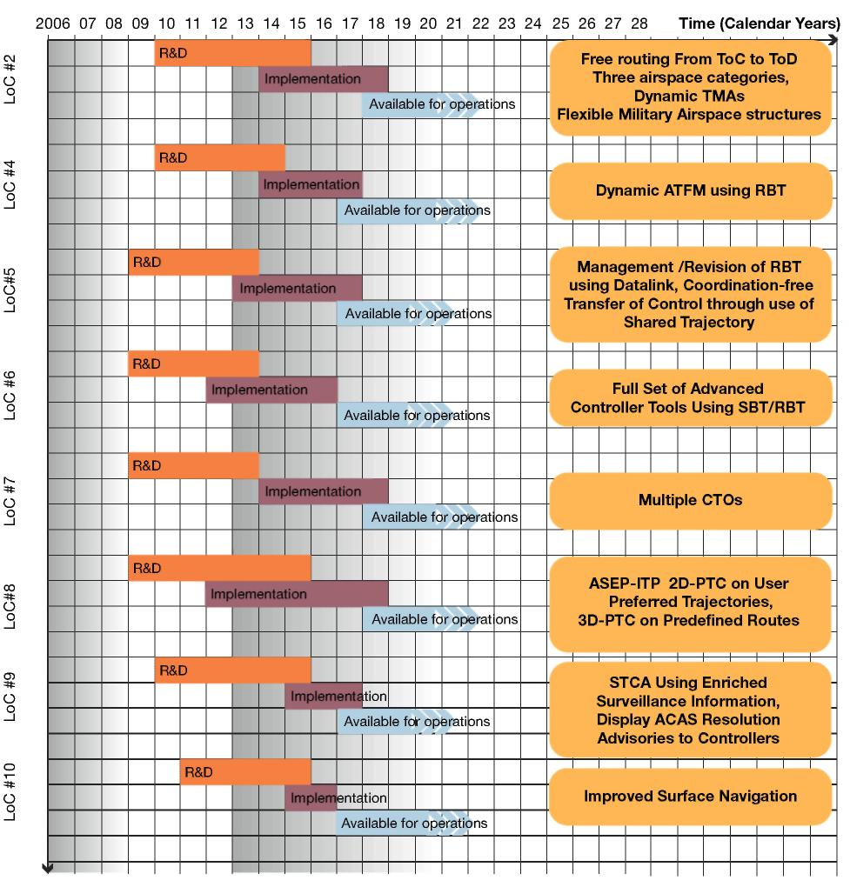
LoC #10  LoC #9  LoC#8  LoC #7  LoC #6  LoC#5  LoC #4  LoC #2 | LoC #10  LoC #9  LoC#8  LoC #7  LoC #6  LoC#5  LoC #4  LoC #2
Laiks (kalendārie gadi) | Time (Calendar Years)
Pētniecība un attīstība  Īstenošana  Pieejams ekspluatācijai | R&D  Implementation  Available for operations
Brīva maršrutu noteikšana no ToC līdz ToD  Trīs gaisa telpas kategorijas  Dinamiskas TMA elastīgas militārās gaisa telpas struktūras | Free routing From ToC to ToD  Three airspace categories,  Dynamic TMAs Flexible Military Airspace structures
Dinamiskā ATFM, izmantojot RBT | Dynamic ATFM using RBT
RBT pārvaldība/pārskatīšana, izmantojot datu pārraides posmu, nekoordinēta kontroles nodošana, izmantojot kopīgas trajektorijas | Management /Revision of RBT using Datalink, Coordination-free Transfer of Control through use of Shared Trajectory
Pilns uzlaboto dispečera rīku komplekts, izmantojot SBT/RBT | Full Set of Advanced Controller Tools Using SBT/RBT
Daudzas CTO | Multiple CTOs
ASEP-ITP 2D-PTC lietotāja izvēlētajās trajektorijās, 3D-PTC iepriekš definētos maršrutos | ASEP-ITP 2D-PTC on User Preferred Trajectories, 3D-PTC on Predefined Routes
STCA, izmantojot detalizētu novērošanas informāciju, ACAS ieteikumu parādīšana dispečeriem, lai palīdzētu tiem novērst sadursmes | STCA Using Enriched Surveillance Information, Display ACAS Resolution Advisories to Controllers
Uzlabota virszemes navigācija | Improved Surface Navigation

16. attēls. 3. ATM pakalpojumu līmenis

LoC#2 – Pāreja no operācijām, kuru pamatā ir gaisa telpa, uz operācijām, kuru pamatā ir trajektorija
Brīva maršrutu noteikšana no ToC līdz ToD: izvērsiet brīvu maršrutu noteikšanu no ToC līdz ToD; saglabājiet iepriekš definētus ATS maršrutus vienīgi, kad un kur tie vajadzīgi.
Trīs gaisa telpas kategorijas: izvērsiet jaunu gaisa telpas modeli, kurā ir 3 kategorijas: N (plānotā), K (zināmā) un U (nezināmā).
Dinamiski TMA: izvērsiet lidlauka gaisa telpas dinamisku pielāgošanu izmantotajiem satiksmes modeļiem un skrejceļiem.
Elastīgas militārās gaisa telpas struktūras: izvērsiet militāro apmācības zonu un elastīgu militārās gaisa telpas struktūru (FMAS) kopīgu izmantošanu Eiropas mērogā, pamatojoties uz ad hoc struktūru attēlojumu (kuras neaptver iepriekš definētās struktūras un/vai scenāriji).
Pētniecība un attīstība
Validējiet, kur joprojām ir nepieciešams nemainīgu maršrutu tīkls, un metodi saskarnes veidošanai starp brīvi izvēlētu maršrutu gaisa telpu un nemainīgu maršrutu tīklu (tostarp noteikumus un procedūras, ietekmi uz darba slodzi, ekonomisko pamatojumu u. c.).
Validējiet noteikumus un procedūras (tostarp ekonomisko novērtējumu) operācijām N tipa gaisa telpā ar obligāto gaisa kuģa aprīkojumu. Novērtējiet ietekmi uz militārajām operācijām.
LoC#4 – ATM tīkla pārvaldīšana
Dinamiskā ATFM, izmantojot RBT: izmantojiet 4D trajektoriju precizējumus ATFCM procesā, lai optimāli izmantotu tīklu. Dinamiskas ATFCM pārvaldības mērķis ir gūt labumu no 4D trajektoriju precizējumiem, lai izmantotu jaudas iespējas un atbalstītu rindas pārvaldību un CTA sasniegšanu.
Pētniecība un attīstība
Novērtējiet integrāciju dinamiskajā ATFCM/DCB attiecībā uz gaidāmajiem rezultātiem. Izstrādājiet koncepciju, lai noteiktu skaidru un izdevīgu robežu starp dinamisko ATFCM/DCB un sarežģītības pārvaldību. Definējiet un validējiet darbības procesu un procedūras, kuru mērķis ir izveidot līdzsvarotu un minimālu ierobežojumu pārvaldības mehānismu, kas ietvertu lidsabiedrību preferences.
LoC#5 – darījumu trajektorijas pārvaldība reālajā laikā
RBT vadības pārskatīšana, izmantojot datu pārraides posmu: izvērsiet cipardatu sakaru lietojumus un pakalpojumus, kas būtu galvenie sakaru līdzekļi, lai gan dažos gadījumos atļaujas tomēr joprojām izdos, izmantojot balss sakarus.
Nekoordinēta vadības nodošana, izmantojot kopīgu trajektoriju: īstenojiet nekoordinētu vadības nodošanu, izmantojot kopīgas 4D trajektorijas, lai gan koordinācija var būt nepieciešama anormālās situācijās un tad, ja jāpaziņo laikkritiska informācija vai trajektorijas izmaiņas.
Pētniecība un attīstība
Definējiet īpašumtiesības uz kopīgajiem datiem, kas nepieciešami, lai atmestu vadības nodošanas koordināciju, un šo datu informatīvo saturu. Definējiet procedūras neaprīkotiem gaisa kuģiem un mazāk progresīva režīma koordinācijas stratēģiju.
LoC#6 – Kopīgas lēmumu pieņemšanas rīki uz zemes un gaisa kuģos
Pilns uzlaboto dispečera rīku komplekts, izmantojot SBT/RBT: izvērsiet dispečeru rīkus, kas modernizēti, lai labāk varētu konstatēt iespējamās sadursmes, izmantojot kopīgas 4D trajektorijas (samazināta nenoteiktība saistībā ar trajektoriju prognozēšanu). Ieviesiet sadursmju mazināšanu, ierobežojot ātrumu (TC-SA – trajektoriju vadība, koriģējot ātrumu no zemes).
Pētniecība un attīstība
Izanalizējiet alternatīvus veidus, kā palīdzēt dispečeriem uzraudzīt satiksmi.
Validējiet kopīgās 4D trajektorijas izmantošanu, lai konstatētu un samazinātu iespējamās sadursmes.
Validējiet automātisko atbalsta rīku izmantojamību un atbilstības uzraudzību, lai novērstu sadursmes.
Izanalizējiet labumu, kas gūts, samazinot dispečera darba apjomu, ieviešot automātisko palīdzību.
Izstrādājiet koncepciju un izanalizējiet kopīgo trajektoriju izmantojamību sadursmju mazināšanai; definējiet datus, kuri gaisa telpas lietotājiem jāsniedz. Definējiet un validējiet sadursmju mazināšanas koncepciju, kas paredz izmantot pacelšanās ātruma pārvaldību.
LoC#7 – rindas pārvaldības rīki
Daudzas CTO: ieviesiet daudzas kontrolētas pārlidošanas reizes (CTO), izmantojot datu pārraides posmu. CTO ir rindas pārvaldības nolūkos ATM noteikti laika ierobežojumi attiecībā uz secīgiem definētajiem trajektoriju apvienošanas punktiem. CTO izskaitļo dalībnieki uz zemes, pamatojoties uz aprēķināto reižu skaitu, ko norādījis gaisa telpas lietotājs.
Pētniecība un attīstība
Novērtējiet vairāku laika ierobežojumu pārvaldību, lai novērstu gan gaisa telpas, gan lidostas jaudas trūkumu.
Novērtējiet vairāku RTA piemērošanas potenciālo ietekmi un ierobežojumus, ko radītu gaisa kuģa tehnisko raksturlielumu diapazons, elastība un finansiālais profils.
LoC#8 – jauni distancēšanas režīmi
ASEP-ITP: izvērsiet distancēšanas piemērošanas izmēģinājuma procedūru (ASEP-ITP) izmantošanai gan maršrutā, gan virs okeāniem, kas būtu nākamais solis ceļā uz ASAS piemērošanas izvēršanu.
2D-PTC lietotāja izvēlētajās trajektorijās: izvērsiet precīzas trajektorijas atļaujas 2 dimensijās, pamatojoties uz lietotāja izvēlētām trajektorijām.
3D-PTC iepriekš definētos maršrutos: izvērsiet precīzu trajektoriju atļaujas 3 dimensijās, pamatojoties uz iepriekš definētiem 2D maršrutiem.
Pētniecība un attīstība
Izvērtējiet ASAS SM un ASEP-ITP lietojumus jaukta režīma operācijās. Izanalizējiet saderīgos algoritmus rīkiem, kas atrodas uz zemes, un gaisa kuģu distancēšanas lietojumprogrammatūrām.
LoC#9 – neatkarīgi zemes un gaisa drošības tīkli, kuru pamatā ir sadarbība
STCA, izmantojot detalizētu novērošanas informāciju: uzlabojiet zemes drošības tīkla darbību, izmantojot plaši koplietotus datus par gaisa kuģu atrašanās vietu un nodomāto trajektoriju.
ACAS ieteikumu par izvairīšanos no sadursmes parādīšana dispečeriem: ieviesiet sakaru kanālu “gaiss–zeme” ieteikumiem attiecībā uz izvairīšanos no sadursmes, lai ACAS (gaisa kuģa sadursmju brīdināšanas sistēma) sagatavotos RA automātiski nosūtītu dispečeriem.
Pētniecība un attīstība
Izstrādājiet uzticamu brīdināšanas sistēmu, pamatojoties uz visu pieejamo novērošanas informāciju, un validējiet tās nodrošināšanu dispečeriem.
Izstrādājiet un validējiet ATC koordinēšanu un gaisa kuģa apkalpes brīdinājumus, kā arī to atbilstošu parādīšanas veidu, lai varētu optimāli samazināt traucējošo brīdinājumu skaitu. Izanalizējiet iespējamo dispečera informācijas pārslodzi, ko radītu RA pārraide sakaru kanālā “gaiss–zeme”.
Norādiet principus, kas nosaka, ka ieteikumiem attiecībā uz izvairīšanos no sadursmes ir augstāka prioritāte nekā visiem pārējiem norādījumiem, kuru sniegšanu var ierosināt zemes tīkli vai ATC rīki.
LoC#10 – lidostas caurlaides spēja, drošība un vide
Uzlabota virszemes navigācija: ieviesiet rīkus, lai uzlabotu trajektoriju pārvaldību, veicot pilotu kabīnes automatizāciju ar tādu uzlabotu automātisko gaisa kuģu sistēmu palīdzību kā automātiskā bremzēšana (kas nodrošina, ka gaisa kuģis nevar pabraukt garām iedegtai stopugunij) un automātiskā manevrēšana (kas optimizē ātruma korekcijas).
Pētniecība un attīstība
Izstrādājiet un validējiet gaisa kuģu sistēmas, kas atbalsta automātisko bremzēšanu un automātisko manevrēšanu.

3.1.5. 4. ATM pakalpojumu līmenis

4. pakalpojumu līmenis veicina pāriešanu uz ATM mērķa koncepciju, pilnībā īstenojot uzlabotu trajektoriju pārvaldību ar 3D precīzām atļaujām lietotāja izvēlētām trajektorijām, kā arī pilnībā īstenojot ASAS distancēšanas lietojumprogrammatūras, kuru pamatā ir sadarbības princips. Lidostās ievieš distances vadības torņu ekspluatāciju un definē īpašas procedūras, kuru pamatā ir sintētiskā vizualizācijas sistēma.

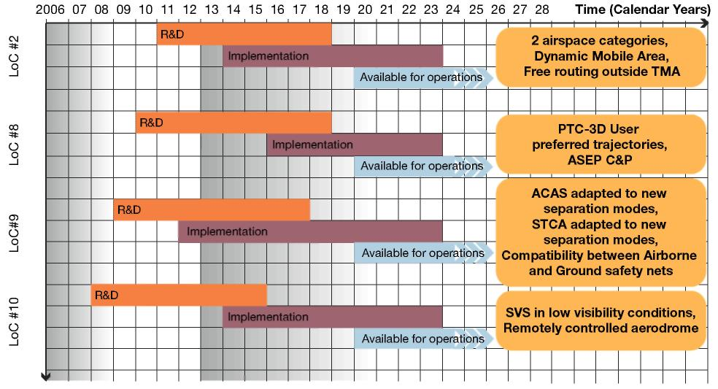
LoC #10  LoC#9  LoC #8  LoC #2 | LoC #10  LoC#9  LoC #8  LoC #2
Laiks (kalendārie gadi) | Time (Calendar Years)
Pētniecība un attīstība  Īstenošana  Pieejams ekspluatācijai | R&D  Implementation  Available for operations
2 gaisa telpas kategorijas, dinamiska mobilā zona, brīva maršruta noteikšana ārpus TMA | 2 airspace categories, Dynamic Mobile Area, Free routing outside TMA
PTC-3D lietotāja izvēlētas trajektorijas, ASEP CP | PTC-3D User preferred trajectories, ASEP C&P
Jauniem distancēšanas režīmiem pielāgota ACAS, jauniem distancēšanas režīmiem pielāgota STCA, gaisa kuģu un zemes drošības tīklu savietojamība | ACAS adapted to new separation modes, STCA adapted to new separation modes, Compatibility between Airborne and Ground safety nets
SVS sliktas redzamības apstākļos, attālināta lidlauka vadība | SVS in low visibility conditions, Remotely controlled aerodrome

17. attēls. 4. ATM pakalpojumu līmenis

LoC#2 – pāreja no operācijām, kuru pamatā ir gaisa telpa, uz operācijām, kuru pamatā ir trajektorija
Divas gaisa telpas kategorijas: likvidējiet gaisa telpas K kategoriju (zināma).
Dinamiska mobilā zona: izvērsiet pagaidu mobilās gaisa telpas izslēgšanas zonas (dinamiskas mobilās zonas (DMA)).
Brīva maršrutu izvēle ārpus TMA: izvērsiet brīvi izvēlētu maršrutu izmantošanu no TMA izejas līdz TMA ieejai, izņemot ļoti sarežģītās gaisa telpās.
Pētniecība un attīstība
Sagatavojiet saimniecisko pamatojumu K kategorijas gaisa telpas likvidēšanai. Novērtējiet, kāda ietekme ir pārejai uz gaisa telpu kategoriju skaita samazināšanu līdz 2. Izstrādājiet un validējiet gaisa telpas iedalīšanas obligātās prasības.
Izstrādājiet un validējiet dinamiskas mobilās zonas (DMA) koncepciju, aptverot arī militārās misijas.
Novērtējiet uzlabotas gaisa telpas elastīgās izmantošanas (AFUA) funkcionalitātes iespējamību un priekšrocības, jo īpaši attiecībā uz tās integrēšanu SBT/RBT definēšanā un pārskatīšanā, dinamiskajā DCB un sarežģītības pārvaldības procesā.
Novērtējiet, kāda ietekme ir mijiedarbībai starp brīvas maršruta izvēles funkcionalitāti ar AMAN/DMAN sekvencēšanu, jauniem gaisa kuģu distancēšanas režīmiem, darījumu/militāro trajektoriju pārvaldību, vienmērīgas augstuma samazināšanas un uzņemšanas procedūrām, sarežģītības pārvaldību, jaudas plānošanu, DCB/ASM, scenāriju pārvaldību un lidojuma plānošanas procesu.
LoC#8 – jauni distancēšanas režīmi
3D-PTC lietotāju izvēlētās trajektorijas: izvērsiet 3D precīzas trajektoriju atļaujas (3D-PTC) gaisa kuģiem, kas lido pa lietotāju izvēlētām trajektorijām (dinamiski piemēroti 3D maršruti/profili).
ASEP CP: izvērsiet distancēšanas deleģēšanu no dispečera gaisa kuģim noteikta mērķa gaisa kuģa trajektorijas šķērsošanas un šā gaisa kuģa apsteigšanas manevriem.
Pētniecība un attīstība
Izstrādājiet un validējiet 3D precīzas trajektorijas (3D-PTC) distancēšanas metodes.
Izstrādājiet un validējiet ASEP CP darbības koncepciju un pašdistancēšnās lietojumprogrammatūras izmantošanai jaukta režīma operācijās. Īpaši izvērtējiet RNP/RCP/RSP ietekmi uz atstatuma minimumiem (stratēģisko un taktisko).
LoC#9 – zemes un gaisa drošības tīkli, kuru pamatā ir sadarbība
Jaunajiem distancēšanas režīmiem pielāgota ACAS: pielāgojiet ACAS funkciju tā, lai nodrošinātu tās efektīvu darbību drošības tīklā arī jaunajos distancēšanas režīmos un ar mazākiem atstatuma minimumiem.
Jaunajiem distancēšanas režīmiem pielāgota STCA: pielāgojiet STCA funkciju jaunajiem distancēšanas režīmiem, īpaši ņemot vērā mazākus atstatuma minimumus.
Gaisa kuģu un zemes drošības tīklu savietojamība: ieviesiet uzlabotu savietojamību starp gaisa kuģu un zemes drošības tīkliem. Lai gan ACAS un STCA funkcijas ir neatkarīgas, un tām tādām jāpaliek, ir jāuzlabo procedūras, lai novērstu nekonsekventu potenciālo sadursmju atklāšanu un novēršanu.
Pētniecība un attīstība
Uzlabojiet ACAS funkcijas, lai tā varētu atpazīt jaunos distancēšanas režīmus un varētu līdz minimumam samazināt viltus trauksmju daudzumu, jo īpaši, ņemot vērā samazināto atstatuma minimumu, kas noteikts, ieviešot iespēju deleģēt par distancēšanu atbildīgās personas funkcijas, jo gaisa kuģi drīkst lidot tuvu cits citam un šādos distancēšanas apstākļos iedarbotos pašreizējā ACAS versija.
Uzlabojiet STCA funkciju, lai tā spētu atpazīt jaunos distancēšanas režīmus un neradītu viltus trauksmes, un tādējādi optimāli samaziniet dispečeram traucējošo trauksmju daudzumu.
Izanalizējiet ACAS ietekmi uz ATC sistēmām. Uzlabojiet veidus, kā novērst potenciālo sadursmju nekonsekventu konstatēšanu un nekonsekventus ACAS un STCA piedāvātos risinājumus. Izstrādājiet un validējiet prioritāšu noteikšanas procesu, kurš jāatspoguļo gaisa kuģu un zemes drošības tīkliem, kad tie darbojas kopā.
LoC#10 – lidostas caurlaides spēja, drošība un vide
SVS sliktas redzamības apstākļos: pilotu kabīnē ieviesiet sintētisko vizualizācijas sistēmu, kas, izmantojot apvidus attēlus un informāciju par atrašanās vietu/absolūto augstumu, pilotam nodrošina mākslīgu/grafisku apkārtējās vides attēlojumu, kuru viņš var izmantot sliktas redzamības apstākļos.
Lidlauka vadība no distances: izvērsiet lidlauka vadības pakalpojumu no distances.
Pētniecība un attīstība
Izvērsiet un validējiet apstākļus, kādos TWR procedūru iespējams attālināti piemērot attiecībā uz satiksmes apjomu. Izstrādājiet noteikumus un procedūras attālinātās lidlauka vadības izmantošanai. Novērtējiet satiksmes apjomu, ko iespējams droši pārvaldīt šādos apstākļos. Atkarībā no pētniecības un attīstības sākotnējiem rezultātiem un konkrētā reģiona vajadzībām varētu panākt drīzu īstenošanu (2013.–2015. gadā).
Izstrādājiet procedūras operācijām sliktas redzamības apstākļos, izmantojot sintētiskās vizualizācijas sistēmu (SVS).

3.1.6. 5. ATM pakalpojumu līmenis

Galvenās 5. pakalpojumu līmeņa iezīmes būs 4D precīzu trajektoriju atļauju īstenošana un ASAS pašdistancēšanās ieviešana jauktu režīmu operācijās. Šo izmaiņu veikšanai būs nepieciešama apjomīga priekšizpēte, un šīs izmaiņas pabeigs ģenerālplāna uzturēšanas procesā pēc inovatīvas pētniecības veikšanas.

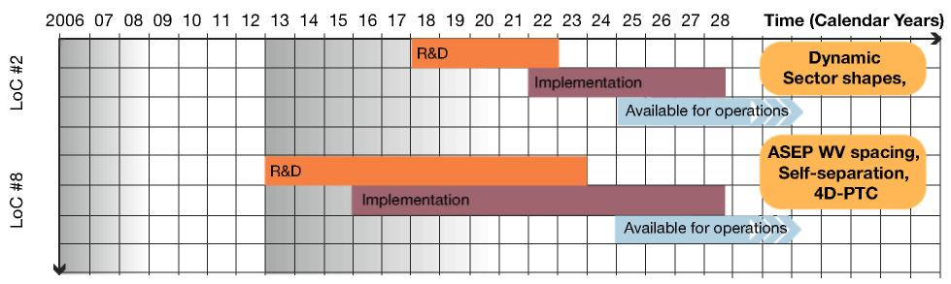
LoC #8  LoC #2 | LoC #8  LoC #2
Laiks (kalendārie gadi) | Time (Calendar Years)
Pētniecība un attīstība  Īstenošana  Pieejams ekspluatācijai | R&D  Implementation  Available for operations
Dinamiskās sektoru formas | Dynamic Sector shapes,
ASEP WV atstatums  Pašdistancēšanās  4D-PTC | ASEP WV spacing,  Self-separation,  4D-PTC

18. attēls. 5. ATM pakalpojumu līmenis

LoC#2 – pāreja no operācijām, kuru pamatā ir gaisa telpa, uz operācijām, kuru pamatā ir trajektorija
Dinamiskās sektoru formas: ATC sektoru formas un izmēri ir reālajā laikā pielāgoti dinamiskajām izmaiņām satiksmes modeļos un/vai īstermiņa izmaiņām lietotāju nodomos.
Pētniecība un attīstība
Izstrādājiet dinamisko sektoru un dinamisko TMA koncepcijas attiecībā uz ekspluatācijas apstākļiem (gaisa telpa, sarežģītības pakāpe, dažādās gaisa kuģu kategorijas), kādos tās piemēro. Novērtējiet integrācijas pakāpi un ietekmi uz jaudas plānošanu, DCB/ASM, scenāriju pārvaldību un lidojumu plānošanas procesiem.
LoC#8 – jauni distancēšanas režīmi
ASEP WV atstatums: izvērsiet atstatuma paškoriģēšanu atkarībā no pēcstrūklas turbulences stipruma. Atstatumu pilots koriģē dinamiski, pamatojoties uz priekšā esošā gaisa kuģa pēcstrūklas turbulences faktisko atrašanās vietu.
Pašdistancēšanās: izvērsiet iespēju dispečeram deleģēt distancēšanu starp gaisa kuģi un visiem pārējiem gaisa kuģiem jauktu režīmu vidē, ieviešot jauna veida trajektorijas datu gaisa apraidi un uztveršanu un jaunas potenciālo sadursmju konstatēšanas un novēršanas funkcijas.
4D-PTC: izvērsiet 4D-PTC, izmantojot garenvirziena navigācijas parametru pārvaldību no gaisa kuģa.
Pētniecība un attīstība
Izstrādājiet A/A pakalpojumu koncepcijas, tostarp apmaiņu ar informāciju par bīstamiem laikapstākļiem un pēcstrūklas turbulencēm.
Izstrādājiet un validējiet 4D-PTC ar paplašinātu atļauju. Tālab jāidentificē trajektoriju pārvaldības prasības un atstatuma minimumi, kas piemērojami 4D-PTC ar paplašinātu atļauju, un jāņem vērā gaisa kuģa uzlabotā RNP spēja.
Salīdziniet alternatīvus distancēšanas pārvaldības līdzekļus, piemēram, gaisa kuģu pašdistancēšanos, uz sadarbību pamatota darījumu lidmašīnu pašdistancēšanās noslogotā gaisa telpā lielā absolūtajā augstumā (piemēram, virs FL 410) jāsāk, cik drīz vien iespējams, lai validētu pašdistancēšanās koncepciju. Izpētiet potenciālo cilvēkfaktora ietekmi jauktu režīmu operācijās gan uz pilotiem, gan uz dispečeriem.

3.2. Papildu izmaiņas

3.2.1. Virzība uz visaptverošu informācijas pārvaldības sistēmu

Vēsturiski galvenā uzmanība ir bijusi pievērsta tam, kā uzlabot lēmumu pieņemšanu (algoritmus, automātiskos rīkus un procedūras) dažādās funkcionālajās kategorijās, piemēram, gaisa telpas pārvaldības, plūsmas un jaudas pārvaldības, distancēšanas nodrošināšanas, sekvencēšanas, mērīšanas u. c. jomās, turpretim visaptverošas informācijas pārvaldības sistēmas mērķis ir papildinošs. Šīs sistēmas izstrādē galvenā uzmanība ir pievērsta informācijas piegādes ķēdei no iepriekšminētā lēmumu pieņemšanas procesa un uz to, lai uzlabotu ATM rezultātus. Sīkāka informācija par saistību starp SWIM un ATM rezultātiem ir sniegta 9.5. pielikumā.
3.2.1.1. Principi, uz kuru pamata veidota SWIM izvēršanas secība

SWIM izvēršanas secība ir definēta, ņemot vērā turpmāk izklāstītos apsvērumus.

• SWIM ir atzīta kā būtisks līdzeklis ATM piemērošanai, kura principi attiecas arī uz citām nozarēm. Tehnoloģijas, kas nodrošina ATM vajadzībām nepieciešamās SWIM spējas, ir pieejamas. SWIM kā informācijas koplietošanas metodiku var piemērot visiem ATM spēju un pakalpojumu līmeņiem. Šajā saistībā “SWIM spēju līmenis” dažos gadījumos attiecas uz paplašinātu ģeogrāfisko/telpisko pieejamību, lai gan atšķirīgiem ATM pakalpojumu līmeņiem var būt vienlīdz nepieciešama uzlabota un/vai plaši izplatīta SWIM īstenošana.

• SWIM ir līdzeklis, kas nodrošina ATM nepieciešamās gala lietotāju lietojumprogrammatūras. Pati tā nav ATM gala lietotāju lietojumprogrammatūra. SWIM koncepcija nodrošinās, lai informācija būtu visiem pieejama un tātad izmantojama gala lietotāju lietojumprogrammatūrās. Tas savukārt sniegs iespēju neierobežot gala lietotāju lietojumprogrammatūru īstenošanu, jo citādi būtu pilnībā jāizvērš attiecīgā gaisa kuģu un zemes sistēmu spēja, un nodrošināt ieguvumus agrākā posmā.

• SWIM rada apstākļus uzlabotām gala lietotāju lietojumprogrammatūrām, kuru pamatā ir plaša informācijas koplietošana un spēja atrast vispiemērotākos informācijas avotus.

• SWIM izvēršanai ir izvēlēta pieeja, kas nodrošina ieguvumus, cik drīz vien tas iespējams – to panāk, vispirms migrējot vienkāršākās gala lietotāju lietojumprogrammatūras. SWIM izvēršana nav atkarīga no ATM izmaiņu izvēršanas. SWIM priekšrocības iespējams izmantot pat agrākajā vidē.

• SWIM izvēršanai būs jāizveido jauns ieinteresēto pušu amats, reģionālais SWIM pārvaldnieks, kurš būs atbildīgs par vispārējo SWIM pārvaldību dalītajā SWIM vidē (sk. 3.3.8. sadaļu). Turklāt katra ieinteresētā puse ir atbildīga par savu sistēmu (piemēram, procedūru, tehnisko parametru u. c.) pielāgošanu un darbībām šajā dalītajā SWIM vidē.

SWIM izvēršana ir iedalīta SWIM jaudas līmeņos (sk. 19. attēlā), kas definēti nolūkā jau drīz nodrošināt ieguvumus un izmaksu ziņā efektīvākā veidā palielināt SWIM jaudu, ņemot vērā nepieciešamību vadīt ATM attīstību, kā arī pārliecināties, ka dažus ieguvumus iespējams izmantot arī tradicionālajā vidē:

• 1. SWIM spēju līmenis (IOC datums plānots 2009. gadā),
• 2. SWIM spēju līmenis (IOC datums plānots 2013. gadā),
• 3. SWIM spēju līmenis (IOC datums plānots 2017. gadā).

Ir aprakstīti katra SWIM spēju līmeņa četri galvenie aspekti (kas ilustrēti, norādot galvenos līdzekļus, kuri būs jādefinē un kurus uzskata par būtiskiem, SESAR mērķus varētu sasniegt izmaksu ziņā efektīvā veidā):

• “institucionālie aspekti” aptver uzraudzības, licencēšanas, tiesiskās atbildības un īpašumtiesību aspektus,
• “tīkls” šajā saistībā attiecas uz datu tīkliem, nevis uz ATM tīklu,
• “sistēmas” ietver gan gaisa kuģu sistēmas, gan zemes sistēmas,
• “gala lietotāja lietojumprogrammatūras” ir, piemēram, dispečera rīki, līdzekļi lēmumu pieņemšanai gaisa kuģos, NOPLA u. c.

3.2.1.2. SWIM izvēršanas plāns

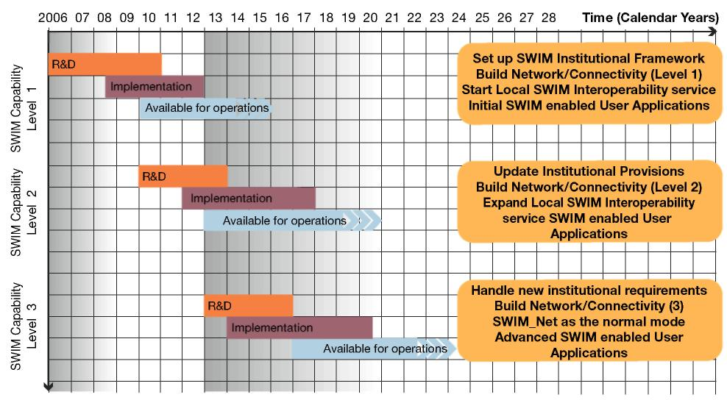
SWIM 3. spēju līmenis | SWIM Capability  Level 3
SWIM 2. spēju līmenis | SWIM Capability  Level 2
SWIM 1. spēju līmenis | SWIM Capability  Level 1
Laiks (kalendārie gadi) | Time (Calendar Years)
Pētniecība un attīstība  Īstenošana  Pieejams ekspluatācijai | R&D  Implementation  Available for operations
Izveidojiet SWIM institucionālo satvaru  Izveidojiet tīklu/pārklājumu (1. līmenis)  Sāciet nodrošināt savstarpēji izmantojamus vietēja mēroga SWIM pakalpojumus  Pirmās SWIM iespējotās lietotāju lietojumprogrammatūras | Set up SWIM Institutional Framework Build Network/Connectivity (Level 1) Start Local SWIM Interoperability service Initial SWIM enabled User Applications
Atjauniniet iestāžu noteikumus  Izveidojiet tīklu/pārklājumu (2. līmenis)  Paplašiniet savstarpēji izmantojamu vietējo SWIM pakalpojumu nodrošināšanu  SWIM iespējotās lietotāju lietojumprogrammatūras | Update Institutional Provisions Build Network/Connectivity (Level 2) Expand Local SWIM Interoperability service SWIM enabled User Applications
Apstrādājiet jaunas iestāžu prasības  Izveidojiet tīklu/pārklājumu (3. līmenis)  SWIM_Net kā normāls režīms  Uzlabotas SWIM iespējotās lietotāju lietojumprogrammatūras | Handle new institutional requirements Build Network/Connectivity (3) SWIM_Net as the normal mode Advanced SWIM enabled User Applications

19. attēls. SWIM pakāpeniskā izstrāde

SWIM 1. spēju līmeņa izvēršana
Izstrādājiet ar SWIM saistītos institucionālos aspektus: jāierosina un jāiesniedz apstiprināšanai lēmumu un normu kopums, kas nodrošina nepieciešamos grozījumus ICAO un Eiropas noteikumos (piemēram, 3., 10., 11. un 15. pielikumā, Doc 4444, Doc 7030 u. c.), kurus ietekmē SWIM. Jāveic šādas darbības:
• P1.I1 – nosakiet jaunas normas un ierosiniet grozījumu izstrādi esošajās normās;
• P1.I2 – identificējiet standartus, kas jāizmanto, un jaunus standartus, kas jānosaka (tostarp par formātu apmaiņu u. c.), izstrādājiet standartus;
• P1.I3 – saskaņojiet SWIM drošības politiku;
• P1.I4 – izveidojiet EUR SWIM pārvaldību;
• P1.I5 – saskaņojiet agrāko pakalpojumu sniegšanas noteikumus;
• P1.I6 – identificējiet un izveidojiet pakalpojumu sniedzēju kategorijas;
• P1.I7 – sāciet licenču izdošanu;
• P1.I8 – organizējiet tarifu noteikšanu (saskaņā ar noteiktajiem principiem).
Tas ietver aeronavigācijas informācijas aptvertās jomas paplašināšanu un meteoroloģiskās informācijas iekļaušanu šajā jomā.
Izveidojiet tīklu/pārklājumu (1. SWIM spēju līmenis)
• P1.N1 – identificējiet kopīgos pakalpojumus un uzdevumus; nodrošiniet savietojamību ar citām SWIM līdzīgajām vidēm;
• P1.N2 – atlasiet tīkla pakalpojumu sniedzējus (ņemot vērā nepieciešamību drīz sākt darbību), izveidojiet sākotnējo pārklājumu;
• P1.N3 – izplatiet tīkla standartus “vietējiem SWIM pārklājuma nodrošināšanas pakalpojumiem”;
• P1.N4 – sāciet izvērst mobilo pārklājumu.
Sāciet nodrošināt savstarpēji izmantojamus vietēja mēroga SWIM pakalpojumus ieinteresēto pušu sistēmās
• P1.S1 – sāciet īstenot “vietējos SWIM pārklājuma nodrošināšanas pakalpojumus” partneru sistēmās vai identificējiet un izmantojiet esošās spējas;
• P1.S2 – īstenojiet kopīgo ATM informācijas atsauces modeli, kas nodrošinās SWIM informācijas apmaiņas īstenošanu.
Pirmās SWIM iespējotās lietotāju lietojumprogrammatūras
• P1.A1 – pārejas lidostās kopīgas lēmumu pieņemšanas (A-CDM) lietojumprogrammatūras, kas piemērojamas gan darbībai, kuras pamatā ir ziņojumi, gan darbībai, kuras pamatā ir dati;
• P1.A2 – īstenojiet lidojumu datu/lidojumu plānu ievaddatu lietojumprogrammatūras (piemēram, GA un militārajām vajadzībām);
• P1.A3 – īstenojiet lietojumprogrammatūras meteoroloģiskās informācijas novērtēšanai (piemēram, aeronavigācijas un meteoroloģiskās informācijas sniegšana);
• P1.A4 – atjauniniet lidojuma datu apstrādes lietojumprogrammatūras, lai tās varētu pieņemt kopīgo informāciju par trajektorijām no ārējiem avotiem (piemēram, no lidojumu vadības centra vai vēlāk no gaisa kuģa lidojumu pārvaldības);
• P1.A5 – īstenojiet interaktīvā tīkla operāciju plānotāja (NOPLA) pirmo versiju;
• P1.A6 – atjauniniet gaisa telpas lietotāju lietojumprogrammatūras, lai tie varētu izmantot NOPLA;
• P1.A7 – uzlabojiet lidojumu datu saskaņotību un savstarpējo izmantojamību;
• P1.A8 – turpiniet no aeronavigācijas informācijas pakalpojuma pāriet uz aeronavigācijas informācijas pārvaldību.
Pētniecība un attīstība
Izstrādājiet un validējiet kopīgos informācijas apmaiņas modeļus (piemēram, ATFCM, meteoroloģiskie dati, lidojumu dati).
Izstrādājiet un validējiet cilvēkfaktora principus apmainītās informācijas izmantošanai un interpretēšanai.
Izstrādājiet un validējiet SWIM infrastruktūru un pakalpojumus, izveidojot vietējos prototipus, lai novērtētu savstarpējās izmantojamības un darbības aspektus, tostarp prasības attiecībā uz CNS tehnoloģijām.

SWIM 2. spēju līmeņa izvēršana
Atjauniniet iestāžu noteikumus
• P2.I1 – atjauniniet iestāžu noteikumus, pamatojoties uz P1 posmā gūto pieredzi.
Izveidojiet tīklu/pārklājumu (2. SWIM spēju līmenis)
• P2.N1 – nodrošiniet liela ātruma sakaru pārklājumu visiem partneriem;
• P2.N2 – vajadzības gadījumā visās vietās nodrošiniet mobilo pārklājumu.
Paplašiniet savstarpēji izmantojamu vietējo SWIM pakalpojumu nodrošināšanu
• P2.S1 – visās partneru sistēmās īstenojiet “vietējos SWIM pārklājuma nodrošināšanas pakalpojumus”.
SWIM iespējotās lietotāju lietojumprogrammatūras
• P2.A1 – dažu lietojumprogrammatūru izstrādes grafiks SWIM 2. spēju līmenī būs atkarīgs no ATM īstenošanas grafika;
• P2.A.2 – īstenojiet dispečera rīkus, lai tas varētu izmantot kopīgos 4D datus par trajektorijām;
• P2.A3 – īstenojiet maršruta ATC apakšsistēmas, lai izmantotu kopīgo RBT un PT un koplietotu ierobežojumus un atļaujas.
Pētniecība un attīstība
Validējiet gaisa kuģu iegūto datu, tostarp meteoroloģisko datu, izmantošanu, lai uzlabotu zemes trajektorijas funkcijas un drošības tīklus.
Norādiet sīki izstrādātas darbības prasības attiecībā uz jauno lidostu datu pārraides posmu.
Norādiet sīki izstrādātas darbības prasības attiecībā uz ADS-C un CPDCL, lai atbalstītu to darbību Eiropas mērogā (piemēram, pārraidot meteoroloģiskos datus vai datus par trajektorijām).
Definējiet un validējiet CDM procesus un sakaru mehānismus, lai nodrošinātu iespēju ATM partneriem piedalīties visās lidojuma fāzēs.
Izstrādājiet un validējiet vizualizācijas instrumentus, aptverot visu ieinteresēto pušu vajadzības attiecībā uz piekļuvi informācijai un darbības rezultātiem, kas jāsasniedz NOP izpildei.

SWIM 3. spēju līmeņa izvēršana
Iestāžu prasību apstrāde
• P3.I1 – uz šo laiku jābūt pienācīgi izstrādātām un izpildītām visām iestāžu prasībām attiecībā uz SWIM. Iespējamo jauno prasību apstrāde ir daļa no ikdienas darbības.
Izveidojiet tīklu/pārklājumu (3. SWIM spēju līmenis)
• P3.N1 – jābūt īstenotiem visiem SWIM atbalstošā informācijas tīkla elementiem, un tikai gaisa/zemes segments var visur nebūt pilnībā īstenots. Tomēr jaunu mezglu pievienošana papildu gaisa kuģu (vai faktiski jebkura cita lietotāja) veidā ir ikdienišķa darbība.
Paplašiniet savstarpēji izmantojamu vietējo SWIM pakalpojumu nodrošināšanu
• P3.S1 – vietējais SWIM pārklājuma nodrošināšanas pakalpojums ir īstenots visās esošajās sistēmās (piemēram, AGDLGMS uz zemes un atbilstoša funkcionalitāte gaisa kuģos), un visās jaunajās sistēmās šis elements ir pamata komplektācijā. Darbība, izmantojot informācijas tīklu, kas atbalsta SWIM, ir normāls režīms visām sistēmām.
SWIM iespējotās lietotāju lietojumprogrammatūras
• P3.A1 – tagad SWIM izmanto, lai atbalstītu pat vismodernākās ATM lietojumprogrammatūras un pat tās novērošanas lietojumprogrammatūras, kas darbojas reālajā laikā. Tieši ATM prasības ir ATM lietojumprogrammatūru īstenošanas pamatā, un informācijas pārvaldība nerada nekādus ierobežojumus.
Pētniecība un attīstība
Nav.

3.2.2. Iestāžu ceļa kartes

Šajā sadaļā ir iekļautas ceļa kartes attiecībā uz papildu aspektiem, kuri nodrošinās darbības attīstību un ieinteresēto pušu izvēršanas plānu īstenojamību. Šīs darbības jāveic pilnīgi sinhroni ar attiecīgajiem SWIM spēju līmeņiem, ATM pakalpojumu līmeņiem un ATM spēju līmeņiem.

3.2.1.1. Likumdošana/uzraudzība

Šī likumdošanas/uzraudzības ceļa karte aptver uzlabojumus likumdošanas/uzraudzības jomā, kas veicinās ATM mērķa koncepcijas īstenošanu. Tas ietver arī tās likumdošanas/uzraudzības darbības, kas saistītas ar katru no pārējām papildu darbībām.

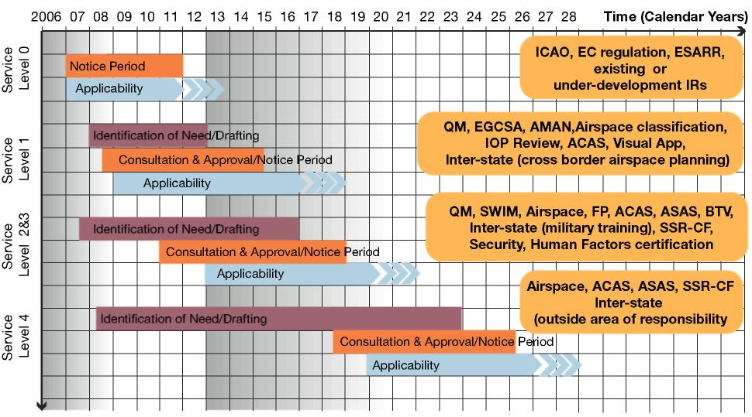
4. pakalpojumu līmenis | Service  Level 4
2. un 3. pakalpojumu līmenis | Service  Level 2&3
1. pakalpojumu līmenis | Service  Level 1
0. pakalpojumu līmenis | Service  Level 0
Laiks (kalendārie gadi) | Time (Calendar Years)
Izziņošanas periods  Piemērojamība | Notice Period  Applicability
Vajadzības identificēšana/Projekta izstrāde  Apspriežu un apstiprināšanas/izziņošanas periods  Piemērojamība | Identification of Need/Drafting  Consultation & Approval/Notice Period  Applicability
ICAO, EK regula, ESARR, esošie vai topošie IR | ICAO, EC regulation, ESARR, existing or under-development IRs
QM, EGCSA, AMAN, gaisa telpas klasifikācija, IOP pārbaude, ACAS, vizuālās nolaišanās, starpvalstu nolīgumi (pārrobežu gaisa telpas plānošana) | QM, EGCSA, AMAN,Airspace classification, IOP Review, ACAS, Visual App, Inter-state (cross border airspace planning)
QM, SWIM, gaisa telpa, lidojumu plāni, ACAS, ASAS, BTV, starpvalstu nolīgumi (militārās mācības), SSR-CF, drošība, cilvēkfaktoru apstiprināšana | QM, SWIM, Airspace, FP, ACAS, ASAS, BTV, Inter-state (military training), SSR-CF, Security, Human Factors certification
Gaisa telpa, ACAS, ASAS, SSR-CF, starpvalstu nolīgumi  (pakalpojumu sniegšana ārpus atbildības zonas). | Airspace, ACAS, ASAS, SSR-CF Inter-state  (outside area of responsibility

20. attēls. Likumdošanas/uzraudzības ceļa karte

0. un 1. pakalpojumu līmenis
Pašreizējo ES tiesību aktu priekšlikumu projektu pakāpeniska izstrāde.
Publicējiet pārskatītu Savietojamības regulas 1. pielikumu pēc tam, kad būs pārbaudīta tā saderība ar SESAR atsauces arhitektoniku.
Izstrādājiet un publicējiet visus papildus nepieciešamos ES tiesību aktus (pēc vajadzību identificēšanas), lai novērstu esošās drošības uzraudzības nepilnības un atbalstītu darbības uzlabojumu īstenošanu, ņemot vērā, ka diez vai jaunu Eiropas tiesību aktu priekšlikumi, kurus pašlaik jau neizstrādā, varētu tikt publicēti pietiekami laicīgi, lai tos varētu īstenot pirms 1. pakalpojumu līmeņa izbeigšanas.
Pēc “vajadzību identificēšanas” procesa groziet valsts tiesību aktus atbilstoši jaunajiem ES tiesību aktiem. Vajadzības gadījumā, ja koncepcijas izstrādes posmus neatbalsta ES tiesību akti, groziet valsts tiesību aktus tā, lai tie atbalstītu SESAR izvēršanu.
Veiciet ATM sistēmā izdarīto izmaiņu regulatīvo uzraudzību. Iekļaujiet gaisa kuģu aprīkojuma EASA sertifikāciju un aeronavigācijas pakalpojumu sniedzēju/lidostu NSA uzraudzību un apstiprināšanu. Atbilstošie standarti (ICAO, Eirokontrole, EUROCAE, ESO) kalpos kā ievaddati apstiprināšanai uzraudzības iestādēs.
Publicējiet starpvalstu nolīgumus (pārrobežu gaisa telpu plānošana).
Vajadzību identificēšana 1. pakalpojumu līmenim
Pārskatiet Savietojamības regulas 1. pielikumu pēc tam, kad būs pārbaudīta tā saderība ar SESAR atsauces arhitektoniku.
Izpētiet, kā noskaidrot ar meteoroloģisko pakalpojumu sniegšanu saistītos institucionālos, tiesiskos, finanšu un atbildības jautājumus.
Tiks novērtēta ietekme uz tiesiskajiem un uzraudzības aspektiem saskaņā ar EK vadlīnijām (SEC(2005)791), aptverot visu uz 1. pakalpojumu līmeni attiecināmo tiesību aktu priekšlikumu pilnu darbības ciklu. Šo ietekmes novērtējumu izmantos, lai apsvērtu un līdzsvarotu drošības, ekonomikas, efektivitātes un vides aizsardzības prasības, jo īpaši (kopā ar 11 ICAO galvenajām darbības jomām) ar sinerģijām un kompromisiem ilgtspējīgā perspektīvā, kā arī lai visām ieinteresētajām pusēm visos posmos atvieglotu lēmumu pieņemšanu/piekrišanu lēmumam.
Galvenais ieguldījums šajā procesā būs ICAO un citi ierosinātie standarti. Saskaņā ar sākotnējo izpēti paredzams, ka likumdošanas/uzraudzības darbības būs nepieciešamas saistībā ar rindas pārvaldību (QM) (paplašinātu AMAN, sinhronizētu DMAN, integrētu AMAN/DMAN), Savietojamības (IOP) regulas A pielikumu, zemes dispečeru situācijas izpratnes uzlabošanu (EGCSA) visos laikapstākļos lidostās un, izmantojot kopīgu trajektoriju, un gaisa telpu (zemāk par FL 195). ACAS (ATSAW), ASAS (manuāli vadīta sekvencēšana un apvienošana), nolaišanās, saglabājot vizuālu kontaktu IFR lidojumos.
2. pakalpojumu līmenis
Izstrādājiet un publicējiet visus papildu ES tiesību aktus, kas nepieciešami pēc “vajadzību identificēšanas” procesa.
Valstu darbības (tādas pašas kā 0/1 pakalpojumu līmenim).
Publicējiet starpvalstu nolīgumus (par militāro mācību zonu koplietošanu).
Izmantojiet SESAR drošības uzraudzības un koordinācijas funkciju (SSR-CF) 2. pakalpojumu līmenim skaidrākā ATM drošības uzraudzības satvarā sadarbībā ar EASA.
Īstenojiet drošības uzraudzības satvaru.
Īstenojiet satvaru un procesu integrēto gaisa/zemes sistēmu cilvēkfaktora apstiprināšanai sadarbībā ar EASA.
Vajadzību identificēšana 2. pakalpojumu līmenim
Izstrādājiet satvaru un procesu integrēto gaisa/zemes sistēmu (tostarp cilvēkfaktoru) apstiprināšanai, atbalstot EASA. Atjauniniet SWIM institucionālos noteikumus, pamatojoties uz iepriekšējos pakalpojumu līmeņos gūto pieredzi.
Pārskatiet pārējo pētniecības un attīstības darbību rezultātus, lai noteiktu visas jaunās potenciālās tiesiskās sekas (piemēram, izmainītas funkcijas un pienākumus, piemēram, saistībā ar ASAS lietojumprogrammatūrām un automātisko BTV).
Izpētiet iespējas izmainīt ekonomikas uzraudzības satvaru, lai atvieglotu stimulu izmantošanu nolūkā atbalstīt OI īstenošanu. Tiks novērtēta ietekme uz tiesiskajiem un uzraudzības aspektiem (tostarp uz drošības uzraudzības pamatu un satvaru) saskaņā ar EK vadlīnijām (SEC(2005)791), aptverot visu uz 2. pakalpojumu līmeni attiecināmo tiesību aktu priekšlikumu pilnu darbības ciklu. Šo ietekmes novērtējumu izmantos, lai apsvērtu un līdzsvarotu drošības, ekonomikas, efektivitātes un vides aizsardzības prasības, jo īpaši (kopā ar 11 ICAO galvenajām darbības jomām) ar sinerģijām un kompromisiem ilgtspējīgā perspektīvā, kā arī lai visām ieinteresētajām pusēm visos posmos atvieglotu lēmumu pieņemšanu/piekrišanu lēmumam.
Saskaņā ar sākotnējo izpēti pašlaik paredzams, ka likumdošanas/uzraudzības darbības būs nepieciešamas saistībā ar
rindas pārvaldību (QM) (vairāku lidostu AMAN/DMAN, AMAN/SMAN, DMAN/SMAN, optimizētu DMAN, CTA), SWIM (datu pārraides posma pakalpojumiem, iestāžu satvaru: drošību, pārvaldību un piekļuves noteikumiem), ASPA-SM, gaisa telpu, lidojumu plānu, ACAS RA pārraidi sakaru kanālā “gaiss–zeme”, “bremzē, lai atbrīvotu” (BTV) funkcionalitāti.
Izveidojiet SSR-CF un definējiet noteikumus SESAR Kopuzņēmuma saskarnei ar SSR-CF, atbalstot “vajadzību identificēšanas” procesu. Izskaidrojiet dažādu drošības uzraudzībā iesaistīto ieinteresēto pušu pienākumus un atbildības jomas.

3. pakalpojumu līmenis
Izstrādājiet un publicējiet visus papildu ES tiesību aktus, kas nepieciešami pēc “vajadzību identificēšanas” procesa.
Valstu darbības (tādas pašas kā 0/1 pakalpojumu līmenim).
Izmantojiet SESAR drošības uzraudzības un koordinācijas funkciju (SSR-CF) 3. pakalpojumu līmenim skaidrākā ATM drošības uzraudzības satvarā un procesā saskaņā ar EASA.
Vajadzību identificēšana 3. pakalpojumu līmenim
Pārskatiet pārējo pētniecības un attīstības darbību rezultātus, lai noteiktu visas jaunās potenciālās tiesiskās sekas (piemēram, izmainītas funkcijas un pienākumus, piemēram, saistībā ar ASAS lietojumprogrammatūrām).
Izpētiet iespējas izmainīt ekonomikas uzraudzības satvaru, lai atvieglotu stimulu izmantošanu nolūkā atbalstīt OI īstenošanu.
Tiks novērtēta ietekme uz tiesiskajiem un uzraudzības aspektiem (tostarp uz drošības uzraudzības pamatu un satvaru) saskaņā ar EK vadlīnijām (SEC(2005)791), aptverot visu uz 3. pakalpojumu līmeni attiecināmo tiesību aktu priekšlikumu pilnu darbības ciklu. Šo ietekmes novērtējumu izmantos, lai apsvērtu un līdzsvarotu drošības, ekonomikas, efektivitātes un vides aizsardzības prasības, jo īpaši (kopā ar 11 ICAO galvenajām darbības jomām) ar sinerģijām un kompromisiem ilgtspējīgā perspektīvā, kā arī lai visām ieinteresētajām pusēm visos posmos atvieglotu lēmumu pieņemšanu/piekrišanu lēmumam.
Saskaņā ar sākotnējo izpēti pašlaik paredzams, ka likumdošanas/uzraudzības darbības būs nepieciešamas saistībā ar
rindas pārvaldību (QM) (daudzas CTO) un ASAS (ASEP-ITP).
Izveidojiet SSR-CF un definējiet noteikumus SESAR Kopuzņēmuma saskarnei ar SSR-CF, atbalstot “vajadzību identifikācijas” procesu 3. pakalpojumu līmenim.. Izskaidrojiet dažādu drošības uzraudzībā iesaistīto ieinteresēto pušu pienākumus un atbildības jomas.

4. pakalpojumu līmenis
Izstrādājiet un publicējiet visus papildu ES tiesību aktus, kas nepieciešami pēc “vajadzību identificēšanas” procesa.
Valstu darbības (tādas pašas kā 0/1 pakalpojumu līmenim).
Izmantojiet SESAR drošības uzraudzības un koordinācijas funkciju (SSR-CF) 4. pakalpojumu līmenim skaidrākā ATM drošības uzraudzības satvarā un procesā saskaņā ar EASA.
Publicējiet starpvalstu nolīgumus (pakalpojumu sniegšana ārpus atbildības zonas).
Vajadzību identificēšana 4. pakalpojumu līmenim
Pārskatiet izmaiņas pienākumu un atbildības jautājumos saistībā ar jaunajiem darbības veidiem (piemēram, ASAS pašdistancēšanās).
Pārskatiet pārējo pētniecības un attīstības darbību rezultātus, lai noteiktu visas no jauna radušās potenciālās tiesiskās sekas.
Tiks novērtēta ietekme uz tiesiskajiem un uzraudzības aspektiem (tostarp uz drošības uzraudzības pamatu un satvaru) saskaņā ar EK vadlīnijām (SEC(2005)791), aptverot visu uz 4. pakalpojumu līmeni attiecināmo tiesību aktu priekšlikumu pilnu darbības ciklu. Šo ietekmes novērtējumu izmantos, lai apsvērtu un līdzsvarotu drošības, ekonomikas, efektivitātes un vides aizsardzības prasības, jo īpaši (kopā ar 11 ICAO galvenajām darbības jomām) ar sinerģijām un kompromisiem ilgtspējīgā perspektīvā, kā arī lai visām ieinteresētajām pusēm visos posmos atvieglotu lēmumu pieņemšanu/piekrišanu lēmumam.
Saskaņā ar sākotnējo izpēti pašlaik paredzams, ka likumdošanas/uzraudzības darbības būs nepieciešamas saistībā ar ASAS (ASEP-CP, ASEP WV atstatumu, pašdistancēšanu, 4D līgumiem), gaisa telpu, ACAS (jaunajiem distancēšanas režīmiem).
Izveidojiet SSR-CF 4. pakalpojumu līmenim. Izskaidrojiet dažādu drošības uzraudzībā iesaistīto ieinteresēto pušu pienākumus un atbildības jomas.

3.2.2.2. Standartizācija

Šī standartizācijas ceļa karte aptver uzlabojumus standartizācijas jomā, kas veicinās ATM mērķa koncepcijas īstenošanu. Lai nodrošinātu vispārēju savietojamību, Eiropas standartus sagatavos sadarbībā ar citu pasaules reģionu programmām (piemēram, NextGen), ņemot vērā militārās prasības.

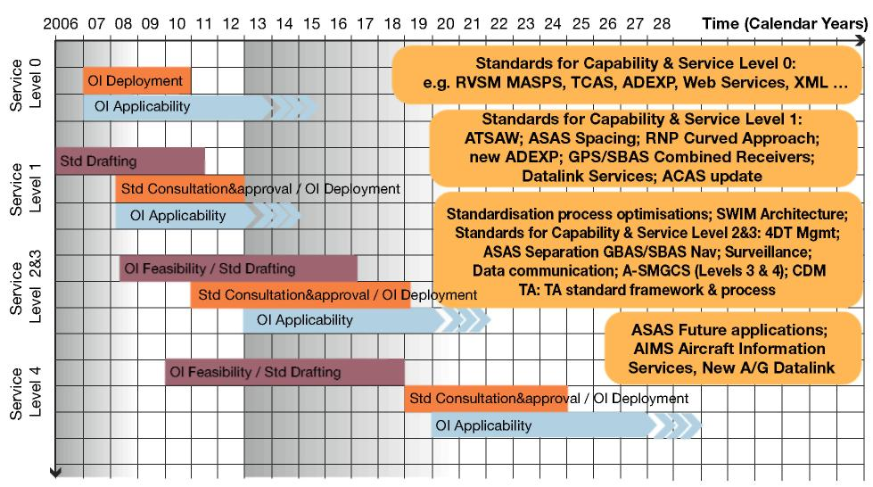
2. un 3. pakalpojumu līmenis | Service  Level 2&3
1. pakalpojumu līmenis | Service  Level 1
0. pakalpojumu līmenis | Service  Level 0
Laiks (kalendārie gadi) | Time (Calendar Years)
OI izvēršana  OI piemērojamība | OI Deployment  OI Applicability
Standartu izstrāde  Standartu saskaņošana un apstiprināšana/ OI izvēršana  OI piemērojamība | Std Drafting  Std Consultation&approval / OI Deployment  OI Applicability
OI priekšizpēte/standartu izstrāde  Standartu saskaņošana un apstiprināšana/ OI izvēršana  OI piemērojamība | OI Feasibility / Std Drafting  Std Consultation&approval / OI Deployment  OI Applicability
Laiks (kalendārie gadi) | Time (Calendar Years)
Standarti 0. spēju un pakalpojumu līmenim:  OI izvēršana, piemēram, RVSM MASPS, TCAS, ADEXP, tīmekļa pakalpojumi, XML u. c. | Standards for Capability & Service Level 0:  OI Deployment e.g. RVSM MASPS, TCAS, ADEXP, Web Services, XML …
Standarti 1. spēju un pakalpojumu līmenim:  ATSAW, ASAS atstatumi, RNP nolaišanās pa izliektu trajektoriju, jaunā ADEXP, GPS/SBAS apvienotie uztvērēji, datu pārraides posma pakalpojumi, ACAS atjauninājums | Standards for Capability & Service Level 1:  ATSAW; ASAS Spacing; RNP Curved Approach; new ADEXP; GPS/SBAS Combined Receivers; Datalink Services; ACAS update
Standartizācijas procesa optimizācija, SWIM arhitektonika, Standarti 2. un 3. spēju un pakalpojumu līmenim: 4DT pārvaldība, ASAS distancēšana, GBAS/SBAS navigācija, novērošana, datu pārraide, A-SMGCS (3. un 4. līmenis), CDM TA: TA standarta satvars un process | Standardisation process optimisations; SWIM Architecture; Standards for Capability & Service Level 2&3: 4DT Mgmt; ASAS Separation GBAS/SBAS Nav; Surveillance; Data communication; A-SMGCS (Levels 3 & 4); CDM TA: TA standard framework & process
ASAS nākotnes lietojumprogrammatūras, AIMS gaisa kuģu informācijas pakalpojumi, jauns A/G datu pārraides posms | ASAS Future applications; AIMS Aircraft Information Services, New A/G Datalink

21. attēls. Standartizācijas ceļa karte

0. un 1. pakalpojumu līmenis
ICAO, Eirokontroles un EUROCAE standarti attiecībā uz ATSAW un ASAS atstatumiem, ICAO standarti attiecībā uz RNP nolaišanos pa izliektu trajektoriju, ADEXP (pielāgošana jaunajai lidojumu plānu datu apmaiņai starp gaisa kuģa ekspluatantu un aeronavigācijas pakalpojumu sniedzēju), jaunu standartu izstrāde attiecībā uz “zeme–zeme” saskarni ar lidojuma objektu; MOPS attiecībā uz Galileo/GPS/SBAS apvienotajiem uztvērējiem; ICAO rokasgrāmata, standarti un ieteicamā prakse, IOP un SPR, kas atbalsta datu pārraides posma pakalpojumus (tostarp meteoroloģiskās informācijas pārraidi) PM-CPDLC un PM-ADS-C vajadzībām; ACAS atjauninājums (MOPS, 7.1. red.).
Izmantojiet esošos standartus, piemēram, attiecībā uz RVSM MASPS, TCAS, ADEXP, tīmekļa pakalpojumiem, XML u. c.
Vajadzību identificēšana 1. pakalpojumu līmenim
Izstrādājiet prasības attiecībā uz “zeme–zeme” saskarni ar lidojuma objektu (plūsmas un jaudas pārvaldību).
Izvērtējiet SESAR koncepcijas saderību un saskaņotību ar ICAO noteikumiem un turpmākajiem veicamajiem pasākumiem.

2. pakalpojumu līmenis
Optimizējiet standartu izstrādes procesu, radot stimulus ieinteresētajām pusēm līdzdarboties un atceļot starpnieka ESO (Eiropas Standartizācijas organizācija, proti, CEN, CENELEC un ETSI) pasākumus saistībā ar Kopienas tehniskajām specifikācijām (tiešā veidā EUROCAE).
Sagatavojiet ICAO un EUROCAE standartus attiecībā uz GBAS/SBAS navigāciju (esošo ICAO dokumentu pārskatīšana un jaunu MASPS/MOPS izstrāde, lai aptvertu signālu specifikācijas, lidojumus ar precīzu nolaišanos un apakšsistēmas uz zemes, kā arī gaisa kuģu HUD/EVS sistēmām nepieciešamo standartu izstrāde), novērošanu (gaisa kuģu identifikācijas sistēmas), arhitektoniku un SWIM (sistēmas saskarnes, SWIM arhitektonika, ATM, lidlauku ATC sistēmu tehniskā arhitektonika), A-SMGCS (3. un 4. līmenis), CDM (pabeidziet darbu ar lidlauku saistīta CDM procesā un uzstrādājiet jaunu standartu CDM procesam attiecībā uz prioritāšu noteikšanu lietotāja lēmumiem) un balss sakariem internetā (radiosakari).
Pašreizējais 2. pakalpojumu līmeņa pasākumu grafiks paredz izvērst dažus darbības uzlabošanas pasākumus, pirms iespējams pabeigt standartizācijas darbības. Standartizācijas process ir jāpaātrina (papildu resursi un optimizācija) vai arī jāaizkavē darbības uzlabošanas pasākums.
Īstenojiet atbalsta jomu standartizācijas satvaru un procesu.
Vajadzību identificēšana 2. pakalpojumu līmenim
Izstrādājiet prasības attiecībā uz ASAS distancēšanu, izstrādājiet drošības, darbības un savietojamības prasības 4D trajektoriju pārvaldībai, izstrādājiet darbības prasības gaisa kuģu HUD/EVS sistēmai, veiciet pētniecību un attīstību saistībā ar SWIM koncepcijas izstrādi un saistīto arhitektoniku, izstrādājiet darbības koncepciju A-SMGCS (3. un 4. līmenis) un UDPP CDM.
Izstrādājiet prasības attiecībā uz balss sakariem internetā (radiosakariem).
Izstrādājiet optimālu standartizācijas procesu (ieinteresēto pušu līdzdalība, CS atlases process, CS piešķiršana, sarežģītība). Izstrādājiet ATM atbalsta jomas standartizācijas satvaru un procesu.
Izvērtējiet SESAR koncepcijas saderību un saskaņotību ar ICAO noteikumiem un turpmākajiem veicamajiem pasākumiem.

3. pakalpojumu līmenis
Izstrādājiet ICAO un EUROCAE standartus attiecībā uz ASAS distancēšanu un 4DT pārvaldību, novērošanu (ADS-B-ADD, pēcstrūklas turbulences noteikšana un drošības tīkla trauksmes), datu pārraidi (zemes un satelītu sakari, ko koordinē ICAO ACP), IP tīklu un jaunu lidostu WIMAX virszemes datu pārraides posmu.
Pašreizējais 3. pakalpojumu līmeņa pasākumu grafiks paredz izvērst dažus OI pasākumus, pirms iespējams pabeigt standartizācijas darbības. Standartizācijas process ir jāpaātrina (papildu resursi un optimizācija) vai arī jāaizkavē OI pasākums.
Vajadzību identificēšana 3. pakalpojumu līmenim
Izstrādājiet prasības attiecībā uz ASAS distancēšanu, izstrādājiet drošības, darbības un savietojamības prasības 4D trajektoriju pārvaldībai un ADS-B-ADD, priekšizpēti un darbības prasībām attiecībā uz pēcstrūklas turbulences noteikšanas sistēmām, ICAO ACP koordinētas pētniecības un attīstības darbības saistībā ar sakariem “gaiss–zeme”.
Izstrādājiet prasības attiecībā uz IP tīklu un jaunu lidostu WIMAX virszemes datu pārraides posmu.
Izvērtējiet SESAR koncepcijas saderību un saskaņotību ar ICAO noteikumiem un sāciet nepieciešamos pasākumus.

4. pakalpojumu līmenis
Sagatavojiet ICAO un EUROCAE standartus nākotnes ASAS lietojumprogrammatūrām (pamatojoties uz jauniem datu pārraides posma standartiem un datu apmaiņu). Apmainieties ar gaisa kuģos iegūtu aeronavigācijas informāciju, kas ir saderīga ar gaisa kuģu brīvo formātu (piemēram, NDBX) un jaunajām “gaiss–zeme” datu pārraides posma tehnoloģijām.
Vajadzību identificēšana 4. pakalpojumu līmenim
Izstrādājiet prasības attiecībā uz nākotnes ASAS lietojumprogrammatūrām un jaunajām “gaiss–zeme” datu pārraides posma tehnoloģijām; izstrādājiet prasības attiecībā uz lidostu un apvidus kartēšanu un informāciju par šķēršļiem.
Uzraugiet SESAR koncepcijas saderību un saskaņotību ar ICAO noteikumiem un pēc tam sāciet nepieciešamos pasākumus.

3.2.3. Integrētu pārvaldības sistēmu ceļa kartes

3.2.3.1. Drošība

Šī drošības ceļa karte aptver uzlabojumus, kas jāīsteno SESAR drošības aspektu pārvaldībā, lai atbalstītu ATM mērķa koncepcijas īstenošanu.

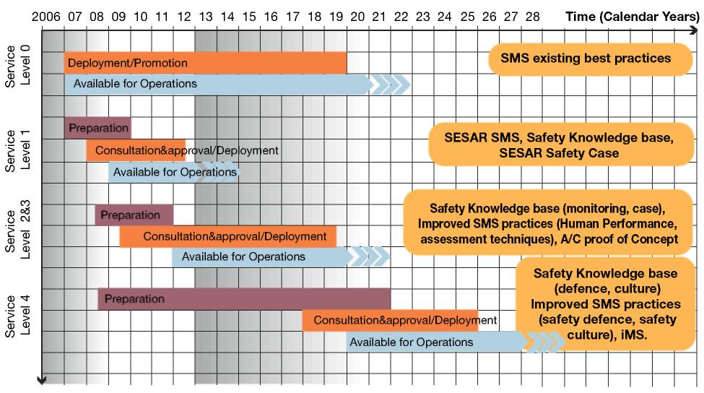
4. pakalpojumu līmenis | Service  Level 4
2. un 3. pakalpojumu līmenis | Service  Level 2&3
1. pakalpojumu līmenis | Service  Level 1
0. pakalpojumu līmenis | Service  Level 0
Laiks (kalendārie gadi) | Time (Calendar Years)
Izvēršana/veicināšana  Pieejams ekspluatācijai | Deployment/Promotion  Available for Operations
Sagatavošanās  Apspriedes un apstiprināšana/izvēršana  Pieejams ekspluatācijai | Preparation  Consultation&approval/Deployment  Available for Operations
Esošās SMS vislabākās prakses | SMS existing best practices
SESAR SMS, drošības pamatinformācija, SESAR drošības analīze | SESAR SMS, Safety Knowledge base, SESAR Safety Case
Drošības pamatinformācija (uzraudzība, analīze), uzlabotas SMS prakses (cilvēku veiktspēja, novērtēšanas metodes), gaisa kuģu sertifikācijas koncepcijas pierādījums | Safety Knowledge base (monitoring, case), Improved SMS practices (Human Performance, assessment techniques), A/C proof of Concept
Drošības pamatinformācija (aizsardzība, kultūra), uzlabotas SMS prakses (drošības aizsardzība, drošības kultūra), iMS. | Safety Knowledge base (defence, culture) Improved SMS practices (safety defence, safety culture), iMS.

22. attēls. Drošības ceļa karte

0. un 1. pakalpojumu līmenis
Turpiniet īstenot esošās SMS vislabākās prakses: Piemērojiet SMS procesus, kuru pamatā ir ESP (Eiropas Drošības programma) sasniegumi/pamatprincipi, lai paredzētu drošības līmeņa sasniegšanu, attīstītu drošības nodrošināšanu (piemēram, drošības apsekojumi un iekšējie auditi), paziņotu drošības rezultātus un vajadzības gadījumā drošības atļaujas (sertifikācija), kā arī sāktu drošības uzlabošanas iniciatīvas. Uzlabojiet apstiprinātās SMS prakses 1. pakalpojumu līmenim (jauni modeļi, cilvēkfaktori, SMS saskarnes).
Izveidojiet SESAR SMS.
Izveidojiet SESAR drošības analīzi SESAR SMS satvarā (atbilstoši apstiprinātajam SESAR SMP (drošības pārvaldības plānam), lai nodrošinātu patiesu un efektīvu drošības pārvaldību reālajā laikā visos SESAR izstrādes un izvēršanas posmos: iekļaujiet pašreiz veicamās atsevišķu OI posmu drošības analīzes un sāciet uzraudzīt drošības parametrus.
Izveidojiet un uzturiet SESAR drošības pamatinformāciju (kuru pamatā ir skybrary), lai atbalstītu drošības pārvaldības procesu.
0. un 1. pakalpojumu līmenis. Sagatavošanās
Saskaņojiet aeronavigācijas pakalpojumu sniedzēju, lidostas un gaisa telpas lietotāju pārvaldības sistēmu saskarnes.
Izstrādājiet jaunus modeļus (piemēram, lejupvērstais aviācijas nelaimes gadījumu un incidentu modelis, drošības mērķu sasniegšanas ceļa karti (STAR), patiesā atstatuma nodrošināšana un nožogojumu drošības modelis lidostām).
Sīkāk izstrādājiet drošības novērtēšanas metodes (piemēram, nākotnes un „negaidīto” risku identificēšana (saistībā ar apdraudējumiem, kas ATM vēl nav pieredzēti), drošības novērtēšanas daļa, kurā izvērtē, vai nolaišanās bijusi veiksmīga, un drošības analīzes izstrāde).
Izstrādājiet metodes attiecībā uz cilvēkfaktoriem drošības novērtējumos (piemēram, precizējiet cilvēku uzticamības novērtēšanas (HRA) metodes, pabeidziet cilvēku pārliecības līmeņu (HAL) definēšanu, izveidojiet pilnīgu, konsekventu un holistisku viedokli par cilvēkfaktoru iekļaušanu drošības novērtējumos un drošības analīzēs).
Izstrādājiet brīdināšanas filozofiju, piemēram, HMI izstrādei, lai atrisinātu problēmu, ko rada aizvien vairāk jaunu displeju ieviešana SESAR ATM mērķa koncepcijā un ar tiem saistītās trauksmes.
0. un 1. pakalpojumu līmenī nepieciešamie līdzekļi
Automātiska drošības datu vākšana.
Drošības reģistru pārvaldības rīks.
Drošības uzraudzības līdzekļi, kas pielāgoti SESAR vajadzībām.

2. un 3. pakalpojumu līmenis
Atjauniniet un uzturiet SESAR drošības pamatinformāciju (papildus drošības uzraudzība, drošības analīze), lai atbalstītu drošības pārvaldības procesu.
Īstenojiet uzlabotas un apstiprinātas SMS prakses (drošības uzraudzība, drošības kultūra, politika attiecībā uz drošības tīklu iekļaušanu sistēmas drošības projektā).
Gaisa kuģu sertifikācijai piemērojiet “koncepcijas pierādījuma” principu.
2. un 3. pakalpojumu līmenis. Sagatavošanās
Izstrādājiet riska migrācijas teoriju un modeļus (piemēram, parādību, kuru dēvē par “riska migrāciju”, kas nozīmē, ka risku “pārnes” uz citām ATM sistēmas daļām vai uz citu darbības centru, vai kritiskos gadījumos pat uz citu transporta veidu (piemēram, dzelzceļu)).
Izstrādājiet pretestības tehniskos pētījumus un slāņveida drošības aizsardzības paradigmas.
Izpētiet drošības izlūkošanas paradigmu, kuras mērķis ir nodrošināt, lai ar drošību saistīto motivāciju varētu visefektīvākajā veidā radīt visos organizācijas līmeņos.
Izstrādājiet sarežģītības–drošības modeli (kad sarežģītība kļūst nedroša) un “sarežģītību samazinošus” veidus, kādos informāciju parādīt dispečeriem.
Izstrādājiet modernākus rīkus, piemēram, datorsimulācijas modeļus, dinamisko simulācijas modelēšanu un kognitīvo modelēšanu, palielinot drošības modelēšanas granularitāti (dinamiskā un kognitīvā riska modelēšana).
Izstrādājiet cilvēku veiktspējas diapazona modelēšanu.
Izstrādājiet gaisa kuģu sertifikācijas “koncepcijas pierādījuma” principu.
2. un 3. pakalpojumu līmenī nepieciešamie līdzekļi
Vispārējā drošības uzraudzības sistēma.
Vajadzības gadījumā atzīti un pieņemami atbilstības nodrošināšanas līdzekļi.

4. pakalpojumu līmenis
Izstrādājiet un uzturiet SESAR drošības pamatinformāciju (papildus drošības aizsardzība, drošības kultūra), lai atbalstītu drošības pārvaldības procesu.
Uzlabojiet apstiprinātās SMS prakses (drošības aizsardzība, drošības kultūra).
Īstenojiet iMS (integrēta drošības pārvaldība integrētajā pārvaldības sistēmā (iMS)).
4. pakalpojumu līmenis. Sagatavošanās
Veiciet inovatīvu pētniecību, uzmanību koncentrējot uz drošībai svarīgām koncepcijām un pilnībā integrētu drošības aizsarglīdzekļu – drošības aizsardzības tīkla – arhitektoniku visām lidojuma fāzēm, tostarp virszemes operācijām.
Izstrādājiet atbilstošu satvaru (procesus, prakses un rīkus) integrētai pārvaldības sistēmai (iMS), kurā saskaņotā veidā būtu apvienotas drošības, aizsardzības, vides aizsardzības un cilvēkspējas pārvaldības sistēmas un iespējamos apstākļus. iMS sākotnējā validācija.
4. pakalpojumu līmenī nepieciešamie līdzekļi
Drošības kultūra pielāgota jaunajiem apstākļiem.
Vajadzības gadījumā atzīti un pieņemami atbilstības nodrošināšanas līdzekļi.

3.2.3.2. Aviācijas drošība

Šajā aviācijas drošības ceļa kartē sniegti uzlabojumi, kas jāīsteno SESAR aviācijas drošības aspektu pārvaldībā, lai atbalstītu ATM mērķa koncepcijas īstenošanu.

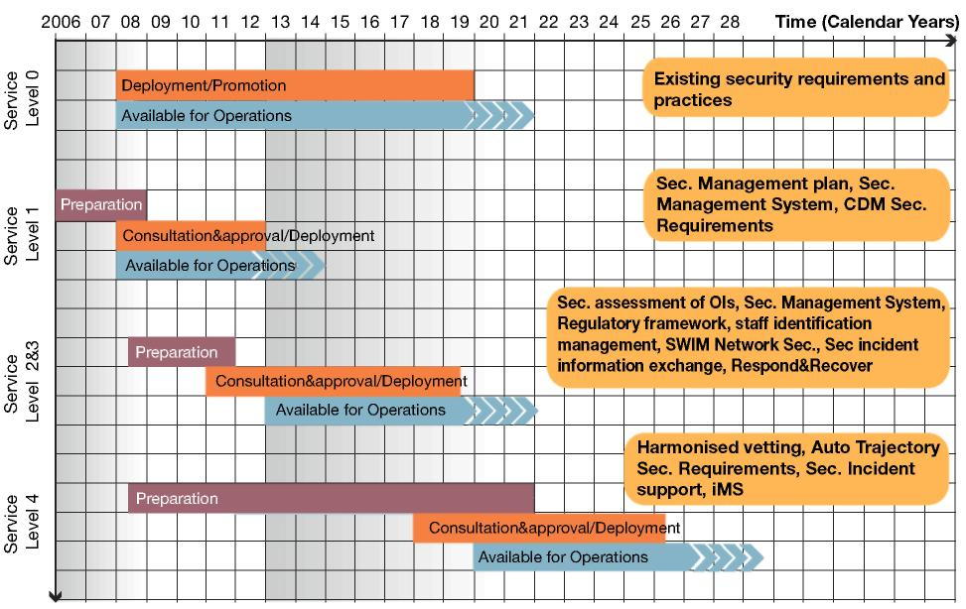
4. pakalpojumu līmenis | Service  Level 4
2. un 3. pakalpojumu līmenis | Service  Level 2&3
1. pakalpojumu līmenis | Service  Level 1
0. pakalpojumu līmenis | Service  Level 0
Laiks (kalendārie gadi) | Time (Calendar Years)
Izvēršana/veicināšana  Pieejams ekspluatācijai | Deployment/Promotion  Available for Operations
Sagatavošanās  Apspriedes un apstiprināšana/izvēršana  Pieejams ekspluatācijai | Preparation  Consultation&approval/Deployment  Available for Operations
Esošās aviācijas drošības prasības un prakses | Existing security requirements and practices
Aviācijas drošības pārvaldības plāns, aviācijas drošības pārvaldības sistēma, prasības attiecībā uz CDM aviācijas drošības jomā | Sec. Management plan, Sec. Management System, CDM Sec. Requirements
Darbības uzlabojumu aviācijas drošības aspektu novērtēšana, aviācijas drošības pārvaldības sistēma, uzraudzības satvars, personāla identifikācijas sistēma, SWIM tīkla aviācijas drošība, informācijas apmaiņa par aviācijas drošības incidentiem, reaģēšana un atjaunošana | Sec. assessment of OIs, Sec. Management System, Regulatory framework, staff identification management, SWIM Network Sec., Sec incident information exchange, Respond&Recover
Saskaņotas drošības pārbaudes, aviācijas drošības prasības saistībā ar automātiskajām trajektorijām, atbalsta sniegšana saistībā ar aviācijas drošības incidentiem, iMS | Harmonised vetting, Auto Trajectory Sec. Requirements, Sec. Incident support, iMS

23. attēls. Aviācijas drošības ceļa karte

0. un 1. pakalpojumu līmenis
Īstenojiet aviācijas drošības pārvaldības satvaru un plānu. Pamatdokumenti ir aviācijas drošības plāns, aviācijas drošības politikas dokumenti un aviācijas drošības pārvaldības organizēšanas principi.
0. un 1. pakalpojumu līmenis. Sagatavošanās
Izstrādājiet ATM aviācijas drošības satvaru un plānu.
Izstrādājiet priekšlikumu aviācijas drošības pārvaldībai Eiropā.
Aviācijas drošības validācijas vajadzībām izstrādājiet un validējiet satvaru atbilstības nodrošināšanai aviācijas drošības prasībām.
Darbības novērtēšanas vajadzībām izstrādājiet un validējiet aviācijas drošības rādītājus.

2. un 3. pakalpojumu līmenis
Veiciet aviācijas drošības aspektu novērtējumu operācijām un ieinteresēto pušu sistēmām, tostarp SWIM un CDM.
Īstenojiet SESAR aviācijas drošības pārvaldības sistēmu (SecMS). Lai uzlabotu SecMS, tā jāīsteno visām valstīm un saskaņotā veidā.
Īstenojiet starptautisko uzraudzības satvaru (ICAO, ES, valstu), lai atbalstītu SESAR ATM mērķa koncepcijas darbību.
Īstenojiet saskaņotu personāla identifikācijas pārvaldību Eiropā.
Īstenojiet sistēmu informācijas apmaiņai par aviācijas drošības incidentiem, lai sniegtu palīdzību citiem aeronavigācijas pakalpojumu sniedzējiem vai valdībām saistībā ar incidentiem.
Īstenojiet reaģēšanas un atjaunošanas spēju. Definējiet prasības saistībā ar reaģēšanu uz aviācijas drošības incidentu un ATM pakalpojumu atjaunošanu, lai nodrošinātu SESAR iekārtu atbilstību šīm prasībām.
2. un 3. pakalpojumu līmenis. Sagatavošanās
Definējiet un validējiet prasības aviācijas drošības riska novērtēšanai un plānošanai.
Izstrādājiet un validējiet metodi un rīkus aviācijas drošības riska novērtēšanas atbalstam.
Definējiet un validējiet standartus personāla identifikācijai.
Izstrādājiet un validējiet prasības informācijas apmaiņai par aviācijas drošības incidentiem.
Izstrādājiet un validējiet prasības atbalsta sniegšanai saistībā ar incidentiem.
Definējiet un validējiet reaģēšanas un atjaunošanas procesu.
Izstrādājiet un validējiet standartus datu konfidencialitātes līmeņa nodrošināšanai.
Definējiet un validējiet prasības attiecībā uz pārskatatbildību par informāciju un tās autentificēšanu.
Definējiet kopīgu atbalstu reālā laika informācijas par trauksmēm un draudiem koplietošanai.

4. pakalpojumu līmenis
Piemērojiet saskaņotu un visā Eiropā pieņemtu procesu personāla drošības pārbaudēm.
Iekļaujiet aviācijas drošības prasības saistībā ar automātiskajām trajektorijām, lai SESAR ATM koncepcija varētu funkcionēt tā, kā tas ir paredzēts.
Īstenojiet metodes un līdzekļus, lai atbalstītu valsts aģentūras aviācijas drošības incidentu pārvaldīšanā gan attiecīgajā valstī, gan ārpus tās.
Īstenojiet iMS (integrēta drošības pārvaldība integrētajā pārvaldības sistēmā (iMS)).
4. pakalpojumu līmenis. Sagatavošanās
Īstenojiet drošības pārvaldības politiku/stratēģiju.
Izstrādājiet metodes un rīkus ar automātiskajām trajektorijām saistīto aviācijas drošības aspektu novērtēšanas atbalstam.
Izstrādājiet ATM aviācijas drošības regulējumu gan ICAO, gan Eiropas līmenī, ņemot vērā vislabākās prakses.
Izstrādājiet un sagatavojiet standartus attiecībā uz pieeju un drošības pārbaudēm, lai atbalstītu ATM aviācijas drošības operācijas/pakalpojumus.

3.2.3.3. Vide

Šī vides ilgtspējības ceļa karte aptver uzlabojumus, kas jāīsteno SESAR vides ilgtspējības aspektu pārvaldībā, lai atbalstītu ATM mērķa koncepcijas īstenošanu. Saistītie ekspluatācijas vides ieguvumi ir aptverti ATM pakalpojumu un spēju līmeņu aprakstos attiecīgi 3.1. un 3.2. nodaļā.

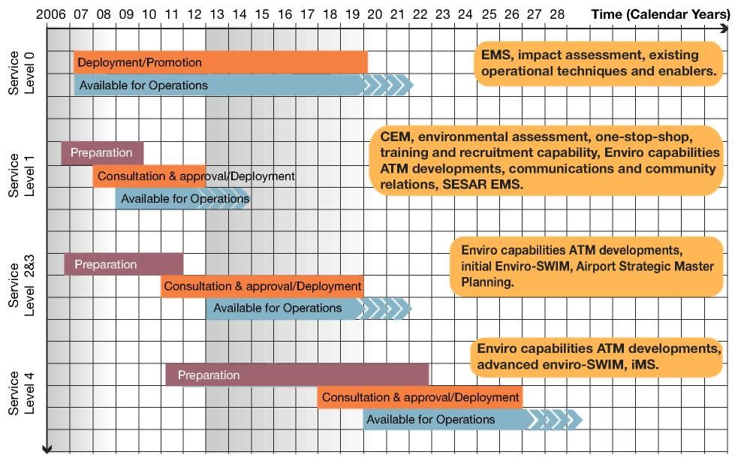
4. pakalpojumu līmenis | Service  Level 4
2. un 3. pakalpojumu līmenis | Service  Level 2&3
1. pakalpojumu līmenis | Service  Level 1
0. pakalpojumu līmenis | Service  Level 0
Laiks (kalendārie gadi) | Time (Calendar Years)
Izvēršana/veicināšana  Pieejams ekspluatācijai | Deployment/Promotion  Available for Operations
Sagatavošanās  Apspriedes un apstiprināšana/izvēršana  Pieejams ekspluatācijai | Preparation  Consultation & approval/Deployment  Available for Operations
EMS, ietekmes novērtēšana, esošās darbības metodes un līdzekļi | EMS, impact assessment, existing operational techniques and enablers.
CEM, vides novērtēšana, centralizēta piekļuve, apmācības un rekrutēšanas spēja, vides aizsardzības spējas, ATM attīstība, sakari un attiecības ar sabiedrību, SESAR EMS. | CEM, environmental assessment, one-stop-shop, training and recruitment capability, Enviro capabilities ATM developments, communications and community relations, SESAR EMS.
Vides aizsardzības spējas, ATM attīstība, pamata Enviro-SWIM, lidostas stratēģiskā ģenerālplāna izstrāde. | Enviro capabilities ATM developments, initial Enviro-SWIM, Airport Strategic Master Planning.
Vides aizsardzības spējas, ATM attīstība, uzlabota Enviro-SWIM, iMS. | Enviro capabilities ATM developments, advanced enviro-SWIM, iMS.

24. attēls. Vides ilgtspējības ceļa karte

0. un 1. pakalpojumu līmenis
Turpiniet īstenot esošās EMS (vides pārvaldības sistēmas) labākās prakses: virzieties uz ilgtspējīga ATM lēmumu pieņemšanas procesa nodrošināšanu, uzlabojiet spēju novērtēt un ņemt vērā ATM ietekmi uz sabiedrību, vidi un ekonomiku. kopīgi saskaņojiet turpmākās attīstības stratēģiju.
Pārskatāmā veidā novērtējiet visu galveno ATM lēmumu ietekmi uz sabiedrību, vidi un ekonomiku, lai nodrošinātu, ka netiek izmantoti nevajadzīgi vai neoptimāli ierobežojumi un prakses vides aizsardzības jomā.
Plaši izplatiet kopīgas vides jautājumu pārvaldības spēju (CEM), ko papildiniet ar atsevišķu ieinteresēto pušu vides jautājumu pārvaldības sistēmām (atbilstoši ISO14001/EMASII).
Piemērojiet kopīgi saskaņotu, aizvien progresīvāku un funkcionālāku vides ilgtspējības novērtēšanas un validācijas metodiku un rīkus.
Nodrošiniet plaši izmantotu un saskaņotu “vienotu uzziņas avotu”, kurā būtu norādījumi vides ilgtspējības nodrošināšanai un papildu resursi, piemēram, metodiskie norādījumi, kontrolsaraksti, gadījumu izpētes, kritēriji un informācijas repozitoriji.
Nodrošiniet pienācīgi un piemēroti apmācītam un zinošam darbaspēkam (tostarp īpaši kvalificētus ekspertus) turpmākās darbības stratēģiju.
Maksimāli palieliniet 0. un 1. pakalpojumu līmeņa pasākumu vides ilgtspējības nodrošināšanas spēju atzīšanu un izmantošanu, tajā pašā laikā attīstot arī īpašas vides aizsardzības metodes, procedūras un spējas.
Īstenojiet efektīvākas divpusējās attiecības ar sabiedrību un sakaru spējas gan vietējā, gan reģionālā līmenī (piemēram, tīmekļa portāls), tostarp saskaņojiet leksiku vides ilgtspējības jomā.
Izveidojiet SESAR EMS (vides pārvaldības sistēmu), kas nodrošinās arī pienācīgu darbības pārvaldības spēju, lai garantētu labu ATM lēmumu pieņemšanu (gan iMS sistēmā, gan vispārīgi). Satvars (piemēram, saskaņota politika, mērķi un galvenie darbības jautājumi u. c.), sakaru kanāli (piemēram, pārredzama ziņošana tīmeklī) un informācija (t. i., modeļi, rīki, darbības dati, modelēšanas rezultāti u. c.).
0. un 1. pakalpojumu līmenis. Sagatavošanās
Izstrādājiet vai pieņemiet vispārapstiprinātas ietekmes novērtēšanas metodes un ATM lēmumu atbalsta rīkus, leksiku vides ilgtspējības jomā un vienotu uzziņas avotu.
Attīstiet ATM izpratni par tās aspektiem, sekām un ietekmi uz sabiedrību, vidi un ekonomiku.
Izstrādājiet resursus kopīgas vides jautājumu pārvaldības spējas (CEM) un vides pārvaldības sistēmas (EMS) īstenošanas atbalstam.
Izstrādājiet vislabāko praksi, kuras pamatā būtu norādījumi par lidostu stratēģisko ģenerālplānu izstrādi – integrēšana zemes izmantošanas plānošanas un, iespējams, pārraudzības instrumentos.
Izstrādājiet mācību un izpratnes veidošanas materiālus, lai atbalstītu ATM nepieciešamo prasmju veidošanu vides ilgtspējības jautājumos.
Izstrādājiet galvenās darbības mērķa jomas, ietekmes rādītājus un attēlošanas/ziņošanas metodes, lai ATM speciālisti varētu pienācīgi pārvaldīt šo jomu, novērtēt to un paziņot novērtējuma rezultātus ieinteresētajām pusēm (tostarp sabiedrībai).

2. un 3. pakalpojumu līmenis
Izmantojiet/maksimāli palieliniet 2. un 3. pakalpojumu līmeņa pasākumu radītās spējas/rezultātus vides ilgtspējības jomā un attīstiet progresīvākas un specifiskākas metodes ietekmes koriģēšanai lidostu tuvumā.
Publicējiet informāciju par vides ilgtspējību SWIM un otrādi, t. i., nolūkā nodrošināt vides parametru iekļaušanu ATM lēmumu pieņemšanā un darbības parametru izmantošanu vides ilgtspējības rezultātu pārvaldībā.
Izveidojiet satvaru ilgtspējīgākas lidostu izaugsmes plānošanai, plašā mērogā pieņemot un publicējot lidostu stratēģiskos ģenerālplānus, kas ir pilnībā integrēti vietējos zemes izmantošanas plānos un politikas nostādnēs.
2. un 3. pakalpojumu līmenis. Sagatavošanās
Izprotiet visus riskus, ko gaisa kuģu operācijās rada prognozēto klimata izmaiņu sekas, un izstrādājiet atbilstošus reaģēšanas pasākumus.
Aktīvi piedalieties zinātniskās noteiktības palielināšanā saistībā ar aviācijas ietekmi maršruta fāzē un jo īpaši atmosfēras augšējos slāņos (piemēram, uz izplūdes gāzu veidotajiem spalvu mākoņiem) lai nodrošinātu stabilu politiku (gan pasaules, gan Eiropas mērogā) – izstrādājiet ietekmes mazināšanas iespējas un uzraugiet reakciju politiskā līmenī.
Izveidojiet un apstipriniet progresīvākas vides ilgtspējības novērtēšanas spējas (modeļus un algoritmus u. c.), tostarp savstarpējo saikni starp starptautiskiem pasākumiem šajā jomā un rīku izstrādi lietošanai Eiropā.

4. pakalpojumu līmenis
Izmantojiet/maksimāli palieliniet 4. pakalpojumu līmeņa pasākumu radītās spējas/rezultātus vides ilgtspējības jomā.
Īstenojiet progresīvāku Enviro-SWIM (SWIM sistēmā publicēta vides informācija).
Īstenojiet iMS (integrējiet vides pārvaldības sistēmu iMS).
4. pakalpojumu līmenis. Sagatavošanās
Izstrādājiet vispār pieņemamu stratēģiju Eiropas ATM sistēmas plānošanai, izstrādei un darbībai Eiropas (vai pasaules) vairāku transporta veidu mobilitātes sistēmā.
Aktīvi piedalieties zinātniskās noteiktības palielināšanā saistībā ar aviācijas ietekmi maršruta fāzē un jo īpaši atmosfēras augšējos slāņos (piemēram, uz izplūdes gāzu veidotajiem spalvu mākoņiem) lai nodrošinātu stabilu politiku (gan pasaules, gan Eiropas mērogā) – validējiet esošās teorijas, izstrādājiet ietekmes mazināšanas iespējas un uzraugiet reakciju politiskā līmenī.

3.2.3.4. Cilvēku veiktspēja

Šī cilvēku veiktspējas ceļa karte aptver uzlabojumus, kas jāīsteno SESAR cilvēkfaktora (HF), rekrutēšanas, apmācības, kompetences un personāla komplektēšanas (RTCS) un sociālā faktora un izmaiņu pārvaldības (SFCM) aspektos, lai atbalstītu ATM mērķa koncepcijas īstenošanu.

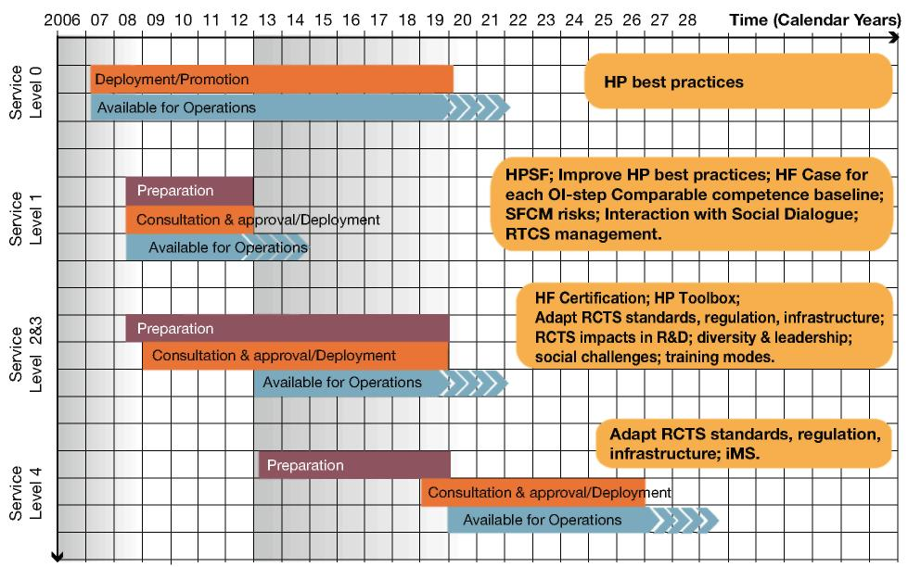
4. pakalpojumu līmenis | Service  Level 4
2. un 3. pakalpojumu līmenis | Service  Level 2&3
1. pakalpojumu līmenis | Service  Level 1
0. pakalpojumu līmenis | Service  Level 0
Laiks (kalendārie gadi) | Time (Calendar Years)
Izvēršana/veicināšana  Pieejams ekspluatācijai | Deployment/Promotion  Available for Operations
Sagatavošanās  Apspriedes un apstiprināšana/izvēršana  Pieejams ekspluatācijai | Preparation  Consultation & approval/Deployment  Available for Operations
Vislabākās prakses saistībā ar cilvēkfaktoru | HP best practices
HPSF, uzlabojiet vislabākās prakses saistībā ar cilvēkfaktoru, cilvēkfaktora analīze katram darbības uzlabošanas pasākumam, salīdzināmi kompetences kritēriji, SFCM riski, mijiedarbība ar sociālo dialogu, RTCS pārvaldība. | HPSF; Improve HP best practices; HF Case for each OI-step Comparable competence baseline; SFCM risks; Interaction with Social Dialogue; RTCS management.
Cilvēkfaktora apstiprināšana, Cilvēkfaktora rīku kopums,  pielāgoti RCTS standarti, regulējums un infrastruktūra, RCTS ietekme pētniecībā un attīstībā, dažādība un vadošie darbinieki, sociālās problēmas, apmācību režīmi. | HF Certification; HP Toolbox;  Adapt RCTS standards, regulation, infrastructure; RCTS impacts in R&D; diversity & leadership; social challenges; training modes.
Pielāgoti RCTS standarti, regulējums un infrastruktūra, iMS. | Adapt RCTS standards, regulation, infrastructure; iMS.

25. attēls. Cilvēku veiktspējas ceļa karte

0. un 1. pakalpojumu līmenis
Turpiniet īstenot esošās vislabākās prakses cilvēkfaktora pārvaldības jomā ATM visā Eiropā. Uzlabojiet vislabākās prakses īstenošanu cilvēkfaktora pārvaldības jomā attiecībā uz 1. pakalpojumu līmeni.
Izveidojiet un uzturiet cilvēkfaktora vadības funkciju (HPSF), lai nodrošinātu visu cilvēkfaktora aspektu sistemātisku un konsekventu pārvaldību SESAR.
Uzlabojiet vislabākās prakses īstenošanu cilvēkfaktora pārvaldības jomā.
Veiciet cilvēkfaktora analīzi, lai laicīgi un sistemātiski identificētu un pārvaldītu cilvēku veiktspējas jautājumus visos pakalpojumu līmeņos un noteiktu šiem jautājumiem prioritātes.
Nosakiet salīdzināmus kompetences kritērijus visiem Eiropas ATM operatīvajiem darbiniekiem, lai nodrošinātu saskaņotu sistēmu un procedūru īstenošanu visās ATM sistēmas jomās (piemēram, ATCO un ATSEP).
Novērtējiet un pārvaldiet riskus saistībā ar sociālajiem faktoriem un izmaiņu pārvaldību (SFCM) visos pakalpojumu līmeņos.
Pārvaldiet mijiedarbību starp ģenerālplānā paredzētajiem pasākumiem un ES Civilās aviācijas nozares sociālā dialoga komitejas darbību.
Atbalstot visus pakalpojumu līmeņus, veiciniet aktīvu rekrutēšanas, apmācības, kompetences nodrošināšanas un personāla komplektēšanas (RTCS) pasākumu, tostarp apmācības nodrošināšanas, pārvaldību nozares līmenī, noskaidrojiet un pielāgojiet darbinieku skaitu SESAR izvēršanas pasākumu vajadzībām (nepieciešamais darbinieku skaits operāciju veikšanai, papildu un tālākai apmācībai un lietotāju iesaistīšanai sistēmas izstrādē).
0. un 1. pakalpojumu līmenis. Sagatavošanās
Ar cilvēkfaktoru saistīti sagatavošanās darbi:
- cilvēkfaktora analīzes metodikas, tostarp norādījumu un mācību materiāla, sīkāka izstrāde un validēšana,
- plāna izstrāde, lai uzlabotu vislabākās prakses īstenošanu saistībā ar cilvēkfaktoru.
Sagatavošanās darbi saistībā ar rekrutēšanu, apmācībām, kompetenci un personāla komplektēšanu:
- uzlabojiet darbības kompetences salīdzināmību, izmantojot gan jaunos, gan precizētos standartus,
- apmācību un kompetences novērtēšanas standartu un infrastruktūras izstrāde, lai sagatavotu operatīvos darbiniekus 1. pakalpojumu līmeņa uzlabošanas pasākumiem (Eiropā ir paredzamas aptuveni 6,4 miljoni apmācību dienas uz aptuveni 500 000 operatīvajiem aviācijas darbiniekiem),
- definējiet cilvēku uzdevumu kritiskumu no drošības viedokļa un pamatojumu regulējuma pakāpei attiecībā uz apmācību un kompetenci.
Sagatavošanās darbi saistībā ar sociālo faktoru un izmaiņu pārvaldību:
- izstrādājiet vadlīnijas un rīkus sistemātiskai izmaiņu pārvaldībai un tās sociālajām sekām,
- izstrādājiet uzraudzības un analīzes rīkus, lai novērtētu sociālos un izmaiņu riskus.

2. un 3. pakalpojumu līmenis
Vispārējā sertifikācijas procesa laikā veiciet arī cilvēkfaktoru sertifikāciju.
Vispārēju, ar cilvēku veiktspēju saistītu metožu un paņēmienu kopuma plaša izmantošana.
Starptautisko/valsts un vietējo RCTS standartu, regulējuma un infrastruktūras pielāgošana.
RTCS identificēšana visās SESAR pētniecības un attīstības darbībās, kas saistītas ar visiem darbības uzlabošanas pasākumiem.
Kultūras un organizatoriskās dažādības pārvaldība un vadošo darbinieku kompetences paaugstināšana.
Turpmāko sociālo problēmu pārvaldīšana un izmaiņu procesu veicināšana, veidojot jauna veida attiecības nozarē.
Jaunu apmācības režīmu ieviešana, lai sagatavotos labākai informācijas koplietošanai un CDM procesiem (starpdisciplīnu apmācība) un lielākai automatizācijai (uz zemes strādājošo darbinieku profesionālā pilnveide, sagatavojot tos nestandarta situācijām).
2. un 3. pakalpojumu līmenis. Sagatavošanās
Ar cilvēkfaktoru saistīti sagatavošanās darbi:
- izstrādājiet un validējiet lejupvērstu SESAR funkciju analīzi, tostarp izstrādājiet automātisku klasifikācijas sistēmu un automatizācijas stratēģijas (kļūdu gadījumos),
- definējiet jaunas funkcijas un pienākumus nākotnes darbiniekiem,
- nodrošiniet optimālu līdzsvaru starp laicīgu plānošanu un nepieciešamo SESAR sistēmas elastīgumu negaidītu notikumu vai zemāku režīmu gadījumā.
Sagatavošanās darbi saistībā ar rekrutēšanu, apmācībām, kompetenci un personāla komplektēšanu:
- sistemātiski izvērtējiet RTCS ietekmi visās SESAR pētniecības un attīstības darbībās, ko atbalsta standarta metodika,
- izstrādājiet starpdisciplīnu apmācības procesus, lai uzlabotu CMD un tīkla pārvaldību,
- izstrādājiet simulācijas rīku klasifikāciju ATM apmācībām, kas organizētas atbilstoši SESAR spēju līmeņiem,
- izstrādājiet apmācību un kompetences novērtēšanas standartus un infrastruktūru, lai sagatavotu operatīvos darbiniekus 2. un 3. pakalpojumu līmeņa uzlabošanas pasākumiem (Eiropā ir paredzamas aptuveni 9,6 miljoni apmācību dienas),
- izstrādājiet apmācību simulācijas standartus un sertifikāciju atbilstoši SESAR spēju līmeņiem.
Sagatavošanās darbi saistībā ar sociālo faktoru un izmaiņu pārvaldību
- izstrādājiet procesus un modeļus, lai veicinātu attiecīgo darbinieku līdzdalību,
- izstrādājiet satvaru labākai vadībai.

4. pakalpojumu līmenis
Pielāgojiet starptautiskos/valsts un vietējos RCTS standartus, regulējumu un infrastruktūru.
Izstrādājiet un nodrošiniet apmācības, lai sagatavotu operatīvos darbiniekus 4. pakalpojumu līmeņa uzlabošanas pasākumiem (Eiropā ir paredzamas aptuveni 8,2 miljoni apmācību dienas uz aptuveni 500 000 operatīvajiem aviācijas darbiniekiem).
Noskaidrojiet un pielāgojiet nepieciešamo darbinieku skaitu SESAR izvēršanas pasākumu vajadzībām (nepieciešamais darbinieku skaits operāciju veikšanai, papildu un tālākai apmācībai un lietotāju iesaistīšanai sistēmas izstrādē).
Īstenojiet iMS (integrējiet visus cilvēka veiktspējas aspektus integrētajā pārvaldības sistēmā (iMS)).
4. pakalpojumu līmenis. Sagatavošanās
Ar cilvēkfaktoru saistīti sagatavošanās darbi:
- definējiet atbilstošus mehānismus uzdevumu deleģēšanai un atbildības dalīšanai.
Sagatavošanās darbi saistībā ar rekrutēšanu, apmācībām, kompetenci un personāla komplektēšanu:
- izstrādājiet uzlabotas kompetences nodrošināšanas sistēmas operatīvajiem ATM darbiniekiem ļoti automatizētās vidēs,
- laicīgi pārbaudiet ļoti progresīvu sistēmu un procedūru ietekmi uz nepieciešamo darbinieku skaitu,
- izstrādājiet apmācības un kompetences standartus un infrastruktūru, kas piemērota 4. pakalpojumu līmenim. Izstrādājiet sīkāk starpdisciplīnu un atkārtoto apmācību procesus attiecībā uz ļoti progresīvām procedūrām un funkciju sadalījumu CDM un tīkla pārvaldības uzlabošanai.
Sagatavošanās darbi saistībā ar sociālo faktoru un izmaiņu pārvaldību:
- izstrādājiet satvaru civilās aviācijas personāla pārvedamībai un mobilitātei,
- izstrādājiet kopīgus civilās aviācijas mērķus sociālās politikas jomā,
- izstrādājiet satvaru turpmākajām sociālajām izmaiņām un izmaiņu pārvaldībai.

3.2.3.5. Aeronavigācijas pakalpojumu/lidostu izvēršanas pasākumu plānošana neparedzētām situācijām

Ir jāapsver divi neparedzēto situāciju 8 aspekti:

• aeronavigācijas pakalpojumu sniedzēju/lidostu spēja reaģēt neparedzētās situācijās un/vai darbības režīma pazemināšanās gadījumā un nodrošināt sakārtotu un efektīvu pāreju no parastajām uz ārkārtas operācijām un pēc tam atgriezties pie parastajām operācijām (“sagatavotība ārkārtas situācijām”);

• aeronavigācijas pakalpojumu sniedzēju/lidostu spēja, veicot piemērotus pasākumus, nodrošināt, lai gadījumā, kad ir prognozējams ilglaicīgs parasto pakalpojumu pārtraukums, vai pēc ATS un saistīto atbalsta pakalpojumu pārtraukuma, būtu iespējams sākt alternatīvus aeronavigācijas/lidostu pakalpojumus saskaņotā kvalitātē (“spēja nodrošināt pakalpojuma nepārtrauktību”).

Pakalpojumu līmeņa izstrādes/pārejas uz operācijām un operāciju fāzēm laikā tiks novērtēta divu veidu neparedzētu situāciju ietekme:

• vispārēja (“vispārējas neparedzētas situācijas analīze”) pirms pakalpojumu līmeņa izvēršanas,
• vietēja vai reģionāla (“plāns neparedzētām situācijām”) pirms operāciju nodošanas un pirms operācijām.

Saistībā ar neparedzētiem gadījumiem “sistēmā” jāapsver tādi aspekti kā “arhitektonika” un “tehnoloģijas”:
• CNS tehnoloģijas jānovērtē, cik drīz vien iespējams (priekšizpētes laikā), un ne vēlāk kā pirms “industrializācijas”;
• neparedzētu situāciju iespējamība sistēmas arhitektonikā jānovērtē pirms tās izvēršanas.

Plānu izstrāde neparedzētām situācijām aptver arī vairākus aspektus, piemēram, drošību, cilvēka veiktspēju un procedūras.

Pētniecība un attīstība ir nepieciešama ATM 2.–4. līmenim, lai izstrādātu un validētu novērtēšanas metodes, kas aptvertu neparedzētus aspektus tādās jomās kā cilvēku un sistēmu mijiedarbība, spēja nodrošināt pakalpojuma nepārtrauktību un sagatavotība ārkārtas situācijām.

3.3. Ieinteresēto pušu izvēršanas plāni

Šajā sadaļā ir iekļautas ceļa kartes attiecībā uz ieinteresēto pušu ieguldījumu, t. i., aizvien augstāku ATM pakalpojumu pakāpenisku īstenošanu. Visas ieinteresēto pušu sistēmas un infrastruktūra ir iedalīta 9 kategorijās. Katrai sistēmas kategorijai ir viena ceļa karte, kurā norādīti nepieciešamie pētniecības un attīstības pasākumi un izvēršanas īstenošana katrā no ATM spēju līmeņiem.

Jāpiebilst, ka šīs ceļa kartes ir rūpīgi jāintegrē un jākoordinē, lai laicīgi nodrošinātu atbilstošo ATM pakalpojumu līmeni. Gaisa un zemes pasākumu un sistēmu ceļa karšu sinhronitāte ir īpaši svarīga, lai mazinātu ieinteresēto pušu ieguldījumu.

SWIM nav iekļauta šajās ieinteresēto pušu ceļa kartēs, jo tā attiecas uz visām ieinteresētajām pusēm. Nepieciešamās izmaiņas saistībā ar SWIM ir aprakstītas 3.2.1. sadaļā, izņemot SWIM pārraudzību, kas ir izskaidrota 3. nodaļas ievaddaļā.

3.3.1. Lietotāji (gaisa kuģu ekspluatanti). Gaisa kuģi

3.3.1.1. LIETOTĀJU transporta gaisa kuģi

Šajā ceļa kartē ir aptverti gaisa transporta kategorijas gaisa kuģi, ko izmanto komerciālās lidsabiedrības (tostarp tradicionālās lidsabiedrības, zemo cenu lidsabiedrības un reģionālās lidsabiedrības), kā arī darījumu aviācija.

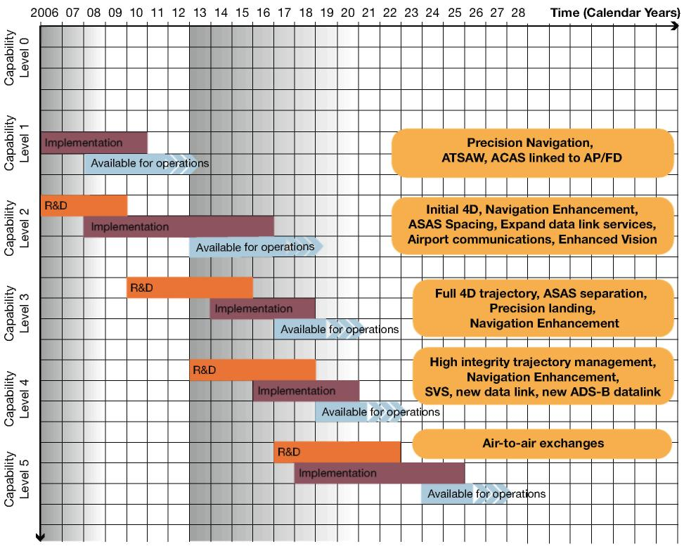
5. spēju līmenis | Capability Level 5
4. spēju līmenis | Capability Level 4
3. spēju līmenis | Capability Level 3
2. spēju līmenis | Capability Level 2
1. spēju līmenis | Capability Level 1
0. spēju līmenis | Capability Level 0
Laiks (kalendārie gadi) | Time (Calendar Years)
Īstenošana  Pieejams ekspluatācijai | Implementation  Available for operations
Pētniecība un attīstība  Īstenošana  Pieejams ekspluatācijai | R&D  Implementation  Available for operations
Precīza navigācija, ATSAW, ACAS, kas saistīta ar AP/FD | Precision Navigation, ATSAW, ACAS linked to AP/FD
Pamata 4D, navigācijas uzlabošana, ASAS distancēšana, paplašināti datu pārraides posma pakalpojumi, sakari lidostās, uzlabota redzamība | Initial 4D, Navigation Enhancement, ASAS Spacing, Expand data link services, Airport communications, Enhanced Vision
Pilna 4D trajektorija, ASAS distancēšana,  precīza nolaišanās,  navigācijas uzlabošana | Full 4D trajectory, ASAS separation,  Precision landing,  Navigation Enhancement
Augstas integritātes trajektoriju pārvaldība,  navigācijas uzlabošana,  SVS, jauns datu pārraides posms, jauns ADS-B datu pārraides posms | High integrity trajectory management,  Navigation Enhancement,  SVS, new data link, new ADS-B datalink
Informācijas apmaiņa starp gaisa kuģiem | Air-to-air exchanges

26. attēls. Lietotāju transporta gaisa kuģi. Gaisa kuģu ceļa karte

0. spēju līmeņa izvēršana
Pamata pakalpojumi datu pārraides posmā “gaiss–zeme”: izvērsiet datu pārraides posma pakalpojumus papildus balss sakariem (bet neaizstājot tos), aptverot ziņojumu kopas, kas īstermiņā atbalsta daudzas no esošajām lietojumprogrammatūrām.

1. spēju līmeņa izvēršana | Atbalstītās izmaiņu jomas
Precīza navigācija: īstenojiet lidojumu pārvaldību un pilotu atbildības palielināšanu, lai atbalstītu 2D-RNP, stāvās nolaišanās un nolaišanās pa izliektu trajektoriju, CDA/CCD un automātiskās vilces kontroles izmantošanu nolūkā samazināt troksni; augstuma palielināšanas režīmi kreisēšanas fāzē izmantošanai maršrutā, lai nodrošinātu iespējas palielināt augstumu, samazinoties svaram; turklāt īstenojiet barometrisko vertikālo navigāciju jeb SBAS, lai atbalstītu precīzu nolaišanos (piemēram, APV/Baro-VNAV, LPV vai RNP AR) ar vertikālajiem norādījumiem tādiem gaisa kuģiem, kuri veic regulārus lidojumus uz sekundāru lidostu (un nav aprīkoti ar ILS). | LoC#2 – pāreja no operācijām, kuru pamatā ir gaisa telpa, uz operācijām, kuru pamatā ir trajektorija  LoC#5 – darījumu trajektoriju pārvaldība reālajā laikā  LoC#10 – lidostas caurlaides spēja, drošība un vide
ATSAW: modernizējiet S režīma transponderu, lai atbalstītu 1090 ADS-B OUT īstenošanu informācijas par gaisa kuģu atrašanās vietu/kustības vektoru gaisa apraidei. Modernizējiet satiksmes datu apstrādes datoru un parādiet tuvumā esošos transportlīdzekļus kustīgā kartē, lai atbalstītu 1090 ADS-B OUT īstenošanu nolūkā saņemt informāciju par citu gaisa kuģu atrašanās vietām/kustības vektoriem. Tas nodrošina ATSAW-AIRB, ITP, VSA un SURF lietojumprogrammatūru īstenošanu. | LoC#8 – jauni distancēšanas režīmi  LoC#10 – lidostas caurlaides spēja, drošība un vide
ACAS, kas saistīta ar AP/FD: izvērsiet ACAS atjaunināšanu, lai nodrošinātu vertikālos norādījumus par ātrumu, izmantojot autopilota vai liddirektora sistēmas displeju gadījumā, ja jāparāda ieteikums attiecībā uz izvairīšanos no sadursmes. | LoC#9 – neatkarīgi zemes un gaisa drošības tīkli, kuru pamatā ir sadarbība
Droši CPDLC: izvērsiet drošus CPDLC datu pārraides pakalpojumus, kas papildina balss sakarus (bet neaizstāj tos). | LoC#1 – informācijas pārvaldība
1. spēju līmenis, kas nepieciešams pētniecībai un attīstībai
Pabeigts.

2. spēju līmeņa izvēršana | Atbalstītās izmaiņu jomas
Pamata 4D: modernizējiet lidojumu pārvaldību un pilotu kabīnes ierīces, lai atbalstītu šādu funkciju īstenošanu:  • kontrolēts ielidošanas laiks (CTA) – laika ierobežojums noteiktā trajektoriju apvienošanas punktā uz ielidošanas skrejceļa,  • precīzu trajektoriju atļauju (PTC-2D) un trajektoriju vadība, no zemes koriģējot ātrumu,  • ATC ierobežojumu pārraide sakaru kanālā “zeme–gaiss” un 4D datu pārraide sakaru kanālā “gaiss–zeme”. | LoC#2 – pāreja no operācijām, kuru pamatā ir gaisa telpa, uz operācijām, kuru pamatā ir trajektorija  LoC#5 – darījumu trajektoriju pārvaldība reālajā laikā  LoC#7 – rindas pārvaldības rīki  LoC#8 – jauni distancēšanas režīmi
Navigācijas uzlabošana: divkāršais satelīta uztvērējs, ABAS. | LoC#2 – pāreja no operācijām, kuru pamatā ir gaisa telpa, uz operācijām, kuru pamatā ir trajektorija
ASAS distancēšana: modernizējiet satiksmes datu apstrādes datoru un lidojumu pārvaldību, lai pārvaldītu jaunus distancēšanas režīmus (ASAS SM). | LoC#8 – jauni distancēšanas režīmi
Paplašiniet datu pārraides posma pakalpojumus: modernizējiet datu pārraides sistēmu, lai apstrādātu sakaru kanālā “zeme–gaiss” saņemtās manevrēšanas, ASAS un “bremzē, lai atbrīvotu” atļaujas un AIS/meteoroloģiskos datus, kā arī pārraidītu meteoroloģiskos datus sakaru kanālos “zeme–gaiss” un “gaiss–zeme”. | LoC#8 – jauni distancēšanas režīmi  LoC#10 – lidostas caurlaides spēja, drošība un vide
Lidostas sakari: ieviesiet jaunu lidostas bezvadu datu pārraides posma spēju (pamatojoties uz standartiem 802.16) . | LoC#10 – lidostas caurlaides spēja, drošība un vide
EVS: uzlabota apvidus un skrejceļa redzamība (EV) uz kolimatora indikatora sliktas redzamības apstākļos, lai atvieglotu nolaišanos un operācijas uz zemes. | LoC#10 – lidostas caurlaides spēja, drošība un vide
2. spēju līmenis. Nepieciešamā pētniecība un attīstība
Izstrādājiet un validējiet skaidru terminoloģiju, pakalpojumu veidu, pakalpojumu datus un līmeņus, kas nepieciešami kopīgai informācijas apmaiņai sakaru kanālā “zeme–gaiss” saistībā ar 4D trajektoriju (tostarp meteoroloģisko datu apmaiņai). Izpētiet savietojamību ar militārajiem datu pārraides posmiem.
Izstrādājiet un validējiet metodes, lai izlabotu atrašanās vietas noteikšanas precizitāti uz lidostas virsmas, kā arī šķēršļu noteikšanas uzticamību.
Modernizējiet ABAS sistēmu, ieviešot gaisa kuģos jaunu GNSS spēju uzlabot pašreizējo IRS un GNSS darbību.
Līdz 2011. gadam izpētiet un izstrādājiet gaisa kuģa GNSS uztvērēja projektu un prototipu. Izstrādājiet un validējiet tehnisko specifikāciju komponentus gaisa kuģos un uz zemes. Vajadzības gadījumā turpiniet pētniecību un attīstību saistībā ar gaisa kuģu uztvērēju, lai varētu izmantot Galileo integritātes mehānisma uzlabojumus (atkarīgs no izšķiroša politiskā lēmuma, kas jāpieņem līdz 2011. gadam par Galileo risinājumu vai citiem risinājumiem, piemēram, SBAS).
Izstrādājiet un validējiet lidojumu pārvaldības un pilotu kabīnes ierīču spējas atbalstīt ASAS distancēšanas lietojumprogrammatūras.
Izstrādājiet un validējiet lidostas datu pārraides posmu atbilstoši standartam 802.16.
Izstrādājiet un validējiet EVS arhitektoniku, lai nodrošinātu precīzas nolaišanās un manevrus.

3. spēju līmeņa izvēršana | Atbalstītās izmaiņu jomas
Pilna 4D trajektorija: uzlabojiet lidojumu pārvaldību un datu pārraides sakarus, veicot šādas darbības:  • datu koplietošana,  • AIMS/meteoroloģisko datu (vēja virzienu un stiprumu) pārraide sakaru kanālā “zeme–gaiss”,  • automātiskie manevri (optimālas ātruma korekcijas atbilstoši atļautajam manevrēšanas maršrutam) un automātiskā bremzēšana (tādējādi gaisa kuģim ir neiespējami pabraukt garām iedegtai stopugunij), lai atbalstītu skrejceļa šķērsošanas novēršanas automātisko funkcionalitāti,  • papildus CTA arī vairākas kontrolētas pārlidošanas reizes (CTO): laika ierobežojumu pārvaldība vairākos trajektorijas punktos. | LoC#2 – pāreja no operācijām, kuru pamatā ir gaisa telpa, uz operācijām, kuru pamatā ir trajektorija  LoC#7 – rindas pārvaldības rīki  LoC#8 – jauni distancēšanas režīmi
ASAS distancēšana: modernizējiet ADS-B 1090 uztvērējus un pilotu kabīnes ierīces, lai tās atbalstītu tādas ASAS distancēšanas lietojumprogrammatūras kā, piemēram, ASEP-ITP (izmēģinājuma procedūra), kas ir progresīvāks distancēšanas režīms, kur par distancēšanu atbildīgās personas funkcijas uz laiku deleģē lidojuma apkalpei, lai tā saglabātu atstatumu gaisā. | LoC#8 – jauni distancēšanas režīmi
Precīza nosēšanās: ieviesiet GBAS CAT III nosēšanās veikšanai un izmantojiet tehnoloģiju kustības noteikšanai uz lidlauka virsmas ar precizitāti līdz vienam metram. | LoC#10 – lidostas caurlaides spēja, drošība un vide
Navigācijas uzlabošana: īstenojiet uzlabotu vertikālās navigācijas funkcionalitāti, lai lidotu pa iepriekš noteiktu maršrutu 3D-PTC. | LoC#2 – pāreja no operācijām, kuru pamatā ir gaisa telpa, uz operācijām, kuru pamatā ir trajektorija
3. spēju līmenis. Nepieciešamā pētniecība un attīstība
Izstrādājiet un validējiet CTA un vairāku CTO apstrādi lidojumu pārvaldības vajadzībām.
Izstrādājiet un validējiet automātiskās funkcijas saistībā ar izvairīšanās trajektorijas ieteikumiem ASAS ASEP IRP (izmēģinājuma procedūra). Analizējiet mijiedarbību starp ACAS algoritmiem un jauniem distancēšanas režīmiem.
Izstrādājiet un validējiet ADS-B uztvērēju nepieciešamos raksturojumus, lai tie atbalstītu ASEP operācijas.
Izstrādājiet un validējiet GBAS Cat III precīzas nosēšanās vajadzībām; izmantojiet infrastruktūru augstas precizitātes virszemes navigācijai un norādījumiem.
Izstrādājiet un validējiet arhitektoniku un darbības prasības operācijām, izmantojot uzlabotas redzamības sistēmas.

4. spēju līmeņa izvēršana | Atbalstītās izmaiņu jomas
Augstas integritātes trajektoriju pārvaldība: uzlabojiet lidojumu pārvaldību, datu pārraides sakarus un gaisa kuģa apkalpes kabīnes aprīkojumu, lai nodrošinātu augstas integritātes trajektoriju pārvaldību un distancēšanu, koplietojot datus, kā arī TMR pārvaldību. | LoC#2 – pāreja no operācijām, kuru pamatā ir gaisa telpa, uz operācijām, kuru pamatā ir trajektorija  LoC#8 – jauni distancēšanas režīmi
ASEP CP: ASAS distancēšanas lietojumprogrammatūras, piemēram, Crossing & Passing, kas ir progresīvāks gaisa kuģu distancēšanas veids gaisā, kur par distancēšanu atbildīgās personas funkcijas uz laiku deleģē lidojuma apkalpei, lai tā saglabātu atstatumu gaisā. | LoC#8 – jauni distancēšanas režīmi
Navigācijas uzlabošana: īstenojiet uzlabotu vertikālās navigācijas funkcionalitāti (VRNP), lai gaisa kuģi varētu lidot pa “lietotāja izvēlētām” 3D-PTC. | LoC#2 – pāreja no operācijām, kuru pamatā ir gaisa telpa, uz operācijām, kuru pamatā ir trajektorija
Mākslīgās redzamības sistēmas: īstenojiet sintētisko vizualizācijas sistēmu (SVS), lai uzlabotu nolaišanos un operācijas uz zemes sliktas redzamības apstākļos. | LoC#10 – lidostas caurlaides spēja, drošība un vide
Jauns datu pārraides posms: izvērsiet jaunu L joslas zemes datu pārraides posmu un satelīta sakaru papildu funkcionalitāti, izmantojot parastus mehānismus, kas darbojas interneta vidē. | LoC#1 – informācijas pārvaldība
Jaunais ADS-B datu pārraides posms: papildus ADS-B 1090 izvērsiet jaunu ADS-B sistēmu. | LoC#8 – jauni distancēšanas režīmi
4. spēju līmenis. Nepieciešamā pētniecība un attīstība
Izpētiet militāro gaisa kuģu atbilstību vertikālās navigācijas tehnisko raksturojumu prasībām.
Izstrādājiet un validējiet automātiskās funkcijas saistībā ar izvairīšanās trajektorijas ieteikumiem ASAS CP (trajektorijas šķērsošana un palidošana garām). Izanalizējiet mijiedarbību starp ACAS algoritmiem un jauniem distancēšanas režīmiem.
Izstrādājiet un validējiet arhitektoniku, lai integrētu pēcstrūklas turbulences noteikšanas un ACAS lietojumprogrammatūras.
Izstrādājiet algoritmus iespējamo sadursmju noteikšanai un novēršanai, lai atbalstītu ASAS SSEP (tostarp mijiedarbību ar paredzamo lidojuma plānu), kuru rezultātā jāizstrādā darbības standarti un prasības attiecībā uz rezultātiem (tostarp attiecībā uz lidojumu pārvaldības un prognozētās trajektorijas funkcijas integritāti).
Izstrādājiet un validējiet arhitektoniku un darbības prasības attiecībā uz operācijām, izmantojot sintētiskās vizualizācijas sistēmas.
Novērtējiet iespējamību atbalstīt lidlauka virszemes operācijas, izmantojot infrasarkano gaismas diožu lidlauku apgaismojumu.
Izstrādājiet un validējiet prasības attiecībā uz jauno datu pārraides posmu. Validējiet tā iespējamību, izmantojot L joslas zemes datu pārraides posmu un satelītu sakarus.
Izstrādājiet noteikumus un metodes, lai automātiski publicētu (sakaru kanālā “gaiss–zeme”) prognozētās trajektorijas (PT), norādot trajektorijas pārvaldības prasību (TMR).

5. spēju līmeņa izvēršana | Atbalstītās izmaiņu jomas
Informācijas apmaiņa starp gaisa kuģiem: īstenojiet informācijas apmaiņu starp gaisa kuģiem, lai atbalstītu  • jaunus gaisa kuģu distancēšanas režīmus (ACAS pašdistancēšanās),  • nolaišanos, izvairoties no pēcstrūklas turbulences (WV), kur atstatumus koriģē dinamiski, pamatojoties uz priekšā esošā gaisa kuģa pēcstrūklas turbulences faktisko stiprumu, ko konstatē gaisa kuģos uzstādītie devēji,  • laika prognožu gaisa apraidi. | LoC#1 – informācijas pārvaldība  LoC#8 – jauni distancēšanas režīmi
4D-PTC: 4D-PTC apstrāde, kas paredz trajektorijas ietveršanu 4 dimensijās uz līguma laiku un uzlabotas garenvirziena navigācijas īstenošanu, lai atbalstītu 4D-PTC. | LoC#2 – pāreja no operācijām, kuru pamatā ir gaisa telpa, uz operācijām, kuru pamatā ir trajektorija
ASAS pašdistancēšanās: Izvērsiet jaunu trajektorijas datu gaisa apraidi un uztveršanu un jaunas iespējamo sadursmju atklāšanas un novēršanas funkcijas gaisa kuģos, lai atbalstītu distancēšanas deleģēšanu ar visiem gaisa kuģiem. | LoC#8 – jauni distancēšanas režīmi
5. spēju līmenis. Nepieciešamā pētniecība un attīstība
Nosakiet prasības, izstrādājiet un validējiet arhitektoniku tiešajiem sakariem kanālā “gaiss–gaiss”.
Izstrādājiet un validējiet arhitektoniku, lai integrētu pēcstrūklas turbulences noteikšanas un ACAS lietojumprogrammatūras.
Izstrādājiet algoritmus iespējamo sadursmju noteikšanai un novēršanai, lai atbalstītu ASAS SSEP (tostarp mijiedarbību ar paredzamo lidojuma plānu), kuru rezultātā jāizstrādā darbības standarti un prasības attiecībā uz rezultātiem (tostarp attiecībā uz lidojumu pārvaldības un prognozētās trajektorijas funkcijas integritāti).
3.3.1.2. LIETOTĀJS – vispārējās aviācijas uzņēmums, kas spēj veikt lidojumus vienīgi saskaņā ar VFR

Šajā sadaļā ir aptverti lēto vispārējās aviācijas gaisa kuģu ekspluatanti. Nepārvaldītā gaisa telpā vienīgā prasība attiecas uz ADS-B OUT, ja tai izmanto lētu sistēmu, un šī prasība jāizstrādā līdz 2011. gadam (piemēram, UAT).

3.3.1.3. LIETOTĀJS – vispārējās aviācijas uzņēmums, kas spēj veikt lidojumus saskaņā ar IFR

Šajā sadaļā ir aptverti dārgāku vispārējās aviācijas gaisa kuģu ekspluatanti, VLJ ekspluatanti, IFR helikopteru ekspluatanti, rūpnīcu demonstrāciju un izmēģinājuma lidojumu veicēji u. c.
Papildus VFR prasībām tiks izvērsti šādi līdzekļi:
• SBAS: līdz 2011. gadam uzstādiet SATNAV sistēmu, lai izmantotu SBAS,
• ADS-B IN: pēc 2011. gada uzstādiet iekārtas, kas jāizvēlas, īstenojot pētniecību un attīstību,
• uzlabojiet IFR nolaišanās un nosēšanās spējas,
• SWIM savienojums, tostarp aeronavigācijas informācijas un meteoroloģisko datu uztveršana un apstrāde.

3.3.1.4. LIETOTĀJS – militārās un valsts aviācijas struktūra

Ir definētas četras militāro gaisa telpas lietotāju kategorijas atbilstoši galvenajām to izmantoto gaisa kuģu kategorijām, t. i., lielo gaisa kuģu (militārās transporta lidmašīnas) ekspluatanti, iznīcinātāju ekspluatanti, vieglo lidmašīnu (vieglā civilās un militārās lidmašīnas, helikopteri, paramilitārie gaisa kuģi) ekspluatanti un dažādu UAS tipu ekspluatanti. Visu minēto kategoriju gaisa kuģi var veikt lidojumus gan vispārējā gaisa satiksmē, gan operatīvā gaisa satiksmē.
Lai nodrošinātu nepieciešamo civilās un militārās ATM savietojamību, šo 4 atšķirīgo kategoriju valsts gaisa kuģu ATM aviācijas elektronikas iekārtām nodrošinās jaunas CNS iespējas, kas definētas līdzvērtīgām civilo gaisa kuģu ekspluatantu kategorijām (komerciālie ekspluatanti, darījumu aviācija, vieglo lidmašīnu ekspluatanti).
Militārā datu pārraides posma nodrošināšana: izmantojiet pieejamos militāros datu pārraides posmus, lai atbalstītu CPDLC, ADS-B/ASAS un citus pakalpojumus, kuriem jāveic priekšizpēte, lai izpētītu veidu, kā nodrošināt savietojamību (iespējams, ar zemes iekārtu saskarni).
4. spēju līmeņa pētniecībā un attīstībā ir jānosaka veidi, kā panākt militāro gaisa kuģu atbilstību 4D trajektorijas navigācijas prasībām, tostarp, ja iespējams, militāro līdzekļu otrreizēju izmantošanu. Ir jāizpēta tādas jomas kā savietojamība ar militārajiem datu pārraides posmiem un FMS līdzīgu militāro misiju sistēmu izmantošana, lai atbalstītu trajektoriju pārvaldību.
ACAS nav uzskatāma par nepieciešamu citiem gaisa kuģiem, kas nav militārās transporta lidmašīnas. CAT II/III spējas neuzskata par nepieciešamām valsts gaisa kuģiem.

3.3.1.5. LIETOTĀJI – UAV/UAS ekspluatanti

Šajā sadaļā ir aplūkoti civilo un militāro UAV/UAS ekspluatanti. Pieņem, ka prasības ir tādas pašas kā attiecībā uz līdzvērtīgiem GAT gaisa kuģiem.
AGDLGMS jāatzīst datu apmaiņas veids starp ATC un UAS, lai nodrošinātu visefektīvāko savienojamību (sakaru kanālā “zeme–zeme”) starp ATC un UAS pilotu.

3.3.2. Lietotāji (gaisa kuģu ekspluatanti). Lidojumu vadības centrs
Šī ceļa karte aptver visus uzlabojumus, kas jāīsteno gaisa telpas lietotāju lidojumu vadības centrā 9.

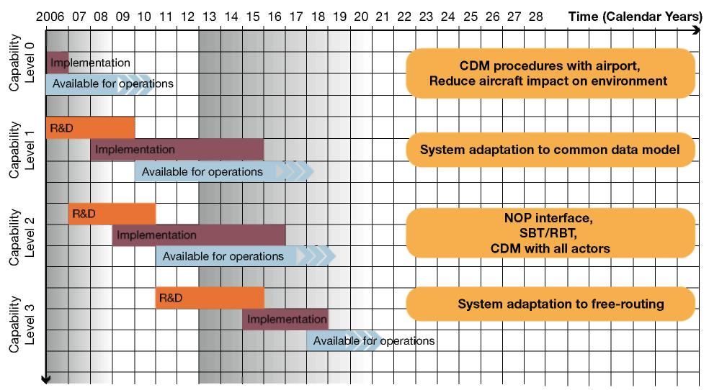
3. spēju līmenis | Capability  Level 3
2. spēju līmenis | Capability  Level 2
1. spēju līmenis | Capability  Level 1
0. spēju līmenis | Capability  Level 0
Laiks (kalendārie gadi) | Time (Calendar Years)
Pētniecība un attīstība  Īstenošana  Pieejams ekspluatācijai | R&D  Implementation  Available for operations
CDM procedūras lidostā,  Samaziniet gaisa kuģu ietekmi uz vidi | CDM procedures with airport, Reduce aircraft impact on environment
Sistēmas pielāgošana kopīgam datu modelim | System adaptation to common data model
NOP saskarne  SBT/RBT  CDM, kurā piedalās visi dalībnieki | NOP interface,  SBT/RBT,  CDM with all actors
Sistēmas pielāgošana brīvai maršruta izvēlei | System adaptation to free-routing

27. attēls. Lietotāji (gaisa kuģu ekspluatanti). FOC 10 ceļa karte

0. spēju līmeņa izvēršana | Atbalstītās izmaiņu jomas
CDM procedūras lidostā: īstenojiet CDM informācijas apmaiņu ielidošanas, apgriešanās un pirmsizlidošanas sekvencēšanai | LoC#10 – lidostas caurlaides spēja, drošība un vide
Samaziniet gaisa kuģu radīto ietekmi uz vidi: īstenojiet gaisa kuģu operatīvās procedūras, lai maksimāli samazinātu troksni un gāzu emisiju ietekmi uz lidostas virsmu | LoC#10 – lidostas caurlaides spēja, drošība un vide

1. spēju līmeņa izvēršana | Atbalstītās izmaiņu jomas
Sistēmas pielāgošana kopīgam datu modelim: Īstenojiet datu modeli, lai nodrošinātu trajektorijas pārnešanu no FOC-ATM sistēmas ATC pasaulē, kur izmanto SWIM. | LoC#5 – darījumu trajektoriju pārvaldība reālajā laikā
1. spēju līmenis. Nepieciešamā pētniecība un attīstība
Izstrādājiet jaunu informācijas modeli un trajektoriju formātu un validējiet tā izmantošanu FOC sistēmās.

2. spēju līmeņa izvēršana | Atbalstītās izmaiņu jomas
NOP saskarne: FOC-ATM trajektorijas pārvaldības sistēmas izmaiņas (vai jaunas sistēmas izveide), lai nodrošinātu tādu pakalpojuma kvalitāti, kāda NOP paredzēta pirmslidojuma trajektorijai. | LoC#3 – kopīgā plānošana, izmantojot NOP
SBT/RBT: īstenojiet lidsabiedrības operatīvās procedūras kopīgas darījumu/misiju trajektorijas izveidei un atjaunināšanai | LoC#5 – darījumu trajektoriju pārvaldība reālajā laikā
CDM, kurā piedalās visi dalībnieki: modificējiet FOC-ATM sistēmu, lai nodrošinātu CDM procesus ATM vidē, jo īpaši UDPP. | LoC#6 – kopīgas lēmumu pieņemšanas rīki uz zemes un gaisa kuģos
2. spēju līmenis. Nepieciešamā pētniecība un attīstība
Izstrādājiet un validējiet principus un sistēmas attīstību FOC integrēšanai ATM CDM procesos (jo īpaši UDPP, datu informācijas apmaiņas ar DCB procesu izmantošana).

3. spēju līmeņa izvēršana | Atbalstītās izmaiņu jomas
Sistēmas pielāgošana brīvai maršrutēšanai: FOC-ATM trajektorijas pārvaldības sistēmas izmaiņas (vai jaunu sistēmu izveide), lai nodrošinātu tādu pakalpojuma kvalitāti, kāda NOP paredzēta pirmslidojuma trajektorijai ar dinamisko maršrutēšanu. | LoC#3 – kopīgā plānošana, izmantojot NOP  LoC#8 – jauni distancēšanas režīmi
3. spēju līmenis. Nepieciešamā pētniecība un attīstība
Izstrādājiet un validējiet FOC sistēmu prasības, lai varētu ierosināt lidojumu veikšanu brīvi izvēlētā maršrutā.

3.3.3. TMA un maršruta aeronavigācijas pakalpojumu sniedzēji. ENR/APP ATC sistēma

Šajā ceļa kartē ir ierosināti uzlabojumi saistībā ar datu apstrādes apakšsistēmām un procedūrām, ko ATCO izmanto taktiskajai kontrolei, plānošanai un vietējās/apakšreģiona satiksmes pārvaldībai maršruta lidojuma un nolaišanās vadības centros.

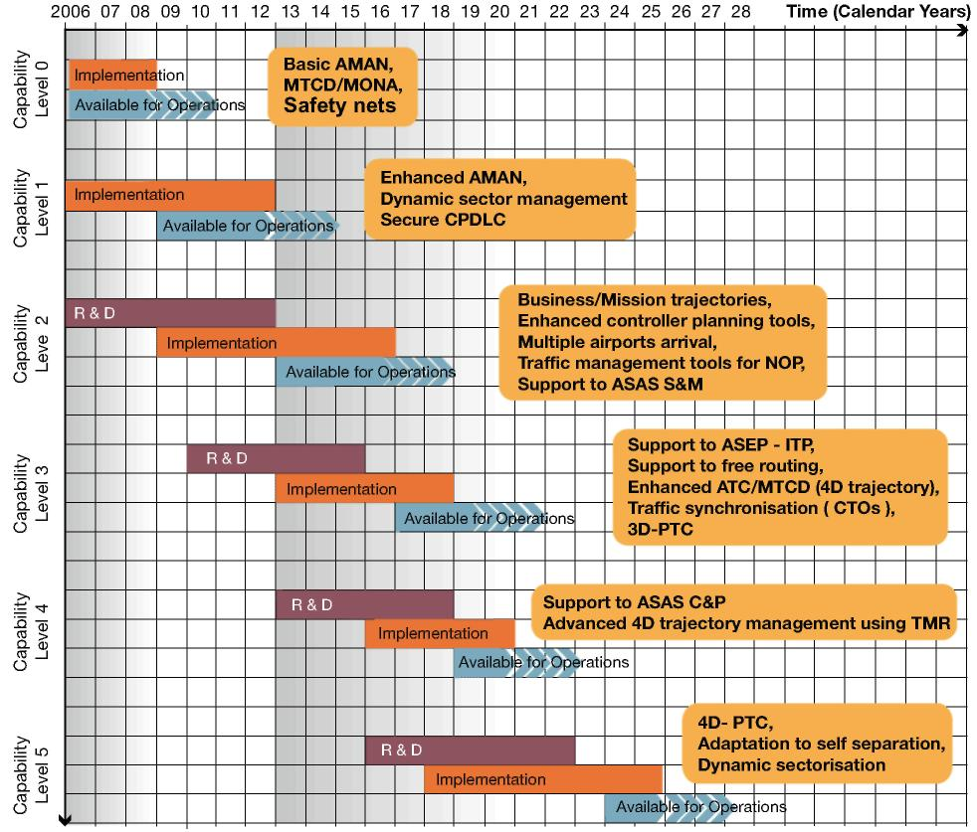
5. spēju līmenis | Capability  Level 5
4. spēju līmenis | Capability  Level 4
3. spēju līmenis | Capability  Level 3
2. spēju līmenis | Capability  Level 2
1. spēju līmenis | Capability  Level 1
0. spēju līmenis | Capability  Level 0
Laiks (kalendārie gadi) | Time (Calendar Years)
Īstenošana  Pieejams ekspluatācijai | Implementation  Available for Operations
Pētniecība un attīstība  Īstenošana  Pieejams ekspluatācijai | R & D  Implementation  Available for Operations
Pamata AMAN, MTCD/MONA, drošības tīkli | Basic AMAN, MTCD/MONA, Safety nets
Uzlabots AMAN  Dinamiskā sektora pārvaldība  Droši CPDLC | Enhanced AMAN,  Dynamic sector management  Secure CPDLC
Darījumu/misiju lidojumu trajektorijas  Uzlaboti dispečeru plānošanas rīki  Ielidošana vairākās lidostās  Satiksmes pārvaldības rīki NOP vajadzībām  Atbalsts ASAS SM | Business/Mission trajectories,  Enhanced controller planning tools,  Multiple airports arrival,  Traffic management tools for NOP,  Support to ASAS S&M
Atbalsts ASEP ITP  Atbalsts brīva maršruta noteikšanai  Uzlabota ATC/MTCD (4D trajektorija)  Satiksmes sinhronizācija (CTO)  3D-PTC | Support to ASEP - ITP,  Support to free routing,  Enhanced ATC/MTCD (4D trajectory),  Traffic synchronisation ( CTOs ),  3D-PTC
Atbalsts ASAS CP  Uzlabota 4D trajektoriju pārvaldība, izmantojot TMR | Support to ASAS C&P  Advanced 4D trajectory management using TMR
4D-PTC  Pielāgošana pašdistancēšanai  Dinamiskā sektorizācija | 4D- PTC,  Adaptation to self separation,  Dynamic sectorisation

28. attēls. Aeronavigācijas pakalpojumu sniedzēji. ENR/APP ATC ceļa karte

0. spēju līmeņa izvēršana | Atbalstītās izmaiņu jomas
Pamata AMAN: izvērsiet AMAN lidlauka dispečerrajonos ar lielu satiksmes blīvumu. | LoC#7 – rindas pārvaldības rīki
MTCD/MONA: izvērsiet FDP un dispečera darbstacijas rīkus, lai identificētu iespējamās sadursmes un konstatētu atkāpes no lidojumu plāna. | LoC#6 – kopīgas lēmumu pieņemšanas rīki uz zemes un gaisa kuģos
Drošības tīkli: izstrādājiet zemes drošības tīklu brīdināšanas funkciju par ielaušanos zonā, minimālo drošo absolūto augstumu un novirzīšanos no nolaišanās trajektorijas. | LoC#9 – neatkarīgi zemes un gaisa drošības tīkli, kuru pamatā ir sadarbība

1. spēju līmeņa izvēršana | Atbalstītās izmaiņu jomas
Uzlabots AMAN: izvērsiet paplašinātu AMAN, nodrošinot tam saskarni ar maršruta sistēmām un ar DMAN un SMAN vietējās lidostās. | LoC#7 – rindas pārvaldības rīki  LoC#10 – lidostas caurlaides spēja, drošība un vide
Dinamiskā sektora pārvaldība: uzlabojiet FDP, lai atbalstītu dinamisko sektorizāciju un dinamisko ierobežojumu pārvaldību. | LoC#2 – pāreja no operācijām, kuru pamatā ir gaisa telpa, uz operācijām, kuru pamatā ir trajektorija
Droši CPDLC: izvērsiet drošus CPDLC datu pārraides pakalpojumus, kas papildina balss sakarus (bet neaizstāj tos). | LoC#1 – informācijas pārvaldība
1. spēju līmenis. Nepieciešamā pētniecība un attīstība
Definējiet AMAN/DMAN/SMAN un validējiet tā integrēšanu vienā lidostā.
Definējiet un validējiet ATC funkcijas, kuru nolūks ir atbalstīt jaunos gaisa telpas pārvaldības principus (tostarp civilo/militāro operāciju koordinēšanu).

2. spēju līmeņa izvēršana | Atbalstītās izmaiņu jomas
Darījumu/misiju lidojumu trajektorijas: Izvērsiet FDP un darbstacijas rīkus, izmantojot RBT un precīzu 3D trajektoriju (PT), kuras pamatā ir dati par gaisa kuģi, lai gaisa kuģim ziņotu par ierobežojumiem un atļaujām. Izvērsiet vietējos/apakšreģiona satiksmes un jaudas pārvaldības rīkus, lai izmantotu SBT/RBT. | LoC#6 – kopīgas lēmumu pieņemšanas rīki uz zemes un gaisa kuģos
Uzlaboti dispečeru plānošanas rīki: izvērsiet rīkus, kuru mērķis ir identificēt sarežģītas situācijas un automātiski sniegt ietikumus, kā tās novērst, un tādā veidā palielināt caurlaides spēju, novēršot iespējamās sadursmes un sinhronizējot plūsmas, tostarp koriģējot ātrumu. Uzlabojiet rīkus, lai atbalstītu brīvu maršruta izvēli lidojumam kreisēšanas fāzē. | LoC#2 – pāreja no operācijām, kuru pamatā ir gaisa telpa, uz operācijām, kuru pamatā ir trajektorija  LoC#3 – kopīgā plānošana, izmantojot NOP
Ielidošana vairākās lidostās: Izvērsiet modernizētu AMAN, aptverot vairākas TMA lidostas, un izveidojiet saskarni ar FDP sistēmām, lai ņemtu vērā ielidošanas secību, tostarp lietotāju TTA un ielidošanas kontrollaiku (CTA). | LoC#7 – rindas pārvaldības rīki  LoC#10 – lidostas caurlaides spēja, drošība un vide
Satiksmes pārvaldības rīki NOP vajadzībām: izvērsiet uzlabotus satiksmes pārvaldības rīkus, lai atbalstītu kopīga NOP izmantošanu, ņemot vērā dispečera uzdevumu sarežģītību. | LoC#6 – kopīgas lēmumu pieņemšanas rīki uz zemes un gaisa kuģos
Atbalsts ASAS (ASPA SM): modernizējiet ATC sistēmu, lai tā atbalstītu ASPA – sekvencēšanu un trajektoriju apvienošanu. | LoC#8 – jauni distancēšanas režīmi
2. spēju līmenis. Nepieciešamā pētniecība un attīstība
Analizējiet kopējās trajektorijas datu ietekmi uz ATC funkcijām un informācijas parādīšanu: a) kā apvienot datus, kas iegūti no dažādiem avotiem un kam ir dažādi pakalpojuma kvalitātes atribūti, b) kā tos parādīt atbilstoši dažādajiem aplūkotajiem avotiem un šīs trajektorijas izmantošanas ietekmei uz ATC rīkiem. Pēc tam integrējiet TMR funkciju, kas nodrošina datu apstrādi uz zemes.
Izstrādājiet rīkus un procedūras, lai palīdzētu dispečeriem apstrādāt brīvi izvēlētos maršrutus, īpaši rūpīgi apsverot cilvēku aspektus.
Definējiet un validējiet ATC procesus un rīkus, lai pārvaldītu vairākus darījumu trajektorijas, pārejas, segmentu atļaujas un RBT pārbaudes.
Definējiet un validējiet rīkus un procesus, lai atvieglotu sarežģītības novērtēšanu un mazināšanu ATC līmenī.
Izstrādājiet ielidošanas pārvaldību, lai koordinētu ielidošanu vairākās lidostās, un integrējiet to izlidošanas un virszemes manevru pārvaldībā. Izstrādājiet procedūras un rīkus, lai ATC varētu definēt CTO nolūkā panākt vienmērīgāku satiksmes plūsmu.
Definējiet un validējiet gaisa kuģu parametru nosūtīšanu sakaru kanālā “gaiss–zeme”, lai uzlabotu zemes trajektoriju prognozēšanas precizitāti un HMI rīkus uz sadarbību balstītai datu apmaiņai kanālos “zeme–zeme” un “gaiss–zeme”.
Definējiet un validējiet rīkus, lai atbalstītu ASAS sekvencēšanu un trajektoriju apvienošanu.
Izstrādājiet jaunus dispečeru rīkus un metodes, ietverot funkcijas sadursmju pārvaldībai, nodomu pārvaldībai, MTCDR, daudzsektoru plānošanai, nevainojamai koordinācijai/nodošanai un sadursmju novēršanai, koriģējot ātrumu.

3. spēju līmeņa izvēršana | Atbalstītās izmaiņu jomas
Atbalsts ASEP ITP: modificējiet apakšsistēmas, lai gadījumā, ja distancēšanas deleģēšana ir pieļaujama, tās atzītu izmēģinājuma procedūru. | LoC#8 – jauni distancēšanas režīmi
Atbalsts brīvai maršruta izvēlei: uzlabojiet FDP sistēmas, lai izmantotu 4D trajektoriju un tādējādi atbalstītu paplašināto tiešo maršrutu noteikšanu. | LoC#2 – pāreja no operācijām, kuru pamatā ir gaisa telpa, uz operācijām, kuru pamatā ir trajektorija
Satiksmes sinhronizācija (CTO): atjauniniet ATC apakšsistēmas, lai izmantotu kontrolētas pārlidošanas reizes sekvencēšanai citos starpposma trajektoriju apvienošanas punktos. | LoC#7 – rindas pārvaldības rīki
Uzlabotas ATC apakšsistēmas/MTCD (4D trajektorija): atjauniniet ATC sistēmas, lai varētu izmantot SWIM sistēmā gaisa telpas lietotāja publicēto RBT un PT un nosūtītu gaisa kuģu sistēmām informāciju par ierobežojumiem un atļaujām. Izvērsiet uzlabotu MTCD, izmantojot 4D trajektorijas atļaujas un pieprasījumus. | LoC#5 – darījumu trajektoriju pārvaldība reālajā laikā  LoC#6 – kopīgas lēmumu pieņemšanas rīki uz zemes un gaisa kuģos  LoC#8 – jauni distancēšanas režīmi
3D-PTC: izvērsiet rīkus, lai atbalstītu 3D-PTC piešķiršanu. | LoC#2 – pāreja no operācijām, kuru pamatā ir gaisa telpa, uz operācijām, kuru pamatā ir trajektorija
3. spēju līmenis. Nepieciešamā pētniecība un attīstība
Definējiet un validējiet ATC rīkus, lai atbalstītu sinhronizāciju sakaru kanālā “gaiss–zeme” saistībā ar darījumu/misiju trajektoriju, tostarp meteoroloģisko datu nosūtīšanu, 3D maršrutu atļauju dinamisku piešķiršanu un 4D-PTC, gaisa un zemes drošības tīklus un uzraudzības rīku sinhronizāciju.
Pielāgojiet zemes drošības tīklus jaunajiem distancēšanas režīmiem un integrējiet tajos ieteikumus attiecībā uz izvairīšanos no sadursmes, ko nosūta sakaru kanālā “gaiss–zeme”.
Izstrādājiet rīkus un procedūras, lai palīdzētu dispečeriem apstrādāt brīvi izvēlētos maršrutus, īpaši rūpīgi apsverot cilvēku aspektus.

4. spēju līmeņa izvēršana | Atbalstītās izmaiņu jomas
Atbalsts ASAS CP: atjauniniet ATC sistēmu, lai atbalstītu gaisa kuģu distancēšanas deleģēšanu, šķērsojot trajektoriju un palidojot garām. | LoC#8 – jauni distancēšanas režīmi
Uzlabota 4D trajektoriju pārvaldība, izmantojot TMR | LoC#2 – pāreja no operācijām, kuru pamatā ir gaisa telpa, uz operācijām, kuru pamatā ir trajektorija
4. spēju līmenis. Nepieciešamā pētniecība un attīstība
Definējiet un validējiet ATC atbalsta funkcijas, kas nepieciešamas ASAS CP.
Pabeidziet validēt uzlaboto 4D trajektoriju pārvaldību, kurā izmanto TMR (papildus pasākumiem saistībā ar 2. spēju līmeni).

5. spēju līmeņa izvēršana | Atbalstītās izmaiņu jomas
4D-PTC: modernizējiet ATC apakšsistēmu, lai pilnībā izmantotu gaisa kuģu 4D trajektoriju. | LoC#2 – pāreja no operācijām, kuru pamatā ir gaisa telpa, uz operācijām, kuru pamatā ir trajektorija
Pielāgošana pašdistancēšanai: modernizējiet ATC apakšsistēmas, lai atbalstītu pašdistancēšanu jauktu režīmu vidē. | LoC#8 – jauni distancēšanas režīmi
Dinamiska sektorizācija bez iepriekšnoteiktām robežām: modernizējiet ATC apakšsistēmas, lai sektoru formu un izmērus reālajā laikā pielāgotu dinamiskajām izmaiņām satiksmes modeļos un/vai īstermiņa izmaiņām lietotāju nodomos. | LoC#2 – pāreja no operācijām, kuru pamatā ir gaisa telpa, uz operācijām, kuru pamatā ir trajektorija
5. spēju līmenis. Nepieciešamā pētniecība un attīstība
Definējiet un validējiet ATC atbalsta funkcijas, kas nepieciešamas pašdistancēšanai.
Definējiet un validējiet zemes iekārtu un gaisa kuģu iekārtu spējas un ar tām saistītās procedūras, lai atbalstītu 4D-PTC maršruta gaisa telpā.

3.3.3.1. Militārās organizācijas, kas sniedz aeronavigācijas pakalpojumus

Militārās organizācijas, kas sniedz aeronavigācijas pakalpojumus, ietver maršruta/nolaišanās un lidlauka gaisa satiksmes vadības struktūrvienības, gaisa telpas pārvaldības struktūras, AIS atbalsta dienestus, SWIM un tīkla mijiedarbību. Militārie aeronavigācijas pakalpojumu sniedzēji ievēro to pašu ceļa karti, kuru ievēro civilie aeronavigācijas pakalpojumu sniedzēji, lai gan vienā un tajā pašā laika posmā militārajām operācijām nebūs vajadzīgi visi līdzekļi.
Īstermiņā un vidējā termiņā militārās organizācijas OAT un GAT vajadzībām izmantos ICAO standartizētu FPL formātu, lai atbalstītu lielāku automātisku datu apstrādi. Militārās organizācijas migrēs uz Eiropas AIS datu bāzi (EAD), pieņemot AIXM datu apmaiņas modeli, uz sekos turpmākiem AIM uzlabojumiem (piemēram, ciparu NOTAM vai jauni datu apmaiņas modeļi). Ilgtermiņā militārās sistēmas atbalstīs migrēšanu no tradicionālās lidojumu plānošanas uz militāro misiju trajektoriju pārvaldību, un turpmākais ICAO lidojumu plāns tiks pieņemts gan OAT, gan GAT lidojumiem.
Uzlabos esošās militārās sistēmas, kas atbalsta ATM procesus, lai tās atbalstītu efektīviem CDM procesiem nepieciešamo datu un informācijas apmaiņu. Uzlabos militāro sakaru infrastruktūru un pakalpojumus saskaņā ar jauno SWIM vidi, lai atbalstītu jaunās “zeme–zeme” un “gaiss–zeme” lietojumprogrammatūras. Definēs savienojamību ar SWIM tīklu un militārā datu pārraides posma spēju ATM nolūkos.
Uzlabos militāro gaisa telpas pārvaldības (ASM) sistēmu spējas, lai tās atbalstītu kopīgo gaisa telpas plānošanu un tātad arī elastīgu gaisa telpas izmantošanu. Integrētas gaisa telpas plānošanā visā Eiropā izmantos elastīgas militārās apmācības zonas. Kļūs pieejama informācija par gaisa telpas statusu reālajā laikā. Militārās organizācijas sniegs savu ieguldījumu Eiropas gaisa telpas datu repozitorijā.
Galvenā sistēma, kas atbalsta gaisa satiksmes plūsmu un jaudas pārvaldību (ATFCM), ir tīkla informācijas pārvaldības sistēma (NIMS), kuras funkcija ir nodrošināt atbalstu reģionālā līmenī sadarbības procesiem ar vietējām/apakšreģiona (lidostas, ACC un FAB) ieinteresētajām pusēm un visiem gaisa telpas izmantotājiem, tostarp militārajām iestādēm. Tā atbalsta ATFCM un ASM lēmumu pieņemšanas procesus attiecībā uz civilo un militāro iestāžu pieprasījumu (satiksmi un gaisa telpas izmantošanu), tostarp attiecībā uz autentiskuma noteikšanu un atļauju piešķiršanu, lai aizsargātu konfidenciālus un jutīgus datus.
Lai gan pretgaisa aizsardzības struktūras neuzskata par militārajiem aeronavigācijas pakalpojumu sniedzējiem, saistībā ar dažām līdzekļu pakotnēm tās ir jāņem vērā. Ārkārtīgi svarīgi būs ieviest tādas sistēmas spējas, kas būs saistītas ar gaisa telpas drošību un savienojamību ar SWIM vidi.

3.3.4. Lidostas aeronavigācijas pakalpojumu sniedzēji. Lidlauka ATC sistēma

Šī ceļa karte aptver visus uzlabojumus, kas jāīsteno saistībā ar lidostas ATC un navigācijas pakalpojumu sniegšanu.
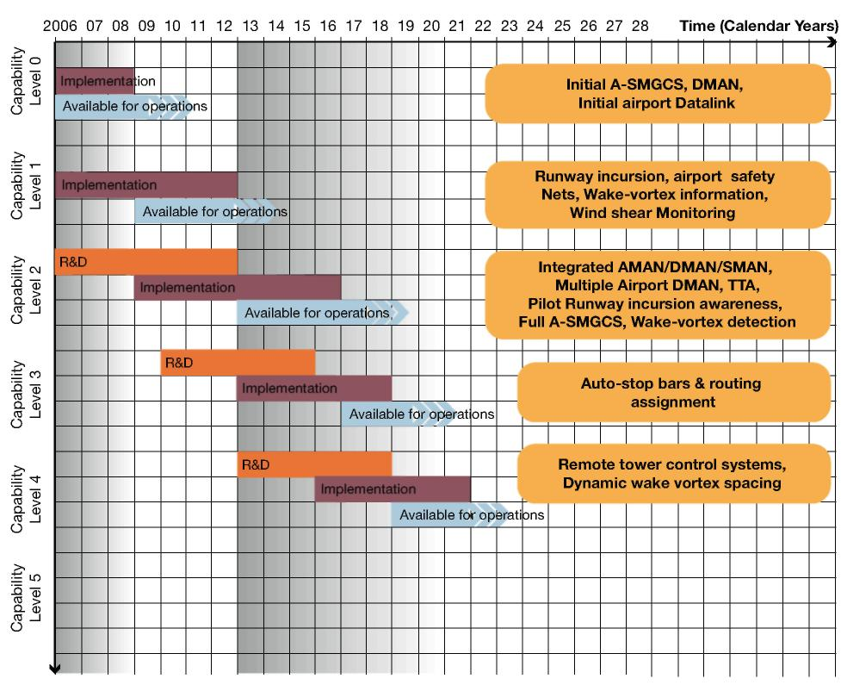
5. spēju līmenis | Capability Level 5
4. spēju līmenis | Capability Level 4
3. spēju līmenis | Capability Level 3
2. spēju līmenis | Capability Level 2
1. spēju līmenis | Capability Level 1
0. spēju līmenis | Capability Level 0
Laiks (kalendārie gadi) | Time (Calendar Years)
Īstenošana  Pieejams ekspluatācijai | Implementation  Available for operations
Pētniecība un attīstība  Īstenošana  Pieejams ekspluatācijai | R&D  Implementation  Available for operations
Pamata A-SMGCS versija, DMAN, pirmais lidostas datu pārraides posms | Initial A-SMGCS, DMAN, Initial airport Datalink
Skrejceļa šķērsošana, lidostas drošības tīkli, informācija par pēcstrūklas turbulenci, vēja virziena novirzes novērošana | Runway incursion, airport safety Nets, Wake-vortex information, Wind shear Monitoring
Integrēta AMAN/DMAN/SMAN, no vairākām lidostām izlidojošo reisu pārvaldība, TTA, pilota informēšana par skrejceļa šķērsošanu, pilnā A-SMGCS versija, pēcstrūklas turbulences noteikšana | Integrated AMAN/DMAN/SMAN, Multiple Airport DMAN, TTA, Pilot Runway incursion awareness, Full A-SMGCS, Wake-vortex detection
Automātiskas stopugunis un maršruta piešķiršana | Auto-stop bars & routing assignment
Distances vadības torņa sistēmas, dinamiska atstatuma noteikšana atkarībā no pēcstrūklas turbulences | Remote tower control systems, Dynamic wake vortex spacing

29. attēls. Aeronavigācijas pakalpojumu sniedzēji. Lidlauka ATC ceļa karte

0. spēju līmeņa izvēršana | Atbalstītās izmaiņu jomas
Pamata A-SMGCS versija: Izvērsiet uzlabotu zemes satiksmes vadības un kontroles sistēmu visu mobilo objektu novērošanai manevrēšanas laukumā. | LoC#10 – lidostas caurlaides spēja, drošība un vide
DMAN: izvērsiet izlidošanas pārvaldības sistēmu. | LoC#7 – rindas pārvaldības rīki
Pirmais lidostas datu pārraides posms: Izvērsiet izlidošanas atļauju (DCL) izsniegšanu un lidlauka ciparu aeronavigācijas informācijas pakalpojumu (ATIS), izmantojot datu pārraides posmu (ACARS). | LoC#10 – lidostas caurlaides spēja, drošība un vide

1. spēju līmeņa izvēršana | Atbalstītās izmaiņu jomas
Skrejceļa šķērsošana: izvērsiet sistēmu, kura konstatē skrejceļa šķērsošanas gadījumus un atbilstoši brīdina dispečerus, tādējādi palielinot drošību. | LoC#10 – lidostas caurlaides spēja, drošība un vide
Lidostas drošības tīkli: izvērsiet automātisko palīdzību dispečeriem, lai novērstu iespējamās sadursmes ar mobiliem objektiem, kas konstatētas manevrēšanas laukumā. | LoC#10 – lidostas caurlaides spēja, drošība un vide
Informācija par pēcstrūklas turbulenci: izvērsiet skrejceļa izmantošanas pārvaldības apakšsistēmu, kam uzlabota spēja apstrādāt statisko informāciju par pēcstrūklas turbulenci. | LoC#10 – lidostas caurlaides spēja, drošība un vide
Vēja virziena novirzes novērošana: ierīkojiet virszemes satiksmes vadības darbstaciju, kas aprīkota ar vēja virziena novirzes novērošanas iekārtu. | LoC#10 – lidostas caurlaides spēja, drošība un vide
Droši CPDLC: izvērsiet drošus CPDLC datu pārraides pakalpojumus, kas papildina balss sakarus (bet neaizstāj tos). | LoC#1 – informācijas pārvaldība
1. spēju līmenis. Nepieciešamā pētniecība un attīstība
Pabeigta.

2. spēju līmeņa izvēršana | Atbalstītās izmaiņu jomas
Integrēta AMAN/DMAN/SMAN: modificējiet virszemes kustības datu apstrādes sistēmu tā, lai tajā integrētu izlidošanas pārvaldības funkcijas, ielidošanas pārvaldības funkcijas (izmantojot skrejceļa izmantošanas pārvaldības funkcijas) un maršruta FDPS, lai uzlabotu lidlauka caurlaides spēju, jo īpaši tajās lidostās, kur skrejceļus izmanto gan ielidošanai, gan izlidošanai. | LoC#7 – rindas pārvaldības rīki
No vairākām lidostām izlidojošo reisu pārvaldība (DMAN): izvērsiet uzlabotu DMAN, lai aptvertu vairākas lidostas. | LoC#7 – rindas pārvaldības rīki
Plānotais ielidošanas laiks (TTA): izvērsiet uzlabotu ielidošanas/izlidošanas secības pārvaldības sistēmu ar ārējā lidlauka un CDM funkcijām, ņemot vērā lietotāja plānoto ielidošanas laiku. | LoC#7 – rindas pārvaldības rīki
Pilota informēšana par skrejceļa šķērsošanu: īstenojiet automātisku kanālu brīdinājuma nosūtīšanai gaisa kuģim, lai nepieļautu skrejceļa šķērsošanu. | LoC#10 – lidostas caurlaides spēja, drošība un vide
Pilna ASMGCS versija: izvērsiet uzlabotu zemes satiksmes vadības un kontroles sistēmu (ASMGCS), lai atbalstītu ATCO virszemes operācijas (maršrutu noteikšanu, plānošanu un automātisko vadību). | LoC#10 – lidostas caurlaides spēja, drošība un vide
Pēcstrūklas turbulences noteikšana: integrējiet pēcstrūklas turbulences noteikšanas funkciju skrejceļa pārvaldības sistēmā, tādējādi nodrošinot atbilstošu laika intervālu izvēli. | LoC#10 – lidostas caurlaides spēja, drošība un vide
2. spēju līmenis. Nepieciešamā pētniecība un attīstība
Izstrādājiet noteikumus un validējiet modernizētu sistēmu, lai integrētu ielidošanas un izlidošanas pārvaldības ierobežojumus.
Izstrādājiet un validējiet procesus, kas atbalsta CDM, lai nodrošinātu šo procesu efektivitāti un lietderīgumu tīklam.
Izstrādājiet glisādes norādījumus un skrejceļa sliekšņa/zemskares marķējumus un validējiet to izmantošanu “ilgstošas nosēšanās” operācijām ar augtu/zemu glisādi.
Izstrādājiet un validējiet līdzekļus, lai starp dispečeru uz zemes un gaisa kuģa apkalpi koordinētu manevra veikšanu uz iepriekš izvēlētu izeju uz skrejceļu.
Izstrādājiet un validējiet datu apmaiņas procedūras un ar tām saistītās procedūras TTA izdošanai no galamērķa AMAN, atbildot uz maršruta sākumpunkta DMAN nosūtīto izlidošanas pieprasījumu.

3. spēju līmeņa izvēršana | Atbalstītās izmaiņu jomas
Automātiskās stopugunis un maršruta izvēles uzdevums: īstenojiet procedūras standartizētai automātisku stopuguņu un maršruta piešķiršanas izmantošanai. | LoC#10 – lidostas caurlaides spēja, drošība un vide
3. spēju līmenis. Nepieciešamā pētniecība un attīstība
Izstrādājiet un validējiet procedūras standartizētai automātisku stopuguņu un maršruta piešķiršanas izmantošanai.

4. spēju līmeņa izvēršana | Atbalstītās izmaiņu jomas
Distances vadības torņa sistēma: izvērsiet ATC procedūras (lidostā) pakalpojumu sniegšanai attālām vietām, tostarp, iespējams, arī satiksmes informācijas, distancēšanas noteikumu, meteoroloģisko brīdinājumu un trauksmes pakalpojumu sniegšanai 11. | LoC#10 – lidostas caurlaides spēja, drošība un vide
Dinamiska atstatuma noteikšana atkarībā no pēcstrūklas turbulences: izvērsiet ATC procedūras, lai nodrošinātu iespēju dinamiski noteikt atstatumu atkarībā no pēcstrūklas turbulences stipruma. | LoC#10 – lidostas caurlaides spēja, drošība un vide
4. spēju līmenis. Nepieciešamā pētniecība un attīstība
Izstrādājiet un validējiet procedūras un līdzekļus, lai atbalstītu distances vadības torņa ekspluatāciju. Izstrādājiet un validējiet procedūras un līdzekļus, lai atbalstītu dinamisku atstatuma noteikšanu atkarībā no pēcstrūklas turbulences stipruma.

3.3.5. Gaisa kuģa ekspluatants. Operāciju sistēmas lidostas kontrolējamā teritorijā

Šajā ceļa kartē ir ierosināti uzlabojumi saistībā ar operāciju sistēmām lidostas kontrolējamā teritorijā.

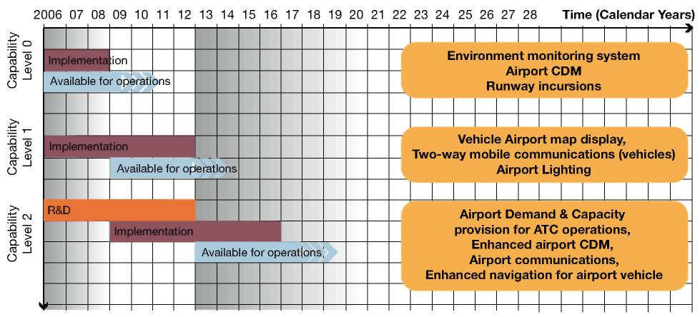
2. spēju līmenis | Capability  Level 2
1. spēju līmenis | Capability  Level 1
0. spēju līmenis | Capability  Level 0
Laiks (kalendārie gadi) | Time (Calendar Years)
Īstenošana  Pieejams ekspluatācijai | Implementation  Available for operations
Pētniecība un attīstība  Īstenošana  Pieejams ekspluatācijai | R&D  Implementation  Available for operations
Vides monitoringa sistēma  Lidostas CDM  Skrejceļa šķērsošana | Environment monitoring system  Airport CDM  Runway incursions
Lidostas kartes parādīšana transportlīdzekļos  Divpusējie mobilie sakari (ar transportlīdzekļiem)  Lidostas apgaismojums | Vehicle Airport map display,  Two-way mobile communications (vehicles)  Airport Lighting
Lidostas pieprasījums un jauda ATC operācijām  Uzlabota CDM lidostā  Lidostas sakari  Uzlabota navigācija lidostas transportlīdzekļiem | Airport Demand & Capacity provision for ATC operations,  Enhanced airport CDM,  Airport communications,  Enhanced navigation for airport vehicle

30. attēls. Gaisa kuģa ekspluatants. Operāciju sistēmas lidostas kontrolējamā teritorijā

0. spēju līmeņa izvēršana | Atbalstītās izmaiņu jomas
Vides monitoringa sistēma: izvērsiet sistēmu, lai uzraudzītu trokšņa līmeni, gaisa kvalitāti un emisiju apjomu. | LoC#10 – lidostas caurlaides spēja, drošība un vide
Lidostas CDM: lidostā īstenojiet lidostas CDM procedūras, tostarp informācijas koplietošanu, apgriezes procesu, (tuvošanos starpposmam), mainīgus manevrēšanas laika aprēķināšanas elementus, uz sadarbību balstītu pirmsizlidošanas manevru secību un kopīgu lēmumu pieņemšanu nelabvēlīgos apstākļos. | LoC#10 – lidostas caurlaides spēja, drošība un vide
Skrejceļa šķērsošana: īstenojiet procedūras un piemērojiet ieteikumus, kas sniegti Eiropas drošības rīcības plānā, lai nepieļautu skrejceļa šķērsošanu. | LoC#10 – lidostas caurlaides spēja, drošība un vide

1. spēju līmeņa izvēršana | Atbalstītās izmaiņu jomas
Lidostas kartes parādīšana transportlīdzekļos: visos transportlīdzekļos, kuri var iebraukt lidostas manevrēšanas laukumā, uzstādiet statisku lidostas karti, kurā redzami manevrēšanas ceļi, skrejceļi, šķēršļi un paša transportlīdzekļa atrašanās vieta. Papildus varat uzstādīt displeju, kurā redzama dinamiska satiksmes situācija (piemēram, skrejceļu un manevrēšanas ceļu statuss). | LoC#10 – lidostas caurlaides spēja, drošība un vide
Divpusējie mobilie sakari (ar transportlīdzekļiem): visos transportlīdzekļos, kuri var iebraukt lidostas manevrēšanas laukumā, uzstādiet divpusēju sakaru ierīces. | LoC#10 – lidostas caurlaides spēja, drošība un vide
Lidostas apgaismojums: modernizējiet vai nomainiet lidostas apgaismojumu, ieviešot gaismas diožu tehnoloģiju. | LoC#10 – lidostas caurlaides spēja, drošība un vide
1. spēju līmenis. Nepieciešamā pētniecība un attīstība
Izstrādājiet un validējiet gaismas diožu apgaismojumu arī citās zonās, kas nav manevrēšanas ceļi, pievēršot uzmanību tādiem aspektiem kā krāsas fons, spilgtums u. c., kā arī ražotājiem jācenšas panākt pietiekams spožums.

2. spēju līmeņa izvēršana | Atbalstītās izmaiņu jomas
Lidostas pieprasījums un jaudas nodrošināšana ATC operācijām: modernizējiet lidostas sistēmas, izveidojot saskarni ar zemes satiksmes vadības darbstaciju SMAN, kas integrēta uzlabotajos DMAN un AMAN rīkos un kas paziņo izlidošanas ierobežojumus, ņemot vērā gan ielidošanas ierobežojumus, gan plānotos manevrēšanas laikus. | LoC#7 – rindas pārvaldības rīki
Uzlabota lidostas CDM: modernizējiet lidostas sistēmas, ņemot vērā CDM procesus tā, lai izmantotu visu SWIM sistēmā pieejamo informāciju. | LoC#1 – informācijas pārvaldība
Lidostas sakari: ieviesiet jaunu lidostas Wimax sakaru sistēmu. | LoC#10 – lidostas caurlaides spēja, drošība un vide
Uzlabota navigācija lidostas transportlīdzekļiem: aprīkojiet lidostas transportlīdzekļus ar displeju, kurā redzama lidostas karte (tostarp satiksme un dinamiskas operācijas). | LoC#10 – lidostas caurlaides spēja, drošība un vide
2. spēju līmenis. Nepieciešamā pētniecība un attīstība
Izstrādājiet, pārbaudiet un validējiet procesus un veiciet šo procesu nepieciešamo integrāciju, lai nodrošinātu uzlabotu lidostas CDM.
Izstrādājiet un validējiet sistēmas uzlabojumus, lai atbalstītu satiksmes sarežģītības pārvaldību un tādējādi uzlabotu lidostas virszemes operācijas.

3.3.6. Reģionālās gaisa telpas un tīkla pārvaldības sistēma

3.3.6.1. Reģionālās gaisa telpas pārvaldības sistēma (AAMS)

Progresīva gaisa telpas pārvaldības sistēma (AAMS) atbalsta gaisa telpas organizēšanu un pārvaldību reģionālā līmenī. Gaisa telpas pārvaldības sistēmas un procedūras tiks uzlabotas, lai atbalstītu kopīgu gaisa telpas plānošanu, lietotājiem vēlamu maršrutu noteikšanu un uzlabotu gaisa telpas elastīgo izmantošanu.

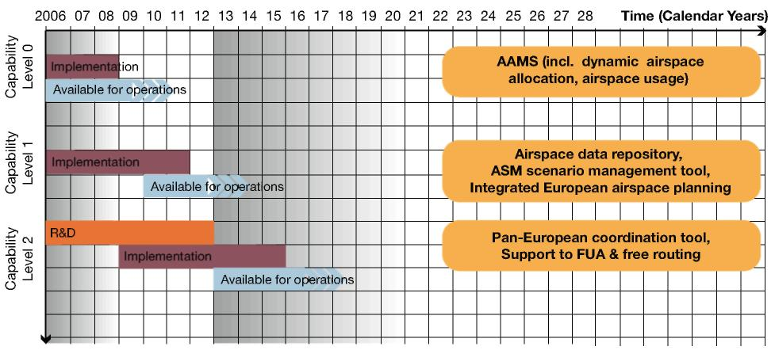
2. spēju līmenis | Capability  Level 2
1. spēju līmenis | Capability  Level 1
0. spēju līmenis | Capability  Level 0
Laiks (kalendārie gadi) | Time (Calendar Years)
Īstenošana  Pieejams ekspluatācijai | Implementation  Available for operations
Pētniecība un attīstība  Īstenošana  Pieejams ekspluatācijai | R&D  Implementation  Available for operations
AAMS (tostarp dinamiska gaisa telpas iedalīšana, gaisa telpas izmantošana) | AAMS (incl. dynamic airspace allocation, airspace usage)
Gaisa telpas datu repozitorijs  ASM scenāriju pārvaldības rīks  Integrēta Eiropas gaisa telpas plānošana | Airspace data repository,  ASM scenario management tool,  Integrated European airspace planning
Eiropas mēroga koordinācijas rīks  Atbalsts FUA un brīvai maršruta noteikšanai | Pan-European coordination tool,  Support to FUA & free routing

31. attēls. Reģionālās gaisa telpas pārvaldības sistēma. AAMS ceļa karte

0. spēju līmeņa izvēršana | Atbalstītās izmaiņu jomas
AAMS: īstenojiet progresīvu gaisa telpas pārvaldības sistēmu (AAMS), kas ietver reālā laika funkcijas un dialogus dinamiskai gaisa telpas iedalīšanai un informācijas ģenerēšanai/izplatīšanai par plānoto gaisa telpas izmantošanu. | LoC#2 – pāreja no operācijām, kuru pamatā ir gaisa telpa, uz operācijām, kuru pamatā ir trajektorija  LoC#3 – kopīgā plānošana, izmantojot NOP

1. spēju līmeņa izvēršana | Atbalstītās izmaiņu jomas
Gaisa telpas datu repozitorijs: ieviesiet kopīgu un konsekventu gaisa telpas informācijas avotu reģionālās informācijas pārvaldības, valsts/vietējā mēroga sistēmas un Eiropas aeronavigācijas datu bāzes vajadzībām. | LoC#2 – pāreja no operācijām, kuru pamatā ir gaisa telpa, uz operācijām, kuru pamatā ir trajektorija
ASM scenāriju pārvaldība: ieviesiet scenāriju pārvaldības apakšsistēmu, kas aprīkota ar nepieciešamajiem rīkiem pirmstaktiskās CDM atbalstam. | LoC#2 – pāreja no operācijām, kuru pamatā ir gaisa telpa, uz operācijām, kuru pamatā ir trajektorija
Integrēta Eiropas gaisa telpas plānošana: modernizējiet AAMS, lai atbalstītu integrētu Eiropas gaisa telpas plānošanas procesu. | LoC#2 – pāreja no operācijām, kuru pamatā ir gaisa telpa, uz operācijām, kuru pamatā ir trajektorija
1. spēju līmenis. Nepieciešamā pētniecība un attīstība
Definējiet un validējiet CDM principus un procesus, lai atbalstītu scenāriju pārvaldību. Definējiet un validējiet meteoroloģisko datu integrēšanu, lai atbalstītu scenāriju pārvaldību.

2. spēju līmeņa izvēršana | Atbalstītās izmaiņu jomas
Eiropas mēroga koordinācijas rīks: aprīkojiet progresīvo gaisa telpas pārvaldības sistēmu ar Eiropas mēroga koordinācijas rīku. | LoC#2 – pāreja no operācijām, kuru pamatā ir gaisa telpa, uz operācijām, kuru pamatā ir trajektorija
Atbalsts FUA un brīvai maršruta noteikšanai: modernizējiet AAMS tā, lai tā atbalstītu elastīgu gaisa telpas izmantošanu (FUA) un brīvu maršruta noteikšanu, militārās apmācību zonas izmantošanu Eiropas mērogā un kopīgu informācijas modeli. | LoC#2 – pāreja no operācijām, kuru pamatā ir gaisa telpa, uz operācijām, kuru pamatā ir trajektorija
2. spēju līmenis. Nepieciešamā pētniecība un attīstība
Izvērtējiet, kā esošie gaisa telpas pārvaldības rīki ir jāpielāgo, lai tie atbalstītu jauno gaisa telpas kategoriju pārvaldību, brīvi noteiktu maršrutu zonas, FUA un optimāla gaisa telpas projekta noteikšanu atbilstoši satiksmes vajadzībām.

3.3.6.2. Reģionālā tīkla pārvaldības sistēma (NIMS)

Šajā ceļa kartē ir ierosināti uzlabojumi saistībā ar tīkla informācijas pārvaldības sistēmu.
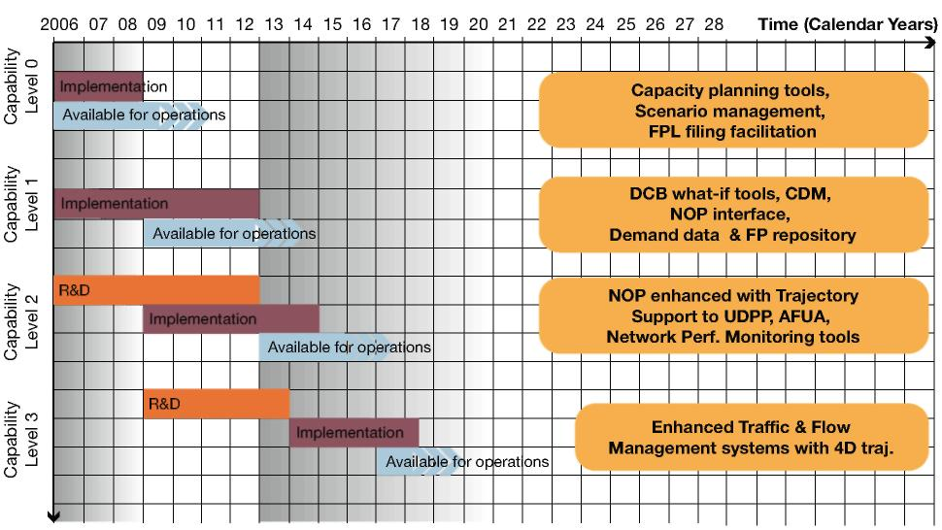
3. spēju līmenis | Capability  Level 3
2. spēju līmenis | Capability  Level 2
1. spēju līmenis | Capability  Level 1
0. spēju līmenis | Capability  Level 0
Laiks (kalendārie gadi) | Time (Calendar Years)
Īstenošana  Pieejams ekspluatācijai | Implementation  Available for operations
Pētniecība un attīstība  Īstenošana  Pieejams ekspluatācijai | R&D  Implementation  Available for operations
Jaudas plānošanas rīki  Scenāriju pārvaldība  FPL iesniegšanas atvieglošana | Capacity planning tools,  Scenario management,  FPL filing facilitation
DCB “Ko darīt” rīki, CDM  NOP saskarne  Datu par satiksmes vajadzībām un FP repozitorijs | DCB what-if tools, CDM,  NOP interface,  Demand data & FP repository
NOP, kurā iekļauti trajektorijas dati  Atbalsts UDPP, AFUA  Tīkla rezultātu uzraudzības rīki | NOP enhanced with Trajectory  Support to UDPP, AFUA,  Network Perf. Monitoring tools
Uzlabotas satiksmes un plūsmas  pārvaldības sistēmas ar 4D trajektorijas atbalstu | Enhanced Traffic & Flow  Management systems with 4D traj.

32. attēls. Reģionālā tīkla pārvaldība. NIMS ceļa karte

0. spēju līmeņa izvēršana | Atbalstītās izmaiņu jomas
Jaudas plānošanas rīki: ieviesiet jaudas plānošanas rīkus, lai palīdzētu aeronavigācijas pakalpojumu sniedzējiem izstrādāt operatīvos jaudas plānus. | LoC#4 – ATM tīkla pārvaldīšana
Scenāriju pārvaldība: ieviesiet atbalsta rīkus, kurus paredzēts izmantot stratēģiskās plānošanas periodos vai pirms taktiskās plānošanas, lai ATFCM partneri varētu identificēt operatīvos ATFCM pasākumus. | LoC#3 – kopīgā plānošana, izmantojot NOP  LoC#4 – ATM tīkla pārvaldīšana
FPL iesniegšanas atvieglošana: modernizējiet lidojumu plānošanas pārvaldības apakšsistēmu, lai izplatītu lidojumu plānu atjauninājumus, atvieglotu lidojumu plānu iesniegšanu un labošanu, nodrošinātu piekļuvi arhīviem un nodrošinātu lidojumu plānu sintakses izstrādes palīdzības rīkus.

1. spēju līmeņa izvēršana | Atbalstītās izmaiņu jomas
DCB “Ko darīt” rīki: ieviesiet rīkus pieprasījuma un jaudas modelēšanai un pieprasījuma un jaudas līdzsvara izvērtēšanai, ņemot vērā lidsabiedrības un lidostas grafiku datus. | LoC#3 – kopīgā plānošana, izmantojot NOP  LoC#4 – ATM tīkla pārvaldīšana
CDM: ieviesiet rīkus, lai aeronavigācijas pakalpojumu sniedzējiem palīdzētu noteikt pieejamo jaudu, īstenojot CDM procesus, atlasot optimālus ATFCM risinājumus (piemēram, atkārtota maršruta noteikšana, lidojumu plānošanas pārvaldība un satiksmes atvieglošana, lidostas gaidīšanas modeļu optimālāka izmantošana). | LoC#3 – kopīgā plānošana, izmantojot NOP
NOP saskarne: nodrošiniet ārējo piekļuvi tīkla operāciju plāniem caur portālu. | LoC#3 – kopīgā plānošana, izmantojot NOP
Datu par satiksmes vajadzībām un lidojumu plānu repozitorijs: ieviesiet repozitoriju datiem par satiksmes vajadzībām, kurā apkopojiet informāciju par nodomātajiem lidojumiem. Ieviesiet lidojumu plānu repozitoriju, nodrošinot ārēju piekļuvi tam, lai to varētu izmantot kā atsauces datu bāzi lidojumu plāniem, kā arī vēsturisko lidojumu plānu uzzināšanai. | LoC#2 – pāreja no operācijām, kuru pamatā ir gaisa telpa, uz operācijām, kuru pamatā ir trajektorija
1. spēju līmenis. Nepieciešamā pētniecība un attīstība
Izstrādājiet un validējiet NOP un CDM noteikumus, politikas nostādnes un procedūras.

2. spēju līmeņa izvēršana | Atbalstītās izmaiņu jomas
NOP, kurā iekļauti trajektorijas dati: ieviesiet mehānismus NOP atjaunināšanai, izmantojot informāciju par trajektorijām. | LoC#2 – pāreja no operācijām, kuru pamatā ir gaisa telpa, uz operācijām, kuru pamatā ir trajektorija  LoC#3 – kopīgā plānošana, izmantojot NOP
Atbalsts UDPP, A-FUA: atbalstiet gaisa telpas lietotājus viņu prioritāšu noteikšanas procesā (UDPP). Atbalstiet reaktīvo ad hoc scenāriju izvērtēšanu ciešā sadarbībā ar AAMS/militāro darbību plānošanu. | LoC#2 – pāreja no operācijām, kuru pamatā ir gaisa telpa, uz operācijām, kuru pamatā ir trajektorija  LoC#5 – darījumu trajektoriju pārvaldība reālajā laikā
Uzlaboti tīkla rezultātu uzraudzības rīki: atbalstiet pastāvīgu tīkla rezultātu novērtēšanu, sniedzot visiem dalībniekiem iegūtos datus, kas tiem jāizmanto nepārtrauktai tīkla darbības uzlabošanai. | LoC#4 – ATM tīkla pārvaldīšana
2. spēju līmenis. Nepieciešamā pētniecība un attīstība
Izstrādājiet un validējiet AOC un tīkla arbitra lomas UDPP procesā.
Izstrādājiet un validējiet mehānismus NOP atjaunināšanai, izmantojot informāciju par trajektorijām. Validējiet tīkla pārvaldības spēju īstenot reaktīvus scenārijus (dinamiskas militārās zonas, reālā laika notikumus).

3. spēju līmeņa izvēršana | Atbalstītās izmaiņu jomas
Uzlabotas satiksmes un plūsmas pārvaldības sistēmas ar 4D trajektorijas atbalstu: modernizējiet satiksmes un plūsmas pārvaldības apakšsistēmas, lai atbalstītu dinamisku plūsmas pārvaldību, nodrošinot koordināciju vietējā, reģionālā un Eiropas līmenī. | LoC#4 – ATM tīkla pārvaldīšana
3. spēju līmenis. Nepieciešamā pētniecība un attīstība
Izstrādājiet un validējiet sistēmas, kuru pamatā ir kopīgas 4D trajektorijas izmantošana un kuru mērķis ir pārvaldīt satiksmes plūsmas un ierobežojumus (CTA, CTO).

3.3.7. CNS infrastruktūras operators. CNS sistēmas un infrastruktūra

Šajā ceļa kartē ir ierosināti uzlabojumi saistībā ar zemes CNS sistēmām un infrastruktūru.

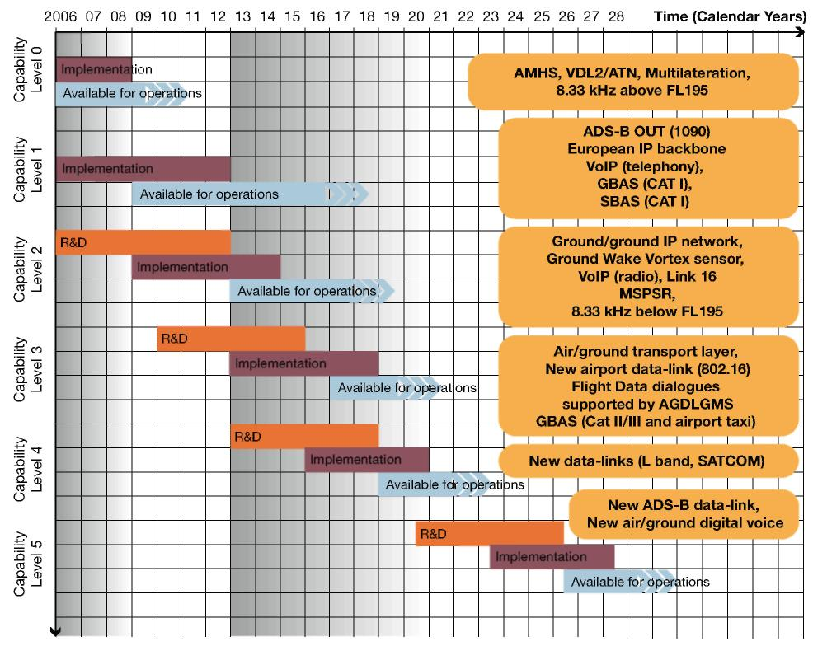
5. spēju līmenis | Capability  Level 5
4. spēju līmenis | Capability  Level 4
3. spēju līmenis | Capability  Level 3
2. spēju līmenis | Capability  Level 2
1. spēju līmenis | Capability  Level 1
0. spēju līmenis | Capability  Level 0
Laiks (kalendārie gadi) | Time (Calendar Years)
Īstenošana  Pieejams ekspluatācijai | Implementation  Available for operations
Pētniecība un attīstība  Īstenošana  Pieejams ekspluatācijai | R&D  Implementation  Available for operations
AMHS, VDL2/ATN, multilaterācija jeb hiperboliskā pozicionēšana  8,33 kHz virs FL 195 | AMHS, VDL2/ATN, Multilateration,  8.33 kHz above FL195
ADS-B OUT (1090)  Eiropas IP pamats  VoIP (telefonija)  GBAS (CAT I operācijas)  SBAS (CAT I operācijas) | ADS-B OUT (1090)  European IP backbone  VoIP (telephony),  GBAS (CAT I),  SBAS (CAT I)
Zemes/zemes IP tīkls  Pēcstrūklas turbulences devējs uz zemes  VoIP (radiosakari), 16. posms  MSPSR  8,33 kHz zem FL 195 | Ground/ground IP network,  Ground Wake Vortex sensor,  VoIP (radio), Link 16  MSPSR,  8.33 kHz below FL195
Gaisa/zemes transporta slānis  Jauns lidostas datu pārraides posms (802,16)  Lidojuma datu dialogi,  ko atbalsta AGDLGMS  GBAS (CAT II/III operācijas un lidlauka manevri) | Air/ground transport layer,  New airport data-link (802.16)  Flight Data dialogues  supported by AGDLGMS  GBAS (Cat II/III and airport taxi)
Jauni datu pārraides posmi (L josla, SATCOM) | New data-links (L band, SATCOM)
Jauns ADS-B datu pārraides posms  Jauni ciparu balss sakari kanālā “gaiss–zeme” | New ADS-B data-link,  New air/ground digital voice

33. attēls. CNS sniedzējs. CNS sistēmu un infrastruktūras ceļa karte

0. spēju līmeņa izvēršana | Atbalstītās izmaiņu jomas
AMHS: izvērsiet “zeme–zeme” datu sakaru teksta ziņojumu pakalpojumus, lai savienotu ieinteresēto pušu sistēmas. | LoC#1 – informācijas pārvaldība  LoC#2 – pāreja no operācijām, kuru pamatā ir gaisa telpa, uz operācijām, kuru pamatā ir trajektorija  LoC#3 – kopīgā plānošana, izmantojot NOP
VDL2/ATN: izvietojiet VDL2 zemes stacijas un ATN maršrutētājus, nodrošinot tiem saskarni ar ATC sistēmām. | LoC#1 – informācijas pārvaldība  LoC#5 – darījumu trajektoriju pārvaldība reālajā laikā  LoC#8 – jauni distancēšanas režīmi
Multilaterācija jeb hiperboliskā pozicionēšana: izvērsiet plašas teritorijas multilaterāciju (WAM) maršruta un TMA gaisa telpā un izvērsiet lidostas multilaterāciju (MLAT) kā iespēju, kā atbalstīt novērošanas funkciju. | LoC#6 – kopīgas lēmumu pieņemšanas rīki uz zemes un gaisa kuģos  LoC#9 – neatkarīgi zemes un gaisa drošības tīkli, kuru pamatā ir sadarbība  LoC#10 – lidostas caurlaides spēja, drošība un vide
8,33 kHz virs FL 195: izvērsiet 8,33 kHz frekvenci visā gaisa telpā virs FL 195. | LoC#5 – darījumu trajektoriju pārvaldība reālajā laikā

1. spēju līmeņa izvēršana | Atbalstītās izmaiņu jomas
ADS-B OUT (1090): uzstādiet S režīma 1090 uztvērējus uz zemes, lai atbalstītu novērošanu, kuras pamatā ir ADS-B OUT. | LoC#6 – kopīgas lēmumu pieņemšanas rīki uz zemes un gaisa kuģos  LoC#8 – jauni distancēšanas režīmi  LoC#10 – lidostas caurlaides spēja, drošība un vide
Eiropas IP pamats: savstarpēji savienojiet datu tīklus, izmantojot Eiropas IP pamatu. | LoC#2 – pāreja no operācijām, kuru pamatā ir gaisa telpa, uz operācijām, kuru pamatā ir trajektorija  LoC#3 – kopīgā plānošana, izmantojot NOP  LoC#5 – darījumu trajektoriju pārvaldība reālajā laikā  LoC#6 – kopīgas lēmumu pieņemšanas rīki uz zemes un gaisa kuģos  LoC#7 – rindas pārvaldības rīki
Balss sakari internetā (VoIP): ATC balss telefona sakaru vajadzībām kanālā “zeme–zeme” izvērsiet balss sakarus internetā.
GBAS (CAT I operācijas): uzstādiet GBAS zemes stacijas, lai nodrošinātu CAT I operācijas. | LoC#10 – lidostas caurlaides spēja, drošība un vide
SBAS: izvērsiet EGNOS sistēmu, lai atbalstītu SBAS APV CAT I operācijas (ar LPV). | LoC#10 – lidostas caurlaides spēja, drošība un vide
1. spēju līmenis. Nepieciešamā pētniecība un attīstība
Izstrādājiet un validējiet GBAS CAT I spēju, kas ir solis virzienā uz CAT III.
Novērtējiet aeronavigācijas spektra prasības attiecībā uz gaisa, zemes un Kosmosa segmentiem.

2. spēju līmeņa izvēršana | Atbalstītās izmaiņu jomas
Zemes/zemes IP tīkls: pabeidziet vispārējo, integrēto Eiropas tīklu, kura pamatā ir IP, savstarpēji savienojot visus valsts datu tīklus. | LoC#2 – pāreja no operācijām, kuru pamatā ir gaisa telpa, uz operācijām, kuru pamatā ir trajektorija  LoC#3 – kopīgā plānošana, izmantojot NOP  LoC#5 – darījumu trajektoriju pārvaldība reālajā laikā  LoC#6 – kopīgas lēmumu pieņemšanas rīki uz zemes un gaisa kuģos  LoC#7 – rindas pārvaldības rīki
Pēcstrūklas turbulences devējs uz zemes: ieviesiet jaunas paaudzes zemes laikapstākļu un pēcstrūklas turbulences devējus.
VoIP (radiosakari): izvērsiet balss sakaru pakalpojumus internetā starp ATC un radiostaciju segmentā “zeme–zeme”.
MSPSR: aizstājiet esošos radarus ar jaunu primāro radaru, kurā izmantota multistatiskā tehnoloģija.
16. posms: ieviesiet zemes vārtejas, lai militāros gaisa kuģus, kas aprīkoti ar 16. posmu, iekļautu civilajā ATM sistēmā un tādējādi nodrošinātu datu pārraides posma pamatpakalpojumus. | LoC#1 – informācijas pārvaldība  LoC#2 – pāreja no operācijām, kuru pamatā ir gaisa telpa, uz operācijām, kuru pamatā ir trajektorija
Jauns lidostas datu pārraides posms (802,16): ierīkojiet jaunu lidostas bezvadu datu pārraides posmu aizsargātā aeronavigācijas spektrā (C josla), lai atbalstītu ATM sakaru pakalpojumus. 12 | LoC#5 – darījumu trajektoriju pārvaldība reālajā laikā  LoC#10 – lidostas caurlaides spēja, drošība un vide
Lidostas apgaismojums: modernizējiet vai nomainiet lidostas apgaismojumu, ieviešot gaismas diožu tehnoloģiju.
8,33 kHz zem FL 195: izvērsiet 8,33 kHz gaisa telpā zem FL 195, ja ir saņemts apstiprinājums.
2. spēju līmenis. Nepieciešamā pētniecība un attīstība
Identificējiet sīki izstrādātas darbības prasības attiecībā uz datu pārraides posma ziņojumu pakalpojumiem, lai atbalstītu operācijas Eiropā (piemēram, pārraidot meteoroloģiskos datus vai datus par trajektorijām).
Izstrādājiet darbības rezultātu validācijas demonstrētāju, lai identificētu MSPSR tehnoloģijas spējas un potenciālu.
Izstrādājiet un validējiet risinājumus, kas nodrošina esošo militāro datu pārraides posma risinājumu savietojamību ar civilajiem datu pārraides posmiem, tajā pašā laikā aizsargājot militāros, klasificētos datus.
Norādiet sīki izstrādātas darbības prasības attiecībā uz jauno lidostas datu pārraides posmu. Izstrādājiet gaisa kuģu un zemes komponenta tehniskās specifikācijas un pamata standartus jaunajam lidostas datu pārraides posmam; validējiet specifiskos un vispārējos parametrus un elektromagnētisko saderību ar citām gaisa kuģu un lidostu sistēmām. Ierosiniet un apvienojiet radiofrekvenču spektra iedalījumu pasaules mērogā (ITU).
Izstrādājiet un validējiet zemes radaru pēcstrūklas turbulences noteikšanai.
Izstrādājiet un validējiet jaunas paaudzes meteoroloģisko radaru.
Izstrādājiet un validējiet gaismas diožu tehnoloģiju tā, lai tā būtu pieņemams aizvietotājs, kas nodrošinātu labākus signālu parādīšanas un ietekmes uz vidi rezultātus.

3. spēju līmeņa izvēršana | Atbalstītās izmaiņu jomas
Gaisa/zemes transporta slānis: izvērsiet vienotu pārraides protokolu gaisa/zemes datu sakariem (ANT vs. IP protokola izstrāde).
Lidojumu datu dialogi, ko atbalsta AGDLGMS: ar AGDLGMS starpniecību izvērsiet dialogus starp gaisa kuģi un atbildīgo dispečeru saistībā ar lidojumu datiem.
GBAS (CAT II/III operācijas un lidostas manevri): izveidojiet GBAS zemes stacijas, kas nodrošinās CAT II/III spējas, un sliktas redzamības virszemes manevrēšanas ceļu, kuram izmanto duālo GNSS pamatsatelītu (GPS + Galileo). | LoC#10 – lidostas caurlaides spēja, drošība un vide
3. spēju līmenis. Nepieciešamā pētniecība un attīstība
Izpētiet kandidātu protokolu (ATN/IP) nodrošinātās pakalpojumu pārvaldības kvalitāti un pabeidziet izvēlētā protokola izstrādes tehnisko specifikāciju.
Definējiet ATM scenāriju, kas aptver nepieciešamību pozicionēšanai kā galveno līdzekli izmantot GNSS, un pieņemiet lēmumu par pamatsatelītu kombinācijām: līdz 2009. gadam attiecībā uz lidojumiem un līdz 2012. gadam attiecībā uz augstas precizitātes virszemes objektu pozicionēšanu.
Izvērsiet spēju GBAS CAT III, izmantojot Galileo un GPS pamatsatelītus. Izstrādājiet un validējiet gaisa kuģu un zemes komponentu tehniskās specifikācijas un sākotnējos standartus. Izpētiet iespēju nodrošināt GBAS CAT II/III (L1) noteiktās ekspluatācijas vidēs. Izstrādājiet un validējiet AGDLGMS principus, izmantojot prototipus.
4. spēju līmeņa izvēršana | Atbalstītās izmaiņu jomas
Jaunie datu pārraides posmi (L josla un SATCOM): lai atbalstītu pakalpojumus, kuriem nepieciešamas jaudīgākas datu pārraides iespējas, ieviesiet jaunu zemes L joslas datu pārraides posmu un jaunu SATCOM “gaiss–zeme” datu pārraides posmu, kas papildinātu VDL2. | LoC#2 – pāreja no operācijām, kuru pamatā ir gaisa telpa, uz operācijām, kuru pamatā ir trajektorija
4. spēju līmenis. Nepieciešamā pētniecība un attīstība
Izstrādājiet un validējiet Kosmosa/gaisa/zemes arhitektoniku jaunajam L joslas posmam un jaunajam satelīta posmam. Novērtējiet un atbalstiet Eiropas mēroga spektra prasību apvienošanu.
Izstrādājiet un validējiet tehnoloģiju izlasi turpmākajam zemes L joslas datu pārraides posmam, izstrādājot sākotnējos prototipus iespējamības novērtēšanas vajadzībām. Līdz 2010. gadam sadarbībā ar pārējiem reģioniem (piemēram, ASV) izdariet galīgu tehnoloģijas izvēli, lai varētu izstrādāt tehniskās specifikācijas, kas jāiekļauj ICAO SARPS un rokasgrāmatā.
Izstrādājiet un validējiet prototipu jaunas satelītu sakaru sistēmas izstrādei (tostarp specifikācijas, kas jāiekļauj ICAO SARPS un rokasgrāmatā).

5. spēju līmeņa izvēršana | Atbalstītās izmaiņu jomas
Jaunie datu pārraides posmi (ADS-B): ieviesiet jaunu ADS-B datu pārraides posmu, lai atbalstītu pakalpojumus, kuriem nepieciešamas jaudīgākas datu pārraides iespējas. | LoC#8 – jauni distancēšanas režīmi
Jauni ciparu balss sakari kanālā “gaiss–zeme”: īstenojiet jaunus ciparu balss sakarus kanālā “gaiss–zeme” atbilstoši jaunajām vajadzībām pēc balss sakariem.
5. spēju līmenis. Nepieciešamā pētniecība un attīstība
Izstrādājiet un validējiet tehnoloģiju izlasi turpmākajam ADS-B L joslas datu pārraides posmam, izstrādājot sākotnējos prototipus iespējamības novērtēšanas vajadzībām. Līdz 2010. gadam sadarbībā ar pārējiem reģioniem (piemēram, ASV) izdariet galīgu tehnoloģijas izvēli, lai varētu izstrādāt tehniskās specifikācijas, kas jāiekļauj ICAO SARPS un rokasgrāmatā.
Novērtējiet potenciālo balss piesātinātību, lai noteiktu, vai ir nepieciešams vēl turpināt attīstīt ciparu balss sakarus kanālā “gaiss–zeme”. Izstrādājiet un validējiet nepieciešamās prasības.

3.3.8. Reģionālā SWIM pārvaldības sistēma. SWIM pārraudzība

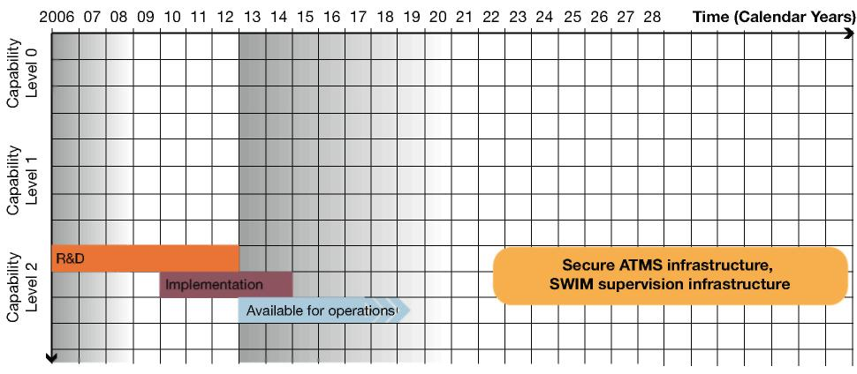
2. spēju līmenis | Capability  Level 2
1. spēju līmenis | Capability  Level 1
0. spēju līmenis | Capability  Level 0
Laiks (kalendārie gadi) | Time (Calendar Years)
Pētniecība un attīstība  Īstenošana  Pieejams ekspluatācijai | R&D  Implementation  Available for operations
Droša ATMS infrastruktūra  SWIM pārraudzības infrastruktūra | Secure ATMS infrastructure,  SWIM supervision infrastructure

34. attēls. Reģionālais SWIM pārraudzības mehānisms. SWIM pārraudzība

2. spēju līmeņa izvēršana
SWIM pārraudzības mehānismi: ieviesiet reģionālus pārraudzības mehānismus un reģistrēšanu.
2. spēju līmenis. Nepieciešamā pētniecība un attīstība
Izstrādājiet un validējiet SWIM pārraudzības mehānismu, ja iespējams, izmantojot komerciāli pieejamas sistēmas.

3.3.9. Aeronavigācijas informācijas sniedzēji

Aeronavigācijas informācijas sniedzēji sagatavo aeronavigācijas informāciju un to publicē SWIM sistēmā. Uzskata, ka viens no galvenajiem aeronavigācijas informācijas veidiem ir meteoroloģiskā informācija.

3.3.9.1. Aeronavigācijas informācijas sniedzēji. Vispārīgi aspekti

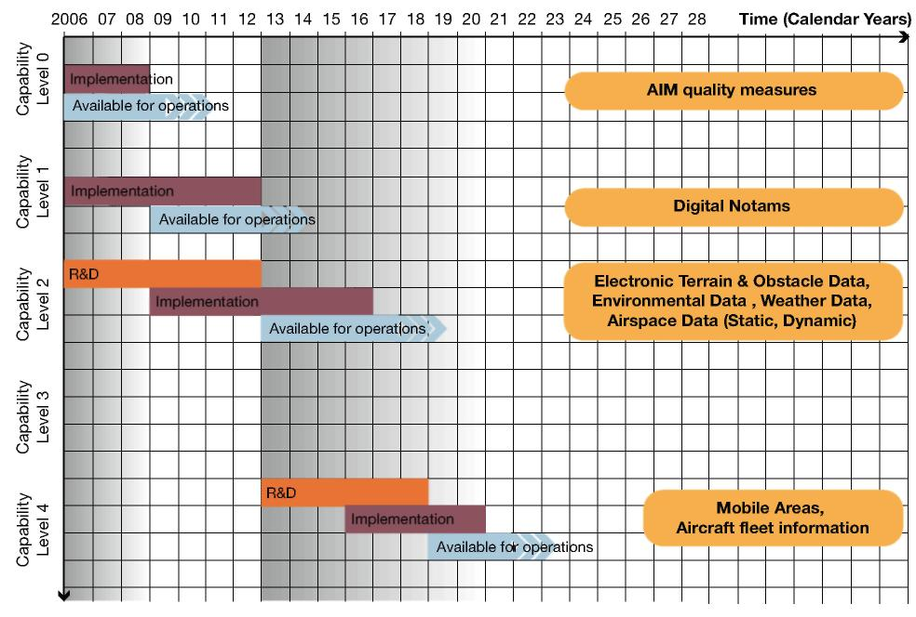
4. spēju līmenis | Capability  Level 4
3. spēju līmenis | Capability  Level 3
2. spēju līmenis | Capability  Level 2
1. spēju līmenis | Capability  Level 1
0. spēju līmenis | Capability  Level 0
Laiks (kalendārie gadi) | Time (Calendar Years)
Īstenošana  Pieejams ekspluatācijai | Implementation  Available for operations
Pētniecība un attīstība  Īstenošana  Pieejams ekspluatācijai | R&D  Implementation  Available for operations
AIM kvalitātes pasākumi | AIM quality measures
Ciparu NOTAM ziņojumi | Digital Notams
Elektroniskie dati par apvidu un šķēršļiem  Dati par vidi  Meteoroloģiskie dati  Dati par gaisa telpu (statiski, dinamiski) | Electronic Terrain & Obstacle Data,  Environmental Data , Weather Data,  Airspace Data (Static, Dynamic)
Mobilās zonas  Informācija par gaisa kuģu parku | Mobile Areas,  Aircraft fleet information

35. attēls. Aeronavigācijas informācijas pārvaldība. AIMS ceļa karte

0. spēju līmeņa izvēršana
Kvalitātes pasākumi: īstenojiet kopīgus pasākumus aeronavigācijas datu kvalitātes nodrošināšanai (piemēram, kontrolētas un saskaņotas aeronavigācijas informācijas tīklu (CHAIN)).

1. spēju līmeņa izvēršana
Ciparu NOTAM ziņojumi: ieviesiet XNOTAM turpmākai automātiskai apstrādei ieinteresēto pušu sistēmās.

1. spēju līmenis. Nepieciešamā pētniecība un attīstība
Nav nepieciešama.

2. spēju līmeņa izvēršana
Elektroniskie dati par apvidu un šķēršļiem: īstenojiet elektronisko datu par apvidu un šķēršļiem apstrādi, ņemot vērā gaisa kuģu datu bāzes.
Dati par gaisa telpu (statiski, dinamiski): ieviesiet elektronisku gaisa telpas datu apstrādes sistēmu.
Meteoroloģiskie dati: ieviesiet elektronisku meteoroloģisko datu apstrādes sistēmu.
Dati par vidi: Izpildiet galvenās prasības attiecībā uz datiem par vidi.
2. spēju līmenis. Nepieciešamā pētniecība un attīstība
Izstrādājiet un validējiet kopīgu gaisa/zemes šķēršļu un apvidus datu modeli un šo datu apmaiņas protokolus (apvienojumā ar ATM atsauces modeli).

4. spēju līmeņa izvēršana
Mobilās zonas: modernizējiet aeronavigācijas informācijas sistēmu, lai varētu vadīt dinamiskās, mobilās zonas.
Informācija par gaisa kuģu parku: īstenojiet kopīgus statiskus atsauces datus par gaisa kuģu parku un nodrošiniet piekļuvi šiem datiem visām ieinteresētajām pusēm.
4. spēju līmenis. Nepieciešamā pētniecība un attīstība
Izstrādājiet un validējiet kopīgu gaisa/zemes šķēršļu un apvidus datu modeli un šo datu apmaiņas protokolus (apvienojumā ar ATM atsauces modeli).

3.3.9.2. Aeronavigācijas informācijas sniedzēji. Meteoroloģiskā sistēma

Detalizētas zināšanas par atmosfēras agrāko, pašreizējo un turpmāko stāvokli, ko sniedz aeronavigācijas meteoroloģiskā informācija (MET), ir SESAR ATM darbības koncepcijas pamatresurss.

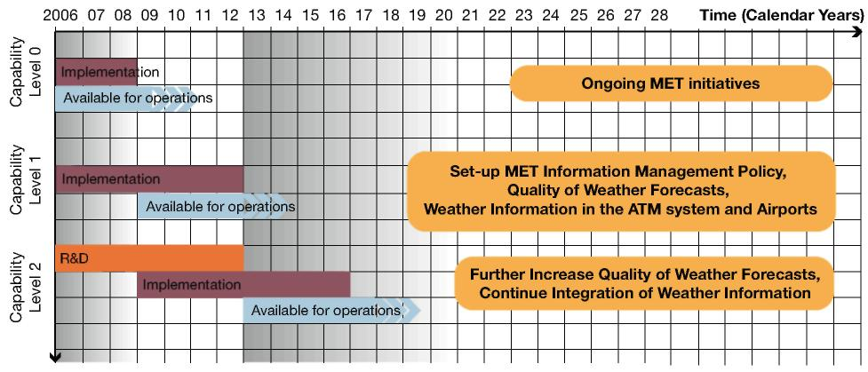
2. spēju līmenis | Capability  Level 2
1. spēju līmenis | Capability  Level 1
0. spēju līmenis | Capability  Level 0
Laiks (kalendārie gadi) | Time (Calendar Years)
Īstenošana  Pieejams ekspluatācijai | Implementation  Available for operations
Pētniecība un attīstība  Īstenošana  Pieejams ekspluatācijai | R&D  Implementation  Available for operations
Kārtējās MET iniciatīvas | Ongoing MET initiatives
Izveidojiet MET informācijas pārvaldības politiku  Laika prognožu kvalitāte  Meteoroloģiskā informācija ATM sistēmā un lidostās | Set-up MET Information Management Policy,  Quality of Weather Forecasts,  Weather Information in the ATM system and Airports
Turpiniet uzlabot laika prognožu kvalitāti  Turpiniet integrēt meteoroloģisko informāciju | Further Increase Quality of Weather Forecasts,  Continue Integration of Weather Information

36. attēls. Aeronavigācijas meteoroloģiskās informācijas (MET) sniedzējs. Meteoroloģiskās informācijas ceļa karte

0. spēju līmeņa izvēršana
Kārtējās MET iniciatīvas: Saskaņojiet jau esošās integrētās instruēšanas sistēmas.

1. spēju līmeņa izvēršana
Izveidojiet MET informācijas pārvaldības politiku: Saskaņojiet meteoroloģisko informāciju (kontroles aspektus) visās teritorijās, kur tiek veikti lidojumi, tostarp pārokeāna un starptautiskie lidojumi un arī operācijas pirms un pēc lidojuma, lai šo informāciju varētu piemērot visā pasaulē.
Uzlabojiet laika prognožu kvalitāti:
nodrošiniet reāli iespējamas laikapstākļu prognozes, lai atbalstītu noslogotas/ierobežotas maršruta gaisa telpas intensīvāku izmantošanu.
Meteoroloģiskajai informācijai par konvekcijas izraisītajām parādībām (tostarp par zibeni), kā arī informācijai par turbulenci un apledošanu uzlabojiet precizitāti, nodrošiniet laicīgumu un samaziniet prognožu diapazonu.
Uzlabojiet redzamības/mākoņu robežas prognožu precizitāti, ticamību un apstrādes termiņu un šajās prognozēs norādiet arī nenoteiktības apmēru.
Nodrošiniet ļoti precīzu augstas izšķirtspējas šaura diapazona vēja prognozi. Saskaņojiet speciālo prognožu izmantošanu atledošanas un sniega tīrīšanas atļauju izdošanai ziemas apstākļos.
Prognozējiet bīstamus laikapstākļus, tostarp zema līmeņa vēja nobīdes un temperatūras inversijas (lidlauka rajonā).
Nodrošiniet laikapstākļu novērojumus un vēja prognozes atmosfēras augšējos slāņos nolaišanās un izlidošanas operāciju vajadzībām un skrejceļa izvēles procedūrām.
Lai samazinātu jaudas zudumu, dariet zināmus novērotos un prognozētos meteoroloģiskos parametrus, kas saistīti ar bremzēšanas efektivitāti lidlauka darba laukumā.
Integrējiet meteoroloģisko informāciju ATM sistēmā:
integrējiet kontrolēto esošo un turpmāko MET informāciju WXXM (meteoroloģiskās informācijas apmaiņas modelī) apvienojumā ar ATM atsauces modeli.
Ilgtermiņa plānošanā iekļaujiet klimatoloģijas faktorus, izmantojot nosacījuma klimatoloģijas metodes.
Iekļaujiet sezonālās prognozes, lai noteiktu optimālus maršrutus, kas jāizmanto grafika sastādīšanai un lidostas/gaisa telpas stratēģiskajai laika logu plānošanai.
Atbalstot aeronavigācijas drošību, izmantojiet vulkānisko pelnu un cita smaga piesārņojuma izmetes novērojumus un prognozes šā piesārņojuma izsekošanai un attēlošanai.
Integrējiet meteoroloģisko informāciju lēmumu pieņemšanas atbalsta rīkos, lai uzlabotu tīkla efektivitāti.
ATM lēmumu pieņemšanas rīkos saskaņotā veidā integrējiet esošo meteoroloģisko informāciju par konvekcijas izraisītajām parādībām (tostarp par zibeni), kā arī informāciju par turbulenci un apledošanu.
Pielāgojiet esošās īstermiņa redzamības/mākoņu robežas prognozes konkrētām lietotāju vajadzībām un integrējiet tās ar sliktas redzamības apstākļiem saistītajos CDM procesos.
Izvērsiet meteoroloģiskās informācijas sistēmas lidostās
Izvērsiet laikapstākļu novērošanas/prognozēšanas un prognožu izplatīšanas sistēmas, ar kuru palīdzību operācijas lidostās būtu paredzamākas un drošākas.
1. spēju līmeņa pētniecība un attīstība
Izstrādājiet un validējiet MET datu (piemēram, prognožu un novērojumu) precizitāti un laicīgumu, lai atbalstītu dinamisku gaisa telpas sektoru pārveidošanu un dinamisku lidlauka konfigurēšanu.
Izstrādājiet un validējiet nelabvēlīgu laikapstākļu prognozēšanas uzlabojumus, kas nepieciešami ATM operācijām (piemēram, par zema līmeņa vēja nobīdi).
Izstrādājiet un validējiet MET datu uzlabojumus, lai novērstu pastāvīgu izplūdes grīstu veidošanos.
Izstrādājiet un validējiet skaitlisko laika prognozēšanas sistēmu (NWP) efektivitātes uzlabojumus, izmantojot informāciju, kas iegūta no gaisa kuģos uzstādītiem devējiem (piemēram, izmantojot tādus papildu parametrus kā gaisa mitrums).

2. spēju līmeņa izvēršana
Turpiniet uzlabot laika prognožu kvalitāti
Paaugstiniet meteoroloģiskās informācijas precizitāti un laicīgumu, lai atbalstītu dinamisku gaisa telpas sektoru pārveidošanu.
Uzlabojiet laikapstākļu novērošanu un ļoti īsa termiņa lidlauka laikapstākļu prognozēšanu, lai atbalstītu dinamisku lidlauka rajona pārveidošanu nolūkā mazināt ietekmi uz jaudu un drošību.
Uzlabojiet kaitīgu laikapstākļu prognozēšanu, tostarp zema līmeņa vēja nobīdes un temperatūras inversijas (lidlauka rajonā).
Sniedziet meteoroloģisko informāciju, lai novērstu pastāvīgu izplūdes grīstu veidošanos, samazinot gaisa transporta ietekmi uz vidi.
Turpiniet integrēt meteoroloģisko informāciju
Turpiniet integrēt esošos gaisa kuģu meteoroloģiskos devējus (piemēram, WMO AMDAR programma), lai uzlabotu esošo laikapstākļu noteikšanas un gaidāmo laikapstākļu prognozēšanas spējas atbilstoši 2. un 3. pakalpojumu līmeņa prasībām.
Integrējiet meteoroloģisko informāciju lēmumu pieņemšanas rīkos, lai atbalstītu dinamisku lidlauka rajona pārveidošanu nolūkā mazināt ietekmi uz jaudu un drošību.
2. spēju līmenis. Nepieciešamā pētniecība un attīstība
Izstrādājiet uz validējiet uzlabojumus šādās jomās:
- laikapstākļu prognožu kvalitāte,
- meteoroloģiskās informācijas integrācija,
pamatojoties uz pirmo pieredzi papildu un precīzākas meteoroloģiskās informācijas izmantošanā.

4. Ieguvumi un finansēšana

Galvenās grūtības saistībā ar ģenerālplānu rodas, definējot izstrādes gaitu, kurā rezultāti precīzi atbilst mērķiem, ir optimāli ieguvumi un nodrošināta tā izvēršanas finansiālā dzīvotspēja. Lai gan ieguvumu plānošanā 2020. gada ATM mērķa koncepcijā uzsvars ir bijis likts galvenokārt uz izmaksu efektivitāti un jaudu, tostarp uz pakalpojumu kvalitāti, ieguvumi ir gaidāmi visās KPA. Šajā nodaļā ir aplūkota ATM 3. pakalpojumu līmeņa attīstība, un šī nodaļa ir iedalīta divās atsevišķās daļās. Pirmajā daļā ir aplūkoti ieguvumi, bet otrajā galvenā uzmanība ir pievērsta ieguldījumiem un finansiālajiem aspektiem. Šīs nodaļas pamatā ir darbs un pieņēmumi, kas izmantoti D4 starpposmā [ref. 5] un jo īpaši 5. pielikumā.

Brīdinājums:
• visa šajā nodaļā sniegtā informācija un dati ir iegūti, sākotnēji novērtējot rezultātus, ieguvumus un izmaksas, kas gaidāmas identificēto darbības uzlabojumu ierosinātajā izvēršanas kārtībā;
• lai izklāsts būtu skaidrs un vienkāršs, rezultātiem, ieguvumiem un izmaksām ir norādīti nevis diapazoni, bet konkrētas vērtības; tomēr skaidri jāsaprot, ka ar šīm vērtībām var būt saistīts dažāds nenoteiktības līmenis.
Ir būtiski veikt arī turpmāko validāciju visos ģenerālplāna īstenošanas cikla posmos.

4.1. Sociālie ieguvumi

ATM mērķa koncepcijas īstenošana tiešā veidā veicina mobilitāti, reģionālo attīstību un tūrismu. Šajā nodaļā aplūkotie sociālie ieguvumi īpaši attiecas uz IKP un gaisa transporta infrastruktūras drošumu un vides ilgtspējību.
Ja ģenerālplānu neīstenotu, gaisa satiksmes izaugsme tiktu nepamatoti ierobežota, un tāpēc samazinātos pašreizējie ieguvumi, ko Eiropas sabiedrībai nodrošina gaisa transports. 37. attēlā redzams, ka 2004. gadā aviācijas tiešā, netiešā un izraisītā ieguldījuma summa Eiropas IKP bija aptuveni 222 miljardi EUR (Eirokontrole, The Economic Catalytic Effects of Air Transport in Europe, 2005). Tajā ir redzams arī, ka 2004. gadā gaisa transportam bijusi ilgtermiņa ietekme, jo tas nodrošinājis vēl 410 miljardus EUR, pateicoties savai katalītiskajai un dinamiskajai ietekmei uz pārējo Eiropas ekonomiku. Aviācijas katalītiskā ietekme izpaužas tā, ka tā rada iespējas ieguldījumiem uzņēmumos, jo lielāks lidojumu skaits mudina uzņēmumus veikt vai paplašināt savu darbību kādā noteiktā reģionā, kā arī veicina darbaspēka mobilitāti, paplašina tirgus, palielina konkurenci, veicina inovācijas un tehnoloģijas nodošanu un palielina produktivitāti. Neņemot vērā gaisa transporta katalītisko ietekmi, tas saskaņā ar ekonomikas prognozēm 2020. gadā var radīt ieguldījumus 470 miljardu EUR apmērā. Ja lidostu jauda neatbilst pieprasījumam, potenciālie zaudējumi Eiropai 2020. gadā būtu aptuveni 50 miljardi EUR no pievienotās vērtības. Tiek lēsts, ka 2004. gadā gaisa transporta tiešā, netiešā un izraisītā ietekmē tika izveidoti 4 miljoni darba vietu, bet 2005. gadā – vēl 1,5 miljons darba vietu.

Eiropas IKP  (ietekme 2004. gadā eiro izteiksmē) | 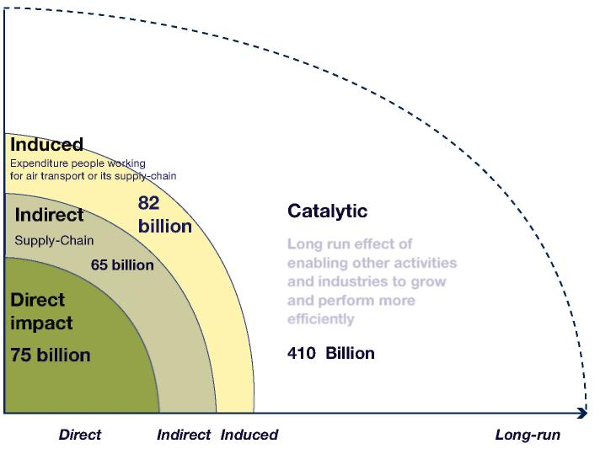

Izraisītā  To cilvēku izdevumi, kas strādā gaisa satiksmes nozarē vai tās piegādes ķēdē | Induced  Expenditure people working for air transport or its supply-chain
Netiešā  Piegādes ķēde | Indirect  Supply-Chain
Tiešā ietekme | Direct impact
75 miljardi | 75 billion
65 miljardi | 65 billion
82 miljardi | 82 billion
Katalītiskā | Catalytic
Ilgtermiņa ietekme, kuras rezultātā iespējams veikt citas darbības un nozares var izaugt un sasniegt labākus rezultātus | Long run effect of enabling other activities and industries to grow and perform more efficiently
410 miljardi | 410 Billion
Tiešā  Netiešā  Izraisītā  Ilgtermiņa | Direct  Indirect Induced  Long-run

37. attēls. Aviācijas ieguldījums Eiropas IKP 2004. gadā

Drošība ir projekta virzītājspēks, jo jaudas palielinājums nedrīkst pazemināt drošības līmeni. Drošības ieguvums ekonomiskā izteiksmē ir saistīts ar lielāka satiksmes apjoma nodrošināšanu. Šajā posmā nav iespējams vispārīgi novērtēt kopējo drošības līmeni, tomēr sākotnējais kvalitatīvais novērtējums liecina, ka ģenerālplāna īstenošana varēs paaugstināt drošības līmeni saistībā ar satiksmes apjoma pieaugumu, jo lielākā daļa ATM mērķa koncepcijā paredzēto darbības uzlabojumu pozitīvi iespaidos drošību. Tādu iniciatīvu drīza izvēršana kā, piemēram, skrejceļa šķērsošanas nepieļaušana un uzlabota drošības tīklu darbība, tiešā veidā pozitīvi ietekmēs drošību. Papildu ieguvumi drošības jomā ir paredzami, kad ieviesīs jaunas sakaru, navigācijas un novērošanas tehnoloģijas, kas nodrošinās labāku piekļuvi informācijai un ar kuru palīdzību citiem sistēmas lietotājiem elektroniski būs redzama ikviena gaisa kuģa (tostarp GA) un transportlīdzekļa atrašanās vieta. Turpmākajos posmos ir jāveic papildu izpēte, lai novērtētu potenciālos ieguvumus drošības jomā.

Efektivitātes palielinājums, ko nodrošinās ATM mērķa koncepcijas pakāpeniska īstenošana, tiešā veidā samazinās katra Eiropas gaisa telpā un Eiropas lidostās izdarītā transportlīdzekļa manevra ietekmi uz vidi. Gaisa satiksmes pārvaldības uzlabojumi, pateicoties lidojumu horizontālo un vertikālo profilu optimizēšanai, var samazināt lidojumu laikā emitēto CO₂ daudzumu, kas uzkrāts 2008.–2020. gadā, līdz aptuveni 50 miljoniem tonnu. Tādas iniciatīvas kā, piemēram, CDA/videi draudzīga nolaišanās, apgabalos, kur troksnis un vides piesārņotība ap apdzīvotām vietām ir problēma, uzlabos vietējo gaisa kvalitāti un līdz minimumam samazinās trokšņa ilgumu un intensitāti TMA. Lidostā samazinājumu panāks, aizvien plašāk piemērojot vislabāko “praksi” (piemēram, samazinot manevrēšanas un gaidīšanas laiku) un integrējot ATM tīklā lidostas kopīgo vides pārvaldības procesu.

Turklāt tiek atzīts, ka cieša sadarbība ar galvenajām iniciatīvām, piemēram, CleanSky, vēl vairāk palielinās sabiedrības ieguvumus vides aizsardzības jomā.

4.2. Darbības ieguvumi

2020. gada ATM mērķa koncepcijā katrai no galvenajām darbības jomām ir noteikti konkrēti uzdevumi (sk. 9.4. sadaļu). Šajā nodaļā ir izklāstīti novērtētie darbības ieguvumi, kurus nodrošinās šīs koncepcijas īstenošana. Tie ietver izmaksu efektivitāti un jaudu, tostarp pakalpojuma kvalitātes KPA, ko izsaka kā efektivitāti un paredzamību. Papildus kvantitatīvajiem ieguvumiem ir identificēti arī daži kvalitatīvie ieguvumi. Jāuzsver, ka šie skaitļi iegūti sākotnējā novērtējumā, kas turpmāk jāvalidē visos ģenerālplāna cikla posmos.

4.2.1. Aeronavigācijas pakalpojumu sniedzēja izmaksu efektivitāte

Ģenerālplāna īstenošana palīdzēs sasniegt izmaksu efektivitātes mērķi, proti, uz pusi samazināt tiešās ATM izmaksas uz vienu lidojumu. Saskaņā ar 38. attēlu pašreizējie aprēķini liecina par pakāpenisku samazinājumu līdz €630 uz vienu lidojumu (ECAC vidējais rādītājs) līdz 2020. gadam. Tas atbilst 42 % no €400, kas ir nospraustais mērķis pakalpojumu izmaksu samazināšanas jomā. To panāk, ieviešot operatīvos uzlabojumus, lai palielinātu ATCO produktivitāti, nevis tradicionālā veidā pievienojot sektorus un ar tiem saistīto personālu, kad pieaug satiksmes apjoms. 13 Ieguldījumi, lai uzlabotu sistēmas darbību, galvenokārt paredzēti uzlabotu automātisko rīku ieviešanai un labākai dispečeru informēšanai, lai tie varētu veikt savus uzdevumus un pienākumus, piemēram, pieņemt lēmumus, veikt uzraudzību, koordināciju un attālināti vadīt un izmantot uzlabotas gaisa kuģu navigācijas iespējas, kā arī lai uzlabotu plānotās satiksmes kvalitāti, precizējot SBT un slēdzot vienošanās (SWIM un datu koplietošana).

38. attēlā ir redzams, ka 2008.–2020. gadā, samazinot tiešās ATM izmaksas uz lidojumu, komerciālās lidsabiedrības ietaupīs aptuveni 8 miljardus EUR.
SESAR Konsorcijs gaida papildu iniciatīvas ārpus SESAR programmas darbības jomas, bet saistībā ar vienoto Eiropas gaisa telpu, lai palīdzētu izpildīt atlikušo daļu no izmaksu efektivitātes uzdevuma un samazināt pakalpojumu izmaksas vēl par €230 uz vienu lidojumu. Tomēr SESAR Konsorcijs nav novērtējis šo iniciatīvu potenciālo ietekmi, jo tā ir ārpus SESAR definēšanas posma jomas.

Lielāka personāla efektivitāte un radītās izmaksas uz vienu lidojumu joprojām ir galvenais vienības pakalpojuma izmaksu samazināšanas dzinējspēks. Būtisks faktors būs arī ATM mērķa koncepcijas tehniskā spēja atbalstīt FAB īstenošanu un tehnisko sadalīšanu blokos, aeronavigācijas pakalpojumu sniedzēju sinerģijas izmantošanu, kā arī ambiciozākus konsolidācijas plānus un iniciatīvu koordināciju Eiropas līmenī (piemēram, CNS līdzekļu racionālu izmantošanu un vispārējās validācijas). ATM izmaksas uz vienu lidojumu nav iespējams būtiski samazināt, finansējot iniciatīvas, ja spēkā paliek pašreizējā sistēma, kas paredz izmaksu atgūšanu pilnā apmērā.

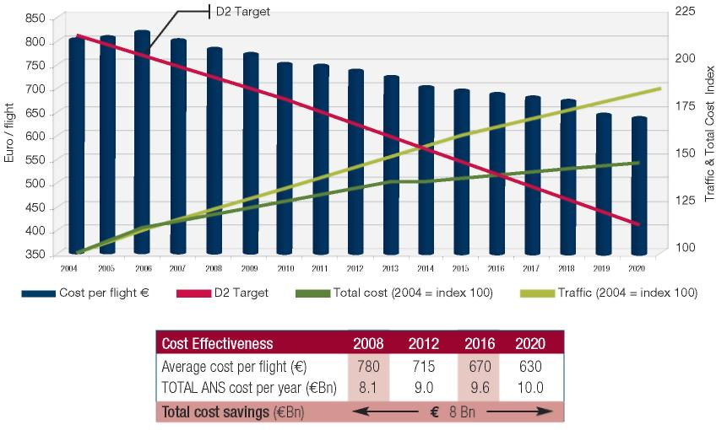
Eiro/lidojums | Euro / flight
D2 mērķis | D2 Target
Satiksmes apjoms un kopējo izmaksu indekss | Traffic & Total Cost Index
Izmaksas uz vienu lidojumu, €  D2 mērķis  Kopējās izmaksas (2004. gadā = indeksu 100)  Satiksmes apjoms (2004. gadā = indeksu 100) | Cost per flight €  D2 Target  Total cost (2004 = index 100)  Traffic (2004 = index 100)
Izmaksu efektivitāte  Vidējās izmaksas uz vienu lidojumu (€)  KOPĒJĀS ANS izmaksas gadā (miljardi €)  Kopējais izmaksu samazinājums (miljardi €) | Cost Effectiveness  Average cost per flight (€)  TOTAL ANS cost per year (€Bn)  Total cost savings (€Bn)

38. attēls. ATM pakalpojumu izmaksu attīstība uz vienu lidojumu

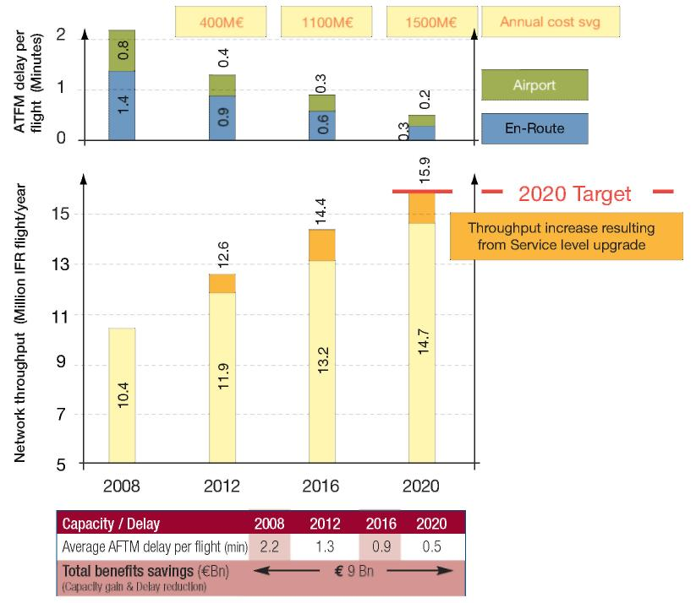
ATFM kavētās minūtes uz vienu lidojumu | ATFM delay per flight (Minutes)
400 miljoni €  1100 miljoni €  1500 miljoni €  Izmaksu samazinājums gadā | 400M€  1100M€  1500M€  Annual cost svg
Lidosta | Airport
Maršrutā | En-Route
Tīkla caurlaides spēja (miljoni IFR lidojumu/gadā) | Network throughput (Million IFR flight/year
Mērķis 2020. gadam | 2020 Target
Caurlaides spējas palielinājums, ko rada pakalpojuma līmeņa paaugstināšana | Throughput increase resulting from Service level upgrade
Jauda/kavējumi  Vidēji ATFM kavētās minūtes uz vienu lidojumu (min)  Kopējais ietaupījums (miljardi €)  (Jaudas palielinājums un kavējumu samazinājums) | Capacity / Delay  Average AFTM delay per flight (min)  Total benefits savings (€Bn)  (Capacity gain & Delay reduction)

39. attēls. Tīkla caurlaides spēja un kavējumi 2008.–2020. gadā

4.2.2. Jauda un pakalpojumu kvalitāte

ATM mērķa koncepcijas novērtējums liecina, ka jānodrošina 2. nodaļā noteiktā mērķa sasniegšana tīkla caurlaides spējas jomā, proti, 16 miljoni IFR lidojumi (kas ir +73 % salīdzinājumā ar 2005. gadu ECAC tīkla līmenī) 2020. gadā, vienlaicīgi garantējot pieņemamu pakalpojumu kvalitāti. Vidējais ATFM kavējums samazinās no vairāk nekā 2 minūtēm 2006. gadā līdz aptuveni 0,5 14 minūtēm 2020. gadā. Lai gan tiek atzīta nepieciešamība pāriet uz SESAR D2 izlidošanas kavēšanas rādītājiem, ATFM kavējums ir izvēlēts kā pakalpojumu kvalitātes rādītājs, jo tikai šim rādītājam pašlaik ir pieejamas vērtības un modeļi.

ATM mērķa koncepcija paredz palielināt maršruta jaudu par aptuveni 70 % (2020. gadā salīdzinājumā ar 2005. gadu) noslogotā gaisa telpā, kas samazinās vidējo ATFM kavējumu maršrutā no 1,3 minūtēm 2005. gadā uz 1,3 minūtēm 2020. gadā.

ATM mērķa koncepcija paredz palielināt TMA jaudu par aptuveni 40 % (2020. gadā salīdzinājumā ar 2005. gadu) noslogotā TMA, kas diez vai ir pietiekami, lai sasniegtu pakalpojuma kvalitātes mērķus 10 visnoslogotākajās TMA Eiropā. Ņemiet vērā, ka šis potenciālais TMA trūkums nav pilnībā iekļauts ATFM maršruta kavējumu novērtējumā, jo nav pieejamas TMA jaudas prognozes, neskaitot SESAR. 2020. gadā ATFM maršruta kavējums varētu būt nedaudz mazāks nekā 0,3 minūtes.
Īstenojot ģenerālplānu, ir iespējams dubultot kopējo lidostas caurlaides spēju tīkla līmenī: apmēram 75 % rada “savā klasē labākās” prakses izstrādāšana, 10 % – jau izplānotā infrastruktūras attīstība, bet 15 % – darbības rezultātu uzlabošana, kam būtu jānodrošina vēl lielāks lidostas jaudas palielinājums atsevišķas lidostas līmenī, lai sasniegtu 2.1.1. punktā noteiktos mērķus lidostas jaudas jomā. Tomēr, ņemot vērā satiksmes sadalījumu, aizvien vairāk lidostu, īstenojot pašreizējo lidostu attīstības plānu, kļūst noslogotas. Šīs noslogotās lidostas ne vienmēr ir minēto 10 visnoslogotāko TMA vidū. Neuzlabojot “savā klasē labākais” rezultātus, 2020. gadā lidostu vidējā caurlaides spēja būs par aptuveni 1 miljonu lidojumu mazāka.
39. attēlā parādītais ieguvums, pamatojoties uz iegūto jaudu un samazinātajiem kavējumiem izlidojot, ir izteikts kopā 9 miljardu EUR apmērā 2008.–2020. gadā komerciālajām lidsabiedrībām un vēl 10 miljardu EUR apmērā, ņemot vērā ietaupīto laiku, kas pasažieriem jāpavada ceļā. 15

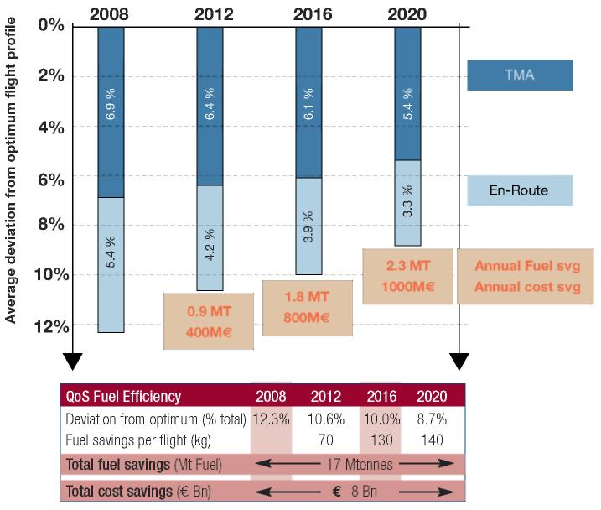
Vidējā novirze no optimālā lidojuma profila | Average deviation from optimum flight profile
TMA | TMA
Maršrutā | En-Route
0,9 MT  400 milj.€ | 0.9 MT  400M€
1,8 MT  800 milj. € | 1.8 MT  800M€
2,3 MT  1000 milj. € | 2.3 MT  1000M€
Degvielas ietaupījums gadā  Izmaksu samazinājums gadā | Annual Fuel svg  Annual cost svg
Pakalpojumu kvalitāte: degvielas efektivitāte  Novirze no optimālā degvielas patēriņa (% no kopējā daudzuma)  Ietaupītā degviela uz vienu lidojumu (kg)  Kopā ietaupītā degviela (t degvielas)  Kopējais ietaupījums (miljardi €) | QoS Fuel Efficiency  Deviation from optimum (% total)  Fuel savings per flight (kg)  Total fuel savings (Mt Fuel)  Total cost savings (€ Bn)

40. attēls. Ietaupījumi, uzlabojot degvielas efektivitāti, 2008.–2020. gadā

ATM mērķa koncepcija paredz samazināt novirzi no optimālā “no vārtiem līdz vārtiem” lidojuma profila no 12,3 % (2008. gadā) līdz 8,7 % (2020. gadā). Ņemot vērā šo lidojuma efektivitātes pieaugumu, lidojumā varēs ietaupīt laiku (nav kvantitatīvi noteikts) un būtiski ietaupīt degvielu, paaugstinot tās efektivitāti. Saskaņā ar 40. attēlu ieguvums 2008.–2020. gadā būs tuvu 17 miljoniem tonnu degvielas, kas atbilst aptuveni 8 miljardiem € netiešo ietaupījumu veidā 2008.–2020. gadā (ja degvielas cena ir 0,54 USD/kg un 1 USD maiņas kurss ir 0,77 EUR). Tomēr ir jāturpina pētīt darbības uzlabojumi, kas varētu samazināt novirzi no optimālā profila.
Ir jāturpina pētīt darbības uzlabojumi, jo tie var būtiski samazināt novirzi no optimālā profila.
Degvielas ietaupījums, uzlabojot efektivitāti, samazinās arī gāzu emisijas un tādējādi būtiski palīdzēs sasniegt mērķus vides ilgtspējības jomā (sk. 4.1. sadaļu).
ATM mērķa koncepcija paredz uzlabot paredzamību, īstenojot labāku plānošanas un gaidīšanas procesu, pamatojoties uz labāku informācijas pārvaldību. Šīs labākas informācijas pārvaldības mērķis ir arī uzlabot lēmumu pieņemšanas procesu, tādējādi nodrošinot, ka ATM sistēma kļūst elastīgāka neparedzamu notikumu gadījumā. Tomēr šie ieguvumi nav kvantitatīvi novērtēti, izņemot lielāku paredzamību sliktas redzamības apstākļos. Ir novērtēta darbības uzlabojumu ietekme uz “jaudas plaisu” sliktas redzamības apstākļos. Ja 2020. gadā tiks sasniegts 20 % mērķis, tas 2008.–2020. gadā netiešā veidā radīs apmēram 2 miljardu EUR ietaupījumu komerciālajām lidsabiedrībām un tāpat arī 2,5 miljardu EUR ietaupījumu, samazinot pasažieru ceļošanas laiku (sk. 41. attēlu).
ATM mērķa koncepcija paredz uzlabot elastīgumu, pirmstaktiskajās un taktiskajās fāzēs īstenojot uz sadarbību vairāk orientētu pieeju, kuras pamatā ir arī labāka informācijas pārvaldība, kas pielāgota tā, lai uzlabotu lēmumu pieņemšanas procesu.

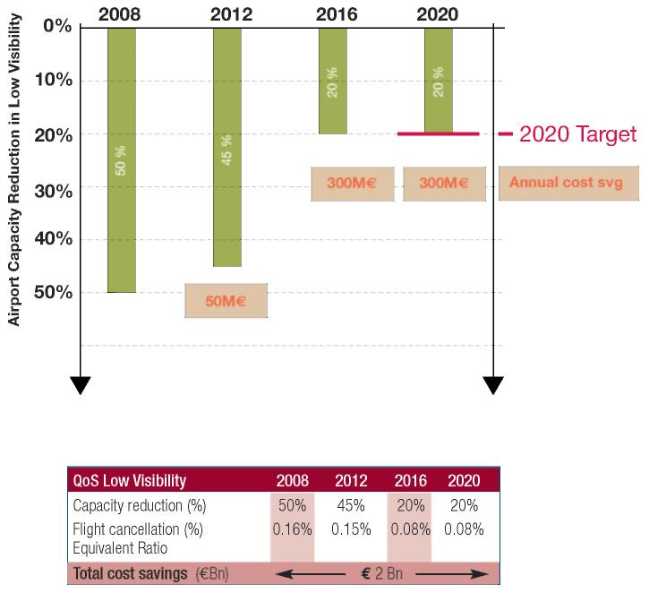
Lidostas jaudas samazinājums sliktas redzamības laikā | Airport Capacity Reduction in Low Visibility
Mērķis 2020. gadam | 2020 Target
50 milj. € | 50M€
300 milj. € | 300M€
300 milj. € | 300M€
Izmaksu samazinājums gadā | Annual cost svg
Pakalpojumu kvalitāte: slikta redzamība  Jaudas samazinājums (%)  Atcelti lidojumi (%)  Līdzvērtīgs koeficients  Kopējais ietaupījums (miljardi €) | QoS Low Visibility  Capacity reduction (%)  Flight cancellation (%)  Equivalent Ratio  Total cost savings (€Bn)

41. attēls. Ietaupījumi, uzlabojot darbību sliktas redzamības apstākļos, 2008.–2020. gadā

4.3. Papildu ieguvumi

Kopējais ATM mērķa koncepcijas un plānoto darbības uzlabojumu novērtējums liecināja par dažiem pirmajiem kvalitatīviem uzlabojumiem šajās konkrētajās jomās ceļā uz nospraustajiem mērķiem, kas norādīti 2. tabulā.

Galvenā darbības joma | Ieguvumi
Piekļuve un taisnīgums | Pāreja no pašreizējās gaisa telpas klasifikācijas uz divām gaisa telpas kategorijām, pakalpojumus pielāgojot atbilstoši lietotāju spēju līmeņiem.
Līdzdalība | Efektīva Eiropas civilās aviācijas sabiedrības, tostarp arodbiedrību un profesionālo organizāciju, līdzdalība un aktīva iesaistīšanās SESAR Kopuzņēmuma darbībās palīdzēs aktīvi identificēt sociālos un ar izmaiņām saistītos riskus un iespējas ceļā uz kopīgo mērķis uzlabot ATM sistēmas vispārējo darbību.
Savietojamība | ATM sistēmas koncepcijas finansiālā dzīvotspēja ir būtiski atkarīga no tā, vai izdosies panākt pietiekamu savietojamību, ko uzskata par darbības veicinātāju.
Aviācijas drošība | Uzlabota pašaizsardzība pret aviācijas drošības incidentiem un atgūšanās pēc tiem.
Elastīgums | Labāka informācija un koordinācija uzlabo lēmumu pieņemšanas procesu, lai tas kļūtu elastīgāks nejaušu, neparedzētu notikumu gadījumā.

2. tabula. Pirmie ieguvumi dažās no galvenajām darbības jomām

4.4. Nepieciešamie ieguldījumi un finansējums

Saistībā ar finansiālajiem un ieguldījumu aspektiem ir jāpiebilst šāda lieta:
Definēšanas posmā tika konstatēts, ka komerciālajām lidsabiedrībām un lidostām nav vajadzīgs īpašs ģenerālplāna īstenošanas ieguldījumu finansēšanas plāns, jo informāciju par izmaksām un pozitīvu izmaksu un ieguvumu analīzi uzskata par pietiekamu lēmumu pieņemšanai. Tās pašas izstrādās šos finansiālos plānus, ņemot vērā arī to, ka šie ieguldījumi ir jāiekļauj to kopējā ieguldījumu plānā, lai uzturētu gaisa satiksmes nozares izaugsmi. Tāpēc šīm ieinteresētajām pusēm netika izstrādāti finansēšanas un finansējuma scenāriji.
Attiecībā uz militārajām organizācijām nebija iespējams veikt izmaksu un ieguvumu analīzi un finansējuma analīzi, jo radās problēmas kvantitatīvi novērtēt ieguvumus, un šādas analīzes rezultāti varētu liecināt, ka tās var nebūt spējīgas finansēt visas izmaksas bez Komisijas/valstu dotācijām.
Attiecībā uz BA un GA nebija iespējams veikt izmaksu un ieguvumu analīzi un finansējuma analīzi, jo tām nebija būtisku ieguvumu (neskaitot drošību) un/vai bija grūti kvantitatīvi novērtēt dažus ieguvumus. Tomēr līdz šim analīze norāda, ka BA un GA gadījumā izmaksu un ieguvumu analīzes rezultāti var būt negatīvi. Ja turpmākajā darbā tas apstiprināsies, būs jārod veidi, kā atbalstīt BA un GA finansēšanu.
Pašreizējā izmaksu novērtējumā zināmā mērā ņem vērā koordinētu iepirkumu. Īstenojot nekoordinētu pieeju, radīsies risks palielināt nepieciešamos ieguldījumus par 5–15 %. To varētu atvieglot koordinācijas struktūra, kas varētu arī gūt labumu no tādu paralēlo ATM programmu īstenošanas, piemēram, NextGen.
Ieinteresētās puses neatbalstīja koncepciju par iespējamu savu finansēšanas struktūru vai kopīgu iepirkumu organizēšanas struktūru ģenerālplāna īstenošanas ieguldījumu programmai nedz vienai ieinteresētajai pusei, nedz kādai ieinteresēto pušu grupai.

4.4.1. Ieinteresēto pušu ieguldījumi

4.4.1.1. Ieinteresēto pušu izmaksu kopsavilkums

Kopējais aprēķinātais ieguldījumu apjoms un darbības izmaksas lietotājiem, lidostu ekspluatantiem un aeronavigācijas pakalpojumu sniedzējiem, lai sasniegtu ATM 3. pakalpojumu līmeni, ir aptuveni 30 miljardi EUR. 42. attēlā un 3. tabulā ir sniegts kopējo ieguldījumu sadalījums un parādīts ieguldījumu apjoms uz vienu ieinteresēto pusi attiecīgajā periodā.

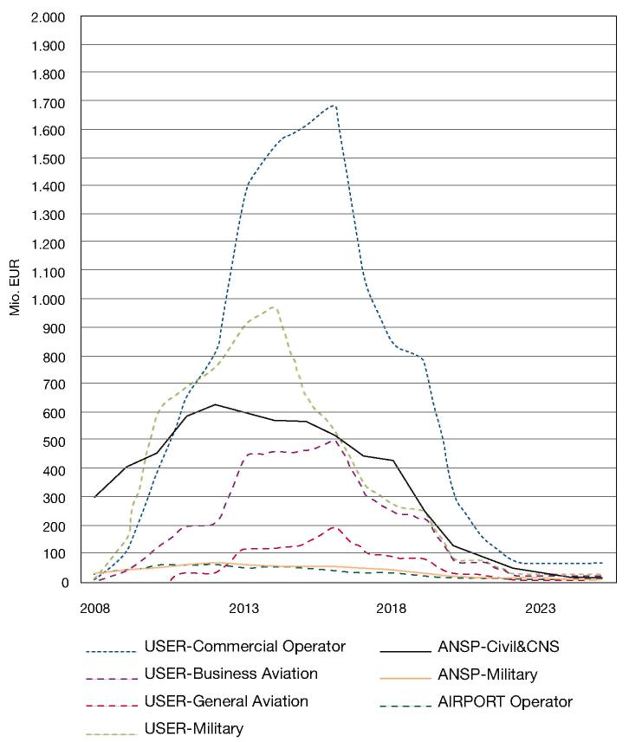
Milj. EUR | Mio. EUR
LIETOTĀJS–komerciāls ekspluatants  LIETOTĀJS–darījumu aviācijas iestāde  LIETOTĀJS–vispārējās aviācijas iestāde  LIETOTĀJS–militārā organizācija  ANSP – civilie un CNS  ANSP – militārie  LIDOSTAS ekspluatants | USER-Commercial Operator  USER-Business Aviation  USER-General Aviation  USER-Military  ANSP-Civil&CNS  ANSP-Military  AIRPORT Operator

42. attēls. SESAR ieguldījums uz vienu ieinteresēto pusi attiecīgajā periodā, lai sasniegtu ATM 3. pakalpojumu līmeni

Ieinteresēto pušu SESAR ieguldījumu pārskats, 1.–3. spēju līmenis (milj. €)

Apraksts |  | Lietotājs– komerc. ekspluatants | Lietotājs–darījumu aviācijas iestāde | Lietotājs–vispārējās aviācijas iestāde ⁽¹⁾ | Lietotājs–militārā organizācija | ANSP–militārie | ANSP–civilie un CNS | Lidostas ekspluatants | Kopējais ieguldījums (milj. €)
Spēju līmenis | 1 | 2130 | 650 | 940 | 3330 | 240 | 2560 | 300 | 10 150
Spēju līmenis | 2+3 | 9400 | 2740 | 0 | 3060 | 330 | 3660 | 250 | 19 440
KOPĀ |  | 11 530 | 3390 | 940 | 6390 | 570 | 6220 | 550 | 29 590
⁽¹⁾: Lietotājam, kura vispārējās aviācijas gaisa kuģi spēj veikt lidojumus saskaņā ar IFR (izņemot BA) un lietotājam, kura vispārējās aviācijas gaisa kuģi spēj veikt lidojumus vienīgi saskaņā ar VFR, izmaksas rada iekārtu modernizēšana atbilstoši 1. spēju līmenim.
Tomēr 39. attēlā ir parādīts, ka šīs izmaksas ir radušās galvenokārt 2013.–2020. gadā.

3. tabula. Pārskats par ieinteresēto pušu ieguldījumiem SESAR izstrādē

4.4.1.2. Lietotāju izmaksas

Lietotāju izmaksas ir aprēķinātas (sk. 4. tabulu), pamatojoties uz atbilstošo ieinteresēto pušu gaisa kuģu skaita pieaugumu un to aviācijas elektronikas pakotņu definīciju, kas jāpielāgo secīgajiem spēju līmeņiem. Ieguldījumi atšķiras strukturālajām un papildu aviācijas elektronikas pakotnēm – ar strukturālajām pakotnēm ir aprīkoti visi gaisa kuģi, turpretī papildu pakotnes atbilst atsevišķu ieinteresēto pušu aprīkojuma vajadzībām noteiktās darbības vidēs (piemēram, HUD/EVS – pozitīvs, no CBA atkarīgs).
Pašreizējos izmaksu novērtējumos pieņem, ka aviācijas elektronikas pakotnes pēc kāda noteikta laika (aptuveni 7 gadiem) kļūst par “pamata pakotnēm” (ietilpst dažos standarta gaisa kuģos”).
Attiecībā uz visiem spēju līmeņiem ir noteikts, ka aprēķinātās modernizēšanas izmaksas ir aptuveni divas reizes lielākas nekā perspektīvas attīstīšanas izmaksas. Veicot turpmāko analīzi sīki izstrādātiem risinājumiem, kā izvērst ATM mērķa koncepciju, jāizvērtē šādu divu dažādu vienas un tās pašas funkcijas risinājumu dzīvotspēja komerciālā gaisa kuģī:
• “nominālais”, pilnīgais, ATM mērķa koncepcijā paredzētais perspektīvas attīstīšanas risinājums ,
• “minimālais” risinājums, kura izmaksas ir zemākas (jo īpaši veciem gaisa kuģiem, kuriem nākotnē iespējams veikt ierobežotu modernizāciju).

Apraksts |  |  | Modernizēšana |  |  |  |  | Perspektīva attīstīšana |  |  | KOPĀ
 |  |  | Komerc. | BA | GAI FR | GAV FR | Milit. | Komerc. | BA | Milit. | KOPĀ
1. spēju līmenis | Gaisa kuģu lietotāju skaits |  | 3690 | 1200 | 13 631 | 91 920 | 7562 | 3,710 | 900 | 1467 | 124 080
1. spēju līmenis | viena gaisa kuģa izmaksas | vid. tk. € | 382 | 330 | 29 | 6 | 383 | 195 | 280 | 293
1. spēju līmenis | kopējās izmaksas | milj. € | 1410 | 400 | 390 | 550 | 2900 | 720 | 250 | 430 | 7050
2. spēju līmenis | Gaisa kuģu lietotāju skaits |  | 4140 | 1680 |  |  | 7562 | 4010 | 1170 | 1467 | 20 029
2. spēju līmenis | viena gaisa kuģa izmaksas | vid. tk. € | 854 | 590 |  |  | 370 | 455 | 650 | 136
2. spēju līmenis | kopējās izmaksas | milj. € | 3540 | 990 | 0 | 0 | 2800 | 1820 | 760 | 200 | 10 110
3. spēju līmenis | Gaisa kuģu lietotāju skaits |  | 4515 | 2280 |  |  |  | 4385 | 1320 |  | 12 500
3. spēju līmenis | viena gaisa kuģa izmaksas | vid. tk. € | 620 | 310 |  |  |  | 283 | 210
3. spēju līmenis | kopējās izmaksas | milj. € | 2800 | 710 | 0 |  | 0 | 1240 | 280 | 0 | 5030
KOPĒJĀS IZMAKSAS |  |  | 7750 | 2100 | 390 | 550 | 5700 | 3780 | 1,290 | 630 | 22 190
Piezīmes.
Civilās gaisa telpas lietotāju aviācijas elektronikas izmaksu pamatā ir pieņēmums par pilnīgu visas pasaules sistēmu savietojamību, piemēram, ar NextGen. Potenciāla tehnisko risinājumu izplatīšana varētu krietni palielināt izmaksas.
Vispārējā aviācijā ar aviācijas elektroniku saistītās izmaksas ir paredzētas vienīgi modernizēšanai, lai nodrošinātu 1. spēju līmeni. Vispārējā aviācijā izmaksas ir novērtētas atsevišķi IFR un VFR kategorijām.
Militāro organizāciju ieguldījumi 2. un 3. spēju līmeņa sasniegšanai nav atdalīti, tāpēc tie ir iekļauti 2. spēju līmeņa kopējo izmaksu rindā.

4. tabula. Gaisa kuģu lietotāju skaits, izmaksas uz vienu gaisa kuģi un kopējās izmaksas

43. un 44. attēlā ir parādītas dalītas izmaksas saistībā ar aviācijas elektroniku, lai panāktu nepieciešamos gaisa kuģu CNS rezultātus.
Uzskata, ka vienreizējās papildu izmaksas (piemēram, par apmācību) un zemes objektu darbības izmaksas ir iekļautas katras ieinteresētās puses budžetā, un to vērtības ir parādītas attiecīgi 5. un 6. tabulā.

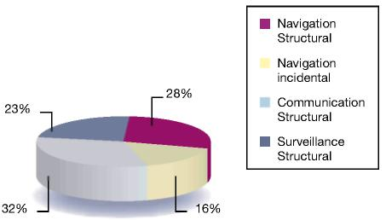
Bāze: Komerciālais ekspluatants iegulda 11,530 milj. EUR
Strukturālā navigācija  Papildu navigācija  Strukturālie sakari  Strukturālā novērošana | Navigation Structural  Navigation incidental  Communication Structural  Surveillance Structural

43. attēls. Komerciālo ekspluatantu gaisa kuģu aprīkojuma izmaksu iedalījums CNS funkcionalitātē
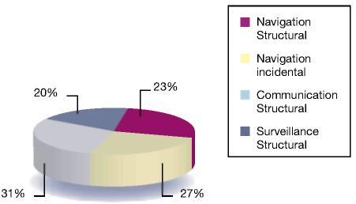
Bāze: darījumu aviācijas organizācijas iegulda 3,390 milj. EUR
Strukturālā navigācija  Papildu navigācija  Strukturālie sakari  Strukturālā novērošana | Navigation Structural  Navigation incidental  Communication Structural  Surveillance Structural

44. attēls. Darījumu aviācijas gaisa kuģu aprīkojuma izmaksu iedalījums CNS funkcionalitātē

Apraksts |  | Komerciālie ekspluatanti | Darījumu aviācija | Vispārējās aviācijas IFR | Vispārējās aviācijas VFR | Militārās organizācijas | Kopējās apmācības izmaksas (milj. €)
Jaudas līmenis | 1 | 0 | 0 | 220 | 570 | 0 | 790
Jaudas līmenis | 2 | 170 | 10 |  |  | 60 | 240
Jaudas līmenis | 3 | 190 | 10 |  |  |  | 200
Jaudas līmenis | 2+3 | 360 | 20 |  |  | 60 | 440
KOPĀ |  | 360 | 20 | 220 | 570 | 60 | 1230

5. tabula. Lietotāju papildu izmaksas saistībā ar apmācību

Apraksts |  | Komerciālie ekspluatanti | Darījumu aviācija | Vispārējās aviācijas IFR | Vispārējās aviācijas VFR | Militārās organizācijas
Jaudas līmenis | 1 | 4 | 0 | 0 | nav datu | 4
Jaudas līmenis | 2 | 129 | 2 | 0 | nav datu | 131
Jaudas līmenis | 3 | 128 | 2 | 0 | nav datu | 130
Jaudas līmenis | 2+3 | 257 | 3 | 0 | nav datu | 261
KOPĀ |  |  | 3 | 0 |  | 265
Piezīme. Lietotāja zemes objektu darbības izmaksas veido ieguldījumi un papildu darbības izmaksas.

6. tabula. Lietotāja zemes objektu darbības izmaksas

4.4.1.3. Aeronavigācijas pakalpojumu sniedzējs

Civilais aeronavigācijas pakalpojumu sniedzējs, CNS infrastruktūras operators, reģionālā tīkla pārvaldnieks un reģionālās gaisa telpas pārvaldnieks

Aeronavigācijas pakalpojumu sniedzēja izdevumi/izmaksas (3. tabula) ir aprēķinātas, pamatojoties uz pieņēmumu, ka katras apakšsistēmas uzlabošanai būs jāveic viens vai divi nozares pasākumi, lai sasniegtu nepieciešamos spēju līmeņus, un uz uzlabojamo vienību (ACC, TWR u. c.) skaitu. 45. attēlā ir parādīts izmaksu iedalījums galvenajām ATM sistēmām.

7. tabulā ir parādītas arhitektonikas un CNS sistēmu izmaksas atbilstoši spēju līmenim.

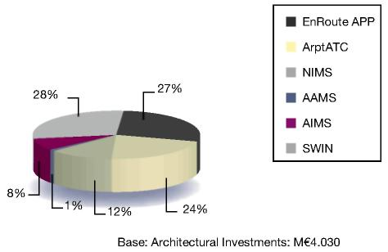
Maršruta APP  NIMS  AAMS  ArptATC  AIMS  SWIN | EnRoute APP  NIMS  AAMS  ArptATC  AIMS  SWIN
Bāze: ieguldījumi arhitektonikā – 4,030 milj. EUR | Base: Architectural Investments: M€4.030

45. attēls. Civilais aeronavigācijas pakalpojumu sniedzējs. Ieguldījumi arhitektonikā

Apraksts |  | Pirmsīstenošanas (pētniecība un attīstība/NR) | Izvēršana + vienreizējie ieguldījumi | Kopējais ieguldījums  (milj. €) | Vienreizējie ieguldījumi  (apmācība, personāls, normatīvo aktu izstrāde)
Arhit. spēju līmenis | 1 | 200 | 1210 | 1410 | 440
Arhit. spēju līmenis | 2+3 | 950 | 1670 | 2620 | 440
Apakšsumma |  | 1150 | 2880 | 4030 | 880
CNS spēju līmenis | 1 | 10 | 1140 | 1150 | 20
CNS spēju līmenis | 2+3 | 100 | 940 | 1040 | 20
Apakšsumma |  | 110 | 2080 | 2190 | 40
Kopā | 1 | 210 | 2350 | 2560 | 460
Kopā | 2+3 | 1050 | 2610 | 3660 | 460
KOPĀ |  | 1260 | 4960 | 6220 | 920

7. tabula. Civilie aeronavigācijas pakalpojumu sniedzēji un ieguldījumi CNS

4.4.1.4. Militārais aeronavigācijas pakalpojumu sniedzējs

8. tabulā ir parādītas militāro aeronavigācijas pakalpojumu sniedzēju izmaksas, kas aptver nepieciešamo spēju pārvaldīt maršruta ATM sistēmas OAT, lai sasniegtu vajadzīgos spēju līmeņus. Tajā nav iekļautas izmaksas nedz saistībā ar vietējo pretgaisa aizsardzības sistēmu izstrādi, nedz arī saistībā ar NATO Gaisa spēku vadības un kontroles sistēmu (ACCS), kas būs jāpielāgo ATM mērķa koncepcijā paredzētajai informācijas pārvaldības videi, lai šīs sistēmas saglabātu savietojamību un nodrošinātu nepieciešamo informācijas plūsmu.

Apraksts |  | Pirmsīstenošanas (pētniecība un attīstība/NR) | Izvēršana + vienreizējie ieguldījumi | Kopējais ieguldījums  (milj. €) | Vienreizējie ieguldījumi  (apmācība, personāls, normatīvo aktu izstrāde)
Arhit. spēju līmenis | 1 | sk. izvēršanu | 140 | 140 | 0
Arhit. spēju līmenis | 2+3 | sk. izvēršanu | 240 | 240 | 0
Apakšsumma |  |  | 380 | 380 | 0
CNS spēju līmenis | 1 | sk. izvēršanu | 100 | 100 | 0
CNS spēju līmenis | 2+3 | sk. izvēršanu | 90 | 90 | 0
Apakšsumma |  |  | 190 | 190 | 0
Kopā | 1 |  | 240 | 240 | 0
Kopā | 2+3 |  | 330 | 330 | 0
KOPĀ |  |  | 570 | 570 | 0

8. tabula. Militāro aeronavigācijas pakalpojumu sniedzēju ieguldījumi

4.4.1.5. Lidostas ekspluatants

9. tabulā ir parādītas civilo lidostu ekspluatantu izmaksas saistībā ar lidostu sistēmu pārvaldības attīstību, piemēram, ar “stāvvietu un vārtu pārvaldību” un ar to saistītajām informācijas sistēmām, piemēram, SWIM/NIMS (ATC sistēmas uzlabojumu izmaksas sedz civilie aeronavigācijas pakalpojumu sniedzēji un no CNS izmaksām).
Ir aplūkotas 150 lidostas,16 kuras skar ģenerālplāna īstenošana un kuras ir iedalītas divās kategorijās, pamatojoties uz gada laikā veikto lidojumu skaitu (liels/vidējs vai mazs), un katrai no tām īsteno atšķirīgus uzlabojumu veidus, lai sasniegtu secīgos spēju līmeņus.

Lielākā daļa lidostu infrastruktūras, piemēram, jauni skrejceļi, termināļi, ātrās izejas manevrēšanas ceļi vai peroni, ir ārpus ģenerālplāna piemērošanas jomas un nav ņemta vērā, bet tā ir būtiska darbības veicinātāja, lai gūtu labumu no ģenerālplāna izvēršanas. Nav iekļautas arī uz zemes izvietoto apstrādes sistēmu izmaksas.

Apraksts |  | Pirmsīstenošanas (pētniecība un attīstība/NR) | Izvēršana | Kopējais ieguldījums  (milj. €) | Vienreizējie ieguldījumi  (apmācība, personāls)
Arhit. spēju līmenis | 1 | 40 | 230 | 270 | 20
Arhit. spēju līmenis | 2+3 | 10 | 70 | 80 | 10
Apakšsumma |  |  | 300 | 350 | 30
CNS spēju līmenis | 1 | 3 | 20 | 23 | 1
CNS spēju līmenis | 2+3 | 50 | 120 | 170 | 4
Apakšsumma |  |  | 140 | 193 | 5
Kopā | 1 | 43 | 250 | 293 | 21
Kopā | 2+3 | 60 | 190 | 250 | 14
KOPĀ |  |  | 440 | 543 | 35

9. tabula. Lidostu ekspluatantu ieguldījumi

Militāro organizāciju, piemēram, militāro lidostu, t. i., civilo un militāro lidostu ekspluatantu, izmaksu novērtēšana nav veikta, jo pieņem, ka civilo un militāro lidostu izmaksas, kas saistītas ar ģenerālplāna īstenošanu, principā segs civilās lidostas ekspluatants.

4.4.2. Izmaksu un ieguvumu analīze (CBA)

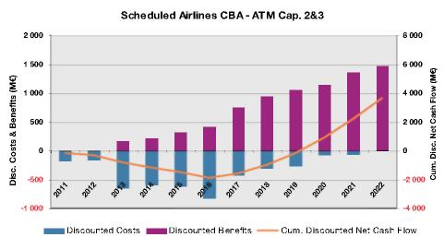
Samazinātās izmaksas un ieguvumi (milj. €) | Disc. Costs & Benefits (M€)
Lidsabiedrību, kas nodrošina regulāros reisus, CBA, ATM 2. un 3. spēju līmenis | Scheduled Airlines CBA - ATM Cap. 2&3
Apkopotā samazinātā tīrā naudas plūsma (milj. €) | Cum. Disc. Net Cash Flow (M€)
Samazinātās izmaksas  Samazinātie ieguvumi  Apkopotā samazināta tīrā naudas plūsma | Discounted Costs  Discounted Benefits  Cum. Discounted Net Cash Flow

46. attēls. Sākotnējā izmaksu un ieguvumu analīze komerciālajām lidsabiedrībām

46. attēlā parādīti ar ģenerālplānu saistīti izmaksu un ieguvumu analīzes rezultāti komerciālajiem ekspluatantiem. Pāreja no ATM 1. spēju līmeņa uz ATM 3. spēju līmeni pozitīvi ietekmē izmaksu un ieguvumu analīzes rezultātus, un peļņas un zaudējumu slieksnis tiks sasniegts 2019. gadā. Tas ir pieņemami šādam stratēģiskam ieguldījumam. Tomēr apkopotā tīrā naudas plūsma skaidri liecina par lielu sākotnējo ieguldījumu aviācijas elektronikā aptuveni 2 miljardu EUR apmērā 2015.–2017. gadā. Rezultātā dažas lidsabiedrības varētu izlemt atlikt šādu ieguldījumu veikšanu, kas aizkavētu gaidītos ieguvumus ATM tīkla līmenī vai traucētu tiem īstenoties.

2020. gada mērķa koncepcijas izvēršanas secība ir realizējama, bet tā vēl ir jāuzlabo. Lai saīsinātu atmaksāšanās periodu, ir jāveic precizējumi, iespējams, jāgroza ģenerālplāns un jānosaka prioritātes darbības uzlabojumu ieviešanai. Identificētais risks uzmanīgi jānovēro.

Militāro organizāciju gadījumā ir jāturpina izmaksu un ieguvumu analīzes aprēķini, kas sākti SESAR definēšanas posmā, lai precīzāk noteiktu ieguvumus, kas militārajām organizācijām radīsies, esot lietotāja, aeronavigācijas pakalpojumu sniedzēja un lidostas ekspluatanta statusā.

4.4.3. ATM sistēmas izvēršanas finansēšanas un finansējuma aspekti

4.4.3.1. ATM sistēmas izvēršanas finansēšana un finansējums

Finansēšanas un finansējuma ATM avoti ir parādīti 47. attēlā.

Pašreizējā aeronavigācijas pakalpojumu sniedzēju izmaksu finansējuma sistēma, kas ietver klientu maksājumus, arī turpmāk paliks galvenā finansējuma sistēma Eiropā neatkarīgi no izvēlētās finansēšanas metodes.
1) Maršruta un lidlauka aeronavigācijas pakalpojumu maksājumi lietotājiem: pašlaik nav plānotas būtiskas izmaiņas šajā finansējuma mehānismā. Var būt nepieciešama plašāka ekonomiskā regulēšana, lai noteiktu/saskaņotu mērķus attiecībā uz izmaksu efektivitātes uzlabošanu, kas minēti SES “kopējā ANS maksājumu sistēmā” un plānoti SES II tiesību aktā (ekonomiskā regulēšana).

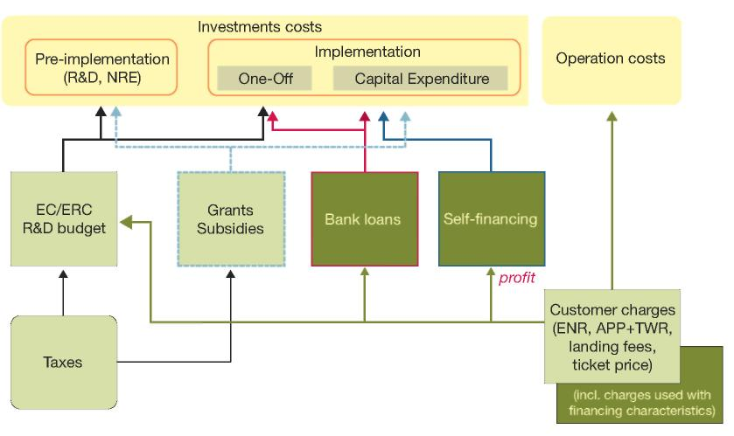
Ieguldījumu izmaksas | Investments costs
Pirmsīstenošana  (pētniecība un attīstība/NRE) | Pre-implementation  (R&D, NRE)
Īstenošana | Implementation
Vienreizējie ieguldījumi | One-Off
Kapitālieguldījumu izmaksas | Capital Expenditure
Darbības izmaksas | Operation costs
EC/ERC pētniecības un attīstības budžets | EC/ERC R&D budget
Nodokļi | Taxes
Dotācijas un subsīdijas | Grants Subsidies
Banku aizdevumi | Bank loans
Pašfinansējums | Self-financing
Peļņa | profit
Klientu maksājumi  (ENR, APP+TWR, nosēšanās maksa, biļetes cena) | Customer charges  (ENR, APP+TWR, landing fees, ticket price)
(tostarp izmantotie maksājumi ar finansējuma pazīmēm) | (incl. charges used with financing characteristics)

47. attēls. ATM finansēšanas un finansējuma avoti

2) Neatmaksājamas dotācijas vai subsīdijas: izvēršanas posmam visām dotācijām/subsīdijām SESAR finansējumam jābūt izpildāmam Eiropas līmenī ieguldījumiem ģenerālplāna īstenošanā; metode pašlaik nav noteikta tiesību aktos.

3) Lidlauka aeronavigācijas pakalpojumu maksājumi lietotājiem: pašlaik vienīgi politiski lēmumi var mainīt situāciju un apmierināt lietotāju prasību pēc pārredzamām lidostas ekspluatantu šķērssubsīdiju praksēm.

Ģenerālplāna īstenošanas ieguldījumam piemēro tādas esošās kapitāla tirgus finansēšanas metodes kā aizdevumi, izpirkumnoma, pašu kapitāls, kapitāla tirgus procentu likmes u. c. Turklāt varētu apsvērt šādas finansēšanas metodes.
1) Aeronavigācijas pakalpojumu sniedzēja izmaksu un ieguvumu aprēķinā 2. un 3. spēju līmeņa sasniegšanai veikto ieguldījumu amortizācija/vērtības zudums ir atlikts uz laiku pēc 2015. gada, lai atbalstītu lietotāju finansējuma vajadzības. Šis mehānisms atspoguļo vēlāka izdevīguma veicināšanu ieguldījumiem, kas veikti 2013.–2017. gadā (lietotāja ieguldījumi saistībā ar 2. spēju līmeni).

2) Ir ierosināta alternatīva finansēšanas metode, lai radītu ATM ieinteresēto pušu iekšējo aktīvu finansēšanas struktūru, kura piešķir pirmsfinansējumu kādas ģenerālplāna daļas īstenošanai un pēc tam to iekasē no ekspluatācijas struktūrām.

4.4.3.2. Finansiāli stimuli

Vēsture ir pierādījusi, ka ATM uzlabojumu īstenošana parasti ļoti aizkavējas, jo dažādas ieinteresētās puses (lietotāji/aeronavigācijas pakalpojumu sniedzēji/lidostu ekspluatanti) veic ieguldījumus dažādā tempā un dažādā secībā, tādējādi attālinot arī labuma gūšanu. Šis risks ir īpaši identificēts pirmajā periodā, kad jāveic vislielākie ieguldījumi [2013.–2017. gadā]. Stimuli ir rīks, ar kuru iespējams mazināt šīs problēmas un veicināt ATM uzlabojumu laicīgu un koordinētu īstenošanu. Īpaša uzmanība jāpievērš tām ieinteresētajām pusēm, kurām nepieciešami ieguldījumi, kas nav tieši saistīti ar to primārajiem misiju uzdevumiem (piemēram, militārajām organizācijām).
Tāpēc sīki jāizpēta turpmāk izklāstītā shēma un ierosinājumi, un risinājumiem jāstājas spēkā ne vēlāk kā 2012. gadā.
Finansiālo stimulu sistēma ģenerālplāna īstenošanai jānosaka starptautiskā vai Eiropas līmenī tiem uzlabojumiem, kas uzskatāmi par stratēģiskiem un kas veido ATM mērķa koncepcijas pamatu. Šie stimuli jāizstrādā, cieši sadarbojoties un konsultējoties ar attiecīgajām ieinteresētajām pusēm, galveno uzmanību pievēršot aeronavigācijas pakalpojumu sniedzējiem, lidostu ekspluatantiem un lietotājiem no koncepcijas izstrādes sākšanas līdz tās īstenošanai.
Aeronavigācijas pakalpojumu sniedzēji un lidostu ekspluatanti varētu noteikt vidējo cenas mērķa samazinājumu uz vienu lidojumu gadā turpmākajiem 3–5 gadiem par saskaņoto pakalpojumu līmeni. Veicot jaunus ieguldījumus un uzlabojot tehnoloģiju un produktivitāti, tie aeronavigācijas pakalpojumu sniedzēji, kuru darbība būs efektīva, varētu sasniegt nospraustos mērķus. Tiem, kuriem izdotos gūt lielākus ieņēmumus ceļā uz šiem mērķiem, tiktu atļauts pārpalikumu paturēt. Tiem, kuriem neizdotos atgūt izmaksas, tās būtu jāfinansē no citiem avotiem un atkārtoti jāvienojas par nākamā perioda mērķiem. Tāpat lietotājiem, kas ir atbilstoši aprīkoti un tādējādi tiešā veidā veicina tīkla rentabilitāti un caurlaides spēju, tiktu noteikts mazāks maksājums par vienu lidojumu. Tie, kuri saskaņotajā termiņā nenodrošina sev atbilstošu aprīkojumu vai kuru dēļ aeronavigācijas pakalpojumu sniedzējiem vai lidostu ekspluatantiem jāsaglabā liekas sistēmas, maksātu augstāku maksājumu par vienu lidojumu. Papildus atšķirīgo maksājumu principam citi potenciālie lietotāju stimulēšanas veidi ir norādīti 48. attēlā.

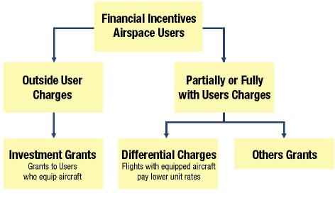
Finansiāli stimuli  Gaisa telpas lietotāji | Financial Incentives Airspace Users
Neizmantojot lietotāju maksājumus | Outside User Charges
Ieguldījumu dotācijas  Dotācijas lietotājiem, kuri aprīko savus gaisa kuģus | Investment Grants Grants to Users who equip aircraft
Pilnībā vai daļēji izmantojot lietotāju maksājumus | Partially or Fully with Users Charges
Atšķirīgi maksājumi  Reisiem, kurus veic ar atbilstoši aprīkotiem gaisa kuģiem, nosaka zemākus maksājumus | Differential Charges  Flights with equipped aircraft pay lower unit rates
Citas dotācijas | Others Grants

48. attēls. Finansiālo stimulu veidi gaisa telpas lietotājiem

Ir jāizanalizē iespējamo stimulēšanas shēmu iespaids uz izmaksām, ieguldījumu un īstenošanas grafiku un jāizvērtē šādi principi:
• vide ir nepieciešama, lai panāktu kopēju nostāju un vienošanos starp lietotājiem, lidostu ekspluatantiem un aeronavigācijas pakalpojumu sniedzējiem;
• lai sasniegtu ģenerālplāna īstenošanas sākumposmam nospraustos mērķus, izmaksām/iespējām ir jāpiemēro pašreiz spēkā esošie maksājumu noteikšanas principi. Pēc tam iepriekš noteiktu laika periodu atšķirīgu cenu sistēmu varētu uzskatīt par stimulu, kas periodiski jāuzrauga un jāizvērtē tā efektivitāte;
• atšķirīgai cenu sistēmai vai citiem stimuliem ir nepieciešama stingra uzraudzība un/vai saskaņota, finansiāli neatkarīga pārraudzība, lai nodrošinātu, ka šī sistēma kopumā nekalpo ieņēmumu gūšanai.

4.4.4. Turpmākie pasākumi

Ir jāizveido finansiāla shēma, lai panāktu, ka visas ieinteresētās puses izpilda savas saistības attiecībā uz ieguldījumiem un aeronavigācijas pakalpojumu sniedzēji un lidostu ekspluatanti izpilda savas saistības attiecībā uz obligāto izmaksu segšanu un pakalpojumu kvalitātes nodrošināšanu nolūkā izpildīt noteiktos ģenerālplāna īstenošanas uzdevumus.
Tas jāizstrādā kā daļa no darbības partnerības, kas stiprina visu ieinteresēto pušu apņemšanos ieguldīt, lai nodrošinātu sadarbību vienlaicīgā ieguldījumu plānošanā un novērtēšanā/to paredzamo ieguvumu izvērtēšanu, kas pakalpojumu izmaksu un kvalitātes CBA aprēķinos pieņemti attiecībā uz ieplānoto periodu.

5. Riska vadība

Ģenerālplāna riska vadība attiecas uz nenoteiktību saistībā ar ATM mērķa koncepcijas izstrādi. Tā ietver noteikto darbības mērķu sasniegšanu, kā arī komerciālu ieguvumu laicīgu nodrošināšanu visām ieinteresētajām pusēm. Riska vadība atbalsta lēmumu pieņemšanu un kopējo mērķi panākt vienošanos ar visām organizācijām par to, ka ģenerālplāns ir pamats turpmākajam darbam, kas galu galā būs SESAR īstenošanas posma pirmā daļa.
Aplūkojot to saistībā ar līdzdalības panākšanu, 49. attēlā skaidri veidā ir aprakstīti galvenie notikumi, kas paredzēti, lai ieinteresētajām pusēm (tostarp profesionālām organizācijām) rastos pārliecība, ka ģenerālplāns nodrošinās konstruktīvas izmaiņas un tīro ieguvumu, un lai tās vienotos par darbībām, kas veicamas nolūkā īstenot ATM mērķa koncepciju.

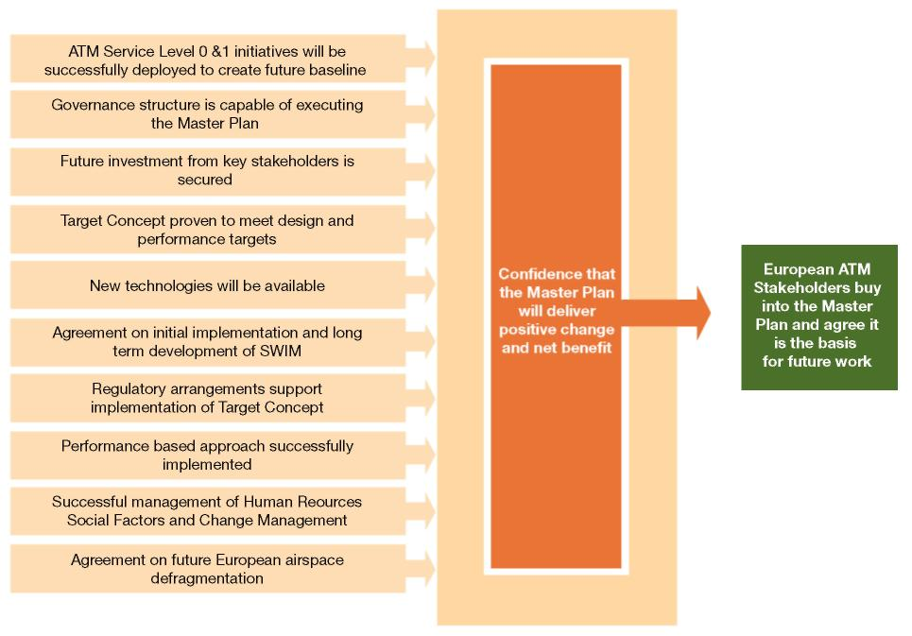
ATM 0. un 1. pakalpojumu līmeņa iniciatīvas tiks secīgi izvērstas, lai radītu pamatu turpmākajām darbībām | ATM Service Level 0 &1 initiatives will be successfully deployed to create future baseline
Pārvaldības struktūras ir spējīgas izpildīt ģenerālplānu. | Governance structure is capable of executing the Master Plan
Ir garantēti turpmākie ieinteresēto pušu ieguldījumi | Future investment from key stakeholders is secured
Ir pierādīts, ka mērķa koncepcija atbilst projekta un darbības mērķiem | Target Concept proven to meet design and performance targets
Būs pieejamas jaunas tehnoloģijas | New technologies will be available
Vienošanās par SWIM sākotnējo īstenošanu un ilgtermiņa attīstību | Agreement on initial implementation and long term development of SWIM
Reglamentējoši pasākumi atbalsta mērķa koncepcijas īstenošanu | Regulatory arrangements support implementation of Target Concept
Veiksmīgi īstenota pieeja, kuras pamatā ir rezultāti | Performance based approach successfully implemented
Veiksmīgi pārvaldīti cilvēku resursi  Sociālie faktori un izmaiņu pārvaldība | Successful management of Human Reources Social Factors and Change Management
Vienošanās par Eiropas gaisa telpas sadalīšanu blokos nākotnē | Agreement on future European airspace defragmentation
Pārliecība, ka ģenerālplāns nodrošinās konstruktīvas izmaiņas un tīro ieguvumu | Confidence that the Master Plan will deliver positive change and net benefit
Eiropas ATM ieinteresētās puses iesaistās ģenerālplāna īstenošanā un piekrīt, ka tas ir pamats turpmākajam darbam | European ATM Stakeholders buy into the Master Plan and agree it is the basis for future work

49. attēls. Faktori, kas ietekmē ieinteresēto pušu iesaistīšanos

Tātad var definēt, ka risku ģenerālplānam rada nevēlams notikums vai virkne nevēlamu notikumu, kuri samazina uzticību ģenerālplānam un var būt potenciāli šķēršļi ceļā uz mērķa koncepcijas izstrādi. Riskus novērš, izstrādājot to samazināšanas rīcības plānu, lai mazinātu šāda notikuma īstenošanās iespējamību, tādējādi radot uzticību un stimulējot lēmumu pieņemšanu.
Šajā nodaļā ir sīki aprakstīti galvenie riski, kas saistīti ar ģenerālplānu pēc SESAR definēšanas posma pabeigšanas. Tiek uzsvērts, ka atlikušajā projekta darbības cikla daļā ir noteikti jāturpina aptvert risku un informēt par to un īpaši jāidentificē un jāpārvalda kritiskie riski. Turklāt SESAR definēšanas posma sasniegšanai izdarītos pieņēmumus verificēs, validējot turpmākajos ģenerālplāna darbības cikla posmos. Būs būtiski arī regulāri pārskatīt un uzraudzīt riska mazināšanas pasākumus, lai nodrošinātu, ka rīcības plāni joprojām ir aktuāli un efektīvi mazina kritiskos riskus.

5.1. Riska aptveršana un analizēšana

Riska aptveršana ir bijis nepārtraukts SESAR process visā definēšanas posmā. Riski, kas saistīti ar kopējo SESAR risinājumu, ir definēti, novērtēti un samazināti saskaņā ar strukturētu procesu, un tiek regulāri pārbaudīti. Šeit ir aprakstīti augstākās prioritātes riski, kas iespaido ģenerālplānu un kuru ietekmes joma sniedzas tālāk par SESAR definēšanas posmu.

50. attēlā ilustrētā kopējā pieeja riska vadībai pamatojas uz standartizētiem procesiem, kas pielāgoti SESAR definēšanas posmam. Prioritāte ir piešķirta riska identificēšanai, analīzei un novēršanas plānošanai, un īpaša uzmanība ir pievērsta skaidrai riska definēšanai, norādot tādus aspektus kā “notikums”, “cēlonis” un “rezultāts”. Sīkāk izstrādātai analīzei, kas ietver, piemēram, riska izvērtēšanu, riska atgūšanu un plāna izstrādi neparedzēta notikuma gadījumā, būtu bijis vajadzīgs vairāk datu, nekā bija pieejami, bet tomēr tas ir minēts kā svarīgs riska vadības aspekts, kas jāaplūko SESAR izstrādes posmā.

Šī metodika ir sīkāk izklāstīta [ref. 12].
Riska iestāšanās varbūtība, bet īpaši potenciālās ietekmes apmērs, ir galvenie faktori, kas nosaka risku prioritātes un kritiskumu. Attiecībā uz kavējuma ietekmi jāpiebilst, ka, SESAR pakalpojuma līmeņa izvēršanai aizkavējoties par vienu gadu, būtu jāsedz izmaksas vēl par vienu gadu, un arī ieguvumi rastos vienu gadu vēlāk. Ir aprēķināts, ka, izmantojot D4 DLM rezultātus, rastos papildu izmaksas robežās no 350 līdz 500 miljoniem EUR, un pēc tam atmaksas periods paildzinātos par 1–2 gadiem.

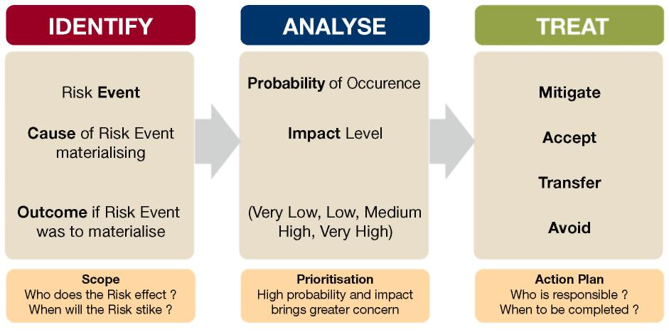
IDENTIFICĒŠANA | IDENTIFY
Riskantais notikums  Riskantā notikuma īstenošanās cēlonis  Riskantā notikuma īstenošanās rezultāts | Risk Event  Cause of Risk Event materialising  Outcome if Risk Event was to materialise
Darbības joma  Kurus risks ietekmē?  Kad risks atstās iespaidu? | Scope  Who does the Risk effect ?  When will the Risk stike ?
ANALĪZE | ANALYSE
Notikuma varbūtība  Ietekmes līmenis  (ļoti neliela, neliela, vidēji liela, ļoti liela) | Probability of Occurrence  Impact Level  (Very Low, Low, Medium High, Very High)
Prioritāšu noteikšana  Augsta varbūtība un liela ietekme rada lielākas bažas | Prioritisation  High probability and impact brings greater concern
RĪCĪBA | TREAT
Mazināšana  Pieņemšana  Nodošana  Novēršana | Mitigate  Accept  Transfer  Avoid
Rīcības plāns  Kurš ir atbildīgs?  Kad jāpabeidz? | Action Plan  Who is responsible ?  When to be completed ?

50. attēls. Riska vadības metodika

5.2. Augstas prioritātes riski

51. attēlā ir ilustrēti visaugstākās prioritātes riski, kas sagrupēti atbilstoši tam, vai tie galvenokārt attiecas uz ATM 0. un 1. pakalpojumu līmeņa īstenošanu, vai uz ATM 2.–5. pakalpojumu līmeņa izstrādi un īstenošanu, vai arī uz institucionālajiem un pārvaldības procesiem. Šie riski ir izvēlēti pēc plašu riska tveršanas darbību rezultātu izanalizēšanas, kurā piedalījās visu to ieinteresēto pušu grupu pārstāvji, kas līdzdarbojās definēšanas posmā (riska reģistri ir pieejami [ref. 12]).

Jāatzīst, ka pastāv ļoti svarīgas savstarpējās saiknes starp atsevišķiem lielākajiem riskiem un ka, veiksmīgi neīstenojot atbilstošos risku mazināšanas pasākumus, šie riski nenovēršami kļūs kritiski. Ņemot vērā ATM 0. un 1. pakalpojumu līmeņa izvēršanas un ATM 2.–5. pakalpojumu līmeņa izstrādes laikkritiskumu, ir īpaši svarīga ieinteresēto pušu līdzdalība un apņemšanās.

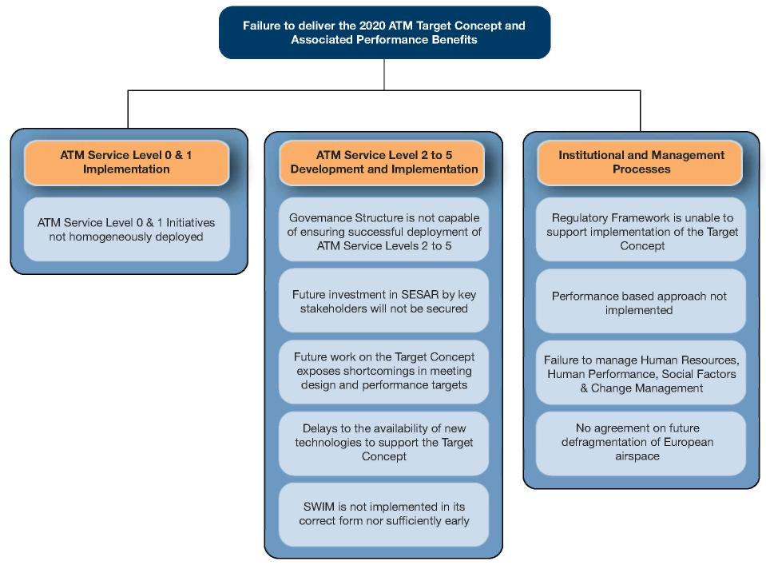
2020. gada ATM mērķa koncepcijas neīstenošana un ar to saistīto ieguvumu nenodrošināšana | Failure to deliver the 2020 ATM Target Concept and Associated Performance Benefits
ATM 0. un 1. pakalpojumu līmenis  Īstenošana | ATM Service Level 0 & 1  Implementation
ATM 0. un 1. pakalpojumu līmenis  Iniciatīvas nav izvērstas vienotā veidā | ATM Service Level 0 & 1 Initiatives not homogeneously deployed
ATM 2.–5. pakalpojumu līmenis  Izstrāde un īstenošana | ATM Service Level 2 to 5  Development and Implementation
Pārvaldības struktūra nespēj nodrošināt veiksmīgu 2.–5. ATM pakalpojumu līmeņa izvēršanu | Govemance Structure is not capable of ensuring successful deployment of ATM Service Levels 2 to 5
Nebūs garantēti turpmākie ieinteresēto personu ieguldījumi SESAR programmā | Future investment in SESAR by key stakeholders will not be secured
Turpmākais darbs pie ATM mērķa koncepcijas izstrādes atklāj nepilnības atbilstībā izstrādes un rezultātu mērķiem | Future work on the Target Concept exposes shortcomings in meeting design and performance targets
Mērķa koncepcijas atbalstam nepieciešamās jaunās tehnoloģijas ir pieejamas ar novēlošanos | Delays to the availability of new technologies to support the Target Concept
SWIM nav īstenota pareizā veidā vai pietiekami drīz | SWIM is not implemented in its correct form nor sufficiently early
Institucionālie un pārvaldības procesi | Institutional and Management Processes
Uzraudzības satvars nespēj atbalstīt mērķa koncepcijas īstenošanu | Regulatory Framework is unable to support implementation of the Target Concept
Nav īstenota pieeja, kuras pamatā ir rezultāti | Performance based approach not implemented
Netiek pārvaldīti cilvēku resursi, cilvēku veiktspēja, sociālie faktori un izmaiņas | Failure to manage Human Resources, Human Performance, Social Factors & Change Management
Nav panākta vienošanās par Eiropas gaisa telpas turpmāko sadalīšanu blokos | No agreement on future defragmentation of European airspace

51. attēls. Augstākās prioritātes riski

5.2.1. ATM 0. un 1. pakalpojumu līmeņa īstenošana

Turpmākajā sadaļā ir aprakstīti galvenie riski saistībā ar ATM 0. un 1. pakalpojumu līmeņa īstenošanu. Uzskata, ka šā riska novēršana palīdzēs nodrošināt veiksmīgu ģenerālplānā aprakstīto ATM 0. un 1. pakalpojumu līmeņa iniciatīvu izstrādi un izvēršanu.

5.2.1.1. Neviendabīga 0. un 1. ATM pakalpojumu līmeņa iniciatīvu izvēršana Eiropā

SESAR Konsorcijs saistībā ar ATM 0. un 1. pakalpojumu līmeni identificēja vairākus reālus īstermiņa uzlabojumus, kas var radīt pamatu turpmākajai izvēršanai pēc izstrādes darba. Jebkāda kavēšanās vai nespēja laicīgi īstenot šos īstermiņa uzlabojumus iespaidos pārējo ATM izvēršanas secību un tādējādi apdraudēs mērķa koncepcijas īstenošanu.

Uzskata, ka šis risks ir viens no viskritiskākajiem riskiem saistībā ar projektu, jo ATM 1. pakalpojumu līmeņa ieguvumu nenodrošināšana apdraudēs turpmākos ieguldījumus, jo īpaši lidsabiedrību ieguldījumus. Tas ir aprakstīts un novērtēts 10. tabulā, bet ierosinātie riska mazināšanas pasākumi ir norādīti 11. tabulā.

Riskantais notikums
Īstermiņa iniciatīvas, kas identificētas kā nepieciešamas, lai nodrošinātu nepieciešamos rezultātus uz 2013. gadu (ATM 0. un 1. pakalpojumu līmenis), netiek izvērstas visā Eiropā saskaņā ar ģenerālplānu.
Cēlonis
• Politiskā (valsts) līmenī trūkst apņemšanās nodrošināt īstermiņa iniciatīvu vispārējo koordināciju.
• Īstenošanas periodā trūkst atbilstošas pārvaldības un vadības.
• Atsevišķu ieinteresēto pušu plāni attiecībā uz ATM 0. un 1. pakalpojumu līmeni nav saskaņoti vai sinhronizēti, piemēram, tādēļ, ka ir atšķirīgi ieguvumi valsts līmenī un tātad arī atšķirīgas prioritātes vietējos plānos.
Rezultāts
• Aizkavējas ieguvumu rašanās, un tie ir mazāki.
• Iespējams, Eiropā veiktie pasākumi dublējas.
• Netiek īstenoti ātri realizējamie pasākumi, lai novērstu šķēršļus.
Varbūtība
Augsta – pamatojoties uz pašlaik pieejamo informāciju saistībā ar identificēto iniciatīvu īstenošanu.
Ietekme
Ļoti liela – katrs nokavētais gads aizkavēs mērķa koncepcijas uzdevumu izpildi par vienu gadu vai apdraudēs ATM 2. un turpmāko pakalpojumu līmeņu īstenošanu, jo būs zaudēta ticība ieguvumiem, un turpmāk netiks pieņemti lēmumi ieguldīt.

10. tabula. Riska novērtējums

Mazināšanas pasākumi | Atbildīgā persona | Termiņš
Izveidot atbilstošas ATM 1. pakalpojumu līmeņa izvēršanas pārvaldības un vadības funkcijas | Visas ieinteresētās puses | 2008. gada beigas
Īstenot pieeju, kuras pamatā ir rezultāti | Visas ieinteresētās puses | 2008. gada beigas
Nodrošināt nepārtrauktu, aktīvu pārvaldību attiecībā uz visu ieinteresēto pušu iesaistīšanos īstermiņa iniciatīvās (visos līmeņos) | EK/Eirokontrole | 2008. gada beigas
Izstrādāt saziņas mehānismus, lai nodrošinātu, ka visi dalībnieki ir informēti par sekām, kādas rastos, ja ATM 1. pakalpojumu līmeņa izvēršana aizkavēsies | EK/Eirokontrole | 2009.–2010. gads
Optimizēt nepieciešamo īstenošanas noteikumu prioritāšu noteikšanu un izvēršanas grafikus un atbilstoši pārskatīt ģenerālplānu | EK/SESAR Kopuzņēmums | 2009.–2010. gads
Nodrošināt adekvātu finansējumu un pareizus stimulēšanas mehānismus | Visas ieinteresētās puses (tostarp SSC un ICB) | 2009.–2010. gads
Organizēt visu ieinteresēto pušu līdzdalību “izvēršanas” lēmumu pieņemšanas procesā | Visas ieinteresētās puses (tostarp SSC un ICB) | 2009.–2010. gads
Regulāri atjaunināt ģenerālplānu un darba programmu, ņemot vērā visu ieinteresēto pušu apkopotās prasības, kas nodrošina iespējamību reģioniem, kuriem šie pasākumi nepieciešami drīzāk, paātrināt īstenošanu | SESAR Kopuzņēmums/Eirokontrole | 2009. gada beigas
Nodrošināt un uzraudzīt konsekvenci saskaņā ar pieņemto ģenerālplānu un pēc tam veikt nepieciešamās darbības, lai saskaņotu uzņēmējdarbības plānus ar šo ģenerālplānu | Visas ieinteresētās puses | 2009.–2010. gads

11. tabula. Riska mazināšanas pasākumi

5.2.2. ATM 2.–5. pakalpojumu līmeņa izstrāde un īstenošana

Turpmākajā sadaļā ir aprakstīti galvenie riski saistībā ar ATM 2.–5. pakalpojumu līmeņa izstrādi un īstenošanu. Uzskata, ka šo risku novēršana palīdzēs nodrošināt veiksmīgu ieinteresēto pušu līdzdalību gan izstrādes posmā, gan turpmākajos posmos un palielinās ieinteresēto pušu apņēmību.

5.2.2.1. Pārvaldības struktūra nespēj nodrošināt veiksmīgu 2.–5. ATM pakalpojumu līmeņa izvēršanu

Veiksmīga ģenerālplāna izpilde ir atkarīga no sarežģītām pārvaldības struktūrām un daudzu ieinteresēto pušu sadarbības. Lai gan principā šis risks skar ATM 2.–5. pakalpojumu līmeņa īstenošanu (t. i., no 2013. gada), ir būtiski drīz tos novērst. Šis risks ir aprakstīts un novērtēts 12. tabulā, bet ierosinātie riska mazināšanas pasākumi ir norādīti 13. tabulā.

Riskantais notikums
Nākotnē pārvaldības struktūra nespēj nodrošināt veiksmīgu ATM 2.–5. pakalpojumu līmeņa izvēršanu.
Cēlonis
• Trūkst tīkla lietotāju (lietotāju, aeronavigācijas pakalpojumu sniedzēju un lidostu ekspluatantu) pilnvarojuma pārņemt izvēršanas programmas īpašumtiesības.
• Dažādu dalībnieku pārskatatbildības trūkums.
Rezultāts
• Nav iespējams laicīgi pieņemt lēmumus par nepieciešamajiem ieguldījumiem.
Varbūtība
Augsta – SESAR definēšanas posms ir bijis pirmais posms, kurā ir sapulcētas kopā ieinteresētās puses, bet joprojām ir jāveic liels darbs, lai nodrošinātu nepārtrauktu sadarbību.
Ietekme
Ļoti augsta – SESAR projekts būs neveiksmīgs, ja pārvaldības struktūras nespēs veiksmīgi izpildīt ģenerālplānu.

12. tabula. Riska novērtējums

Riska mazināšana | Atbildīgā persona | Termiņš
Nodrošināt jaunas ATM pārvaldības struktūras izveidi saskaņā ar augsta līmeņa grupas ziņojumu. | EK un Eirokontrole sadarbībā ar tīkla lietotājiem | 2010. gada beigas

13. tabula. Riska mazināšanas pasākumi

5.2.2.2. Nebūs garantēti turpmākie ieinteresēto personu ieguldījumi SESAR programmā

SESAR īstenošanas iespējamība būs nopietni apdraudēta, ja ieinteresētās puses tiks atturētas no ieguldījumu veikšanas. Gaisa telpas lietotājiem ir ilgi atmaksas periodi, un tie ir atkarīgi no citām ieinteresētajām pusēm, turpretī ieguldījumi tehnoloģijās nenotiks, ja nebūs paredzama būtiska finansiālā peļņa no pārdošanas klientiem. Šis risks ir aprakstīts un novērtēts 14. tabulā, bet ierosinātie riska mazināšanas pasākumi ir norādīti 15. tabulā.

Riskantais notikums
Nebūs garantēti turpmākie ieinteresēto personu ieguldījumi SESAR programmā (piemēram, lai izpildītu prasības attiecībā uz iekārtām un infrastruktūru).
Cēlonis
• Pat ja CBA ir pozitīva, ieguvumi ir paredzami pēc pārāk ilga laika.
• Nav radušies paredzētie ieguvumi no ATM 1. pakalpojumu līmeņa īstenošanas.
• Ieguvuma rašanās brīža lielā atkarība no citiem apstākļiem pārbīda peļņas un zaudējumu slieksni stipri pa labi.
• Kopējās izmaksas pārsniedz pieejamo budžetu.
• Attiecīgās ieinteresētās puses pienācīgi neiesaistās lēmumu pieņemšanā izvēršanas posmā.
Rezultāts
• Nepietiekami finanšu resursi un ieguldījumi.
• SESAR nav veiksmīga, un uzņēmumi turpina darbību ierastajā kārtībā.
• Ir apdraudēti daudzi no labumiem, kurus paredzēts gūt no ATM 2.–5. pakalpojumu līmeņa.
Varbūtība
Ļoti liela – pamatojoties uz definēšanas posma rezultātiem.
Ietekme
Ļoti liela – SESAR projekts būs neveiksmīgs, ja netiks garantēti ieinteresēto personu ieguldījumi.

14. tabula. Riska novērtējums

Riska mazināšana | Atbildīgā persona | Termiņš
Nodrošiniet augsta līmeņa grupas sniegto ieteikumu īstenošanu, pakalpojumu sniegšanas pārstrukturēšanu un iestāžu turpmāko atbalstu tīkla lietotāju īstenotajai SESAR izvēršanai. | EK | 2009. gada vidus
Nodrošiniet ciešu pētniecības un attīstības pasākumu saskaņu ar darbības mērķiem. | SESAR Kopuzņēmums | Nepārtraukts process
Nodrošiniet, lai visas attiecīgās ieinteresētās personas piedalās ģenerālplāna izstrādes procesā, ne tikai konsultēšanos ar šīm pusēm. | SESAR Kopuzņēmums | 2008. gada beigas
Nodrošiniet vienmērīgāku riska sadalījumu starp gaisa telpas lietotājiem un aeronavigācijas pakalpojumu sniedzējiem un izpētiet finansējuma mehānismus. | EK | 2008. gada beigas

15. tabula. Riska mazināšanas pasākumi

5.2.2.3. Turpmākais darbs pie mērķa koncepcijas izstrādes atklāj nepilnības atbilstībā izstrādes un rezultātu mērķiem

Ņemot vērā aizvien pieaugošās prasības pret gaisa transportu, SESAR Konsorcijs ir norādījis ļoti ambiciozu un sarežģītu ATM mērķa koncepciju. Šajā ģenerālplānā tiek atzīts, ka ir nepieciešams turpināt darbu SESAR izvēršanas posmā, lai mazinātu nenoteiktības saistībā ar ATM mērķa koncepcijas realizēšanu, tostarp, piemēram, atrisinātu “atvērtos jautājumus”, kas atlikuši pēc ConOps izstrādes D3 starpposmā. Šis risks ir aprakstīts un novērtēts 16. tabulā, bet ierosinātie riska mazināšanas pasākumi ir norādīti 17. tabulā.

Riskantais notikums
ATM mērķa koncepcijas turpmākajā izstrādē ir redzami trūkumi, jo tā neatbilst noteiktajiem projekta un darbības rezultātu mērķiem.
Cēlonis
• Nepietiekama uzmanība pievērsta konceptuālajiem elementiem, kas ir svarīgi gaidāmo ieguvumu nodrošināšanai.
• Koncepcijā pietiekama uzmanība nav pievērsta noslogotajiem Eiropas rajoniem.
• Koncepcija nenodrošina darbības uzlabojumus nelabvēlīgos laika apstākļos.
• Pieeja, kuras pamatā ir darbības rezultāti, nav integrēta koncepcijas izstrādē.
Rezultāts
• Eiropas nākotnes ATM sistēma nenodrošinās nepieciešamos darbības uzlabojumus.
• Būs nepieciešama pārstrāde, kas radīs aizkavēšanos un palielinās izmaksas, vai arī var pasliktināties rezultāti.
Varbūtība
Vidēja – pamatojoties uz progresu D3 laikā, bet tiek atzīts, ka paliek vairāki neatrisināti jautājumi.
Ietekme
Ļoti augsta – būtiska ietekme uz D2 darbības mērķu sasniegšanu.

16. tabula. Riska novērtējums

Riska mazināšana | Atbildīgā persona | Termiņš
Drīz veiciet validācijas pasākumus, lai no paša sākuma identificētu kritiskos koncepcijas elementus un būtu iespējams pienācīgi izplānot pētniecības un attīstības darbības. | SESAR Kopuzņēmums | 2009. gada beigas
Nodrošiniet, lai validācijas pasākumus uzrauga attiecīgo un arī citu ieinteresēto pušu pārstāvji (tostarp atbilstošā gadījumā militāro un vispārējās aviācijas organizāciju pārstāvji), lai garantētu, ka ikvienai koncepcijai ir atrasts labākais īstenošanas veids. | SESAR Kopuzņēmums | Nepārtraukts process
Nodrošiniet koncepcijas un ar to saistīto pētniecības un attīstības darbību atjaunināšanu gadījumā, ja risinājumi/pētniecība pietiekami neveicina darbības mērķu sasniegšanu. | SESAR Kopuzņēmums | Nepārtraukts process

17. tabula. Riska mazināšanas pasākumi

5.2.2.4. Mērķa koncepcijas atbalstam nepieciešamās jaunās tehnoloģijas ir pieejamas ar novēlošanos

ATM mērķa koncepcijā ir identificēti risinājumi, kuriem būs nepieciešams ieviest jaunas tehnoloģijas. Tomēr ģenerālplānā ir atzīts, ka pašlaik ir sarežģīti izvēlēties galīgos līdzekļus. Nenoteiktība attiecībā uz nākotnes tehnoloģijas izvēli un tehnoloģijas vai apakšsistēmu pieejamības aizkavēšanās var negatīvi iespaidot apņemšanos īstenot izstrādes posmu. Šis risks ir aprakstīts un novērtēts 18. tabulā, bet ierosinātie riska mazināšanas pasākumi ir norādīti 19. tabulā.

Riskantais notikums
Jaunas tehnoloģijas, kas atbalsta ATM mērķa koncepciju, ir pieejamas ar novēlošanos (laika, izmaksu vai darbības rezultātu dēļ).
Cēlonis
• Tehnoloģija vai apakšsistēma ir izstrādāta, pamatojoties uz nepareizām/neskaidrām sistēmas prasībām, kam iemesls ir sīki izstrādātu ATM darbības prasību pieejamība ar novēlošanos.
• D6 laikā ierosinātais izstrādes satvars nav piemērots pētniecības un izstrādes darbību pārvaldībai tā, lai laicīgi nodrošinātu vajadzīgos produktus un risinājumus atbilstoši tīkla lietotāju uzņēmējdarbības vajadzībām.
• Nav noteiktas prioritātes pētniecības un izstrādes darbībām, tāpēc ir tērēta nauda projektiem, kas tiešā veidā neveicina ATM darbības uzlabošanu.
• Noteiktajā termiņā pieejamās tehnoloģijas neatbilst prasībām attiecībā uz ATM darbību.
• Tehnoloģiju prasību dēļ tiek izstrādāti pārāk dārgi risinājumi.
Rezultāts
• Nespēja īstenot mērķa koncepcijas elementus atbilstoši grafikam, jo aizkavējas nepieciešamo atbalsta tehnoloģiju izvēršana.
Varbūtība
Augsta – pamatojoties uz definēšanas posmā veikto arhitektonikas un tehnoloģijas izstrādes darbu rezultātiem.
Ietekme
Vidēja – mērķa koncepcijas īstenošana ar kavēšanos, bet tas katrā ziņā nenozīmē neizpildi.

18. tabula. Riska novērtējums

Riska mazināšana | Atbildīgā persona | Termiņš
Nodrošināt, lai pētniecības un attīstības darbībās tiktu pienācīgi izstrādātas prasības un tādējādi būtu iespējams nodrošināt ATM apakšsistēmu laicīgu izstrādi un vajadzīgo tehnoloģiju atlasi un ieviešanu. | SESAR Kopuzņēmums | Nepārtraukts process
Izveidot procesus pētniecības un attīstības darbību koordinēšanai un standartizēšanai un aktīvi pārvaldīt un finansēt standartu izstrādi Eiropas standartizācijas iestādēs. | SESAR Kopuzņēmums un uzraudzības un standartizācijas iestādes | 2008. gada beigas
Drīz definējiet darbības prasības un novērtējiet nākotnes tehnoloģiju spējas. | SESAR Kopuzņēmums | 2008. gada beigas

19. tabula. Riska mazināšanas pasākumi

5.2.2.5. SWIM nav īstenota pareizā veidā vai pietiekami drīz

SWIM ir gala lietotāju lietojumprogrammatūru darbības veicinātājs, kas ir nepieciešams ATM un liela apjoma informācijas koplietošanai starp visiem partneriem ATM sistēmā. SWIM izstrādei jāsākas, cik drīz vien iespējams, un jāturpinās visu ATM pakalpojumu līmeņu īstenošanas laikā.
Risks apdraud visus ATM lietotājus, jo ATM mērķa koncepcijas pamatā ir informācijas koplietošana visā sistēmā, lai tās darbība būtu efektīva un lietderīga. SWIM novēlota vai neatbilstoša īstenošana negatīvi iespaidos visus izvēršanas posmus.

Šis risks ir aprakstīts un novērtēts 20. tabulā, bet ierosinātie riska mazināšanas pasākumi ir norādīti 21. tabulā.
Riskantais notikums
SWIM nav īstenota pareizā veidā vai pietiekami drīz
Cēlonis
• Iestāžu prasības nav laicīgi saskaņotas ar visiem ATM partneriem.
• Nav pieejami datu tīkli, lai atbalstītu informācijas koplietošanu starp visiem partneriem.
• Nav ieviestas zemes un gaisa kuģu sistēmas, lai varētu pabeigt SWIM tīkla izveidi.
• Nav izstrādātas lietotāju lietojumprogrammatūras visiem lietotāju veidiem.
Rezultāts
• SWIM nespēj atbalstīt visu ATM partneru kopīgo lēmumu pieņemšanas procesu, tādējādi nav iespējami jaudas un darbības uzlabojumi, kurus varētu radīt NOP un trajektoriju pārvaldība.
• Zemes un gaisa kuģu sistēmām nav pieejama pietiekami plaša aeronavigācijas informācija.
• Ir apdraudēts viss SESAR darbības koncepcijas pamats un ienesīgums.
Varbūtība
Ļoti augsta – pamatojoties uz definēšanas posma laikā veikto darbu.
Ietekme
Ļoti augsta – ATM mērķa koncepcijas neīstenošana.

20. tabula. Riska novērtējums

Riska mazināšana | Atbildīgā persona | Termiņš
Nodrošināt tūlītēju rīcību politiskā līmenī, lai sāktu darbu pie iestāžu prasību izstrādes attiecībā uz SWIM, tostarp standartizāciju, un lai tiktu panāktas vienošanās un nekavējoties sākta īstenošana. | SESAR Kopuzņēmums, EK | 2008. gada beigas
Nodrošināt, lai nekavējoties sāktos darbs pie SWIM tīkla izveides, pamatojoties uz esošajiem tīkliem, un pēc tam tas tiktu attīstīts nolūkā panākt nepieciešamo pakalpojumu kvalitāti, kas būtu atbilstoša pat visprasīgākajām lietojumprogrammatūrām. | SESAR Kopuzņēmums | 2009. gada beigas
Nodrošināt, lai gadījumā, ja SWIM vajadzībām ir nepieciešama pētniecība un attīstība, tā sāktos drīz un tiktu pabeigta pēc iespējas ātrāk. | SESAR Kopuzņēmums | 2009. gada beigas
Gādāt, lai visi ATM partneri piekrīt kopīgi izmantot SWIM tīklu, lai panāktu vispārējo sistēmas efektivitāti un drīzus ieguvumus. | ATM ieinteresētās puses, SESAR Kopuzņēmums | 2009. gada beigas

21. tabula. Riska mazināšanas pasākumi

5.2.3. Institucionālie un pārvaldības procesi

Turpmākajās sadaļās ir aprakstīti galvenie riski saistībā ar institucionālajiem un pārvaldības procesiem, kas aptver ģenerālplāna vispārīgu izpildi, ja identificēto riskanto notikumu īstenošanās varētu būtiski iespaidot SESAR programmu.

5.2.3.1. Uzraudzības satvars nespēj atbalstīt ATM mērķa koncepcijas īstenošanu

Pakalpojumu izmaiņu ieviešanas (SESAR izvēršanas) grafiks būs atkarīgs no reglamentējoša nolīguma panākšanas. Tomēr izmaiņas, ko iespējams īstenot ar tiesību aktu un noteikumu palīdzību, ir ierobežotas, pat ņemot vērā dažādas pašreizējās iniciatīvas, kuru mērķis ir definēt nākotnes uzraudzības modeli.

Neviens reglamentējošo izmaiņu process nevar sākties, ja nav noskaidrots mērķis (piemēram, attiecībā uz tehnoloģiju, tostarp funkcijas un atbildība, un tas, vai reglamentējošas izmaiņas nodrošinās tīro ieguvumu) un nav pārbaudītas SESAR ierosinātās tehniskās un procedūru izmaiņas, ņemot vērā pašreizējo reglamentējošo satvaru.

Šis risks ir aprakstīts un novērtēts 22. tabulā, bet ierosinātie riska mazināšanas pasākumi ir norādīti 23. tabulā.

Riskantais notikums
Reglamentējošie noteikumi, jo īpaši drošības jomā, neatbilst izmaiņām, kas nepieciešamas mērķa koncepcijas īstenošanai, un nenodrošina šīs izmaiņas.
Cēlonis
• Nav pietiekami resursu, vajadzīgās prasmes un zināšanas (pat ja ir izstrādāti D6 ierosinātie reglamentējošie noteikumi).
• Trūkst informācijas, lai identificētu nepieciešamās izmaiņas reglamentējošajos noteikumos (izvirzītu ticamas prasības) nolūkā gan nodrošināt noteikumu izmainīšanu, gan panākt, lai no uzraudzības iestādēm, kas atbildīgas par noteikumu izstrādi un uzraudzību, varētu pieprasīt atbilstošu reakciju.
Rezultāts
• Mērķa koncepcijas īstenošana notiek ar novēlošanos.
• Var rasties noteikumu fragmentācija, kas paaugstinās izmaksas saistībā ar pārliecības radīšanu.
• Darbības uzlabojumi neatbilst gaidītajam, jo ir “apieti” noteikumi, lai panāktu iestāžu apstiprinājumus.
Varbūtība
Vidēja – jo uzraudzības iestādes var apjaust, ka ir nepieciešamas izmaiņas, bet tām vēl nav skaidras izpratnes par to, tieši kādas izmaiņas.
Ietekme
Augsta – var nopietni aizkavēt mērķa koncepcijas īstenošanu.

22. tabula. Riska novērtējums

Riska mazināšana | Atbildīgā persona | Termiņš
Uzraudzības iestādes drīza iesaistīšanās, lai palīdzētu izstrādāt noteikumus un atbilstoši veidot drošības uzraudzības iestādi. | SESAR Kopuzņēmums, SSR-CF un EASA | no 2008. gada
Uzraudzības iestādes drīza iesaistīšanās, lai palīdzētu izstrādāt noteikumus un atbilstoši veidot citas uzraudzības iestādes, kas nav drošības uzraudzības iestādes (piemēram, gaisa telpas, ekonomikas, vides aizsardzības uzraudzības iestādes). | SESAR Kopuzņēmums, RICBAN | no 2008. gada
Identificēt un turpināt nepieciešamās EK regulas izstrādi, lai nodrošinātu tādu starptautisko standartu ievērošanu pēc iespējas drīzāk, kas var būt nepieciešami šajā nolūkā. | SESAR Kopuzņēmums | no 2008. gada

23. tabula. Riska mazināšanas pasākumi

5.2.3.2. Nav īstenota pieeja, kuras pamatā ir darbības rezultāti

SESAR Konsorcija locekļi ir norādījuši, ka mērķis ir īstenot ATM sistēmu, piemērojot pieeju, kuras pamatā ir SESAR darbības rezultāti, kas tātad ir ģenerālplāna pamatelements. Darbības satvaru pārvaldīs SESAR darbības partnerība, kas pašlaik vēl neeksistē. Iespējams, tā būs matricas veida struktūra, kam nebūs plašas pilnvaras organizatoriskajā vai valsts līmenī. Šis risks ir aprakstīts un novērtēts 24. tabulā, bet ierosinātie riska mazināšanas pasākumi ir norādīti 25. tabulā.

Riskantais notikums
Nav īstenota pieeja, kuras pamatā ir SESAR darbības rezultāti.
Cēlonis
• Neeksistē atbilstošs process SESAR darbības sistēmas īstenošanai.
• Ieinteresētās puses neiesaistās ATM darbības partnerībā.
• Neeksistē atbilstošs izpildes mehānisms, kas atbalstītu/paātrinātu īstenošanu.
• Organizācijas neīsteno kopēju pieeju, un tām acīmredzot ir savas vietējās darbības pieejas.
• Atbilstošā līmenī nav definēta kopēja nostādne, kas ļautu vienoties par pakalpojumu līmeņiem, lai tie kļūtu par standarta darbības praksi.
Rezultāts
• Neviendabīgi mērķi, uzdevumi, uzraudzība un ziņošana ATM sistēmā, kurā turklāt ATM sistēmas uzlabojumu atlasi un lēmumu pieņemšanu par tiem īsteno ad hoc kārtā.
• Visaugstākajā līmenī ES pilsoņiem ir ierobežota izvēle, un kavēšanās kļūst vēl lielāka.
• ES līmenī tas negatīvi iespaidos Eiropas konkurētspēju un IKP.
Varbūtība
Augsta – darbības partnerība pašlaik neeksistē, un nav skaidra tās iespējamā struktūra.
Ietekme
Augsta – ja netiks īstenota pieeja, kuras pamatā ir SESAR darbības rezultāti, uz 2020. gadu paredzētā ATM sistēma netiks izveidota un ar to saistītie darbības mērķi un uzdevumi 11 ICAO/SESAR galvenajās darbības jomās netiks izpildīti.

24. tabula. Riska novērtējums

Riska mazināšana | Atbildīgā persona | Termiņš
Izveidot SESAR darbības sistēmu, tostarp, aptverot uzraudzību un darbības mērķu sasniegšanu | EK/Eirokontrole/ visas iesaistītās puses | 2008. gada beigas
Nodrošināt atbilstošus izpildes mehānismus, lai pārietu uz pieeju, kuras pamatā ir SESAR darbības rezultāti, un īstenotu to. | EK | 2008. gada beigas
Nodrošināt visa turpmākā darba veikšanu atbilstoši pieejai, kuras pamatā ir SESAR darbības rezultāti. | Visas ieinteresētās puses | 2008. gada beigas

25. tabula. Riska mazināšanas pasākumi

5.2.3.3. Netiek pārvaldīti cilvēku resursi, cilvēku veiktspēja, sociālie faktori un izmaiņas

Šis risks attiecas uz nespēju ATM mērķa koncepcijas izstrādes un īstenošanas laikā pārvaldīt cilvēkresursus, cilvēku veiktspēju, sociālos faktorus un izmaiņu pārvaldības jautājumus. Tas ir aprakstīts un novērtēts 26. tabulā, bet ierosinātie riska mazināšanas pasākumi ir norādīti 27. tabulā.

Riskantais notikums
Nespēja ATM mērķa koncepcijas izstrādes un īstenošanas laikā pārvaldīt cilvēkresursus, cilvēku veiktspēju, sociālos faktorus un izmaiņu pārvaldības jautājumus.
Cēlonis
• Cilvēku veiktspēja nav iekļauta koncepcijā un nav ņemta vērā tās izstrādē, tostarp ir piemēroti pārāk zemi standarti un izdarīti nereāli pieņēmumi (jo īpaši saistībā ar darba apjomu un automatizāciju), un trūkst atbilstoša cilvēku veiktspējas uzraudzības un sertifikācijas satvara.
• Trūkst verificētu un kompetentu cilvēkresursu, kas atbalstītu operācijas aizvien pieaugošā satiksmes intensitātē, kā arī nav izstrādātas apmācības prasības, un lietotāji neiesaistās izstrādes un validācijas procesos.
• Eiropas, valsts un vietējā līmenī neeksistē atbilstoši sociālie un izmaiņu pārvaldības procesi un sociālā dialoga struktūras.
Rezultāts
• Cilvēkresursi ir vairākkārt identificēti kā būtiski ATM sistēmai, un, nenovēršot šos riskus, netiks sasniegti Eiropas nākotnes ATM sistēmas mērķi.
Varbūtība
Augsta – pamatojoties uz pašreizējo stāvokli attiecībā uz nepieciešamajām darbībām.
Ietekme
Augsta – ņemot vērā, ka šie jautājumi ir svarīgi visas Eiropas līmenī un tiem ir būtiskas sekas.

26. tabula. Riska novērtējums

Riska mazināšana | Atbildīgā persona | Termiņš
Izveidot cilvēka veiktspējas vadības funkciju, lai nodrošinātu aktīvu apmācības prasību izstrādi un sociālos riskus un riskus saistībā ar izmaiņu vadību. | SESAR Kopuzņēmums/ ATM ieinteresētās puses | Nepārtraukts process
Nozares līmenī izdot regulārus ieteikumus un darbības plānus cilvēku veiktspējas un sociālo faktoru pārvaldībai tādās jomās kā pētniecība un attīstība, noteikumi, standarti un pārvaldība. | SESAR Kopuzņēmums/ Eirokontrole/ ATM ieinteresētās puses | Nepārtraukts process
Nodrošināt, lai sistemātiska veiktspējas un kompetences prasību ietekmes pārbaude būtu daļa no jebkuras ar SESAR saistītas pētniecības un attīstības darbības, pamatojoties uz atzītām metodēm un standartiem, kurus iesaka persona, kas pilda cilvēka veiktspējas vadības funkcijas (HPSF). | SESAR Kopuzņēmums/ Eirokontrole/ ATM ieinteresētās puses | Nepārtraukts process
Pamatojoties uz iepriekšminētajiem darbības plāniem, regulāri pārbaudīt jebkuru izvēršanas darbību ietekmi uz visām operatīvā aviācijas personāla grupām un publicēt rezultātus un saistītos ieteikumus. | ATM ieinteresētās puses | Nepārtraukts process
Sākt ielāgot un izstrādāt ar apmācību un kompetenci saistītos noteikumus un standartus 5–7 gadus pirms izvēršanas datuma. | Attiecīgās starptautiskās uzraudzības iestādes un darba grupas (piemēram, EK, EASA, Eirokontrole) | 2008. gada beigas
Izveidot stabilas un uzticamas sociālā dialoga struktūras un piemērot vislabāko praksi Eiropas, valstu un vietējā līmenī. | EK, ATM ieinteresētās puses | 2008. gada beigas
Izveidot progresa uzraudzības un riska vadības procesu attiecībā uz sociālajiem faktoriem un izmaiņu pārvaldības riskiem. | SESAR Kopuzņēmums/ ATM ieinteresētās puses/EK | 2008. gada beigas
Turpināt ieteikumu izstrādi ilgtspējīgai sociālajai un izmaiņu pārvaldībai. | SESAR Kopuzņēmums/ ATM ieinteresētās puses/EK | 2008. gada beigas
Iesaistīt visas ieinteresētās puses SESAR Kopuzņēmuma darba grupu darbībā un pilnībā izmantot ES Civilās aviācijas sociālā dialoga komiteju. | SESAR Kopuzņēmums/ ATM ieinteresētās puses/EK | 2008. gada beigas

27. tabula. Riska mazināšanas pasākumi

5.2.3.4. Nav vienošanās par Eiropas gaisa telpas turpmāko sadalīšanu blokos

Lai gan tas nav nepieciešams, lai operatīvi īstenotu mērķa koncepciju, jautājums par gaisa telpas sadalīšanu blokos ir kritisks mērķu sasniegšanai izmaksu efektivitātes jomā. Šis risks apdraud visus ATM lietotājus (jo īpaši gaisa telpas lietotājus) un ir aprakstīts un novērtēts 28. tabulā, bet mazināšanas pasākumi ir ierosināti 29. tabulā.

Riskantais notikums
Eiropas gaisa telpas sadalīšana blokos netiks paveikta pietiekami laicīgi, lai gūtu labumu no izmaksu samazinājuma.
Cēlonis
• Vispārējās darbības augstā politiskajā līmenī nav savstarpēji saskaņotas.
• Nav veiktas infrastruktūras izmaiņas, lai būtu iespējama gaisa telpas sadalīšana blokos.
• Nav panākta vienošanās par sociālajām izmaiņām, kas nepieciešamas gaisa telpas sadalīšanai blokos.
Rezultāts
• No gaisa telpas sadalīšanas blokos ir atkarīgs tas, vai neaizkavēsies ieguvumi no darbības uzlabojumiem.
• Nopietna, negatīva ietekme uz darbības rezultātiem, jo trajektoriju pārvaldības koncepcijai ir nepieciešami lielāki gaisa telpas bloki bez robežām.
Varbūtība
Ļoti augsta – politiskā līmenī nepieciešamie lēmumi ietver daudzas sarežģītas domstarpības.
Ietekme
Augsta – mērķa koncepcija var būt īstenota, bet nebūs sasniegti mērķi izmaksu efektivitātes jomā.

28. tabula. Riska novērtējums

Riska mazināšana | Atbildīgā persona | Termiņš
Nodrošināt politisku rīcību visaugstākajā ES līmenī, lai nodrošinātu gaisa telpas sadalīšanu blokos un to, lai valstis saprot, kādas izmaksas radīsies neizpildes gadījumā. | ES un DGCA | Nepārtraukts process
Racionalizēt Eiropas ATM zemes infrastruktūru (piemēram, nemainīgu maršrutu struktūru, zemes navigācijas līdzekļus, ATC iekārtas, informācijas sistēmas), nodrošināt arhitektonikas un tehnoloģiju atbilstību ATM mērķa koncepcijas radītajām tehnoloģiskajām iespējām, lai pilnībā izpildītu D2 prasības attiecībā uz darbības rezultātiem. | Aeronavigācijas pakalpojumu sniedzēji/lidostas | Pakāpeniski
Drošības labad drīza uzmanības pievēršana SWIM tīkla izveidei, nodrošinot uzlabotu datu nosūtīšanas iespēju, radīs iespēju virtuāli sadalīt gaisa telpu blokos, kas, lai arī sekundāri, veicinās dažus ieguvumus, kas prognozēti fiziskai gaisa telpas sadalīšanai blokos (turklāt nevajadzēs risināt sociālos jautājumus saistībā ar personāla pārvešanu uz attālām ATC). | Aeronavigācijas pakalpojumu sniedzēji | 2012. gads

29. tabula. Riska mazināšanas pasākumi

5.3. Pamatprasības saistībā ar topošo SESAR

Ģenerālplāna mērķis ir sasniegt darbības rezultātu mērķus un nodrošināt gaidītos ieguvumus ATM ieinteresētajām pusēm. Ir noskaidrots, ka, lai ģenerālplāna īstenošana būtu veiksmīga, ir būtiski izpildīt šādas septiņas prasības.

1. Likumīgā pamata izveide vienotajai Eiropas gaisa telpai. Lai varētu pilnībā īstenot vienoto Eiropas gaisa telpu, ir svarīgi racionalizēt un saskaņot Eiropas un dalībvalstu tiesību aktus. Tomēr regulējums jāizmanto vienīgi vajadzības gadījumā saskaņā ar “labāka regulējuma” principiem, lai panāktu vienošanās un atbalstītu apņemšanās izpildi dažādās dalībvalstīs, ņemot vērā atšķirīgās ieinteresēto pušu intereses.

2. Pieeja, kuras pamatā ir SESAR darbības rezultāti. SESAR darbības sistēmas pamatā ir ICAO norādījumi un esošie procesi, kuru mērķis ir izveidot Eiropas mēroga sistēmu darbības mērķu noteikšanai, saskaņošanai un uzturēšanai. Šāda pieeja jāizveido, ņemot vērā reglamentējošos noteikumus, ko Eiropas Komisija paredzējusi nepieciešamo uzlabojumu panākšanai drošības, efektivitātes, jaudas, vides aizsardzības ilgtspējības un izmaksu efektivitātes jomā. Šī pieeja jāatbalsta, izveidojot vispusīgu uzraudzības un ziņošanas sistēmu.

3. Skaidras ģenerālplāna īpašumtiesības un apstiprinājums visos līmeņos – politiskajā, uzraudzības un nozares līmenī. Rezultātā būs jānodrošina visu ieinteresēto pušu, jo īpaši NSA, aeronavigācijas pakalpojumu sniedzēju, gaisa telpas lietotāju (arī militāro), lidostu un trešo pušu piegādātāju (piegādes uzņēmumu, gaisa kuģu ražotāju u. c.) darbības un ieguldījumu plānu pārredzamība un saskaņošana.

4. Ir ļoti svarīgi definēt skaidru pārvaldības un vadības struktūru izvēršanas darbībām, aptverot visus posmus.

Šī koordinācija jāīsteno,
a) īstenojot izvēršanas programmas, kas vēl jāsaskaņo,
b) stiprinot ieinteresēto pušu iesaistīšanos un ietekmi atbilstošos forumos, piemēram, ATM nākotnes darbības partnerībā, kas būs daļa no uzņēmējdarbības satvara, jo īpašo 1. īstenošanas pasākumu bloka vajadzībām,
c) pastiprinot ECIP/LCIP atjaunošanas procesu, lai aptvertu SES uzraudzības prasības.

5. Jāizveido vienota sistēmas izstrādes funkcija. Pēc Eiropas ATM uzņēmumu arhitektonikas izveides, lai veicinātu ATM darbības partnerību, ir jāizstrādā SESAR D1 mērķī minētā vienotā sistēmas izstrādes funkcija topošās ATM sistēmas tehniskās arhitektonikas izstrādei.

6. Lai nodrošinātu SESAR rezultātu savstarpējo izmantojamību gan reģionālā, gan pasaules līmenī, sistēmas izstrādes pasākumi ir jāsasaista ar esošajiem standartizācijas procesiem (EUROCAE, RTCA u. c.), tostarp ar militārajām un attiecīgajām uzraudzības struktūrām (SES, ICAO u. c.).

7. Nozarei jāspēj līdzsvarot izmaksas un ieguvumi. Tā kā dažās ģenerālplāna jomās sagatavošanās laiks ir ilgs, var būt nepieciešams veikt pasākumus, lai garantētu pienācīgu finansējumu, vajadzības gadījumā, radot stimulus, lai ievērotu grafiku attiecībā uz ieguldījumiem SESAR mērķa risinājumu izvēršanā un mantotās sistēmas darbības pārtraukšanā.

6. Atsauču saraksts

1. Starpposma mērķu plāns D5: ATM ģenerālplāns. MGT-0506-005-03-00

2. Starpposma mērķu plāns D1: Gaisa satiksmes satvars. Pašreizējā situācija. DLM-0602-001-03-00

3. Starpposma mērķu plāns D2: Gaisa satiksmes satvars. Darbības mērķis. DLM-0607-001-02-00

4. Starpposma mērķu plāns D3: ATM mērķa koncepcija. DLM-0612-001-02-00

5. Starpposma mērķu plāns D4: ATM izvēršanas secība. DLM-0706-001-02-00

6. Veicamie uzdevumi: 3.4.1./D5 – ATM ģenerālplāna konsolidācija

7. Veicamie uzdevumi: 3.4.2./D5 – izvēršanas plānošana

8. Veicamie uzdevumi: 3.4.3./D5 – pētniecības un attīstības programmas plānošana

9. Veicamie uzdevumi: 3.4.4./D5 – ieguvumu plānošana

10. Veicamie uzdevumi: 3.4.5./D5 – finanšu un ieguldījuma plānošana

11. Veicamie uzdevumi: 3.4.6./D5 – uzraudzības un tiesību aktu izstrādes plānošana

12. Veicamie uzdevumi: 3.4.7./D5 – riska vadība

13. SESAR definēšanas posms. Ziņojums par darbības mērķiem un uzdevumiem. RPT-0708-001-01-02

14. ICAO Globālo raksturojumu rokasgrāmata (GPM)

15. Eirokontroles E-OCVM

16. Veicamie uzdevumi: 1.2.2./D4 – jaunu mehānismu definēšana laicīgai un saskaņotai lēmumu pieņemšanai

17. Veicamie uzdevumi: 2.2.2/D3. – nākotnes ATM darbības koncepcijas definēšana, akcentējot gaisa telpas izstrādes aspektus

18. Starpposma mērķu plāns D6: Darba programma 2008.–2013. gadam. DLM-0710-001-02-00

19. Eiropas Gaisa telpas stratēģija; 2015. gada koncepcija un stratēģija ECAC zonai un galvenie darbības veicinātāji (2.0. izdevums)

7. Abreviatūru un terminu saraksts

7.1. Abreviatūras

Abreviatūra | Paskaidrojums
2D, 3D, 4D | 2 dimensiju, 3 dimensiju, 4 dimensiju
A-CDM | Kopīga lēmumu pieņemšana lidostās
AAMS | Uzlabota gaisa telpas pārvaldības sistēma
ABAS | Funkcionālā papildinājuma bortsistēma
ACARS | Gaisa kuģu sakaru, adresēšanas un ziņojoša sistēma
ACAS | Gaisa kuģa sadursmju brīdināšanas sistēma
ACC | Lidojumu rajona vadības centrs
ACDA | Uzlabota nolaišanās ar vienmērīgu augstuma samazināšanu
ACCD | Uzlabota izlidošana ar vienmērīgu augstuma uzņemšanu
ADD | Gaisa kuģu iegūti dati
ADEXP | Pielāgošana jaunajai lidojumu plānu datu apmaiņai starp gaisa kuģa ekspluatantu un aeronavigācijas pakalpojumu sniedzēju
ADS-B/-C | Automātiskās atkarīgās novērošanas (ADS) apraide/līgums
AFUA | Uzlabotas gaisa telpas elastīgās izmantošanas koncepcija
AGDL | Datu pārraides posms “gaiss–zeme”
AGDLGMS | Datu pārraides posma “gaiss–zeme” pārvaldības sistēma
AIR | Gaisa
AI/AIM/AIMS/AIS/AIP | Aeronavigācijas informācija /pārvaldība /pārvaldības sistēma /publikācija /pakalpojums
AICM | Aeronavigācijas informācijas konceptuālais modelis
AIXM | Aeronavigācijas informācijas apmaiņas modelis
AMAN | Ielidošanas pārvaldība/ielidošanas pārvaldības sistēma
AMC | Gaisa telpas pārvaldības grupa
AMHS | Aeronavigācijas ziņojumu apstrādes sistēma
ANS/-P | Aeronavigācijas pakalpojums/ sniedzējs
AOC | Lidsabiedrības lidojumu vadība
APP | Nolaišanās
APV | Nolaišanās ar vertikālajiem norādījumiem
ASAS | Gaisa kuģu distancēšanās palīdzības sistēma
ASAS-SSEP | ASAS pašdistancēšanās
ASEP-CP/WV/ITP | ASAS distancēšana, šķērsojot trajektoriju un palidojot garām/pēcstrūklas turbulence/izmēģinājuma procedūra
ASM | Gaisa telpas pārvaldība
ASPA | Gaisa kuģu distancēšana
A-SMGCS | Uzlabota zemes satiksmes vadības un kontroles sistēma
ATC | Gaisa satiksmes vadība
ATCO | Gaisa satiksmes vadības dispečers
ATFCM | Gaisa satiksmes plūsmas un jaudas pārvaldība
ATFM | Gaisa satiksmes plūsmas pārvaldība
ATM | Gaisa satiksmes pārvaldība
ATN | Aviācijas telesakaru tīkls
ATS | Gaisa satiksmes pakalpojums
ATSA –/ITP/VSA | Gaisa satiksmes distancēšanas nodrošināšana/ izmēģinājuma procedūra gaisa telpā virs okeāna/ uzlabota vizuālā distancēšana nolaišanās laikā
ATSAW | Gaisa kuģu izpratne par satiksmes situāciju
ATSEP | Personāls, kas strādā ar gaisa satiksmes drošības elektroierīcēm
BA | Darījumu aviācija
Bn | Miljards
BTV | “Bremzē, lai atbrīvotu”
CP | Trajektorijas šķērsošana un palidošana garām
CAPEX | Kapitālieguldījumu izmaksas
CAT | Kategorija
CBA | Izmaksu un ieguvumu analīze
CCD | Izlidošana ar vienmērīgu augstuma uzņemšanu
CDA | Nolaišanās ar vienmērīgu augstuma samazināšanu
CDM | Kopīga lēmumu pieņemšana
CEM | Kopīga vides pārvaldība
CEN / CENELEC | Eiropas Elektrotehnikas standartizācijas komiteja
CFMU | Centrālā plūsmas pārvaldības struktūrvienība
CHAIN | Kontrolēts un saskaņots aeronavigācijas informācijas tīkls
CNS/ATM | Sakaru un navigācijas novērošana/Gaisa satiksmes pārvaldība
ConOps | SESAR darbības koncepcija
CR | Kopīgas prasības
CPDLC | Dispečera un pilota datu pārraides sakari
CS | Kopienas specifikācijas
CTA | Kontrolēts ielidošanas laiks
CTO | Kontrolētas pārlidošanas reizes
D-ATIS | Lidlauka ciparu aeronavigācijas informācijas pakalpojumi
DCB | Pieprasījuma un jaudas līdzsvarošana
DCL | Izlidošanas atļauja
DLM | Starpposmā veicamie uzdevumi
DLT | Veicamie uzdevumi
DMA | Dinamiska mobilā zona
DMAN | Izlidošanas pārvaldības sistēma
DME | Attāluma mērīšanas iekārta
EAD | Eiropas AIS datu bāze
EAEA | Eiropas ATM uzņēmumu arhitektonika
EATM | Eiropas Gaisa satiksmes pārvaldība
EC | Eiropas Komisija
ECAC | Eiropas Civilās aviācijas konference
ECIP | Eiropas konverģences un ieviešanas plāns
EGCSA | Uzlabota zemes dispečeru situācijas izpratne
ENR | Maršrutā
EMS | Vides pārvaldības sistēma
ESO | Eiropas Standartizācijas organizācija
ETSI | Eiropas Telekomunikāciju standartu institūts
EU | Eiropas Savienība
EUROAT | Eirokontroles saskaņotie noteikumi par operatīvo gaisa satiksmi saskaņā ar instrumentālo lidojumu noteikumiem (IFR) kontrolētā gaisa telpā ECAC zonā
EUROCAE | Eiropas Civilās aviācijas aprīkojuma organizācija
EV | Uzlabota redzamība
EVS | Uzlabota vizuālā sistēma
FAB | Funkcionāls gaisa telpas bloks
FDP/S | Lidojumu datu apstrāde/sistēma
FMAS | Elastīgas militārās gaisa telpas struktūras
FMS | Lidojumu pārvaldības sistēma
FOC | Pilnīga darbības spēja
FOC | Lidojumu nodrošināšanas centrs
FP/FPL | Lidojuma plāns
FUA | Elastīga gaisa telpas izmantošana
GA | Vispārējā aviācija
GAT | Vispārējā gaisa satiksme
GBAS | Zemes funkcionālā papildinājuma sistēma
GDP | Iekšzemes kopprodukts
GNSS | Globālā satelītu navigācijas sistēma
GPS | Globālā pozicionēšanas sistēma
HALS | Cilvēku pārliecības līmeņi
HF | Cilvēkfaktori/augsta frekvence
HMI | Cilvēka un mašīnas saskarne
HP | Cilvēka veiktspēja
HPSF | Cilvēka veiktspējas vadības funkcija
HRA | Cilvēka uzticamības novērtēšana
HUD | Kolimatora indikators
IAF | Nolaišanās sākumposma kontrolpunkts
IATA | Starptautiskā Gaisa transporta asociācija
ICAO | Starptautiskā Civilās aviācijas organizācija
ICB | Nozares konsultāciju padome
ID | Identitāte
IFR | Instrumentālo lidojumu noteikumi
IMC | Instrumentālie meteoroloģiskie apstākļi
iMS | Integrēta pārvaldības sistēma
IOC | Daļēja darbības spēja
IOP | Savietojamība
IP | Īstenošanas pasākumu bloks, interneta protokols
KPA | Galvenā darbības joma
KPI | Galvenais darbības rādītājs
ILS | Instrumentālās nosēšanās sistēma
ITP | Izmēģinājuma procedūra
LCIP | Vietējais konverģences un ieviešanas plāns
LED | Gaismas diode
LoC | Izmaiņu jomas
LPV | Kursa radiobākas atrašanas procedūra ar vertikālo vadību
M | Miljons
MET | Meteoroloģiskās informācijas dienests
MIL | Militārās organizācijas
MLAT | Multilaterācija jeb hiperboliskā pozicionēšana
MONA | Uzraudzības līdzekļi
MOP | Starpposma mērķu plāns
MOPS | Minimālās ekspluatācijas raksturotāju prasības
MSPSR | Multistatisks primārās novērošanas radars
MTCD | Vidējā termiņā iespējamo sadursmju atklāšana
MVPA | Militāra zona ar mainīgu profilu
NATO ACCS | Ziemeļatlantijas Līguma organizācijas Gaisa spēku vadības un kontroles sistēma
NDBX | Navigācijas datu bāze X
NIMS | Tīkla informācijas pārvaldības sistēma
NOP/NOPLA | Tīkla operāciju plāns/Tīkla operāciju plānotājs
NOTAM | Ziņojums pilotiem
OAT/-TS | Operatīvā gaisa satiksme/tranzīta pakalpojumi
OI/OIS | Darbības uzlabošana/Darbības uzlabošanas pasākums
PRC | Darbības pārskata komisija
PRNAV | Precīza zonālā navigācija
PT | Prognozētā trajektorija
PTC | Precīzas trajektorijas atļauja
QoS | Pakalpojuma kvalitāte
R&D | Pētniecība un attīstība
RA | Ieteikums attiecībā uz izvairīšanos no sadursmes
RAMS | Reģionālā gaisa telpas pārvaldības sistēma
RBT | Darījumu/misiju lidojumu atsauces trajektorija
RET | Ātrās izejas manevrēšanas ceļi
RNAV | Zonālā navigācija
RNP | Nepieciešamie navigācijas raksturojumi
RNP AR | Nepieciešamie navigācijas raksturojumi, atļauja obligāta
ROT | Atrašanās laiks uz skrejceļa
RTA | Paredzētais ielidošanas laiks
RTCS | Rekrutēšana, apmācības, kompetences un personāla komplektēšana
RVSM/-MASPS | Samazināts vertikālais atstatuma minimums/-MASPS
RWY | Skrejceļš
SecMS | Aviācijas drošības pārvaldības sistēma
SM | Sekvencēšana un trajektoriju apvienošana
SATCOM | Satelīta sakari
SBAS | Kosmosa/satelītu funkcionālā papildinājuma sistēma
SBT | Kopīga darījumu/misiju lidojumu trajektorija
SFCM | Sociālā faktora un izmaiņu pārvaldība
SES | Vienota Eiropas gaisa telpa
SESAR | Vienotas Eiropas gaisa telpas pētniecības programma
SESAR JU | SESAR Kopuzņēmums
SMAN | Virszemes satiksmes pārvaldības sistēma
SMGCS | Virszemes satiksmes vadības un kontroles sistēma
SMP | Drošības pārvaldības plāns
SMS | Drošības pārvaldības sistēma
SOA | Pieeja, kas orientēta uz pakalpojumu sniegšanu
SSC | Vienotās Eiropas gaisa telpas komiteja
SSEP | Pašdistancēšanās
SSR-CF | SESAR drošības uzraudzības un koordinācijas funkcija
STAR | Drošības mērķu sasniegšanas ceļa karte
STCA | Īslaicīga sadursmes trauksme
SV/SVS | Sintētiskās vizualizācija/SV sistēma
SWIM | Visaptveroša informācijas pārvaldības sistēma
TCAS | Satiksmes sadursmju brīdināšanas sistēma
TCM | Trajektoriju atbilstības uzraudzība
TMA | Lidlauka manevrēšanas laukums
TMR | Trajektoriju pārvaldības prasības
TOC | Punkts, kurā beidz augstuma samazināšanu
TOD | Punkts, kurā sāk augstuma samazināšanu
TSA | Īslaicīgi nošķirta zona/izpratne par satiksmes situāciju
TTA | Paredzētais ielidošanas laiks
TWR | Lidojumu vadības tornis
UDPP | Lietotāja īstenots prioritāšu noteikšanas process
VGA | Mainīgu izmēru zona
VHF | Ļoti augsta frekvence
VMC | Vizuālie meteoroloģiskie apstākļi
VNAV | Vertikālā navigācija
VoIP | Balss sakari internetā
WAM | Plašas darbības zonas multilaterācija jeb hiperboliskā pozicionēšana
WV | Pēcstrūklas turbulence
XML | Paplašināmās iezīmēšanas valoda
XNOTAM | Ciparu NOTAM ziņojumi

7.2. Terminoloģija

Darījumu pakalpojumi

Piegādātājs nodrošina šos pakalpojumus, no kuriem dažus nopirks patērētājs. Šādu darījumu pamatā ir līgumi jeb vienošanās par pakalpojumu līmeni. Piemēram, lidostas un aeronavigācijas pakalpojumu sniedzēji piedāvā pakalpojumus, kas var būt nepieciešami gaisa telpas lietotājam, lai veiktu lidojumus pa darījumu/misiju lidojumu trajektoriju. Šāds pakalpojums var būt distancēšanas nodrošināšana, ko gaisa telpas lietotājs var izvēlēties izmantot dažās gaisa telpas daļās un kas var būt obligāti jāizmanto citās gaisa telpas daļās. Vēl viens piemērs ir rindas pārvaldības pakalpojums. Noteiktā pakalpojuma nodrošināšana nepieciešamajā pakalpojumu līmenī un tā cena būtu atkarīga no līguma jeb vienošanās par pakalpojumu līmeni.

Informācijas tehnoloģiju pakalpojumi
Šie pakalpojumi atbilst ATM uzņēmējdarbībai vai atzītām uzņēmuma funkcijām un var būt pieejami saskaņā ar pakalpojumu politikām, kas noteiktas attiecīgajiem uzņēmējdarbības pakalpojumiem. Papildus tiem IT pakalpojumiem, kas ir tiešā veidā saistīti ar uzņēmējdarbības pakalpojumiem, var definēt tehniskus pakalpojumus, kas var tikt atkārtoti izmantoti dažādiem ar IT saistītiem uzņēmējdarbības pakalpojumiem un kas nodrošina vispārējas tehniskas funkcijas (datu pārveidošana, žurnālu veidošana, identifikācijas pārvaldība u. c.).

8. Attēlu un tabulu saraksts

1. attēls |  | Ģenerālplāna struktūra | 7
2. attēls |  | Ģenerālplāna pārskats | 8
3. attēls |  | Ģenerālplāna struktūra | 11
4. attēls |  | D5 dokumenta saturs | 12
5. attēls |  | Saistība starp ATM pakalpojumu un spēju līmeņiem | 16
6. attēls |  | Saistība starp ATM pakalpojumu un spēju līmeņiem | 16
7. attēls |  | Uz rezultātiem balstītas pārejas principi | 17
8. attēls |  | Ģenerālplāna izstrādes cikla posmi, lēmumi un starpposmi | 18
9. attēls |  | Prasības attiecībā uz termiņiem lēmumu plānošanā | 20
10. attēls |  | Ģenerālplāna pārskats | 21
11. attēls |  | Saikne starp dažādu veidu ceļa kartēm | 23
12. attēls |  | Ceļa kartes apzīmējumi | 23
13. attēls |  | 0. ATM pakalpojumu līmenis | 24
14. attēls |  | 1. ATM pakalpojumu līmenis | 25
15. attēls |  | 2. ATM pakalpojumu līmenis | 29
16. attēls |  | 3. ATM pakalpojumu līmenis | 33
17. attēls |  | 4. ATM pakalpojumu līmenis | 36
18. attēls |  | 5. ATM pakalpojumu līmenis | 38
19. attēls |  | SWIM pakāpeniskā izveide | 39
20. attēls |  | Likumdošanas/uzraudzības ceļa karte | 42
21. attēls |  | Standartizācijas ceļa karte | 45
22. attēls |  | Drošības ceļa karte | 47
23. attēls |  | Aviācijas drošības ceļa karte | 49
24. attēls |  | Vides ilgtspējības ceļa karte | 51
25. attēls |  | Cilvēku veiktspējas ceļa karte | 53
26. attēls |  | Lietotāju transporta gaisa kuģi. Gaisa kuģu ceļa karte | 56
27. attēls |  | Lietotāji (gaisa kuģu ekspluatanti). FOC ceļa karte | 60
28. attēls |  | Aeronavigācijas pakalpojumu sniedzēji. ENR/APP ATC ceļa karte | 61
29. attēls |  | Aeronavigācijas pakalpojumu sniedzēji. Lidlauka ATC ceļa karte | 64
30. attēls |  | Gaisa kuģa ekspluatants. Operāciju sistēmas lidostas kontrolējamā teritorijā | 66
31. attēls |  | Reģionālās gaisa telpas pārvaldības sistēma. AAMS ceļa karte | 68
32. attēls |  | Reģionālā tīkla pārvaldības. NIMS ceļa karte | 69
33. attēls |  | CNS sniedzējs. CNS sistēmu un infrastruktūras ceļa karte | 71
34. attēls |  | Reģionālais SWIM pārraudzības mehānisms. SWIM pārraudzība | 74
35. attēls |  | Aeronavigācijas informācijas pārvaldība. AIMS ceļa karte | 75
36. attēls |  | Aeronavigācijas meteoroloģiskās informācijas (MET) sniedzējs. Meteoroloģiskās informācijas ceļa karte | 76
37. attēls |  | Aviācijas ieguldījums Eiropas IKP 2004. gadā | 78
38. attēls |  | ATM vienības izmaksu attīstība uz vienu lidojumu | 80
39. attēls |  | Tīkla caurlaides spēja un kavējumi 2008.–2020. gadā | 80
40. attēls |  | Ietaupījumi, uzlabojot degvielas efektivitāti, 2008.–2020. gadā | 81
41. attēls |  | Ietaupījumi, uzlabojot darbību sliktas redzamības apstākļos, 2008.–2020. gadā | 82
42. attēls |  | SESAR ieguldījums uz vienu ieinteresēto pusi attiecīgajā periodā, lai sasniegtu ATM 3. pakalpojumu līmeni | 84
43. attēls | Komerciālo ekspluatantu gaisa kuģu aprīkojuma izmaksu iedalījums CNS funkcionalitātē |  | 85
44. attēls | Darījumu aviācijas gaisa kuģu aprīkojuma izmaksu iedalījums CNS funkcionalitātē |  | 85
45. attēls | Civilais aeronavigācijas pakalpojumu sniedzējs. Ieguldījumi arhitektūrā |  | 86
46. attēls | Sākotnējā izmaksu un ieguvumu analīze komerciālajām lidsabiedrībām |  | 88
47. attēls | ATM finansēšanas un finansējuma avoti |  | 88
48. attēls | Finansiālo stimulu veidi gaisa telpas lietotājiem |  | 89
49. attēls | Faktori, kas ietekmē ieinteresēto pušu iesaistīšanos |  | 90
50. attēls | Riska vadības metodika |  | 91
51. attēls | Augstākās prioritātes riski |  | 92
52. attēls | Ieinteresēto pušu ieguldījumu izmaksas |  | 115
53. attēls | Mijiedarbība starp informācijas sniedzējiem, lēmumu pieņēmējiem un informācijas izmantotājiem |  | 121
1. tabula | 2020. gada darbības mērķu kopsavilkums |  | 14
2. tabula | Pirmie ieguvumi dažās no galvenajām darbības jomām |  | 83
3. tabula | Pārskats par ieinteresēto pušu ieguldījumiem SESAR izstrādē |  | 84
4. tabula | Gaisa kuģu lietotāju skaits, izmaksas uz vienu gaisa kuģi un kopējās izmaksas |  | 85
5. tabula | Lietotāju papildu izmaksas saistībā ar apmācību |  | 86
6. tabula | Lietotāju zemes objektu darbības izmaksas |  | 86
7. tabula | Civilie aeronavigācijas pakalpojumu sniedzēji un ieguldījumi CNS |  | 86
8. tabula | Militāro aeronavigācijas pakalpojumu sniedzēju ieguldījumi |  | 87
9. tabula | Lidostu ekspluatantu ieguldījumi |  | 87
10. tabula | Riska novērtējums |  | 93
11. tabula | Riska mazināšanas pasākumi |  | 93
12. tabula | Riska novērtējums |  | 94
13. tabula | Riska mazināšanas pasākumi |  | 94
14. tabula | Riska novērtējums |  | 95
15. tabula | Riska mazināšanas pasākumi |  | 95
16. tabula | Riska novērtējums |  | 95
17. tabula | Riska mazināšanas pasākumi |  | 96
18. tabula | Riska novērtējums |  | 96
19. tabula | Riska mazināšanas pasākumi |  | 96
20. tabula | Riska novērtējums |  | 97
21. tabula | Riska mazināšanas pasākumi |  | 97
22. tabula | Riska novērtējums |  | 98
23. tabula | Riska mazināšanas pasākumi |  | 98
24. tabula | Riska novērtējums |  | 99
25. tabula | Riska mazināšanas pasākumi |  | 99
26. tabula | Riska novērtējums |  | 100
27. tabula | Riska mazināšanas pasākumi |  | 100
28. tabula | Riska novērtējums |  | 101
29. tabula | Riska mazināšanas pasākumi |  | 101
30. tabula | Ieinteresēto pušu klasifikācija |  | 117
31. tabula | Stratēģiskie darbības uzdevumi un mērķi |  | 118
32. tabula | Informācijas pārvaldība pirms SWIM izvēršanas un pēc tās |  | 122

9. Pielikumi

9.1. Priekšvēsture

Svarīgākie D1–D4 aspekti ceļā uz SESAR ģenerālplāna D5 starpposmu
Šajā sadaļā lietotājam tiek atgādināti galvenie atzinumi, kas izdarīti, veicot iepriekšējos SESAR definēšanas posma D1–D4 starpposma uzdevumus.

Gaisa transports. Pastāvīgi augošs pieprasījums rada problēmas

Gaisa transports ir ļoti svarīgs elements cilvēku dzīvē visā pasaulē. Tas stimulē valstu tautsaimniecības, starptautisko tirdzniecību un tūrismu. Tas rada iespēju cilvēkiem satikties ar saviem draugiem un ģimenes locekļiem un stimulē uzņēmējdarbības iespējas. Tas atbilst cilvēku vajadzībām tā, kā to nespēj neviens cits saziņas līdzeklis. Kopā ar paredzamo iekšzemes kopprodukta (IKP) pieaugumu visā pasaulē tas ir galvenais iemesls pastāvīgi augošam pieprasījumam gaisa transporta nozarē. Turklāt militārā aviācija (kas arī ir iekļauta SESAR gaisa transporta definīcijā) atbalsta valstu aizsardzības un drošības politikas nostādnes.
2004. gadā gaisa transporta nozarē tieši ieinteresētās puses tiešā vai netiešā veidā Eiropas ekonomikā radīja aptuveni 220 miljardus EUR lielu pievienoto vērtību un nodrošināja 4 miljonus darba vietu, kas atbilst aptuveni 1,5 % no Eiropas iekšzemes kopprodukta (IKP).

Eiropas aviācijas operācijas
2007. gada noslogotākajā dienā ATM vadīja ~30 000 komerciālo lidojumu, kurus veica ~5000 gaisa kuģi. Turklāt tiek apkalpoti ~200 000 vispārējās aviācijas (GA) lidojumu, kurus gada laikā veic ~50 000 gaisa kuģu, kam vēl jāpieskaita arī militārie lidojumi. Bez tam tiek ieviesti jauni gaisa satiksmes līdzekļu veidi, piemēram, ultra vieglās lidmašīnas (VLJ) un bezpilota lidaparāti (UAS). Prognozē, ka, pieaugot IKP, ikgadējais satiksmes pieprasījums Eiropā (ja to neierobežotu) līdz 2020. gadam sasniegtu 18 miljonus IFR (instrumentālo lidojumu noteikumu) lidojumu. Tiek veikti “starveida” lidojumi un “lidojumi no punkta līdz punktam”, kas kopā rada sarežģītu gaisa satiksmes transporta tīklu, kurš ietver daudzas gaisa kuģu rotēšanas nolūkā maksimāli palielināt uzņēmuma izmaksu efektivitāti. Militārajai aviācijai ir būtiska loma Eiropas drošībā. Valstis var darboties vai nu vienas, vai starptautiskajās organizācijās (piemēram, NATO), un stingri noteiktos apstākļos militāro gaisa kuģu operācijas var būt svarīgākas nekā civilās aviācijas operācijas. Katras valsts pamatpienākums ir spēt apmācīt un uzturēt savus militāros spēkus. Militārās satiksmes apjoms būs stabils, bet jaunas paaudzes gaisa kuģiem ar uzlabotām spējām var būt nepieciešama piekļuve lielākiem gaisa telpas blokiem.

Pašreizējā situācija
Pēdējās desmitgades laikā aeronavigācijas pakalpojumu sniedzēji pieņemami drošā un ātrā veidā ir spējuši pielāgoties būtiskam satiksmes apjoma pieaugumam. Tomēr pašreizējo situāciju Eiropā var raksturot šādi:
• ņemot vērā galveno nozarē ieinteresēto pušu vērtību ķēdi, komerciālie gaisa telpas lietotāji ir visneaizsargātākais posms, jo tie ir spiesti sacensties par klientiem uzņēmējdarbības nozarē, kur visā pasaulē valda konkurence, un tajā pašā laikā ir spiesti maksāt augstas, nemainīgas maksas;
o to neaizsargātība nozīmē, ka tie pirmie izjūt finansiālas sekas pēkšņa pieprasījuma krituma gadījumā;
o šī situācija ļoti apdraud visas ķēdes ilgtermiņa finansiālās stabilitātes panākšanu.
• ATM galvenokārt ir taktisks gaisa satiksmes vadības process, ko atbalsta vairākas satiksmes pārvaldības plānošanas funkcijas.
Pašlaik lidostu un TMA jauda (t. i., to infrastruktūra, vides aizsardzības un politiskie ierobežojumi) ir galvenais visas ATM sistēmas jaudas ierobežojošais faktors.
o Nākotnē lidostu infrastruktūras attīstībai būs jāatbilst gaisa telpas jaudas palielinājumam.
• Gaisa telpas maršruta sektorā kavēšanās ir mazāka, tomēr šī kavēšanās lielākoties notiek gaisa telpas zonās ar lielu gaisa satiksmes blīvumu.
• ATM sistēma vēsturiski ir sadalīta blokos, kas ir radījusi būtisku efektivitātes samazinājumu.
• Valstu infrastruktūru saderības līmenis ir zems, notiek ierobežota datu koplietošana, un valstu sadarbība aktīvu pārvaldības plānošanā nav liela.
• Pilnīgas izmaksu atgūšanas sistēma nemudina organizācijas meklēt pašus izmaksu ziņā efektīvākos risinājumus, lai īstenotu izmaiņas, veicot stratēģiskos ieguldījumus.
• Tiek aptverts daudz darbības datu, bet tie netiek konsekventi izmantoti, lai uzņēmumu pārvaldītu sistemātiskā, integrētā un atgriezeniskā veidā.
• Pašlaik ATM plūsmas pārvaldība netiek pienācīgi virzīta, lai uzturētu komerciālo gaisa telpas lietotāju regulāros pārvadājumus un atbalstītu tos šo pārvadājumu mainīšanā.
• Pašreizējās ATM sistēmas spēja pielāgoties satiksmes pieprasījumam ir diezgan ierobežota, jo infrastruktūra ir fragmentāra.
• Tiek lēsts, ka ATM tīkla neefektivitāte rada ~2 miljardus EUR zaudējumus izmaksu neefektivitātes dēļ (1,4 miljardi EUR lielus zaudējumus rada ATM/CNS maršrutu fragmentācija (sliktākajā gadījumā) un ~0,6 miljardu EUR lielus zaudējumus rada ar to saistītā zemā rentabilitāte); ~1,4 miljardus EUR lielus zaudējumus rada neefektīvi lidojumi, bet ~1 miljards EUR zaudējumu ir saistīti ar ATM kavējumiem.

SESAR – panākumu atslēga

Reaģējot uz ATM grūtībām, Eiropas Komisija (EK) sāka SESAR programmu, kuras mērķi saskaņā ar priekšsēdētāja vietnieka Žaka Barro [Jacques Barrot] teikto ir līdz 2020. gadam izveidot Eiropas nākotnes ATM sistēmu, kas salīdzinājumā ar pašreizējo sistēmu spētu
• trīskārtīgi uzlabot jaudu, vienlaikus samazinot kavēšanos skaitu, gan uz zemes, gan gaisā,
• uzlabot drošības rezultātus desmitkārtīgi,
• nodrošināt lidojumu negatīvās ietekmes uz vidi samazināšanu par 10 %,
• gaisa telpas izmantotājiem sniegt ATM pakalpojumus, kuru izmaksas būtu vismaz par 50 % zemākas.

Redzējums

Ierosinātais redzējums saistībā ar SESAR ir panākt, lai Eiropas ATM sistēmas pamatā būtu darbības rezultāti, tā būtu izveidota partnerībā un vislielākajā veidā apmierinātu sabiedrības un valstu, tostarp militāro organizāciju, aizvien pieaugošās prasības pret gaisa pārvadājumiem, ņemot vērā pilsoņu un preču pieaugošo mobilitāti un visas pārējās aviācijas darbības, drošā, videi draudzīgā un izmaksu ziņā lietderīgā veidā. Šā redzējuma īstenošanai ļoti svarīga ir koncepcija, saskaņā ar kuru ATM tīkla centrālais elements ir atsevišķu lidojumu vislabākais vispārējais rezultāts. SESAR redzējums ir atkarīgs no trijiem dažādiem ATM satvariem, kurus visas ieinteresētās puses ir apņēmušās ievērot un izmantot:
• darbības satvara,
• uzņēmējdarbības pārvaldības satvara,
• institucionālā un reglamentējošā satvara.
Darbības satvars
ATM pieeja, kuras pamatā ir darbības rezultāti, ir uzskatāma par būtisku pārvaldības lēmumu pieņemšanai, lai īstenotu šo redzējumu. Šis “darbības satvars” ir kopīgs pamats, kas nodrošina ATM sistēmas efektivitāti un saiknes ar abiem pārējiem ATM satvariem – “uzņēmējdarbības pārvaldības satvaru” un “institucionālo un reglamentējošo satvaru”, kuri kopā līdzsvaro plašas sabiedrības un nozares intereses “dinamiski funkcionējošās attiecībās”, kuras nosaka to, kā tiek pārvaldīti un reglamentēti drošības, aviācijas drošības, vides aizsardzības, izstrādes un finansiālie aspekti. SESAR Konsorcijs definēja darbības satvaru, identificējot 11 galvenās darbības jomas. Tas īpašu uzmanību piešķīra arī 2020. gada starpposmam, nosakot sākotnējos mērķus. Ģenerālplāna darbības laikā vajadzības gadījumā tos pastāvīgi precizēs un, iespējams, paplašinās. Turpmāk ir aprakstītas četras galvenās darbības jomas, kas ir tieši saistītas ar EK mērķiem, un ierosinātā SESAR redzējuma sasniegšanas gaita.

Jauda

ATM darbības koncepcija jāīsteno pakāpeniski, jebkurā periodā izvēršot vienīgi nepieciešamo jaudu.

Mērķis jaudas izvēršanas jomā ir panākt, lai līdz 2020. gadam ATM sistēma spētu pielāgoties 73 % satiksmes apjoma pieauguma (salīdzinājumā ar 2005. gada līmeni), ar iespēju pielāgoties mērķim vajadzības gadījumā palielināt satiksmes apjomu trīskārši, tajā pašā laikā sasniedzot mērķus drošības un pakalpojumu kvalitātes KPI (efektivitāte, elastīgums, paredzamība).

Drošība

SESAR drošības raksturotāju mērķa pamatā ir stratēģijas “ATM 2000+” mērķis: uzlabot drošības līmeni, nodrošinot, lai ATM izraisīto aviācijas nelaimes gadījumu un nopietno vai riskanto incidentu (tostarp tādu incidentu, kuros tiešā vai netiešā veidā vainojama ATM) skaits nepalielinās un, ja iespējams, samazinās.
Ņemot vērā gaidāmo Eiropas ikgadējā satiksmes apjoma pieaugumu, sākotnējais drošības raksturojumu mērķis nozīmē, ka pakāpeniski būtu jāuzlabo kopējais drošības līmenis, lai sasniegtu uzlabojumu koeficientu 3 un 2020. gadā sasniegtu drošības mērķi un koeficientu 10 (pamatojoties uz pieņēmumu, ka proporcionāli satiksmes apjoma pieaugumam ir jāuzlabo arī drošība).

Vide

ATM sniegs maksimālu ieguldījumu vides aizsardzībā. Pirmkārt, lai virzītos pretim politiskajam mērķim nodrošināt lidojumu ietekmes uz vidi samazinājumu par 10 %, ir jāveic šādi pasākumi:
• jāpanāk uzlabojumi netiešo emisiju jomā, samazinot pārmērīgu degvielas patēriņu “no vārtiem līdz vārtiem”, kas iekļauts KPA “Efektivitāte”. Tomēr šajā posmā nav iespējams nospraust konkrētus mērķus attiecībā uz ATM ieguldījumu atmosfērā nonākušo emisiju apjoma samazināšanā;
• līdz minimumam jāsamazina katra lidojuma radītā trokšņa emisijas un to ietekme, cik tas iespējams;
• līdz minimumam jāsamazina citāda nelabvēlīga ietekme uz atmosfēru, cik tas iespējams. Jāizstrādā piemēroti rādītāji.
• jāveic pasākumi, lai pārredzamā veidā tiktu novērtēti visi ar vides aizsardzību saistītie ATM ierobežojumi, ņemot vērā to ietekmi uz vides aizsardzību un sociālekonomiskos aspektus, pēc šā novērtējuma jānosaka vislabākie alternatīvie risinājumi, raugoties no Eiropas ilgtspējīguma perspektīvas.

Pilnībā jāievēro vietējie noteikumi vides aizsardzības jomā, kas attiecas uz ATM (piemēram, gaisa kuģu tipu ierobežojumi, aizliegumi veikt lidojumus nakts laikā, trokšņa maršruti un trokšņa kvotas u. c.). Izņēmumi ir pieļaujami vienīgi drošības vai aviācijas drošības apsvēru dēļ.

Izmaksu efektivitāte

Saskaņā ar provizorisko pieņēmumu attiecībā uz izmaksu efektivitātes mērķi kopējās tiešās Eiropas ATM izmaksas ir pakāpeniski jāsamazina no €800/lidojumu (Eirokontroles 2005. gada pārskata ziņojums) līdz €400/lidojumu. Papildus šim 2020. gada mērķim izmaksu efektivitāte jācenšas uzlabot arī pēc 2020. gada.

ATM uzņēmējdarbības pārvaldības satvars

Tā mērķis ir nodrošināt, lai jaunā ATM koncepcija tiktu pilnībā īstenota un funkcionētu konsekventi organizētā veidā visos Eiropas ATM sistēmas darbības cikla posmos, tostarp ATM stratēģiskās plānošanas laikā, sākot ar ģenerālplāna izstrādi.
ATM darbības partnerībai jāizveido uzņēmējdarbības pārvaldības satvars, saistībā ar ko civilajiem gaisa telpas lietotājiem (gan komerciālajiem, gan nekomerciālajiem), militārajām organizācijām, aeronavigācijas pakalpojumu sniedzējiem, lidostām, piegādātājiem, Eirokontrolei (izpildot savas Eiropas mēroga funkcijas) un sociālajiem partneriem
• jāsaskaņo dažādu partneru, uzņēmumu un/vai misiju uzdevumi,
• jāidentificē kopīgie aspekti šo partneru, uzņēmumu un/vai misiju redzējumos attiecībā uz topošās ATM sistēmas izveidi un pārvaldību,
• jādefinē, kādai jābūt partneru mijiedarbībai, lai izveidotu un pārvaldītu nākotnes ATM sistēmu.
Ģenerālplāna pamatā jābūt kopīgai lēmumu pieņemšanai un koordinētai uzņēmējdarbības plānošanai. Šis satvars sākas ar visu ieinteresēto pušu paradigmu maiņu no pašreizējā sadrumstalotā lēmumu pieņemšanas procesa uz kopīgu ATM stratēģisko plānošanu.
Funkcionālo gaisa telpas bloku (FAB) iniciatīvai ir liels atbalsts, un to uzskata par vienu no galvenajiem līdzekļiem ATM darbības uzlabošanai, jo tā tiktu samazināta fragmentācijas ietekme uz gaisa satiksmes pakalpojumu sniegšanas izmaksām. Šos funkcionālos blokus sākotnēji veidotu, slēdzot reģionālas vienošanās starp valstīm un aeronavigācijas pakalpojumu sniedzējiem, bet vēlāk aeronavigācijas pakalpojumu sniedzēji sāktu sadarboties, apvienoties un veidot savienības, tostarp atbilstošas uzraudzības struktūras.

ATM institucionālais un reglamentējošais satvars

Tā mērķis ir apmierināt sabiedrības vajadzības un nodrošināt ilgtspējīgas Eiropas gaisa transporta sistēmas izstrādi, darbību un izaugsmi, izmantojot uzņēmējdarbības satvaru.
Šim satvaram nepieciešams vienkāršs un labi strukturēts noteikumu un uzraudzības darbību kopums pasaules, Eiropas un valsts līmenī, tajā pašā laikā joprojām paļaujoties uz EK un dalībvalstu īstenotajām izpildes darbībām. Tas atbildīs valstu prasībām un funkcionēs ciešā saskaņā ar nozares attīstību, lai nodrošinātu taisnīgus un samērīgus noteikumus, kas aizsargās stabilu darbības vidi.
SESAR Kopuzņēmumu, kas ir pirmā Eiropas ATM Valsts un privātā partnerība, uzskata par svarīgu, progresīvu pasākumu un SESAR izstrādes pārvaldības aizsākumu. Tā ir struktūra, kas izpildīs un uzturēs ģenerālplānu izstrādes posma laikā, pārvaldot tehnisko pasākumu pētniecības un attīstības programmu un uzraugot tās izvēršanu.

ATM institucionālajam un reglamentējošajam satvaram jābūt elastīgam, lai tas viegli pielāgotos uzņēmējdarbības un sabiedrības izmaiņām. Lai gan tas ir ārpus SESAR projekta darbības jomas, nozares pārstāvji uzskata, ka ir steidzami jāmodernizē šis satvars.

Jaunā ATM mērķa koncepcija. Mērķis

ATM mērķa koncepcija atbilst pieejai, kas orientēta uz pakalpojumu sniegšanu, pamatojoties uz ATM ieinteresēto pušu darbības partnerību. ATM mērķa koncepcija atspoguļo paradigmas maiņu no gaisa telpas vides, kuras pamatā ir maršruti, uz gaisa telpas vidi, kuras pamatā ir trajektorija. Visas ATM sistēmas pamatā ir visaptveroša informācijas pārvaldības sistēma (SWIM), kas aptver gan gaisa kuģus, gan visas zemes ierīces. SWIM būs informācijas pārvaldības pamats visiem kopīgās lēmumu pieņemšanas procesiem; tādējādi lietotāja lietojumprogrammatūrās varēs izmantot priekšrocības, ko sniedz informācijas koplietošana.
ATM mērķa koncepcijas galvenais mērķis ir panākt “vislabāko kopējo rezultātu” lidojumam – šo ATM mērķa koncepcijas iezīmi dēvē par “darījumu trajektoriju”.
“Darījumu trajektorija” (vai “misijas trajektorija” militārajā un vispārējā aviācijā) parāda gaisa telpas lietotāja nodomu attiecībā uz konkrēto lidojumu, garantējot vislabāko rezultātu šim lidojumam (raugoties no gaisa telpas lietotāja perspektīvas) neatkarīgi no īslaicīgiem vai ilglaicīgiem šķēršļiem. Pēc gaisa telpas lietotāja ieskatiem šis rezultāts attiecībā uz minimālo lidojumam patērēto laiku/degvielu vai lidojuma radītajām emisijām var būt minimālas izmaksas vai cita trajektorijas īpašība. ATM mērķa koncepcija nav universāls risinājums; tā ietver dažādus konceptuālus elementus, ko ir iespējams pielāgot konkrētajām vietējām vajadzībām, lai sasniegtu vietējos darbības mērķus un panāktu to saskaņotu attīstību SESAR darbības laikā. Tā aptver visu gaisa telpas lietotāju operāciju vajadzības.
SESAR Konsorcijs ir panācis vienošanos par ATM mērķa koncepciju un tās starpposma pasākumiem 2013. un 2020. gadā (“2020. gada ATM sistēma”). Pēc 2020. gada piemērojamo ATM mērķa koncepcijas elementu turpmāka validācija un izstrāde notiks SESAR izstrādes posmā.
Darījumu/misijas trajektorijas pamatā ir 4D lidojumu trajektorija ar papildu informāciju, kurā aprakstīti lidojuma darījumu atribūti, un šīs trajektorijas vispārējo koordināciju nodrošina tīkla mēroga satiksmes pārvaldība.
ATM mērķa koncepcijas pamatelements ir “tīklcentriska” operācija, kuras pamatā ir
• jaudīgs SWIM tīkls, kas nodrošina informācijas koplietošanas iespējas,
• jaunas “gaiss–gaiss”, “zeme–zeme” un “gaiss–zeme” datu sakaru sistēmas,
• jauni distancēšanas režīmi, kas ietver trajektoriju atļaujas un gaisa kuģu ekspluatācijas režīmus,
• aizvien intensīvāka automātisko gaisa kuģu un zemes atbalsta rīku izmantošana,
• kopīga lēmumu pieņemšana, pamatojoties uz trajektoriju pārvaldības mehānismu.
Raugoties no trajektoriju pārvaldības “no maršruta līdz maršrutam” perspektīvas, arī lidostas būs ATM sistēmas daļa. Ir paredzams, ka caurlaides spēja palielināsies, bet ietekme uz vidi samazināsies.
ATM mērķa koncepcijas centrā joprojām ir cilvēks (ar atbilstošām prasmēm, kompetenci un pienācīgām pilnvarām), kas būs Eiropas nākotnes ATM sistēmas kodols. Tomēr, lai pielāgotos paredzamajam satiksmes apjoma pieaugumam un sarežģītībai, būs jāuzlabo automātiskais atbalsts cilvēkiem. Kopīgā plānošana tiks pastāvīgi atspoguļota tīkla operāciju plānā (NOP).
ATM sistēmas arhitektonika ir definēta tā, lai atbalstītu ATM mērķa koncepciju, apkalpotu gaisa kuģus elastīgā veidā un, spējot pielāgoties mainīgām satiksmes plūsmām, darbības prasībām un atšķirīgiem vietējiem apstākļiem, gūstot labumu no kārtējiem SESAR ATM mērķa koncepcijas attīstības posmiem.
Ir identificēti tehnoloģiskie darbības veicinātāji, kas atbilst darbībai un arhitektonikai izvirzītajām prasībām attiecībā uz laicīgu informācijas sniegšanu un izplatīšanu vajadzīgajā vietā, nodrošinot nepieciešamo pieejamību, nepārtrauktību un integritāti:
• sakaru sistēmās aizvien vairāk izmantos ciparu/datu tehnoloģiju un protokolus, līdz pilnībā SWIM sistēmā būs integrēti gan zemes, gan satelītu tīkli, savienojot visas ATM apakšsistēmas;
• galvenā navigācijas sistēma būs satelītu sistēma ar rezerves risinājumu, lai mazinātu sekas satelītu navigācijas sistēmu potenciālas atteices gadījumā;
• jaunās ADS-B novērošanas sistēmas nodrošinās aizvien labāku 4D pozicionēšanas informāciju (precīzu atrašanās vietu un laiku).

ATM mērķa koncepcijas rezultātu analīze

Galvenie ieguvumi

Ir paredzams, ka 2020. gadā ATM sistēma spēs apkalpot 16 miljonus lidojumu gadā un vidējais ATFM kavējums būs 0,5 minūtes uz vienu lidojumu, kā arī degvielas efektivitāte būs uzlabojusies (ļaujot ietaupīt aptuveni 3 % degvielas salīdzinājumā ar 2007. gadā patērēto daudzumu). Tiks nodrošināta gan satiksmes apjoma pieaugumam nepieciešamā jauda, gan pienācīgs drošības un aviācijas drošības līmenis, vienlaicīgi līdz minimumam samazinot ietekmi uz vidi. Ir paredzams, ka nākotnes ATM “vājā vieta” būs dažas noslogotas lidostas un/vai TMA gaisa telpas, tāpēc šajās zonās būs grūtāk sasniegt attiecīgos mērķus. Ar jaudu saistītos mērķus palīdzēs sasniegt:
• 4D trajektoriju pārvaldība,
• jauni distancēšanas režīmi,
• dispečera atbalsta rīku plaša pieejamība,
• kopīga plānošana un satiksmes pieprasījuma un jaudas līdzsvarošana,
• ar trajektoriju saistītās nenoteiktības mazināšana,
• uzlaboti lidostas procesi.
Palielinoties efektivitātei, būtiski samazinās kavējumi – no 45 miljoniem minūšu 2008. gadā līdz 16 miljoniem minūšu 2020. gadā. Tas 2008.–2020. gadā ļaus netiešā veidā ietaupīt aptuveni 9 miljardus EUR.
Novirzes no optimālās lidojuma trajektorijas tiks samazinātas no 12,3 % (2008. gadā) līdz 8,7 % (2020. gadā). Šis efektivitātes palielinājums ļaus ietaupīt laiku (nav kvantitatīvi novērtēts) un būtiski ietaupīt degvielu – 2008.–2020. gadā gandrīz 17 miljonus tonnu degvielas. Tas 2008.–2020. gadā ļaus netiešā veidā ietaupīt aptuveni 8 miljardus EUR.
Efektīvi izmantojot degvielu, samazināsies gāzu emisijas, kas sniegs būtisku ieguldījumu vides ilgtspējības KPA.
Ir paredzams, ka mērķis pakalpojumu pārtraukumu gadījumā sliktas redzamības apstākļos tiks sasniegts, samazinot spraugu starp sliktu redzamību un normāliem apstākļiem no 50 % (2008. gadā) līdz 20 % (2020. gadā). Tas 2008.–2020. gadā ļaus netiešā veidā ietaupīt aptuveni 2 miljardus EUR.
Būtiski uzlabojumi gaidāmi saistībā ar a) paredzamību, b) elastīgāku gaisa telpas izmantošanu un c) reaģēšanu uz īslaicīgām izmaiņām, kas palielinās sistēmas stabilitāti un elastīgumu pakalpojumu pārtraukumu gadījumos.
Visi iepriekšminētie darbības uzlabojumi ļauj ietaupīt arī pasažieru laiku, kas pavadīts ceļā un atbilst aptuveni 12,5 miljardiem EUR.
Ir novērtēts, ka 2020. gada ATM stratēģijas īstenošanai būs rezultāti, kas nepieciešami, lai pielāgotos drošai Eiropas gaisa transporta nozares izaugsmei un tādējādi arī Eiropas ekonomikas izaugsmei un samazinātu aviācijas ietekmi uz vidi. Ir gaidāms, ka pēc tam pakāpeniska ATM mērķa koncepcijas pilnīga īstenošana ļaus panākt pilnīgāku atbilstību darbības mērķiem.

Vide

Efektivitātes pieaugums, ko nodrošinās 2020. gada ATM sistēmas pakāpeniska īstenošana, tiešā veidā samazinās katra Eiropas gaisa telpā un Eiropas lidostās izdarītā transportlīdzekļa manevra ietekmi uz vidi. Galvenos ieguvumus var apkopot šādā veidā:
• samazinot sadedzināto degvielas daudzumu, pateicoties lidojumu profilu optimizēšanai, tiešā veidā samazinās kopējās gāzu emisijas;
• tādas iniciatīvas kā, piemēram, videi draudzīga nolaišanās, apgabalos, kur troksnis un vides piesārņotība ap apdzīvotām vietām ir problēma, uzlabos vietējo gaisa kvalitāti un līdz minimumam samazinās trokšņa ilgumu un intensitāti;
• lidostā samazinājumu panāks, aizvien plašāk piemērojot vislabāko “praksi” (piemēram, samazinot manevrēšanas laiku) un integrējot ATM tīklā lidostas kopīgo vides pārvaldības procesu;
• gaisa satiksmes pārvaldības uzlabojumi var nodrošināt CO₂ emisiju samazināšanos 2008.–2020. gadā aptuveni par 50 miljoniem tonnu, kas sniegs ieguldījumu kopējā mērķa sasniegšanā, proti, panākt vides ilgtspējību veicinošu izaugsmi.

ATM pārvaldībā ir jāattīsta vides ilgtspējību veicinoša kultūra, lai izveidotu ilgtspējīgākas ATM satvaru atbildības/pārskatatbildības, darbības novērošanas un reaģēšanas un sakaru jomā.

Drošība ir projekta virzītājspēks, jo jaudas palielinājums nedrīkst pazemināt drošības līmeni. Drošības ieguvums ekonomiskā izteiksmē ir saistīts ar lielāka satiksmes apjoma nodrošināšanu. Nav veikts tiešs, kvantitatīvs drošības novērtējums, tomēr sākotnējais kvalitatīvais novērtējums liecina, ka pakalpojumu līmenis paaugstinās vismaz tieši proporcionāli satiksmes apjoma pieaugumam, jo lielākā daļa ATM mērķa koncepcijā paredzēto darbības uzlabojumu labvēlīgi iespaido arī drošību. Tādu iniciatīvu drīza izvēršana kā, piemēram, skrejceļa šķērsošanas nepieļaušana un uzlabota drošības tīklu darbība, tiešā veidā labvēlīgi ietekmēs drošību. Papildu ieguvumi drošības jomā ir paredzami tad, kad ieviesīs jaunas sakaru, navigācijas un novērošanas tehnoloģijas, kuras nodrošinās labāku piekļuvi informācijai un ar kuru palīdzību citiem sistēmas lietotājiem elektroniski būs redzama ikviena gaisa kuģa (tostarp vispārējās aviācijas gaisa kuģa) un transportlīdzekļa atrašanās vieta.

Kvantitatīva drošības novērtēšana ir jāveic nākamajos SESAR posmos, kad tiks veikti izstrādes un īstenošanas pasākumi, lai validētu mērķi uzlabot darbības rezultātus, kas ir tieši saistīts ar satiksmes apjoma palielināšanos.

Ir ieteicams drošības uzlabojumus atbalstīt, izveidojot atbilstošu drošības pārvaldības satvaru. Turklāt ģenerālplānā ir paredzēts drīz īstenot dažas iniciatīvas minētajos drošības jautājumos, piemēram, skrejceļa šķērsošanas nepieļaušanu.

ATM drošība ir pilnībā ietverta visā ATM sistēmā un to veidojošajos ATM mērķa koncepcijas elementos. Ir izanalizēti ATM mērķa koncepcijas aviācijas drošības aspekti, izvērtējot pašaizsardzību un kopīgu atbalstu drošībai. Lai iegūtu pierādījumus gaidāmajiem ieguvumiem drošības jomā, ir jāidentificē aspekti, kas var palielināt risku un ATM mērķa koncepcijas izstrādes un izvēršanas laikā pastāvīgi jāveic atbilstoša drošības jautājumu analīze un jāizstrādā atbilstoša metodika un procedūras aviācijas drošības novērtēšanai.
ATM mērķa koncepcijas īstenošana

ATM mērķa koncepcijas īstenošana ir iedalīta trijos secīgos īstenošanas pasākumu blokos (IP). 17 SESAR Konsorcija locekļi ir apņēmušies īstenot ierosinātos īstermiņa īstenošanas pasākumus un ieteikuši sākt izstrādes un validācijas pasākumus atbilstoši ierosinātajai pārejas secībai.
IP1 no 2008. gada līdz 2013. gadam ir ATM izvēršanas secības pamats, uz kura ir veidoti pārējie īstenošanas pasākumu bloki. Tas ir iespējams vienīgi tad, ja Eiropas ATM ieinteresētās puses pilnībā apņemas laicīgi un efektīvi īstenot visus IP1 norādītos pasākumus. Tas būs jāatbalsta, veicot kopīgu lēmumu pieņemšanu, īstenošanu un uz uzņēmējdarbību orientētu pārvaldību Eiropas ATM tīkla līmenī ar mērķi nodrošināt Eiropas gaisa telpas jaudas un resursu izmantošanu vislabākajā veidā. Izmantojot integrētāku Eiropas ATM tīklu, gaisa telpas lietotāji var ietaupīt aptuveni 0,7–1,1 miljardu EUR gadā, kā arī izpildīt citas darbības prasības. IP1 nodrošinās pielāgošanos pieprasījumam līdz 2013. gadam, ja visas iniciatīvas tiek īstenotas laikus un saskaņā ar plānu. Jebkādā IP1 īstenošanas aizkavēšanās vai neīstenošana ietekmēs pārējo ATM izvēršanas secību.

IP2 no 2013. gada līdz 2020. gadam nodrošinās 2020. gadam nosprausto mērķu sasniegšanu, ja laicīgi tiks veikti visi nepieciešamie pasākumi. Ar 2. īstenošanas pasākumu bloku tiks izveidota informācijas koplietošanas vide, kas veicinās lielāku ATM tīkla efektivitāti kopumā. IP2 nodrošinās 2020. gada ATM sistēmas īstenošanu. Tajā ir norādīti visi pasākumi, kas jāveic, lai to panāktu, kā arī attiecīgie termiņi. Turklāt ir pirmoreiz izanalizēti gan notiekošie pētniecības un attīstības pasākumi, gan pasākumi, kas SESAR Kopuzņēmumam būs jāveic nākotnē. Papildus IP2 ir stingri jāuzrauga izstrādes pasākumu rezultāti, pienācīgi izvērtējot, vai ir sasniegti IP2 darbības mērķi.
IP3 no 2020. gada – mērķtiecīgāki pasākumi, kas jāveic, lai vēl vairāk uzlabotu visas ATM sistēmas darbības rezultātus pēc 2020. gada nolūkā pilnībā īstenot ATM mērķa koncepciju.

Ieguldījumi IP1 un IP2 vajadzībām

Kopējais ieguldījums 2020. gada ATM sistēmas īstenošanai, aptverot visas ieinteresēto pušu grupas, ir aptuveni 30 miljardi EUR. Ir secināts, ka ieguvumi no šo pasākumu īstenošanas pārsniedz atbilstošos ieguldījumus, bet tas pilnīgāk jāvalidē SESAR izstrādes posmā.

52. attēlā ir parādītas aprēķinātās ieinteresēto pušu ieguldījumu izmaksas IP1 un IP2 vajadzībām.

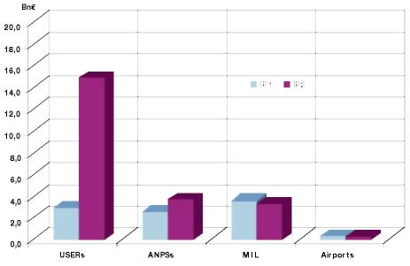
IP1  IP2 | IP1  IP2
LIETOTĀJI  ANPS  MIL  Lidostas | USERs  ANPSs  MI L  Airports

52. attēls. Ieinteresēto pušu ieguldījumu izmaksas

Tiek lēsts, ka izmaksas, kas rastos, lai aprīkotu vidēji lielu komerciālo gaisa kuģi ar iekārtām, kuras nodrošina IP2 spējas, būtu 1 miljons EUR. Tomēr ieguvums var būtiski samazināties un risks visam projektam palielināties, ja ieinteresētās puses savas izvēršanas programmas nepieņem sinhroni. Ir jāveic vairāki pasākumi:

• ģenerālplānā SESAR Kopuzņēmumam rūpīgi jāapsver visu lietotāju grupu vajadzības, kā arī vietējās un reģionālās vajadzības, lai panāktu to iesaistīšanos;
• ir jādefinē inovatīvas stimulēšanas sistēmas, kas efektīvi sekmēs paātrinātas ieguldīšanas stratēģiju;
o lai nodrošinātu sinhronitāti, ir jāuzdod uzdevumi, paredzot stimulus un atturošus līdzekļus;
o dotācijas un citi stimuli ir īpaši nepieciešami pirmsfinansēšanas prasību izpildei 2013.–2017. gadā;
o parasti visas dotācijas un citi stimuli jāizmanto, pamatojoties uz līgumiem par pakalpojumu līmeņiem, kas noslēgti starp pakalpojumu sniedzējiem un gaisa telpas lietotājiem un ir saistīti ar SESAR ģenerālplāna īstenošanas mērķu sasniegšanu;
o atšķirīgu maksājumu noteikšana lietotājiem un cenu griestu noteikšana par aeronavigācijas pakalpojumiem.
Pakalpojumu sniedzējiem ir jāmudina ieinteresētās puses ievērot saskaņotos termiņus.
• Iepriekš minētajiem pasākumiem jābūt daļai no finansiālās sistēmas, kas stiprina ieinteresēto pušu vēlmi veikt ieguldījumus.

Juridiskie aspekti

Pragmatiski raugoties, Eiropas līmenī nevajadzētu būt nekādiem juridiskiem šķēršļiem ATM mērķa koncepcijas īstenošanai.

Cilvēku funkcijas ATM

Tiek norādīts, ka izmaiņas nākotnes ATM sistēmas darbībā ietvers izmaiņas cilvēku funkcijās, kam būs nepieciešams vispusīgs izmaiņu pārvaldības process, kurā aktīvi un visā sistēmas izstrādes, projektēšanas un īstenošanas laikā tiks apvienoti cilvēkfaktori, sociālais dialogs un visi atbilstošie rekrutēšanas, apmācības, kompetences pārbaužu un personāla komplektēšanas aspekti.
Eiropas Civilās aviācijas nozares sociālā dialoga komiteju uzskata par pirmo daudzsološo pasākumu ceļā uz Eiropas sociālā dialoga izveidi, ko varētu paplašināt, lai aptvertu vairāk noteikumus sociālajā jomā, slēdzot kopīgas vienošanās, ja tā vēlas sociālie partneri (Eiropas līmenī).

Sagatavošanās darbi ģenerālplāna īstenošanai

SESAR D5 starpposmā veicamie uzdevumi pamatojas uz iepriekš D1–D4 starpposmā veicamajiem uzdevumiem, kuri kalpo kā atskaite lēmumiem par ģenerālplāna izstrādi un SESAR Kopuzņēmuma pasākumu sākšanu, tostarp par 2020. gada risinājuma izstrādi un pētniecību, kas nepieciešama saistībā ar ilgtermiņa ATM mērķa koncepciju.
SESAR ģenerālplānā (D5) ir apvienoti un saskaņoti ieinteresēto pušu programmās iekļautie pasākumi nolūkā izpildīt saskaņotās darbības prasības un sagatavoties saistītajai 2008.–2013. gada darba programmai (D6).

9.2. Izsekojamības piemērs

Šajā sadaļā ir sniegts piemērs ģenerālplānā paredzētajiem darbības uzlabošanas pasākumiem un ar tiem saistītajiem darbības veicinātājiem.
SESAR darbības koncepcijas ietvertās izmaiņas darbībā tiks īstenotas pakāpeniski, veicot “darbības uzlabošanas pasākumus”, kas laika gaitā nodrošinās rezultātu uzlabošanos.

Piemēram, ASAS sekvencēšana un trajektoriju apvienošana (ASPA SM) ir darbības uzlabošanas pasākums (TS-0105), kas paredzēts 2. pakalpojumu līmeņa nodrošināšanai, lai palielinātu jaudu lidlauka rajonos. Ieguvums rodas, samazinot dispečera darba apjomu un labāk sinhronizējot satiksmi uz skrejceļa, tādējādi, iespējams, samazinot gaidīšanas laiku un palielinot lidojuma efektivitāti.

Darbības uzlabošanas pasākumi atbilstoši pakalpojumu līmeņiem ir apkopoti darbības ceļa kartēs.
Darbības veicinātāji ir izmaiņas sistēmās, procedūrās un institucionālajos aspektos, kas nepieciešamas, lai veiktu atbilstošo darbības uzlabošanas pasākumu.

Piemēram, ASPA SM ietver izmaiņas šādās jomās (nepilnīgs uzskaitījums):
• aviācijas elektronika (sk. A/C-15 “Lidojumu pārvaldība un norādījumi ASAS distancēšanas (ASPA) atbalstam”,
• novērošana (sk. CTE-S2b “ADS-B 1090 IN/OUT (260A) pilnas distancēšanas atbalstam, piemēram, SM (3. solis)”,
• sakari (sk. AGSWIM-46 “Datu pārraides posms, kas atbalsta dialogus un datu apmaiņu ASAS SM vajadzībām”),
• pilotu procedūras (sk. PRO-AC-15 “Pilotu kabīnes procedūras gaisa kuģu distancēšanai”, PRO-AC-60 “Pilotu kabīnes procedūras mērķa gaisa kuģa identificēšanai un manevrēšanai, ņemot vērā pienākumu saglabāt atstatumu”, PRO-AC-71 “Pilotu kabīnes procedūras ar ielidošanas pārvaldību saistītajai stacijas saglabāšanai”, PRO-133-“ATC procedūras ASAS distancēšanas lietojumprogrammatūru identificēšanai, izdošanai un atbilstības nodrošināšanai šīm lietojumprogrammatūrām”),
• ATC zemes sistēmas (sk. ER-APP-ATC-61 “Dispečera un vietējo un apakšreģiona pieprasījuma un jaudas līdzsvarošanas rīku pielāgošana, lai pārvaldītu distancēšanas atbildības deleģēšanu gaisa kuģa apkalpei”),
• noteikumi un standarti (sk. ASAS-0201 “Atjaunināti ICAO PANS-ATM attiecībā uz distancēšanās lietojumprogrammatūru”, ASAS-0202 “Jaunie EUROCAE SPR un IOP standarti attiecībā uz distancēšanās lietojumprogrammatūru”, ASAS-0203 “Atjaunināts ICAO 10. pielikums attiecībā uz distancēšanās lietojumprogrammatūru”, LEG-05 “Valsts tiesību akti – atļaut/pieprasīt/izmantot jaunas/izmainītas tehnoloģijas”).

Šos darbības veicinātājus attiecīgās ieinteresētās puses īsteno, veicot dažādus pasākumus, kuru veids ir atkarīgs no darbības cikla posma (pētniecība un attīstība, īstenošana, darbība).

ASAS SM koncepciju, lietojumprogrammatūras un procedūras izvērtēs un validēs pētniecības centri, turpretī standartizācijas organizācijas izstrādās vajadzīgos standartus (pētniecības un attīstības posms). Īstenošanas posmā uzraudzības iestāde apstiprina standartus, gaisa kuģu ražotāji saražo 2. spēju līmeņa aviācijas elektronikas iekārtas (atbilstoši validētām prasībām), kā arī nozares uzņēmumi izveido saistītas 2. spēju līmeņa zemes sistēmas atbilstoši jaunajiem standartiem. Valsts uzraudzības iestādei būs jāpielāgo tiesību akti tā, lai atļautu 2. spēju līmeņa iekārtu atrašanos gaisa kuģos/izmantošanu, un komerciālajiem ekspluatantiem būs jāaprīko savs parks un jāapmāca apkalpes izmantot saistītās pilotu kabīnes procedūras. Tāpat arī aeronavigācijas pakalpojumu sniedzējiem būs jāmodernizē savas sistēmas atbilstoši 2. spēju līmenim un jānodrošina atbilstoša dispečeru apmācīšana. Darbības posms sākas pēc sistēmu pilnīgas integrēšanas un pārslēgšanās uz operāciju noteiktā ģeogrāfiskajā vietā (piemēram, pirmais atbilstoši 2. spēju līmenim aprīkotais gaisa kuģis spēj TMA veikt ASAS SM).

Sistēmu, procedūru un institucionālie veicinātāji ir apvienoti izvēršanas ceļa kartēs atbilstoši spēju līmenim, sistēmai un ieinteresēto pušu tipam.

Visbeidzot, bet tas nav mazāk svarīgi, darbības izmaiņu īstenošanu atbalstīs un sekmēs pienācīgi pārvaldības procesi. Uzskata, ka īpaša uzmanība jāpievērš šādām jomām: drošībai, aviācijas drošībai, videi, cilvēku veiktspējai un neparedzētiem gadījumiem. Saistībā ar šīm jomām ir jāveic konkrētas darbības, kas augstā līmenī ir izklāstītas attiecīgajās ceļa kartēs.

9.3. To ieinteresēto pušu grupas, kas līdzdarbojas

Lai aprakstītu ieinteresēto pušu iesaistīšanos ģenerālplāna izstrādē, ieinteresētās puses ir iedalītas kategorijās, kas norādītas 30. tabulā “Ieinteresēto pušu klasifikācija”. Šajā tabulā nav minēti organizāciju veidi, bet gan to funkcijas. Organizācijas var pildīt daudzas funkcijas.
Dažas šajā tabulā minētās ieinteresētās puses ekspluatē transportlīdzekļus, sistēmas un infrastruktūru, kas ir saistīta ar ATM pakalpojumu sniegšanu vai izmantošanu. To īstenošanas ceļa kartes ir iekļautas 3. nodaļā. Pārējās ieinteresētās puses, kas minētas 30. tabulā “Ieinteresēto pušu klasifikācija”, nav tieši saistītas ar ATM operācijām. Tās ir iekļautas tāpēc, ka to funkcijas ir saistītas ar standartizāciju un/vai uzraudzību.

Ieinteresētās puses kategorija | Ieinteresētās puses funkcijas
LIEOTĀJS | LIETOTĀJS – komerciāls ekspluatants  (ietver tradicionālās lidsabiedrības, zemo cenu lidsabiedrības, reģionālās lidsabiedrības)
LIEOTĀJS | LIETOTĀJS – vispārējās aviācijas uzņēmums, kas spēj veikt lidojumus atbilstoši IFR  (ietver darījumu aviāciju (BA), dārgāku vispārējās aviācijas gaisa kuģu ekspluatantus, VLJ ekspluatantus, IFR helikopteru ekspluatantus, rūpnīcu demonstrāciju un izmēģinājuma lidojumu veicējus u. c.)
LIEOTĀJS | LIETOTĀJS – vispārējās aviācijas uzņēmums, kas spēj veikt lidojumus vienīgi atbilstoši VFR  (ietver lētāku vispārējās aviācijas gaisa kuģu ekspluatantus)
LIEOTĀJS | LIETOTĀJS – militārās un valsts aviācijas iestādes  (ietver GAT un OAT)
LIEOTĀJS | LIETOTĀJS – UAV/UAS ekspluatants  (ietver civilo un militāro UAV/UAS ekspluatantus)
LIDOSTAS ekspluatants | Civilais LIDOSTAS ekspluatants
LIDOSTAS ekspluatants | Militārais LIDOSTAS ekspluatants
Gaisa satiksmes pakalpojumu sniedzējs | CIVILAIS gaisa satiksmes pakalpojumu sniedzējs  (ietver civilos gaisa satiksmes pakalpojumu sniedzējus, kas savus pakalpojumus sniedz lidostas, TMA un maršrutā)
Gaisa satiksmes pakalpojumu sniedzējs | MILITĀRAIS gaisa satiksmes pakalpojumu sniedzējs  (ietver militāros gaisa satiksmes pakalpojumu sniedzējus, kas savus pakalpojumus sniedz lidostas, TMA un maršrutā)
Gaisa satiksmes pakalpojumu sniedzējs | CNS infrastruktūras ekspluatants
Aeronavigācijas informācijas sniedzēji | Aeronavigācijas informācijas pārvaldība
Aeronavigācijas informācijas sniedzēji | Meteoroloģiskie dienesti
Aeronavigācijas informācijas sniedzēji | Citi (piemēram, A/C darbības dati)
Reģionālās gaisa telpas un tīkla pārvaldības struktūra | Gaisa telpas pārvaldības struktūra
Reģionālās gaisa telpas un tīkla pārvaldības struktūra | Tīkla pārvaldības struktūra
Reģionālā SWIM pārvaldības struktūra | SWIM pārvaldības struktūra
STANDARTIZĀCIJAS ORGANIZĀCIJAS | Valstu STANDARTIZĀCIJAS ORGANIZĀCIJAS
STANDARTIZĀCIJAS ORGANIZĀCIJAS | Starptautiskās STANDARTIZĀCIJAS ORGANIZĀCIJAS
UZRAUDZĪBAS IESTĀDES | Valstu UZRAUDZĪBAS IESTĀDES
UZRAUDZĪBAS IESTĀDES | Starptautiskās UZRAUDZĪBAS IESTĀDES

30. tabula. Ieinteresēto pušu klasifikācija

9.4. SESAR darbības sistēma

SESAR darbības sistēma ir iedalīta 11 ICAO galvenajās darbības jomās (KPA). Sīkāka informācija ir atrodama D2, kas tomēr jālasa kopā ar vēlāk publicētajiem šīs informācijas atjauninājumiem (pēc D3 un D4 pasākumiem), kas ir ietverti SESAR definēšanas posma ziņojumā “Darbības uzdevumi un mērķi” [Ref 13]. Vispārīgs pārskats ir sniegts 31. tabulā.

Stratēģiskie darbības uzdevumi un mērķi atspoguļo rezultātus, kas jāpanāk 2020. gadā. Vairākos gadījumos jādefinē arī starpposma (līdz 2020. gadam) un ilgtermiņa (pēc 2020. gada) mērķi. Daži mērķi attiecas uz Eiropas ATM tīkla kopējiem gada rezultātiem, citi – uz vietējiem rezultātiem ik stundu. Vairumā gadījumu uzdevumi un mērķi nosaka vēlamo ATM rezultātu; dažos gadījumos tie attiecas uz iekšējiem ATM aspektiem, t. i., nepieciešamību uzlabot noteiktu pārvaldības procesu rezultātus. Dažādu KPA atšķirīgā veida un izstrādes pakāpes dēļ pastāv gan kvantitatīvās prasības (t. i., uzdevumi ar norādītiem sasniedzamajiem rezultātiem), gan kvalitatīvās prasības (t. i., uzdevumi bez norādītiem sasniedzamajiem rezultātiem).

Galvenā darbības joma | Uzdevumi un mērķi
Jauda | • ATM tīkla jauda: spēja līdz 2020. gadam Eiropā nodrošināt 16 miljonus lidojumu gadā un 50 000 lidojumu dienā (73 % pieaugums salīdzinājumā ar satiksmes apjomu 2005. gadā). Koncepcijai jānodrošina spēja apstrādāt vismaz 3 reizes lielāku satiksmes apjomu (maršruta un lidostu tīklam), lai varētu pielāgoties satiksmes pieaugumam arī ilgi pēc 2020. gada.  • Vietējo lidostu jauda: iepriekšminētie ir mērķis vidējam Eiropas projektam (tīkla līmenī). Transponējot to vietējos mērķos, pastāvēs reģionālās atšķirības. ATM mērķa koncepcijai jānodrošina atbalsts trīs un vairāk reižu lielākam satiksmes apjomam, nekā nepieciešams.  • Vislabākās deklarētās lidostas jauda vizuālajos meteoroloģiskajos apstākļos (VMC): 60 lidojumi/h (viens skrejceļš), 90 lidojumi/h (divi paralēli, savstarpēji atkarīgi skrejceļi), 120 lidojumi/h (divi paralēli, savstarpēji neatkarīgi skrejceļi).  Tas atbilst 20 % uzlabojumam salīdzinājumā ar vislabākajiem rādītājiem pašreiz.  • Vislabākās deklarētās lidostas jauda instrumentālajos meteoroloģiskajos apstākļos (IMC): 48 lidojumi/h (viens skrejceļš), 72 lidojumi/h (divi paralēli, savstarpēji atkarīgi skrejceļi), 96 lidojumi/h (divi paralēli, savstarpēji neatkarīgi skrejceļi). Šāda mērķa nolūks ir samazināt plaisu starp IMC un VMC jaudu no 50 % (2008. gadā) līdz 20 % (2020. gadā).  Piezīmes.  1. Vislabāko rezultātu mērķi nav noteikti sarežģītām lidostām (ar 3 un vairāk skrejceļiem). Šīs lidostas būs jāaplūko atsevišķi.  2. Jauda atšķiras atkarībā no izvēlētā/pieņemtā kompromisa, pasliktinot darbības rezultātus citās KPA. Visas mērķa jaudas jāsaprot kā maksimālā caurlaides spēja, ko iespējams panākt, tajā pašā laikā sasniedzot mērķus arī drošības un pakalpojumu kvalitātes jomā – efektivitātes, elastīguma un paredzamības mērķus.
Izmaksu efektivitāte | • Kopējās maršruta un lidlauka ANS izmaksas gadā Eiropā (ATM izmaksas no vārtiem līdz vārtiem): 2004. gadā šī summa bija 7000 miljoni EUR par 8,7 miljoniem lidojumu (800 EUR par lidojumu). 2020. gadā izmaksas būs par 50 % mazākas uz vienu lidojumu. 2005. gada rādītājs un 2020. gada mērķis ir izteikts eiro.
Pakalpojumu kvalitāte: efektivitāte | Tiem gaisa telpas lietotājiem, kas ir gatavi veikt lidojumus saskaņā ar sākotnējo plānu (sākotnējā kopīgā darījumu trajektorija), darbības uzdevumi un mērķi 2020. gadam ir šādi:  • lielāka izlidošanas precizitāte – 98 % gadījumu izlidošanu īsteno saskaņā ar plānu (3 minūšu pielaide), pārējos gadījumos ATM kavējums nevar pārsniegt 10 minūtes (vidēji);  • mazāk noviržu no plānotā laika no paliktņiem līdz paliktņiem: 95 % lidojumu īsteno saskaņā ar plānu (3 minūšu pielaide), pārējos lidojumos laiku no paliktņiem līdz paliktņiem var palielināt ne vairāk kā par 10 minūtēm (vidēji);  • lielāka degvielas efektivitāte: 95 % lidojumu degvielas patēriņš atbilst plānotajam (2,5 % pielaide), pārējos lidojumos degvielas patēriņu var palielināt ne vairāk kā par 5 % (vidēji).  Militārajiem gaisa telpas lietotājiem, kas vada apmācības:  • jāsamazina pārlidojuma finansiālais iespaids: to nosaka kā kopējās pārlidojuma izmaksas no bāzes līdz apmācību zonai un atpakaļ;  • jāuzlabo gaisa telpas atrašanās vietas ietekme uz apmācību efektivitāti: vairāk laika faktiski jāpavada norādītajā darbības zonā, sasniedzot misijas mācību mērķus, salīdzinājumā ar kopā gaisā pavadīto laiku.
Pakalpojumu kvalitāte: elastīgums | VFR lidojumiem darbības uzdevumi un mērķi 2020. gadam ir šādi:  • labāka VFR–IFR izmaiņu pieprasījumu izpilde: 98 % no šiem pieprasījumiem jāizpilda, nenosakot sankcijas par kavēšanos.  Neregulārajiem IFR lidojumiem (lietotāji laicīgi neinformē par saviem lidojumu nodomiem) darbības uzdevumi un mērķi 2020. gadam ir šādi:  • precīzāka izlidošana: 98 % gadījumu izlidošanu īsteno saskaņā ar pieprasījumu (3 minūšu pielaide), pārējos gadījumos kavējums nevar pārsniegt 5 minūtes (vidēji).  Tiem gaisa telpas lietotājiem, kas nespēj izpildīt lidojumus saskaņā ar sākotnējo plānu, t. i., pēdējā brīdī pieprasa veikt izmaiņas sākotnējā plānā, darbības uzdevumi un mērķi 2020. gadam ir šādi:  • regulāro lidojumu gadījumā labāka spēja pielāgoties jaunam izlidošanas laikam: 98 % gadījumu izlidošanu īsteno saskaņā ar pieprasījumu (3 minūšu pielaide), pārējos gadījumos atļautais kavējums nevar pārsniegt 5 minūtes (vidēji);  • regulāro un neregulāro lidojumu gadījumā labāka spēja pielāgoties jaunam izlidošanas laikam, maršrutam, līmenim un/vai galamērķim: 95 % no šādiem pieprasījumiem izpildīti. No šiem lidojumiem 90 % jānodrošina, neparedzot izlidošanas vai ielidošanas aizkavēšanu (3 minūšu pielaide); pārējos lidojumos kavējums nevar pārsniegt 5 minūtes (vidēji).  Visiem gaisa telpas lietotājiem papildu uzdevumi saistībā ar elastīgumu:  • rūpēties, lai iepriekšminēto pieprasījumu skaits būtu tik zems, cik tas iespējams (attiecībā pret kopējo satiksmes apjomu);  • informēt ATM sistēmu par iepriekšminētajiem pieprasījumiem, cik drīz vien iespējams.  Attiecībā uz ATM sistēmas atbilstību militārajām prasībām saistībā ar gaisa telpas izmantošanas elastīgumu un reaģēšanu uz pēdējā brīdī izdarītām izmaiņām:  • jāuzlabo spēja vajadzības gadījumā palielināt/samazināt gaisa telpas sadalījums;  • militāro mācību pasākumos maksimāli stingri jāievēro optimāls gaisa telpas izmērs;  • jāuzlabo spēja izmantot sadalītu gaisa telpu militārajām apmācībām;  • militārajiem lietotājiem jāuzlabo faktiskā gaisa telpas izmantošana salīdzinājumā ar to, kā paredzējis plānotājs;  • jāpalielina laiks, kurā iespējamas mācības nesadalītā gaisa telpā;  • militārajiem lietotājiem jāuzlabo gaisa telpas atbrīvošanas veids.
Pakalpojumu kvalitāte: paredzamība | Eiropas līmenī uzdevumi un mērķi 2020. gadam paredzamības jomā ir šādi:  • mazākas izmaiņas faktiskajos laikos “no paliktņiem līdz paliktņiem”: atkārtotiem lidojumiem, kuros izmanto gaisa kuģus ar līdzīgiem raksturojumiem, faktisko laiku “no paliktņiem līdz paliktņiem” statistiskajam sadalījumam jābūt pietiekami šauram – standarta novirze šādam maršrutam ir mazāka nekā 1,5 % no vidējās vērtības;  • lielāka ielidošanas precizitāte: 95 % lidojumu ielidošanu īsteno saskaņā ar plānu (3 minūšu pielaide), pārējos gadījumos kavējums nevar pārsniegt 10 minūtes (vidēji).  • mazāk kavējumu novēlotas atgriešanās dēļ: attiecībā pret kopējo lidojumu skaitu mazāk kavējumu, kam iemesls ir gaisa kuģa vai apkalpes novēlota ielidošana no iepriekšējiem lidojumiem (2010.–2020. gadā 50 % uzlabojums);  • mazāk atceltu lidojumu novēlotas atgriešanās dēļ: attiecībā pret kopējo lidojumu skaitu procentuāli mazāk atcelto lidojumu, kam iemesls ir gaisa kuģa vai apkalpes novēlota ielidošana no iepriekšējiem lidojumiem (2010.–2020. gadā 50 % uzlabojums);  • mazāk kavējumu pakalpojumu pārtraukumu dēļ: attiecībā pret kopējo lidojumu skaitu procentuāli mazāk kavējumu, kam iemesls ir pakalpojumu pārtraukumi (2010.–2020. gadā 50 % uzlabojums);  • mazāk maršruta izmaiņu pakalpojumu pārtraukumu dēļ: attiecībā pret kopējo lidojumu skaitu procentuāli mazāk maršruta izmaiņu, kam iemesls ir pakalpojumu pārtraukumi (2010.–2020. gadā 50 % uzlabojums);  • mazāk atceltu lidojumu pakalpojumu pārtraukumu dēļ: attiecībā pret kopējo lidojumu skaitu procentuāli mazāk atceltu lidojumu, kam iemesls ir pakalpojumu pārtraukumi (2010.–2020. gadā 50 % uzlabojums).
Drošība | Jānodrošina, lai ATM izraisīto aviācijas nelaimes gadījumu un nopietno vai riskanto incidentu (tostarp tādu incidentu, kuros tiešā vai netiešā veidā vainojama ATM) skaits nepalielinās un, ja iespējams, samazinās. Palielinoties satiksmes apjomam, 2005.–2020. gadā drošības līmenis jāpaaugstina trīskārtīgi, bet ilgākā laika termiņā – desmitkārtīgi.
Aviācijas drošība | • Jāuzlabo ATM pašaizsardzība: jāuzlabo riska vadība, jānovērš nelikumīga iejaukšanās civilās aviācijas gaisa kuģu operācijās un ATM pakalpojumu sniegšanā (piemēram, īstenojot uzbrukumus, kas mazina ATM datu, pakalpojumu vai iekārtu integritāti, vai uzbrukumus personālam) un jāsamazina šādas iejaukšanās ietekme. ATM pašaizsardzība ietver arī nesankcionētas piekļuves novēršanu ATM informācijai un tās izpaušanu;  • jāpalielina kopīgais atbalsts aviācijas drošībai: jānodrošina lielāks atbalsts valsts iestādēm/aģentūrām, kas izskata pirmslidojumu incidentus, un efektīvai reaģēšanai šādu incidentu gadījumā.
Vides ilgtspējība | Lai apmierinātu sabiedrības prasības attiecībā uz aviācijas ietekmes uz vidi samazināšanu, visām ieinteresētajām pusēm Eiropas gaisa transporta nozarē ir jārīkojas kopīgi. EK Clean Sky JTI (kopīga tehnoloģiska iniciatīva) paātrinās videi saudzīgu tehnoloģiju ieviešanu jaunās paaudzes gaisa kuģos, lai aviācija drīzāk kļūtu videi nekaitīga, 18 turpretī SESAR mērķis ir papildināt šo iniciatīvu, uzlabojot gaisa satiksmes pakalpojumus, kā pamatā būtu optimālāki lidojumi, raugoties no vides ilgtspējības perspektīvas. Šis SESAR mērķis ir izteikts šādos darbības uzdevumos:  • jāpanāk uzlabojumi emisiju jomā, kas automātiski izrietētu no pārmērīga degvielas patēriņa samazināšanas “no vārtiem līdz vārtiem”, kas iekļauts KPA “Efektivitāte”. SESAR programmas mērķis ir ATM uzlabojumu rezultātā vien līdz 2020. gadam panākt 10 % lielu degvielas ietaupījumu katrā lidojumā, tādējādi katrā lidojumā par 10 % samazinot CO₂ emisijas;  • jāuzlabo trokšņu emisiju pārvaldība un jāsamazina to ietekme: katrā lidojumā jāpanāk maksimāls trokšņa samazinājums;  • jāuzlabo ATM loma vietējo vides aizsardzības noteikumu izpildē: jānodrošina, lai lidojumi pilnībā atbilstu gaisa kuģu tipu ierobežojumiem, jāievēro aizliegumi veikt lidojumus nakts laikā, trokšņa maršruti un trokšņa kvotas u. c. Jāgādā, lai izņēmumi būtu pieļaujami vienīgi drošības vai aviācijas drošības apsvēru dēļ;  • jāuzlabo ATM loma vietējo vides aizsardzības noteikumu izstrādē: Mērķis ir nodrošināt, lai pārredzamā veidā tiktu novērtēti visi saistībā ar vides aizsardzību ierosinātie ATM ierobežojumi, ņemot vērā to ietekmi uz vides aizsardzību un sociālekonomiskos aspektus, un pēc šā novērtējuma jānosaka vislabākie alternatīvie risinājumi, raugoties no Eiropas ilgtspējīguma perspektīvas.
Piekļuve un taisnīgums | Jāuzlabo piekļuve:  • jānodrošina, lai būtiski tiktu uzlabotas iespējas dažādām gaisa telpas lietotāju kategorijām izmantot kopīgo gaisa telpu un lidostas (kategorijas ir definētas atbilstoši lietotāja tipam, gaisa kuģa tipam un lidojumu noteikumu veidam);  • ja kopīgā izmantošana ir pretrunā citām prasībām attiecībā uz darbības rezultātiem (drošību, aviācijas drošību, jaudu u. c.), tad, apspriežoties ar attiecīgajām ieinteresētajām pusēm, jānodrošina dzīvotspējīgas alternatīvas gaisa telpas/lidostas, lai apmierinātu gaisa telpas lietotāju vajadzības (sk. līdzdalības KPA).  Jāuzlabo taisnīgums:  • prioritāšu pārvaldības vajadzībām jānodrošina, lai būtu pieejams vairāk iespēju, nevis tikai princips “kas pirmais brauc, tas pirmais maļ”;  • jānodrošina, lai noteikumus par prioritātēm vienmēr piemērotu pārredzamā un pareizā veidā.
Savietojamība | Jānodrošina, lai standartu un vienotu principu piemērošana kopā ar gaisa kuģu un ATM sistēmu tehniskās un funkcionālās savietojamības uzlabošanu radītu vērā ņemamus uzlabojumus attiecībā uz:  o darījumu trajektoriju efektivitāti gan Eiropas iekšējo, gan starpkontinentālo lidojumu vajadzībām;  o Eiropas iekšējo un starpkontinentālo lidojumu veicēju piekļuvi gaisa telpai un lidostai;  Taisnīgumu, atļaujot piekļuvi gaisa telpai un lidostai Eiropas iekšējo un starpkontinentālo lidojumu veicējiem.
Līdzdalība | • Jāuzlabo ieinteresēto pušu/ATM aprindu līdzdalība:  o ATM sistēmu plānošanā, izstrādē, izvēršanā, ekspluatācijā un izvērtēšanā/uzlabošanā;  o visās darbības jomās: saistībā ar piekļuvi un taisnīgumu, jaudu, izmaksu efektivitāti, lietderīgumu, vides aizsardzību, elastīgumu,  savietojamību, paredzamību, drošību, aviācijas drošību;  o iesaistot visus ATM kopienas segmentus;  o tajā pašā laikā ievērojot visus piemērojamos noteikumus un tiesību aktus.
Līdzdalība (turpinājums) | • Jāizvēlas pati atbilstošākā metode (vai vairākas) un iesaistīšanās līmenis (atkarīgs no apstākļiem):  o kopienas informēšana,  o atgriezeniskās saites un ieteikumu iegūšana no kopienas,  o kopīga lēmumu pieņemšana (CDM),  o vienprātības panākšana.  • Jāizveido mērķtiecīga dažādu līdzdalības un iesaistīšanas iniciatīvu reģistrēšana, jānovērtē faktiskā iesaistīšanās salīdzinājumā ar vēlamo un jāidentificē nepilnības un uzlabojamie aspekti. Mērķis ir izveidot līdzsvarotu pieeju ATM kopienas līdzdalības panākšanai.

31. tabula. Stratēģiskie darbības uzdevumi un mērķi

D3 apraksta ATM mērķa koncepciju, kas ir izstrādāta SESAR definēšanas posmā, lai izpildītu šīs darbības prasības. Pēc tam tā ir novērtēta, lai vairotu pārliecību, ka mērķa koncepcija spēj nodrošināt atbilstību šīm prasībām. Rezultāti ir apkopoti 4. nodaļā.

9.5. Saistība starp SWIM un ATM darbību

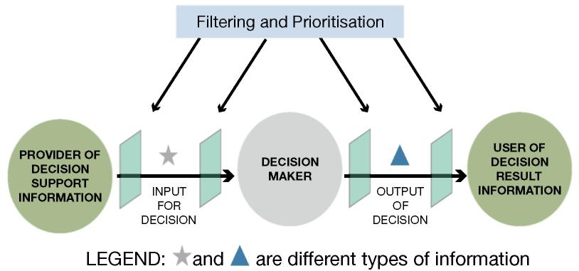
Filtrēšana un prioritāšu noteikšana | Filtering and Prioritisation
LĒMUMA PIEŅĒMĒJS SNIEDZ INFORMĀCIJU | PROVIDER OF DECISION SUPPORT INFORMATION
LĒMUMA PIEŅEMŠANAI IZMANTOTĀ IZEJAS INFORMĀCIJA | INPUT FOR DECISION
LĒMUMA PIEŅĒMĒJS | DECISION MAKER
PIEŅEMTAIS LĒMUMS | OUTPUT OF DECISION
PIEŅEMTĀ LĒMUMA LIETOTĀJS | USER OF DECISION RESULT INFORMATION
APZĪMĒJUMS:  un  ir dažādi informācijas veidi | LEGEND:  and  are different types of information

53. attēls. Mijiedarbība starp informācijas sniedzējiem,
lēmumu pieņēmējiem un informācijas lietotājiem

Raugoties no vispārinātas “komandas un vadības” perspektīvas, ATM sistēmu var uzskatīt par sarežģītu, sadalītu reālā laika informācijas apstrādes kopienu, kurā ietilpst liels skaits cilvēku un automātisko sistēmu, kas pilda devēju, informācijas sniedzēju, informācijas lietotāju un lēmumu pieņēmēju funkcijas un kas savā starpā sadarbojas, lai nodrošinātu drošu, ātru un efektīvu gaisa satiksmes plūsmu.

Saskaņā ar 53. attēlu ATM darbības rezultāti ir atkarīgi no šādiem sešiem faktoriem:
1. vai eksistē dažādu ATM lēmumu pieņemšanai nepieciešamās informācijas veidu piegādātāji gaisa kuģos un uz zemes (sistēmas un pakalpojumu sniedzēji),
2. vai ir pieejama lēmumu pieņemšanai nepieciešamā informācija, kāda ir tās kvalitāte un cik laicīgi tā ir pieejama (kvalitāte ietver integritāti, precizitāti, pilnīgumu, salasāmību, ticamību u. c.),
3. vai ATM lēmumu pieņēmēji gaisa kuģos un uz zemes spēj saņemt, uzsūkt un izmantot pieejamo informāciju,
4. paša gaisa kuģos un uz zemes pieņemtā lēmuma kvalitāte un laicīgums,
5. tas, cik efektīvā un laicīgā veidā iegūtā ATM informācija tiek piegādāta (potenciālajiem) patērētājiem gaisa kuģos un uz zemes (kuri rīkojas saskaņā ar šo informāciju),
6. informācijas efektīvas filtrēšanas un prioritāšu noteikšanas visā procesā.

Lai uzlabotu kopējo ATM darbību, jāuzlabo visi seši faktori.
Vēsturiski galvenā uzmanība ir bijusi pievērsta 4. faktoram – kā uzlabot lēmumu pieņemšanu (algoritmus, automātiskos rīkus un procedūras) dažādās funkcionālajās kategorijās, piemēram, gaisa telpas pārvaldības, plūsmas un jaudas pārvaldības, distancēšanas nodrošināšanas, sekvencēšanas, mērīšanas u. c. jomās, turpretim informācijas pārvaldības perspektīvas nolūks ir sekundārs. Uzmanība tiek koncentrēta (vienīgi) uz to, kā uzlabot pārējos piecus faktorus, kas vienlīdz stipri iespaido to, cik efektīva būs ATM darbība dienas beigās.
Visaptverošā informācijas pārvaldības sistēma (SWIM) ieviesīs vairākas izmaiņas, kas ir īpaši paredzētas šo pārējo piecu faktoru uzlabošanai. SWIM izstrādes galīgā ietekme ir ilustrēta 32. tabulā, kurā ir pretstatīta informācijas pārvaldības sistēma pirms SWIM izvēršanas un pēc tās.

ATM informācijas pārvaldība pirms SWIM izvēršanas | Mērķis pēc SWIM izvēršanas
Sakņojas tradicionālajā ATM vidē, kur CNS ierobežojumi bija galvenais faktors, kurš noteica, kas ir iespējams. | Piemērojama pilnībā tīklotai, informācijas bagātai ATM videi.
Galvenā uzmanība pievērsta informācijas “mikropārvaldībai”. | Problēma: kā apstrādāt lielus informācijas apjomus?
Mijiedarbība starp lēmumu pieņēmumiem notiek, izmantojot sakarus (galvenokārt tiešo informācijas plūsmu). | Mijiedarbība starp lēmumu pieņēmumiem notiek, izmantojot informācijas koplietošanu, t. i., izmantojot izplatītu “virtuālo” informācijas lauku, kurā izmantotas tādās koncepcijas kā informācijas replikācija, informācijas uzkrāšana buferatmiņā u. c.
Informācijas apmaiņa par reālā laika notikumiem starp ATM ieinteresētajām pusēm notiek, apmainoties ar ziņojumiem (nosūta/saņem), kas radīti lēmumu pieņemšanas līmenī, nevis informācijas pārvaldības līmenī. | Informācijas izplatīšanu par reālā laika notikumiem starp ATM ieinteresētajām pusēm pārvalda atsevišķs informācijas pārvaldības slānis: tā darbību ierosina informācijas filtri (publicēt/abonēt) un informācijas tīmekļa dinamika, t. i., informācijas statusa un saistības izmaiņu sinhronizācija vairākās informācijas eksemplāros.
Uzsvars ir likts uz saskarnes definēšanu un standartizāciju statiskā vidē (informācijas arhitektonikas izstrādei un pieņemšanai nepieciešami vairāki gadi). | Uzsvars ir likts uz informācijas standartizāciju strauji mainīgā vidē (modernās sistēmas zina, kā pielāgoties metainformācijai – tā ir svarīga ātrai reaģēšanai uz mainīgām informācijas vajadzībām).
Lielākā daļa metainformācijas ir iegulta (paslēpta) sistēmas projektos un informācijas arhitektonikas standartos. | ATM sistēmā apritē ir liels daudzums skaidras metainformācijas.
Sistēmas ir klasiski veidotas, kas pastiprina stabilo informācijas plūsmu struktūru (funkcionāla arhitektonika ar “cietsavienotu” datu plūsmu diagrammām, t. i., funkcijas ievaddatu un izvaddatu statisks pārskats. | Sistēmas ir izstrādātas tā, lai atbalstītu elastīgas informācijas plūsmas (kuru pamatā ir nevis iepriekš definētas datu plūsmas diagrammas, bet gan iepriekšnosakoša, dinamiska informācijas pieprasījuma /piedāvājuma līdzsvarošana – to ir iespējams pielāgot “informācijas tirgum”).
Informācijas pārvaldības principus piemēro vienīgi vietējā (sistēmas) līmenī (veidojas informācijas “salas”). | ATM tīklam ir raksturīga tādu kopīgu procesu eksistence, kas ir skaidri atbildīgi par informācijas pārvaldību visas sistēmas mērogā (veidojas saskaņots, integrēts sistēmas mērogā izplatītās informācijas tīkls – ATM virtuālais informācijas lauks).
ATM ir raksturīgas integrācijas un savietojamības problēmas. | Integrācijas un savietojamības problēmas ATM ir atrisinātas, nodrošinot efektīvas informācijas koplietošanas spējas.
Ir slikti regulēti tādi jautājumi kā īpašumtiesības uz informāciju, cenu noteikšana un drošība. | Informācija ir kļuvusi par preci: eksistē labi izstrādāti informācijas īpašumtiesību, licencēšanas, cenu noteikšanas un drošības mehānismi (gan statiskai, gan reālā laika informācijai).

32. tabula. Informācijas pārvaldība pirms SWIM izvēršanas un pēc tās

www.atmmasterplan.eu

 |  | 

27 Eiropas Savienības dalībvalstu satiksmes ministri.
COM(2008) 750 galīgā redakcija, kuru Komisija pieņēma 2008. gada 14. novembrī. Paziņojumā ir sniegts SESAR ATM ģenerālplāna novērtējums, kā arī priekšstats par Eiropas ATM ģenerālplāna uzturēšanu pēc tā sākotnējās apstiprināšanas Padomē saskaņā ar SESAR Regulu (EK) Nr. 219/2007.
D5 – SESAR ģenerālplāns (sk. DLM-0710-001-02-00, 2008. gada aprīlis), kas izstrādāts SESAR definēšanas posmā.
1 OV L 64, 2.3.2007., 1. lpp.
1 2008. gada 9. oktobrī pieņemtā Padomes rezolūcija par SESAR izstrādi, 5. un 9. pants.
2 Padomes 2007. gada 27. februāra Regula (EK) Nr. 219/2007, 5. panta 1. punkts.
3 2008. gada 9. oktobrī pieņemtā Padomes rezolūcija par SESAR izstrādi, 6. pants.
4 2008. gada 9. oktobrī pieņemtā Padomes rezolūcija par SESAR izstrādi, 7. pants.
5 SESAR definēšanas posmā 6 galveno uzdevumu rezultāti ir šādi: D1 – gaisa transporta satvars (ref. V3.0, 2006. gada jūlijs); D2 – mērķis attiecībā uz veiktspēju (ref. DLM-0607-001-02-00a, 2006. gada decembris); D3 – ATM mērķa koncepcija (ref. DLM-0612-001-02-00a, 2007. gada septembris); D4 – izvēršanas secība (ref. DLM-0706-001-02-00, 2008. gada janvāris); D5 – SESAR ģenerālplāns (ref. DLM-0710-001-02-00, 2008. gada aprīlis); D6 – darba programma 2008.–2013. gadam (ref. DLM-0710-002-02-00, 2008. gada aprīlis); šie tematiskie dokumenti lejupielādējami tīmekļa vietnē https://www.atmmasterplan.eu.
6 Darbības koncepcija ir sīks apraksts tam, kā piemērojama funkcionālā koncepcija. Tajā ir identificētas funkcijas un procesi, kā arī to attiecīgā savstarpējā mijiedarbība un informācijas plūsmas, iesaistītās personas, to nozīme un pienākumi.
7 Kopīga plānošana tiks īstenota, izmantojot visaptverošu informācijas pārvaldības sistēmu (System Wide Information System jeb SWIM), kas nodrošinās visjaunāko informāciju, kura varētu būt noderīga visām iesaistītajām pusēm.
8 Saskaņā ar 4. pantu 2008. gada 9. oktobra Padomes rezolūcijā par SESAR izstrādi.
9 SESAR D5 – SESAR ģenerālplāns (ref. DLM-0710-001-02-00, 2008. gada aprīlis), 2.1.1. punkts; šo darbību rezultātus izvērtēs, izmantojot galvenos SESAR programmai definētos darbības rādītājus, kas izstrādāti, pamatojoties uz ICAO standartiem. Piemēri: IFR lidojumi Eiropā gadā (jauda); kopējās izmaksas par lidojumu gadā (izmaksu efektivitāte); regulārie reisi, kuros izlidošana paveikta laikā (efektivitāte). Ir arī citi būtiski darbības rādītāji, kurus var izmantot, lai izvērtētu elastību, prognozējamību un ilgtspējību vides standartu ievērošanas ziņā (sk. D5, 2.1. punktu).
10 Clean Sky ir kopīga tehnoloģiju ierosme, kas panāks tehnoloģisko progresu, lai būtiskā mērā mazinātu gaisa transporta ietekmi uz vidi. Plašāka informācija par to pieejama tīmekļa vietnē http://www.cleansky.eu.
11 Secinājumi, kas izdarīti ICAO forumā par NextGen un SESAR integrēšanu un harmonizāciju kopējā ATM satvarā (Monreāla, 2008. gada 8.–10. septembris).
12 Atbalsts, kas nav jāatmaksā, amortizācijas izmaksu atlikšana un finansiāli stimuli.
13 2008. gada 9. oktobrī pieņemtā Padomes rezolūcija par SESAR izstrādi, 9. pants.
14 SESAR D5 – SESAR ģenerālplāns (ref. DLM-0710-001-02-00, 2008. gada aprīlis), 5. punkts.
15 Saskaņā ar 1. panta 2. punktu Padomes 2007. gada 27. februāra Regulā (EK) Nr. 219/2007 par SESAR Kopuzņēmuma izveidi.
16 2008. gada 9. oktobrī pieņemtā Padomes rezolūcija par SESAR izstrādi.
17 Padomes 2007. gada 27. februāra Regula (EK) Nr. 219/2007, 5. panta 1. punkts.
18 Padomes 2007. gada 27. februāra Regula (EK) Nr. 219/2007, 1. panta 3. punkts.
19 Padomes 2007. gada 27. februāra Regula (EK) Nr. 219/2007, 5. panta 1. punkta a) apakšpunkts.
20 Savas darba programmas ietvaros SESAR Kopuzņēmums ir izstrādājis darba moduli, kas pilnībā veltīts ATM ģenerālplāna uzturēšanai (WP C). Šis darba modulis atbilst šajā paziņojumā aprakstītajām augstākā līmeņa norisēm.
21 Būtisks grozījums ir grozījums, kas ietekmē ieguldījumus (izmaksas), rezultātus (ieguvumus) vai grafiku. Grozījumus, kas nav būtiski, SESAR Kopuzņēmums izskata, ievērojot iekšējo procedūru. Iekšējā procedūra, kuru izmanto, lai izskatītu nebūtiskus grozījumus, šā paziņojuma darbības jomā neietilpst.
22 Padomes 2007. gada 27. februāra Regulas (EK) Nr. 219/2007 5. panta 4. punkts un Padomes 1999. gada 28. jūnija Lēmums 1999/468/EK.
23 Padomes 2007. gada 27. februāra Regula (EK) Nr. 219/2007, Pielikuma 4. panta 6. punkts.
24 Padomes 2007. gada 27. februāra Regulas (EK) Nr. 219/2007 5. panta 1. punkts un 2008. gada 9. oktobrī pieņemtās Padomes Rezolūcijas par SESAR izstrādi 9. pants.
25 Padomes 2007. gada 27. februāra Regula (EK) Nr. 219/2007, 3. pants.
26 Katram pakalpojumu līmenim ir norādīti divi datumi. Pirmais ir datums, no kura noteiktās teritorijās ir pieejami daži pakalpojuma līmeņa elementi. Otrais datums norāda, kad šis pakalpojums lielākajā daļā teritoriju būs pieejams pilnībā.
27 Pilnu saskaņoto darbības uzlabojumu uzskaitījumu sk. SESAR D5 – SESAR ģenerālplāna (ref. DLM-0710-001-02-00, 2008. gada aprīlis) 3. punktā.
1 ATM spēju līmeņu jēdziens ir ieviests jau D3 uzdevumā. Lūdzu, ņemiet vērā, ka D5 uzdevumā ir mainītas dažu līmeņu definīcijas.
2 SWIM tīkls nodrošinās pakalpojumu sniegšanu, izmantojot informāciju no dažādiem avotiem, piemēram, lidojumu vadības centrs spēj sniegt tādus datus par trajektorijām, kas lielākoties uz līdzvērtīgi datiem, kas saņemti tiešā veidā no gaisa kuģa.
3 Pašlaik šādas spējas nav; pakalpojumu līmeni bieži vien paaugstina vienīgi tad, kad tas ir saderīgs ar lielāko satiksmes daļu; šādas spējas radīšanai ir jāpiemēro CONOPS principi, kas izklāstīti F1.1.1. punktā [ref. 17].
0.–5. posms noteikts, pamatojoties uz E-OCVM darbības cikla posmiem.
Izmaiņu jomas (LoC) ir galvenās darbības jomas, kas raksturo ATM vides attīstību.
Militārajām operācijām ar terminu “darījumu trajektorijas” saprot arī “misiju trajektorijas”.
Saskaņā ar jaunākajiem notikumiem pārnests no 0. pakalpojumu līmeņa D4 starpposmā uz 1. pakalpojumu līmeni D5 starpposmā.
8 Saskaņā ar I pielikuma 8.2. punktu EK 2005. gada decembra Regulā Nr. 2096/2005 par kopīgām prasībām aeronavigācijas pakalpojumu sniedzējiem “..jābūt plānam rīcībai neparedzētās situācijās attiecībā uz visiem sniegtajiem pakalpojumiem, domājot par situācijām, kuru rezultātā varētu rasties ievērojama pakalpojumu kvalitātes pasliktināšanās vai pārtraukšana”.
9 Lidojumu vadības centrs ir vispārīgs termins, kas aptver lidsabiedrības (vai aviācijas eskadras) lidojumu vadības centra (AOC) ATM un gaisa telpas lietotāja pārstāvi.
10 Militāro misiju trajektoriju gadījumā līdzīgas spējas/pakalpojumi var būt pieejami aviācijas eskadras vadības centros vai citos militārajos centros.
11 Atkarībā no pētniecības un attīstības pirmajiem rezultātiem un reģiona konkrētajām vajadzībām ir iespējama drīza šīs spējas īstenošana.
12 Sākotnējā operācija var sākties, pirms ir pabeigta visa standartizācija.
13 Kad satiksmes apjoms palielinās, ATCO skaita samazināšana pastiprināti ietekmē ATM darbības izmaksas, jo tā iespaido arī ieguldījumus un darbības izmaksas saistībā ar zemi un ēkām, sistēmu iepirkumu, atbalsta personālu un administratīvā personāla rekrutēšanu.
14 D4 mērķī tika lēsts, ka vidējais ATFM kavējums 2010. gadā būs 1,2 minūtes (0,5 minūtes maršrutā un 0,7 minūtes lidostā). D5 mērķī šīs aplēses ir labotas, jo D4 izmantotie ievaddati par lidostu caurlaides spējas uzlabojumu un lidostas caurlaides spēju vidējas noslogotības gaisa telpā nebija pareizi. Šis aprēķinātais vidējais ATFM kavējums neietvēra kavējumus laikapstākļu vai īpašu notikumu dēļ.
15 SESAR ieguvums izteikts naudas izteiksmē, pamatojoties uz CBA standarta vērtībām: papildu lidojums = €700, viena kavēta minūte = €35, laika vērtība pasažierim = €40 (par vienu kavētu minūti)
16 Šis skaitlis ir iegūts, novērtējot daudzas lidostas, lai uzlabotu tās atbilstoši mērķim līdz 2020. gadam Eiropā nodrošināt aptuveni 7300 lidojumus stundā.
17 Jāpiebilst, ka šajā D5 dokumentā IP ir sīkāk iedalīti ATM pakalpojumu līmeņos, kas nodrošina papildu granularitāti un labāk atbilst ģenerālplāna atjaunināšanas procesa gaitai.
18 Clean Sky mērķis ir demonstrēt un validēt tehnoloģiskos sasniegumus, kas nepieciešami, lai spertu lielus soļus ceļā pretim vides aizsardzības mērķiem, ko noteica ACARE – Eiropas Aviācijas pētniecības konsultatīvā padome (Eiropas aviācijas un gaisa transporta tehnoloģiju platforma) – un kas jāsasniedz līdz 2020. gadam: par 50 % samazināt CO₂ emisijas, krasi samazinot degvielas patēriņu, par 80 % samazināt NO_{x} (slāpekļa oksīdu) emisijas un par 50 % samazināt ārējo troksni. Videi nekaitīga produkta dzīves cikls: projekta izstrāde, ražošana, uzturēšana un iznīcināšana/otrreizējā pārstrāde. (Avots: www.cleansky.eu)

